EVALUACE IMPLEMENTACE MAP IV

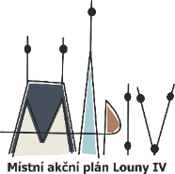

„Projekt: Místní akční plán rozvoje vzdělávání ORP Louny IV“

Registrační číslo projektu: CZ.02.02.04/00/23_017/0008326
Projekt je financován z Evropské unie prostřednictvím Ministerstva školství, mládeže a tělovýchovy
Číslo programu 02: Operační program Jan Amos Komenský
Výzva 02_23_017 Akční plánování v území – MAP

© 2025

Schválil Řídící výbor MAP ORP Louny IV formou per rollam ve dnech 8.12. 2025 – 11.12. 2025

Ing. Jan Mrvík, MBA
Předseda Řídícího výboru MAP ORP Louny IV

Obsah
1 Úvod 1
2 Implementační aktivity 2
2.1 PODPORA SDÍLENÍ MEZI AKTÉRY VE VZDĚLÁVÁNÍ V ÚZEMÍ ORP LOUNY – ZŠ/ZŠ, MŠ/MŠ, ZŠ/MŠ/ZUŠ ORP LOUNY 2
2.2 PODPORA SDÍLENÍ MEZI AKTÉRY VE VZDĚLÁVÁNÍ V ÚZEMÍ ORP LOUNY – VEDENÍ ŠKOL A ŠKOLSKÝCH ZAŘÍZENÍ A ZŘIZOVATELÉ 18
2.3 PODPORA SDÍLENÍ MEZI AKTÉRY VE VZDĚLÁVÁNÍ V ÚZEMÍ ORP LOUNY – PEDAGOGIČTÍ PRACOVNÍCI X ASISTENTI PEDAGOGŮ 27
2.4 PODPRA SDÍLENÍ MEZI AKTÉRY VE VZDĚLÁVÁNÍ MIMO ÚZEMÍ ORP LOUNY 31
2.5 WORKSHOPY NA PODPORU RODIČOVSKÝCH KOMPETENCÍ, KTERÉ POVEDOU K ROZVOJI POTENCIÁLU KAŽDÉHO DÍTĚTE, ŽÁKA I SE ZAMĚŘENÍM NA ŽÁKY SE SOCIÁLNÍM A JINÝM ZNEVÝHODNĚNÍM 42
2.5.1 Příprava předškoláka v rodině 42
2.5.2 Adaptace dítěte na MŠ 63
2.5.3 Nástup do 1. třídy, adaptace v ZŠ 76
2.5.4 Workshopy pro rodiče dětí s PAS 81
2.6 ŘEČOVÁ VÝCHOVA 89
2.6.1 Řečová výchova – seminář pro pedagogické pracovníky 89
2.6.2 Řečová výchova – kroužek pro děti z MŠ 92
2.7 PODPORA SPOLUPRÁCE AKTÉRŮ VE VZDĚLÁVÁNÍ V ORP LOUNY FORMOU REALIZACE SPOLEČNÝCH PROJEKTŮ PRO DĚTI A ŽÁKY VEDOUCÍH K ROZVOJI KLÍČOVÝCH KOMPETENCÍ 96
2.8 SPOLEČNÉ VZDĚLÁVACÍ AKCE PRO AKTÉRY VE VZDĚLÁVÁNÍ 131
2.9 PODPORA PRÁCE S DĚTMI A ŽÁKY ZE SOCIÁLNĚ ZNEVÝHODNĚNÉHO PROSTŘEDÍ 151
3 Zpracování komunikačního plánu a realizace konzultačního procesu 160
4 Závěr 163

Seznam Tabulek
Tabulka 1 Myšlenkové mapy 5
Tabulka 2 Revize RVP PV 7
Tabulka 3 Podpora finanční gramotnosti – Skoala 10
Tabulka 4 Rozvíjíme informatické myšlení 13
Tabulka 5 AI a vzdělávání – Novinky, které stojí za pozornost 16
Tabulka 6 Povinnosti obce v základním a předškolním vzdělávání a spádovost 20
Tabulka 7 Financování nepedagogických pracovníků 25
Tabulka 8 Odborný tematický workshop na sdílení mezi pedagogickými pracovníky a asistenty pedagogů 28
Tabulka 9 Workshop Sdílení dobré praxe 31
Tabulka 10 Workshop AI 34
Tabulka 11 Workshop Nadané děti 36
Tabulka 12 Workshop Finanční gramotnost 39
Tabulka 13 Škola udržitelného rozvoje 41
Tabulka 14 Příprava předškoláka v rodině – MŠ Veltěže 44
Tabulka 15 Příprava předškoláka v rodině – MŠ Louny, Přemyslovců 45
Tabulka 16 Příprava předškoláka v rodině – MŠ Zeměchy 46
Tabulka 17 Příprava předškoláka v rodině – MŠ Dobroměřice 47
Tabulka 18 Příprava předškoláka v rodině – MŠ Peruc 48
Tabulka 19 Příprava předškoláka v rodině – ZŠ Školní, Louny 49
Tabulka 20 Příprava předškoláka v rodině – MŠ Mateřinka 50
Tabulka 21 Příprava předškoláka v rodině – MŠ Peruc, Pivovarská 52
Tabulka 22 Příprava předškoláka v rodině – MŠ Postoloprty 53
Tabulka 23 Příprava předškoláka v rodině – MŠ Dobroměřice, Středohor 54
Tabulka 24 Příprava předškoláka v rodině – MŠ Zeměchy 55
Tabulka 25 Příprava předškoláka v rodině – MŠ Šafaříkova, Louny 56
Tabulka 26 Příprava předškoláka v rodině, Fügnerova (Mašinka), Louny 57
Tabulka 27 Příprava předškoláka v rodině, Fügnerova (Fügnerka), Louny 58
Tabulka 28 Příprava předškoláka v rodině, Soukromá MŠ Mateřinka, Louny 59
Tabulka 29 Celkové hodnocení workshopů – Příprava předškoláka v rodině 60
Tabulka 30 Workshop Adaptace dítěte na MŠ – Soukromá MŠ Mateřinka, Louny 64
Tabulka 31 Workshop Adaptace dítěte na MŠ – MŠ v Domcích Louny 65
Tabulka 32 Workshop Adaptace dítěte na MŠ – MŠ Šafaříkova, Louny 66
Tabulka 33 Workshop Adaptace dítěte na MŠ – MŠ Šafaříkova, pracoviště Sluníčko 67
Tabulka 34 Workshop Adaptace dítěte na MŠ – MŠ Fügnerova, pracoviště Dykova 68
Tabulka 35 Workshop Adaptace dítěte na MŠ – MŠ Fügnerova 69
Tabulka 36 Workshop Adaptace dítěte na MŠ – MŠ Mateřinka 70
Tabulka 37 Workshop Adaptace dítěte na MŠ – MŠ Peruc 71
Tabulka 38 Workshop Adaptace dítěte na MŠ – MŠ Postoloprty 72
Tabulka 39 Workshop Adaptace dítěte na MŠ – MŠ Šafaříkova 73
Tabulka 40 Celkové hodnocení workshopů – Adaptace dítěte na MŠ 74
Tabulka 41 Nástup do 1. třídy, adaptace v ZŠ – ZŠ Lenešice 76
Tabulka 42 Nástup do 1. třídy, adaptace v ZŠ – ZŠ a MŠ Kpt. Otakara Jaroše 78
Tabulka 43 Řečová výchova – seminář 90
Tabulka 44 Dějepis s přesahem – Cesta za dvanácti apoštoly 103
Tabulka 45 Fiktivní podnikání – žáci 123
Tabulka 46 Fiktivní podnikání – PP 124
Tabulka 47 ABAKU 132
Tabulka 48 Pokračující seminář ABAKU 135
Tabulka 49 Dobrý začátek – Podpora inkluzivního vzdělávání – Podpora Wellbeingu v MŠ 137
Tabulka 50 Začít spolu v kostce 139
Tabulka 51 Poruchy chování II 142
Tabulka 52 Formativní hodnocení ZŠ 145
Tabulka 53 Formativní hodnocení MŠ 147

Seznam Grafů
Graf 1 Myšlenkové mapy 5
Graf 2 Revize RVP PV 8
Graf 3 Podpora finanční gramotnosti – Skoala 10
Graf 4 Rozvíjíme informatické myšlení 14
Graf 5 AI a vzdělávání – Novinky, které stojí za pozornost 16
Graf 6 Povinnosti obce v základním a předškolním vzdělávání a spádovost 20
Graf 7 Financování nepedagogických pracovníků 25
Graf 8 Odborný tematický workshop na sdílení mezi pedagogickými pracovníky a asistenty pedagogů 28
Graf 9 Workshop Sdílení dobré praxe 32
Graf 10 Workshop AI 34
Graf 11 Workshop Nadané děti 37
Graf 12 Workshop Finanční gramotnost 39
Graf 13 Příprava předškoláka v rodině – MŠ Veltěže 44
Graf 14 Příprava předškoláka v rodině – MŠ Louny, Přemyslovců 45
Graf 15 Příprava předškoláka v rodině – MŠ Zeměchy 46
Graf 16 Příprava předškoláka v rodině – MŠ Dobroměřice 47
Graf 17 Příprava předškoláka v rodině – MŠ Peruc 48
Graf 18 Příprava předškoláka v rodině – ZŠ Školní, Louny 50
Graf 19 Příprava předškoláka v rodině –MŠ Mateřinka 51
Graf 20 Příprava předškoláka v rodině – MŠ Peruc, Pivovarská 52
Graf 21 Příprava předškoláka v rodině – MŠ Postoloprty 53
Graf 22 Příprava předškoláka v rodině – MŠ Dobroměřice, Středohor 54
Graf 23 Příprava předškoláka v rodině – MŠ Zeměchy 55
Graf 24 Příprava předškoláka v rodině – MŠ Šafaříkova, Louny 56
Graf 25 Příprava předškoláka v rodině MŠ Fügnerova (Mašinka) 57
Graf 26 Příprava předškoláka v rodině, Fügnerova (Fügnerka) 58
Graf 27 Příprava předškoláka v rodině, Soukromá MŠ Mateřinka 59
Graf 28 Celkové hodnocení workshopů – Příprava předškoláka v rodině 60
Graf 29 Workshop Adaptace dítěte na MŠ – Soukromá MŠ Mateřinka, Louny 64
Graf 30 Workshop Adaptace dítěte na MŠ – MŠ v Domcích Louny 65
Graf 31 Workshop Adaptace dítěte na MŠ – MŠ Šafaříkova, Louny 66
Graf 32 Workshop Adaptace dítěte na MŠ – MŠ Šafaříkova, pracoviště Sluníčko 67
Graf 33 Workshop Adaptace dítěte na MŠ – MŠ Fügnerova, pracoviště Dykova 68
Graf 34 Workshop Adaptace dítěte na MŠ – MŠ Fügnerova 69
Graf 35 Workshop Adaptace dítěte na MŠ – MŠ Mateřinka 70
Graf 36 Workshop Adaptace dítěte na MŠ – MŠ Peruc 71
Graf 37 Workshop Adaptace dítěte na MŠ – MŠ Postoloprty 72
Graf 38 Adaptace dítěte na MŠ – MŠ Šafaříkova 73
Graf 39 Celkové hodnocení workshopů – Adaptace dítěte na MŠ 74
Graf 40 Nástup do 1. třídy, adaptace v ZŠ – ZŠ Lenešice 77
Graf 41 Nástup do 1. třídy, adaptace v ZŠ – ZŠ a MŠ Kpt. Otakara Jaroše 78
Graf 42 Řečová výchova – seminář 90
Graf 43 Dějepis s přesahem – Cesta za dvanácti apoštoly 103
Graf 44 Fiktivní podnikání – žáci 123
Graf 45 Fiktivní podnikání – PP 124
Graf 46 ABAKU 133
Graf 47 Pokračující seminář ABAKU 135
Graf 48 Dobrý začátek – Podpora inkluzivního vzdělávání – Podpora Wellbeingu v MŠ 137
Graf 49 Začít spolu v kostce 140
Graf 50 Poruchy chování II 143
Graf 51 Formativní hodnocení ZŠ 145
Graf 52 Formativní hodnocení MŠ 148

Seznam obrázků
Obrázek 1 Hospitace 4
Obrázek 2 Myšlenkové mapy 6
Obrázek 3 Revize RVP PV 9
Obrázek 4 Finanční gramotnost 11
Obrázek 5 Rozvíjíme informatické myšlení 15
Obrázek 6 AI a vzdělávání 17
Obrázek 7 Povinnosti obce v základním a předškolním vzdělávání a spádovost 22
Obrázek 8 Sdílení 23
Obrázek 9 Financování nepedagogických pracovníků 26
Obrázek 10 Odborný tematický workshop na sdílení mezi pedagogickými pracovníky a asistenty pedagogů 30
Obrázek 11 Sdílení se ZŠ Lovosice 33
Obrázek 12 Workshop AI 35
Obrázek 13 Workshop AI 35
Obrázek 14 Workshop AI 35
Obrázek 15 Nadané děti 37
Obrázek 16 Nadané děti 37
Obrázek 17 Nadané děti 38
Obrázek 18 Nadané děti 38
Obrázek 19 Finanční gramotnost 40
Obrázek 20 Příprava předškoláka v rodině, MŠ Peruc 62
Obrázek 21 Příprava předškoláka v rodině, MŠ Veltěže 62
Obrázek 22 Příprava předškoláka v rodině, MŠ Dobroměřice 62
Obrázek 23 Příprava předškoláka v rodině, MŠ Zeměchy 62
Obrázek 24 Nástup do 1. třídy, adaptace v ZŠ 77
Obrázek 25 Nástup do 1. třídy, adaptace v ZŠ 77
Obrázek 26 Nástup do 1. třídy, adaptace v ZŠ 78
Obrázek 27 Nástup do 1. třídy, adaptace v ZŠ 78
Obrázek 28 Seminář – Řečová výchova 91
Obrázek 29 Vláček předškoláček 102
Obrázek 30 Cesta za dvanácti Apoštoly 104
Obrázek 31 Pohádková cesta za poznáním nejen naší školy 108
Obrázek 32 Podpora přechodu mezi stupni vzdělávání, ZŠ Postoloprty 110
Obrázek 33 Podpora přechodu mezi stupni vzdělávání, ZŠ Postoloprty 110
Obrázek 34 Cesta za pokladem 112
Obrázek 35 Pohádkové čtení s malováním 116
Obrázek 36 AUTA 118
Obrázek 37 Kolo štěstí 120
Obrázek 38 Workshopy pro děti Robotika 122
Obrázek 39 Fiktivní podnikání 126
Obrázek 40 Tradice v keramice 130
Obrázek 41 ABAKU 134
Obrázek 42 Dobrý začátek – Podpora inkluzivního vzdělávání – Podpora Wellbeingu v MŠ 138
Obrázek 43 Začít spolu v kostce 141
Obrázek 44 Poruchy chování II 144
Obrázek 45 Formativní hodnocení v ZŠ 146
Obrázek 46 Formativní hodnocení v MŠ 149
Obrázek 47 Identifikace dětí a žáků SEZ 152
Obrázek 48 Podpora zážitkového učení – Projektový den – environmentální výchova 159
Obrázek 49 Podpora zážitkového učení – Projektový den – environmentální výchova 159
Obrázek 50 Podpora zážitkového učení – Projektový den – environmentální výchova 159
Obrázek 51 Informativní setkání ke kvalitě vzdělávání 162

Úvod
Dokument byl zpracován k datu 6.11.2025 s ohledem na dodržení dostatečného časového hlediska k realizaci komunikačního procesu.
Aktivity realizované po tomto datu již nejsou v dokumentu hodnoceny.
Jedná se o:
- Workshopy pro rodiče: Příprava předškoláka v rodině: plánované 10.11., 11.11., 18.11;
- Workshopy pro rodiče dětí s PAS: realizované v prosinci 2025;
- Kroužky řečové výchovy realizované v listopadu 2025.
Závěrečná evaluace klíčové aktivity č. 4 Implementace MAP (dále jen „KA 4“) byla realizována
s cílem komplexně posoudit úroveň naplňování stanovených cílů projektu prostřednictvím uskutečněných aktivit v rámci této klíčové aktivity. Evaluace byla koncipována jako systematický
a metodicky podložený proces, jehož hlavním záměrem bylo nejen zhodnocení kvantitativních
a kvalitativních parametrů realizovaných vzdělávacích akcí, ale také posouzení jejich relevance, efektivity a konkrétního dopadu na definované cílové skupiny v rámci projektu Místní akční plán rozvoje vzdělávání ORP Louny IV.
Vzhledem k průběžné povaze a časovému rozložení aktivit KA 4 v rámci celého projektu byla evaluace zpracována až v jeho závěrečné fázi, což umožnilo reflektovat výsledky a dopady v plném rozsahu. Zpráva vychází z širokého spektra dokumentačních a evaluačních podkladů, mezi něž patří detailní záznamy o realizaci jednotlivých aktivit, hodnoticí a monitorovací zprávy, prezenční listiny, systematicky sbíraná zpětná vazba od účastníků vzdělávacích akcí, postřehy a reflexe evaluátora, jakož i další relevantní materiály. Analýza těchto zdrojů umožnila získat ucelený a objektivní pohled
na průběh, kvalitu a přínos realizovaných aktivit v rámci KA 4 a poskytla podklady pro formulaci závěrů a doporučení směřujících k dalšímu rozvoji vzdělávání v regionu ORP Louny.
Tato závěrečná evaluační zpráva tak představuje nejen nástroj zpětné vazby pro realizační tým projektu, ale i důležitý podklad pro strategické rozhodování a plánování v oblasti místního rozvoje vzdělávání.

Implementační aktivity
Níže uvedené implementační aktivity vycházely především ze schválené dokumentace MAP ORP Louny, a dále z dohodnutých priorit a cílů formulovaných aktéry ve vzdělávání na území ORP Louny.
Jednotlivé priority a cíle reflektovaly na aktuální potřeby území a jejich specifikace a následná aktualizace probíhala za aktivní účasti všech relevantních aktérů ve vzdělávání. Tento proces byl podpořen rozsáhlou a systematicky vedenou komunikací v průběhu předchozího projektu, která umožnila konsensuální nastavení společných směrů rozvoje vzdělávání v regionu.
Komunikační proces probíhal ve více fázích a zahrnoval intenzivní individuální setkání s aktéry ve vzdělávání, cílená jednání zaměřená na mapování potřeb v území v kontextu úprav stanovených cílů v rámci jednotlivých pracovních skupin, a rovněž dotazníkové šetření zaměřené na identifikaci aktuálních potřeb v regionu.
V závěrečné fázi se proces opíral o dlouhodobou a systematickou spolupráci s aktéry
ve vzdělávání, která směřovala k nastavení efektivních a co nejpřesněji cílených aktivit reagujících
na identifikované potřeby. Tyto aktivity byly formulovány tak, aby přispívaly k postupnému
a udržitelnému naplňování jednotlivých cílů definovaných v rámci projektu.

PODPORA SDÍLENÍ MEZI AKTÉRY VE VZDĚLÁVÁNÍ V ÚZEMÍ ORP LOUNY – ZŠ/ZŠ, MŠ/MŠ, ZŠ/MŠ/ZUŠ ORP LOUNY
Dle realizovaného šetření v území byla identifikována problémová oblast, která se zaměřovala na nedostatečné vzájemné sdílení napříč mezi aktéry ve vzdělávání na území ORP Louny, ale i mimo území. Tato aktivita měla za cíl především realizaci vzájemných workshopů a setkávání zástupců ZŠ/ZŠ, MŠ/MŠ, ZŠ/MŠ/ZUŠ ORP Louny, za účelem sdílení a předávání si příkladů dobré praxe a řešení konkrétních společných problémových témat. Cílem této aktivity tedy bylo prohlubovat spolupráci těchto klíčových aktérů ve vzdělávání směřujících k vytváření prostředí, pro komplexní rozvoj vzdělávání na území ORP Louny.
Téma: Hospitace
Datum konání akce | 7.6.2024 (9:00-11:00 hod.)
Místo konání | Mateřská škola Dobroměřice
Forma konání | Prezenční
Vedoucí osoby | Mgr. Ludmila Jirotková  Mgr. Et. Mgr. Zdenka Neudertová  RT – Ing. Alena Pospíšilová, Ing. Jan Mrvík
Typ účastníků | Vedení školských subjektů
Počet účastníků | 2

Realizovaná akce proběhla formou hospitace Speciální mateřské školy Louny v Mateřské škole Dobroměřice. Tato akce byla zaměřena na podporu vzájemného sdílení mezi vedením školských subjektů, ale také za aktivní účasti dětí, které měly možnost se zapojit do běžného provozu MŠ Dobroměřice. Vedení školských subjektů si navzájem předávalo zkušenosti, nápady a náměty a čerpalo inspiraci z této spolupráce.
Během této návštěvy proběhly aktivity a diskuse ohledně nových projektů, které realizuje MŠ Dobroměřice. Jednalo se především o projekt Jedlá školní zahrada. Školní zahrada se zde stala centrem pro vzdělávání dětí, pravidelná setkávání, spolupráci a kooperaci. Zahrada je rozdělena na tematické naučné celky, které jsou propojené naučnou stezkou s jednoduchými úkoly.
Hodnocení aktivity
Tato aktivita byla hodnocena přímým pozorováním pedagogických pracovníků a předáním poznatků evaluátorovi, který vypracoval závěrečné hodnocení.
Tato forma sdílení umožnila nejen efektivní výměnu informací mezi pedagogickými pracovníky, ale také poskytovala prostor pro praktické zapojení dětí do aktivit školy. Děti z obou institucí mohly společně prožít den v MŠ Dobroměřice, což jim umožnilo poznat nové prostředí a navázat nové vztahy. Hospitace tak sloužila jako platforma pro vzájemné učení a inspiraci, a to jak pro pedagogy, tak
pro děti.
Celá aktivita byla velmi přínosná a inspirativní jak pro vedení MŠ Speciální, tak i pro děti, které získaly mnoho nových zážitků a poznatků v oblasti environmentální výchovy. Velmi pozitivní byla také zpětná vazba z MŠ Dobroměřice. Podle vyjádření účastníků bylo zřejmé, že si váží možnosti sdílet svůj nový projekt jedlé zahrady. MŠ Dobroměřice by i nadále ráda využívala potenciál vesnické mateřské školy k přibližování venkovského života dětem. Chce propojovat místní komunitu, posilovat sounáležitost s přírodou, vést děti k jejímu oceňování a sdílet své zkušenosti s dalšími mateřskými školami v ORP Louny.
Vedení školských subjektů mohlo během této akce diskutovat o osvědčených postupech, sdílet zkušenosti s novými metodami vzdělávání a čerpat inspiraci pro další rozvoj svých institucí. Tato spolupráce je klíčová pro podporu inovativních přístupů ve vzdělávání a pro vytváření prostředí, které je příznivé pro socio-emoční rozvoj dětí. Mateřská škola Dobroměřice je známá svým zaměřením
na socio-emoční rozvoj dětí a spolupráci s rodiči, což vytváří ideální podmínky pro podobné aktivity.
Tato aktivita byla hodnocena nejen ze strany aktérů škol pedagogických pracovníků, ale
i přímím pozorováním člena realizačního týmu. Akce byla zaměřená na sdílení příkladů dobré praxe v oblasti práce s dětmi, výukové aktivity i na oblast se zaměřením na environmentální výchovu a zdravé stravování. Hospitace byla velmi inspirativní s mnoha náměty, které lze dále využívat k výuce v mateřských školách.
Pedagogičtí pracovníci ocenili možnost sdílení příkladů dobré praxe, zejména v oblasti environmentální výchovy a zdravého stravování. Tato aktivita jim umožnila získat nové náměty
pro vlastní práci. Sdílení zkušeností mezi mateřskými školami posílilo vztahy mezi pedagogy a vytvořilo prostor pro budoucí spolupráci.
V rámci hodnocení aktivity pedagogičtí pracovníci navrhli rozšíření podobných aktivit na delší časový úsek, aby bylo možné více se zaměřit na konkrétní oblasti vzdělávání. Doporučeno bylo také zapojení dalších institucí z regionu, což by mohlo zvýšit diverzitu sdílených zkušeností.
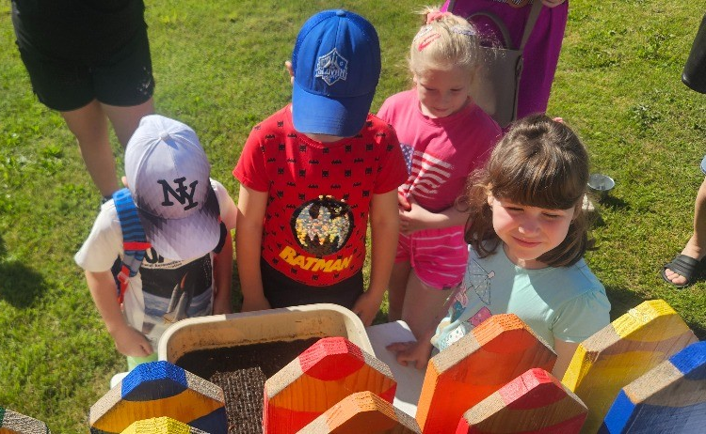
Celkově byla aktivita hodnocena jako velmi přínosná nejen pro pedagogy, ale i pro děti a vedení školských subjektů. Podobné akce by měly být realizovány pravidelně, aby se podpořila inovace
ve vzdělávacích přístupech.

Obrázek 1 Hospitace
Téma: Myšlenkové mapy
Datum konání akce | 15.11.2024 (10:00-12:00 hod.)
Místo konání | Nesuchyně – zasedací místnost
Forma konání | Prezenční
Vedoucí osoby | Mgr. Kateřina Hříbal
Typ účastníků | Vedení školských subjektů, pedagogičtí pracovníci, zástupce zřizovatele
Počet účastníků | 23
Vzdělávací workshop byl realizován v rámci Výjezdního zasedání, kterého se mimo zástupců vzdělávacích subjektů ORP Louny účastnili i zástupci vzdělávacích subjektů ORP Lovosice a ORP Bílina. Pracovníci ve vzdělávání získali v rámci workshopu informace a příklady, jak tvořit a využívat myšlenkové mapy ve výuce napříč předměty, v různých formách a obtížnostech i se zaměřením
pro žáky se SVP.
V závěru workshopu si pedagogičtí pracovníci zkusili vytvořit jednoduchou myšlenkou mapu, proběhla diskuse, sdílení zkušeností pedagogických pracovníků ORP Louny s tvorbou myšlenkových map a jejich využití ve výuce. Diskuse byla později dále rozvinuta i ke sdílení se zástupci pedagogických pracovníků ORP Lovosice a ORP Bílina.
Hodnocení aktivity
Hodnocení aktivity proběhlo formou anonymního dotazníkového šetření. Zúčastněným byl předložen krátký dotazník obsahující 9 otázek, z toho 6 otázek bylo hodnoceno označením slovního hodnocení a na 3 otázky bylo možné odpověď písemným hodnocením. Dotazník vyplnilo celkem 17 účastníků.
 | Workshop  Myšlenkové mapy | Rozhodně ano | Spíše ano | Spíše ne | Rozhodně ne | Nevím
1 | Prezentované informace byly přínosné | 12 | 5 | 0 | 0 | 0
2 | Informace byly podávány přehledně a smysluplně | 15 | 2 | 0 | 0 | 0
3 | Získané informace jsou pro mě použitelné v praxi | 12 | 5 | 0 | 0 | 0
4 | Lektoři/přednášející zapojovali účastníky do průběhu akce | 14 | 3 | 0 | 0 | 0
5 | Jsem spokojený s organizací akce | 14 | 3 | 0 | 0 | 0
6 | Lektoři/přednášející měli dostatečné znalosti v daném oboru | 12 | 2 | 0 | 0 | 0
Tabulka 1 Myšlenkové mapy

Graf 1 Myšlenkové mapy
Workshop zaměřený na téma myšlenkových map byl účastníky hodnocen velmi pozitivně.
Na základě odpovědí pedagogických pracovníků lze shrnout následující výsledky:
- účastníci se shodli, že informace prezentované během workshopu byly přínosné;
- prezentace informací byla hodnocena jako jasná a smysluplná, což přispělo k lepšímu pochopení tématu;
- všichni respondenti považují získané poznatky za prakticky využitelné ve své pedagogické činnosti;
- lektorka byla hodnocena velmi pozitivně za svou schopnost aktivně zapojit účastníky
do programu;
- velice dobře byla lektorka hodnoceni ohledně dostatečných znalostí v oboru.
V písemných odpovědích byl nejčastěji a významně hodnocen přístup, projev, a především pozitivní vystupování lektorky. Dále přínosné informace ohledně tvoření a aplikování myšlenkových map, zopakování si jejich tvorby na praktickém nácviku.
Workshop dosáhl velmi vysokého pozitivního hodnocení. Všichni účastníci, kteří na dané otázky odpověděli, se shodli na přínosnosti prezentovaných informací, přehlednosti podání, praktické využitelnosti, schopnosti lektorky zapojit účastníky a spokojenosti s organizací akce. Lektorka byla vnímána jako odbornice s dostatečnými znalostmi v daném oboru.
Workshop umožnil pedagogickým pracovníkům z ORP Louny, Lovosice a Bílina sdílet své zkušenosti s tvorbou a využíváním myšlenkových map ve výuce. Tato výměna byla hodnocena jako velmi přínosná pro všechny zúčastněné strany. Účastníci ocenili praktické ukázky tvorby myšlenkových map, které jim poskytly inspiraci pro jejich vlastní výuku. Zvláště přínosné bylo zaměření na žáky se SVP.
Závěrečná diskuse a praktická činnost, při které si pedagogové sami zkusili vytvořit myšlenkovou mapu, byla vnímána jako velmi efektivní pro pochopení a zapamatování nových metod. Workshop posílil spolupráci mezi vzdělávacími subjekty z různých regionů, což může vést k budoucím partnerstvím a výměně osvědčených postupů. Pedagogové ocenili jasnou strukturu workshopu, která umožnila efektivní prezentaci informací a dostatek času pro diskusi a praktické činnosti.
Někteří účastníci doporučili prodloužit délku workshopu, aby se mohli více ponořit
do praktických ukázek a diskusí. Bylo navrženo zvát zástupce i z dalších regionů, aby se zvýšila diverzita sdílených zkušeností a rozšířila síť kontaktů.
Workshop byl hodnocen jako velmi přínosný pro profesní rozvoj pedagogických pracovníků. Kombinace teoretických informací, praktických ukázek a diskusí vytvořila ideální podmínky pro sdílení zkušeností a inspiraci.
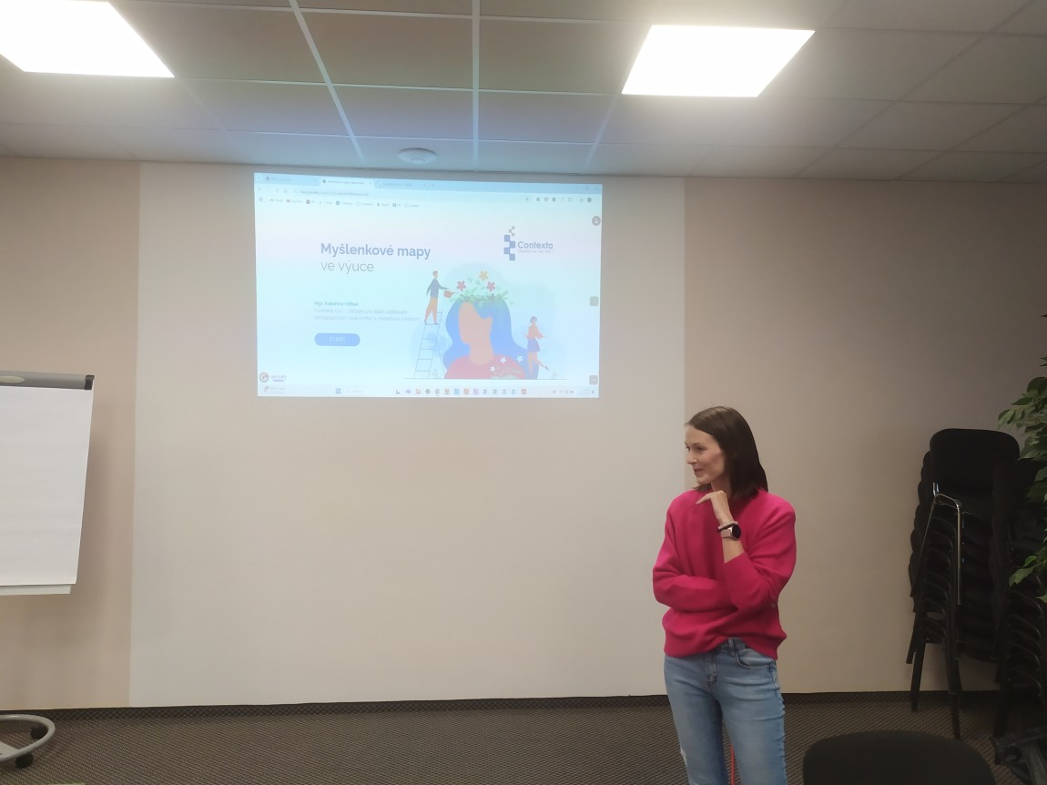

Obrázek 2 Myšlenkové mapy
Téma: Revize RVP PV
Datum konání akce | 4.11.2025 (14:30–16:30 hod.)
Místo konání | Nesuchyně – zasedací místnost
Forma konání | Prezenční
Vedoucí osoby | Jana Rektorová  RT – Ing. Alena Pospíšilová
Typ účastníků | Pracovníci ve vzdělávání
Počet účastníků | 23
Přednáška věnovaná revizím Rámcových vzdělávacích programů proběhla v rámci společného výjezdního setkání ředitelů a zástupců mateřských a základních škol z regionů ORP Louny a ORP Bílina. Její obsah byl zaměřen na představení aktuálních změn a širšího kontextu implementace RVP PV a RVP ZV, na přínosy nového informačního systému, problematiku klíčových kompetencí a základních gramotností v obou kurikulárních dokumentech a na plánované úpravy týkající se plynulého přechodu dětí z předškolního do základního vzdělávání. Součástí prezentace byly také samostatné části zaměřené na konkrétní změny v RVP PV a na RVP ZV na 1. stupni, které nabídly účastníkům ucelený
a praktický přehled připravovaných revizí.
Hodnocení aktivity
Hodnocení aktivity proběhlo formou anonymního dotazníkového šetření. Zúčastněným byl předložen krátký dotazník obsahující 8 otázek, z toho 6 otázek bylo hodnoceno označením slovního hodnocení a na 2 otázky bylo možné odpověď písemným hodnocením. Dotazník vyplnilo celkem 23 účastníků.
 | Workshop  Revize RVP PV | Rozhodně ano | Spíše ano | Spíše ne | Rozhodně ne | Nevím
1 | Prezentované informace byly přínosné | 17 | 5 | 1 | 0 | 0
2 | Informace byly podávány přehledně a smysluplně | 17 | 6 | 0 | 0 | 0
3 | Získané informace jsou pro mě použitelné v praxi | 17 | 6 | 0 | 0 | 0
4 | Lektoři/přednášející zapojovali účastníky do průběhu akce | 17 | 5 | 1 | 0 | 0
5 | Jsem spokojený s organizací akce | 19 | 4 | 0 | 0 | 0
6 | Lektoři/přednášející měli dostatečné znalosti v daném oboru | 17 | 6 | 0 | 0 | 0
Tabulka 2 Revize RVP PV

Graf 2 Revize RVP PV
Výsledky dotazníkového šetření jednoznačně ukazují vysokou míru spokojenosti napříč všemi sledovanými oblastmi. Účastníci jednoznačně hodnotili prezentované informace jako přínosné, přičemž sedmnáct respondentů uvedlo odpověď „rozhodně ano“ a dalších pět „spíše ano“. Podobně pozitivně byla vnímána i srozumitelnost a přehlednost výkladu, která byla opět potvrzena většinovým souhlasem respondentů. Tato zpětná vazba reflektuje kvalitní zpracování prezentace, která logicky pokryla jak změny v RVP PV a RVP ZV, tak širší kontext jejich implementace, klíčové kompetence
a gramotnosti, stejně jako plánované úpravy týkající se plynulého přechodu z předškolního
do základního vzdělávání.
Velmi vysoké hodnocení se projevilo rovněž v oblasti praktické využitelnosti získaných informací. Účastníci oceňovali zejména konkrétní ukázky dopadů změn v RVP, příklady z praxe
a možnost vzájemně diskutovat očekávání mezi mateřskými a základními školami. Interaktivní část přednášky byla rovněž přijata pozitivně – respondenti uváděli, že se cítili aktivně zapojeni do průběhu akce, a hodnotili tento přístup jako přínosný pro porozumění tématům.
Organizační stránka workshopu byla hodnocena mimořádně kladně, což potvrzuje devatenáct odpovědí „rozhodně ano“. Účastníci oceňovali jak celkovou přípravu akce, tak její bezproblémový průběh. Velmi dobře byla přijata i odborná úroveň lektorky, která dle respondentů disponovala dostatečnými znalostmi a byla schopna kompetentně reagovat na dotazy a uvádět praktické příklady.
Kvalitativní komentáře v otevřené části dotazníku dále rozvíjejí tato zjištění. Účastníci jako nejpřínosnější aspekty workshopu označovali především přehled novinek z revizí RVP, praktické ukázky a konkrétní dopady jednotlivých změn. Velmi ceněny byly také informace týkající se mateřských škol, které někteří respondenti vnímali jako obzvláště užitečné, a dále širší pohled, který rozšířil porozumění problematice zejména u pedagogů základních škol. Významně byl ceněn i přínos informací
k provázanosti předškolního a základního vzdělávání, zejména v souvislosti s plynulým přechodem dětí mezi stupni.

Na základě provedené evaluace lze konstatovat, že workshop naplnil svůj účel ve všech sledovaných oblastech. Přednáška byla odborně kvalitní, přehledná a účastníkům poskytla aktuální
i prakticky využitelné informace. Velmi pozitivně byl hodnocen prostor pro diskusi, který umožnil sdílení zkušeností mezi mateřskými a základními školami. Aktivita celkově významně přispěla k posílení orientace pedagogů a vedení škol v plánovaných změnách RVP a podpořila společné vnímání tématu na úrovni obou regionů.
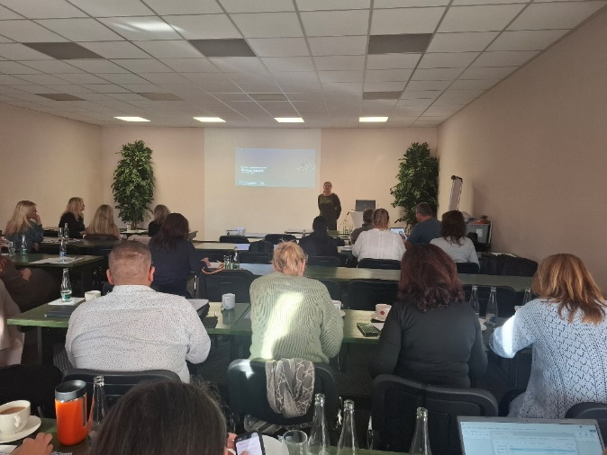
Obrázek 3 Revize RVP PV
Téma: Podpora finanční gramotnosti – Skoala
Datum konání akce | 4.11.2025 (11:00-11:30 hod.)
Místo konání | Nesuchyně – zasedací místnost
Forma konání | Prezenční
Vedoucí osoby | Michaela Večeřová  RT – Ing. Alena Pospíšilová
Typ účastníků | Pracovníci ve vzdělávání
Počet účastníků | 21
Tato vzdělávací aktivita byla realizována formou odborné přednášky v rámci společného výjezdního setkání ředitelů a zástupců základních a mateřských škol z regionů ORP Louny a ORP Bílina. Lektorka účastníky podrobně seznámila s platformou Skoala, která představuje moderní nástroj pro podporu finančního vzdělávání na školách. Součástí programu bylo praktické představení funkcí platformy a přehled možností jejího využití ve výuce.
Platforma Skoala nabízí přehledné a intuitivní prostředí, které usnadňuje práci s komplexními tématy finanční gramotnosti. Je založena na hravosti, interaktivitě a přirozeném zapojení žáků do výuky. Poskytuje ucelený systém mezipředmětového vzdělávání uzpůsobeného potřebám 1. i 2. stupně základních škol a zahrnuje tematické metodiky, vzdělávací hry i edukační videa.
Kurz tak účastníkům poskytl aktuální a prakticky využitelné informace, které mohou dále rozvíjet kvalitu finančního vzdělávání na svých školách.
Hodnocení aktivity
Hodnocení aktivity proběhlo formou anonymního dotazníkového šetření. Zúčastněným byl předložen krátký dotazník obsahující 8 otázek, z toho 6 otázek bylo hodnoceno označením slovního hodnocení a na 2 otázky bylo možné odpověď písemným hodnocením. Dotazník vyplnilo celkem 21 účastníků.
 | Workshop  Podpora finanční gramotnosti – Skoala | Rozhodně ano | Spíše ano | Spíše ne | Rozhodně ne | Nevím
1 | Prezentované informace byly přínosné | 14 | 6 | 1 | 0 | 0
2 | Informace byly podávány přehledně a smysluplně | 16 | 5 | 0 | 0 | 0
3 | Získané informace jsou pro mě použitelné v praxi | 13 | 5 | 3 | 0 | 0
4 | Lektoři/přednášející zapojovali účastníky do průběhu akce | 14 | 5 | 2 | 0 | 0
5 | Jsem spokojený s organizací akce | 16 | 5 | 0 | 0 | 0
6 | Lektoři/přednášející měli dostatečné znalosti v daném oboru | 17 | 4 | 0 | 0 | 0
Tabulka 3 Podpora finanční gramotnosti – Skoala

Graf 3 Podpora finanční gramotnosti – Skoala
Na základě provedeného dotazníkového šetření lze konstatovat, že workshop zaměřený
na podporu finanční gramotnosti prostřednictvím platformy Skoala byl účastníky hodnocen velmi pozitivně. Převážná většina respondentů označila prezentované informace za přínosné a podávané přehledně a srozumitelně. Stejně tak vysoké hodnocení získala i praktická využitelnost sdělených informací, což je klíčové pro efektivní implementaci finančního vzdělávání ve školní praxi.
Účastníci rovněž ocenili aktivní zapojení lektorky, její odborné znalosti a celkovou organizaci akce. Všechny položky hodnoticího dotazníku vykazují silně převládající odpovědi v kategoriích „rozhodně ano“ a „spíše ano“, přičemž nebyly zaznamenány žádné negativní reakce. Celkově lze tedy soudit, že kurz splnil očekávání účastníků a významně přispěl k jejich profesnímu rozvoji.
Slovní zpětná vazba dále potvrzuje vysokou míru spokojenosti. Účastníci nejčastěji vyzdvihovali:
- možnost praktického využití platformy ve výuce,
- přínosné zapojení účastníků do programu,
- inspirativní obsah a nové nápady pro pedagogickou praxi,
- seznámení s novým tématem, které rozšiřuje kompetence učitelů v oblasti finanční gramotnosti.
Z pohledu evaluátora lze konstatovat, že workshop byl realizován kvalitně, odborně a v souladu s potřebami škol zapojených do akce. Aktivita má potenciál dále podporovat rozvoj finanční gramotnosti ve školách a doporučuje se v ní pokračovat i v budoucnu.
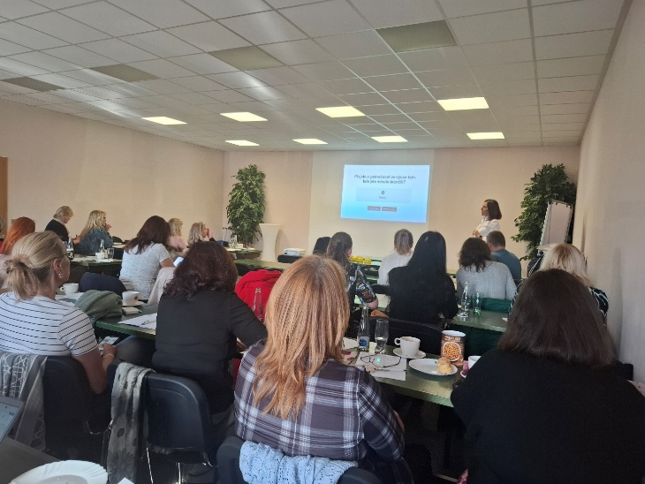
Obrázek 4 Finanční gramotnost
Téma: AI
Datum konání akce | 6.11.2024 (14:00–16:00 hod.)
Místo konání | Základní škola J. A. Komenského Louny, Pražská 101, p. o.
Forma konání | Prezenční
Vedoucí osoby | Mgr. Dana Tužilová  Ing. Kamil Zlatohlávek
Typ účastníků | Pedagogičtí pracovníci, Vedení školských subjektů
Počet účastníků | 6
Konání akce vzešlo z jedné z definovaných potřeb v území, která se zaměřuje na podporu IT, digitálních gramotností a využívání digitálních a robotických pomůcek.
V tomto případě byla akce zaměřena na sdílení příkladů dobré praxe a sdílení zkušeností zaměřených na AI – jak může umělá inteligence usnadnit život a jak významně může přispět
ke zkvalitnění a efektivitě vzdělávání.
Jednalo se především o sdílení mezi zástupci dvou škol ZŠ J. A. Komenského, Louny a ZŠ Lenešice.
Hodnocení aktivity
Tato aktivita byla hodnocena přímým pozorováním pedagogických pracovníků, vedoucích osob, kteří předali své poznatky evaluátorovi a který na základě toho vypracoval závěrečné hodnocení.
Forma sdílení zkušeností a příkladů dobré praxe se ukázala jako velmi přínosná, neboť nejenže umožnila efektivní výměnu informací a inspiraci mezi zúčastněnými aktéry, ale zároveň posloužila jako systematická příprava na odborný blok. Tento odborný blok byl zaměřen na detailní představení získaných zkušeností a osvědčených postupů, které mohly být aplikovány v různých oblastech vzdělávacího procesu. Cílem bylo zapojit klíčové aktéry ve vzdělávání nejen v ORP Louny, ale také mimo tento region, čímž se vytvořila širší platforma pro sdílení znalostí a propojování odborníků.
Na této akci si účastníci předávali zkušenosti v těchto oblastech:
- Přínosy umělé inteligence (inspirace, zdroj, diferenciace a zvýšení efektivity výuky, snížení administrativní zátěže),
- Využití aplikací generativní umělé inteligence,
- Příklady pro učitele (plánování hodiny, testování, hodnocení, tvorba materiálu
pro projektový den, generování otázek k obrázku, diferenciace výuky apod.),
- Využití konkrétních nástrojů AI (Padlet, Copilot, chat GPT, Perplexity, Canva apod.)
Plánované výjezdní zasedání poskytne ideální prostor pro hlubší diskusi nad těmito tématy, přičemž jeho formát umožní nejen prezentaci konkrétních příkladů dobré praxe, ale také otevřenou výměnu názorů, zkušeností a návrhů na zlepšení.
Tento typ setkání byl navíc velmi efektivním nástrojem pro podporu spolupráce mezi jednotlivými subjekty působícími ve vzdělávacím sektoru, protože umožnil navázání nových profesních kontaktů a partnerství. Díky prezentaci konkrétních praktických ukázek mohli účastníci lépe pochopit možnosti implementace nových metod a strategií do své vlastní praxe.

Téma: Rozvíjíme informatické myšlení
Datum konání akce | 4.11.2025 (10:00–11:00 hod.)
Místo konání | Nesuchyně – zasedací místnost
Forma konání | Prezenční
Vedoucí osoby | Mgr. Dana Tužilová  Ing. Kamil Zlatohlávek  RT– Ing. Alena Pospíšilová
Typ účastníků | Pedagogičtí pracovníci, Vedení školských subjektů
Počet účastníků | 21
Tato aktivita byla realizována formou vzdělávacího workshopu, který se konal v rámci výjezdního setkání ředitelů a zástupců základních a mateřských škol. Jeho vznik reagoval na konkrétní potřeby škol v území, zejména na požadavek posílit efektivní a pedagogicky smysluplné využívání robotických pomůcek ve výuce. Odbornou náplň workshopu připravili zástupci dvou základních škol
z ORP Louny, kteří dlouhodobě působí jako lídři v oblasti digitální gramotnosti. Program byl zaměřen na rozvoj informatického myšlení a jeho provázání s digitálními kompetencemi definovanými
v rámcovém vzdělávacím programu, s akcentem na oblast předškolního vzdělávání. Účastníkům byly představeny metody, jak dětem bezpečně a přiměřeně přibližovat technologie nejen jako prostředek rozvoje, ale také jako oblast, která s sebou nese určitá rizika a vyžaduje odpovědné zacházení.
Hodnocení aktivity
Hodnocení aktivity proběhlo formou anonymního dotazníkového šetření. Zúčastněným byl předložen krátký dotazník obsahující 8 otázek, z toho 6 otázek bylo hodnoceno označením slovního hodnocení a na 2 otázky bylo možné odpověď písemným hodnocením. Dotazník vyplnilo celkem 19 účastníků.
 | Workshop  Rozvíjíme informatické myšlení | Rozhodně ano | Spíše ano | Spíše ne | Rozhodně ne | Nevím
1 | Prezentované informace byly přínosné | 16 | 3 | 0 | 0 | 0
2 | Informace byly podávány přehledně a smysluplně | 17 | 2 | 0 | 0 | 0
3 | Získané informace jsou pro mě použitelné v praxi | 17 | 2 | 0 | 0 | 0
4 | Lektoři/přednášející zapojovali účastníky do průběhu akce | 15 | 4 | 0 | 0 | 0
5 | Jsem spokojený s organizací akce | 17 | 2 | 0 | 0 | 0
6 | Lektoři/přednášející měli dostatečné znalosti v daném oboru | 16 | 3 | 0 | 0 | 0
Tabulka 4 Rozvíjíme informatické myšlení

Graf 4 Rozvíjíme informatické myšlení
Evaluace workshopu „Rozvíjíme informatické myšlení“ proběhla formou dotazníkového šetření, jehož cílem bylo zhodnotit odbornou úroveň, praktický přínos a celkovou kvalitu realizované vzdělávací aktivity. Výsledky jednoznačně potvrzují vysokou úroveň spokojenosti účastníků napříč všemi sledovanými oblastmi, přičemž hodnocení „rozhodně ano“ výrazně převažovalo nad ostatními možnostmi odpovědí.
Účastníci hodnotili prezentované informace jako jednoznačně přínosné, což potvrdilo 15 respondentů volbou „rozhodně ano“ a další tři volbou „spíše ano“. Stejně pozitivně byla vnímána také přehlednost a srozumitelnost výkladu, kde bylo dosaženo sedmnácti odpovědí „rozhodně ano“. Podobně vysokého ocenění dosáhla i praktická využitelnost získaných informací – sedmnáct respondentů uvedlo, že získané poznatky mohou bezprostředně uplatnit ve své pedagogické praxi.
Velmi příznivě byla hodnocena rovněž práce lektorů. Účastníci ocenili jejich schopnost aktivně zapojovat publikum, což se odrazilo ve čtrnácti odpovědích „rozhodně ano“ a čtyřech „spíše ano“. Spokojenost s organizací akce byla prakticky jednomyslná, přičemž sedmnáct účastníků vyjádřilo nejvyšší možnou míru spokojenosti. Stejně tak odborná úroveň lektorů byla vnímána jako vysoce kvalitní, o čemž svědčí šestnáct odpovědí „rozhodně ano“.
Kvalitativní zpětná vazba poskytla hlubší vhled do toho, co účastníci považovali
za nejpřínosnější. Opakovaně byly zmiňovány praktické ukázky práce s robotickými a digitálními pomůckami, které umožnily okamžitý přenos poznatků do výuky. Účastníci oceňovali inspirativní nápady, konkrétní náměty na činnosti i tipy na bezplatné programy. Vyzdvihovali rovněž zapojení účastníků do aktivit a atmosféru spolupráce, která podporovala sdílení dobré praxe mezi školami. Pozitivně rezonovala také skutečnost, že pomůcky byly účastníkům dobře známé a workshop jim umožnil získat další nápady, jak je dále rozvíjet a inovativně využívat v hodinách.

Na základě uvedených zjištění lze konstatovat, že workshop splnil stanovený účel a byl
pro účastníky vysoce přínosný. Nabídl nejen prakticky orientované informace, ale také inspiraci
a metodickou podporu pro rozvoj informatického myšlení a digitálních kompetencí žáků. Aktivita významně podpořila pedagogickou praxi v území a zároveň přispěla k rozvoji komunitního učení mezi školami.
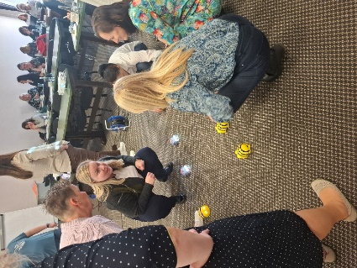
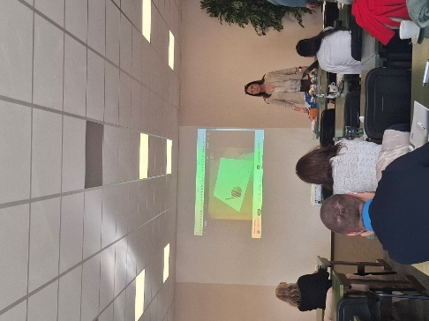
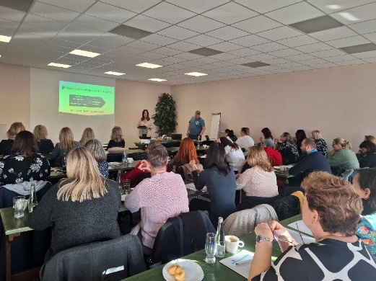

Obrázek 5 Rozvíjíme informatické myšlení
Téma: AI a vzdělávání – Novinky, které stojí za pozornost
Datum konání akce | 4.11.2025 (13:00–14:30 hod.)
Místo konání | Nesuchyně – zasedací místnost
Forma konání | Prezenční
Vedoucí osoby | Jana Kulhánková  RT- Ing. Alena Pospíšilová
Typ účastníků | Pedagogičtí pracovníci, Vedení školských subjektů
Počet účastníků | 23
Tato vzdělávací aktivita byla realizována formou odborného workshopu v rámci výjezdního setkání ředitelů a zástupců mateřských a základních škol. Jejím cílem bylo představit nejnovější nástroje umělé inteligence a jejich pedagogicky smysluplné využití ve školní praxi. Program se zaměřil na sdílení ověřených postupů, prezentaci inspirativních řešení a ukázky konkrétních příkladů efektivního zapojení jednotlivých AI nástrojů do vzdělávacího procesu.
Hodnocení aktivity
Hodnocení aktivity proběhlo formou anonymního dotazníkového šetření. Zúčastněným byl předložen krátký dotazník obsahující 8 otázek, z toho 6 otázek bylo hodnoceno označením slovního hodnocení a na 2 otázky bylo možné odpověď písemným hodnocením. Dotazník vyplnilo celkem 23 účastníků.

 | Workshop  AI a vzdělávání – Novinky, které stojí za pozornost | Rozhodně ano | Spíše ano | Spíše ne | Rozhodně ne | Nevím
1 | Prezentované informace byly přínosné | 22 | 1 | 0 | 0 | 0
2 | Informace byly podávány přehledně a smysluplně | 21 | 2 | 0 | 0 | 0
3 | Získané informace jsou pro mě použitelné v praxi | 21 | 2 | 0 | 0 | 0
4 | Lektoři/přednášející zapojovali účastníky do průběhu akce | 19 | 4 | 0 | 0 | 0
5 | Jsem spokojený s organizací akce | 22 | 1 | 0 | 0 | 0
6 | Lektoři/přednášející měli dostatečné znalosti v daném oboru | 22 | 1 | 0 | 0 | 0
Tabulka 5 AI a vzdělávání – Novinky, které stojí za pozornost

Graf 5 AI a vzdělávání – Novinky, které stojí za pozornost
Evaluace workshopu proběhla prostřednictvím dotazníkového šetření a výsledky jednoznačně potvrzují vysokou míru spokojenosti účastníků. Workshop byl účastníky hodnocen jako mimořádně přínosný, což dokládá dvacet dva odpovědí „rozhodně ano“ u úvodního kritéria hodnotícího celkový přínos prezentovaných informací. Stejně pozitivně byla vnímána přehlednost a srozumitelnost výkladu, která byla potvrzena převážně nejvyšší možnou mírou souhlasu (21× „rozhodně ano“). Účastníci rovněž oceňovali praktickou využitelnost nově získaných poznatků – většina z nich uvedla, že představované informace mohou bezprostředně aplikovat v pedagogické praxi.
Významným přínosem workshopu byla také interaktivita. Lektorka aktivně zapojovala účastníky do průběhu vzdělávání, což se odrazilo v devatenácti odpovědích „rozhodně ano“ u tohoto ukazatele. Organizace akce byla hodnocena velmi pozitivně a odborná úroveň lektorky byla rovněž označena za mimořádně vysokou – dvacet jedna účastníků uvedlo, že lektorka měla dostatečné odborné znalosti v dané oblasti.
Kvalitativní zpětná vazba poskytla detailnější vhled do konkrétních aspektů, které účastníci považovali za nejpřínosnější. Opakovaně se objevovala hodnocení poukazující na inspirativnost workshopu, množství praktických tipů pro využití AI nástrojů ve výuce i v každodenním životě,
a na nové příležitosti, které moderní technologie pedagogům přinášejí. Účastníci oceňovali především přístup a srozumitelný projev lektorky, která dokázala komplexní problematiku AI prezentovat přístupným způsobem. Velký ohlas měly také konkrétní ukázky aplikací, nové poznatky a tipy na další studium a rozvoj digitálních kompetencí.
Z výsledků je zřejmé, že workshop naplnil očekávání účastníků a poskytl relevantní, aktuální
a prakticky využitelné informace. Aktivita významně přispěla ke zvýšení povědomí pedagogů
o možnostech využití nástrojů umělé inteligence a podpořila jejich schopnost integrovat moderní technologie do vzdělávacího procesu.
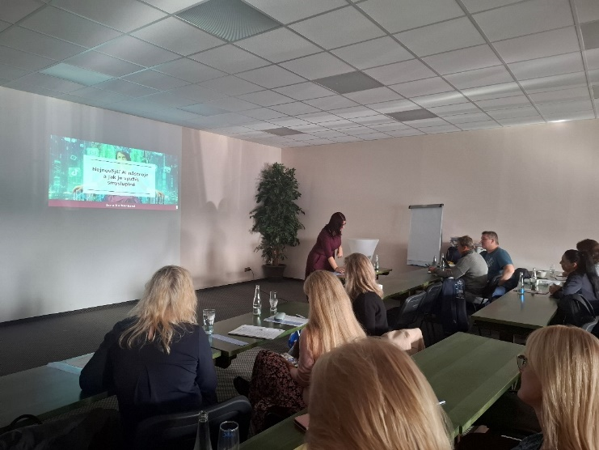
Obrázek 6 AI a vzdělávání
Vazba na plnění cílů definovaných ve znění v projektu MAP III, na které byly aktivity primárně navázány a současně na aktualizované cíle v projektu MAP IV
- Priorita 1 Kvalitní, efektivní, dostupné a inkluzivní předškolní vzdělávání
- Cíl 1.1 Podpora kvalitního inkluzivního a společného vzdělávání z hlediska odborně-personálních kapacit a specifického vybavení
- Cíl 1.2 Rozvoj matematické a finanční pregramotnosti, čtenářské pregramotnosti včetně rozvoje digitálních kompetencí a gramotností dětí, výuky cizích jazyků a polytechnického vzdělávání v předškolním vzdělávání
- Cíl 1.2 Rozvoj matematické a finanční pregramotnosti, čtenářské pregramotnosti, rozvoj jazykových kompetencí, rozvoj digitálních kompetencí a rozvoj výuky polytechnického vzdělávání v předškolním vzdělávání
- Cíl 1.3 Podpora iniciativy a kreativity dětí, rozvoj výchovy k udržitelnému rozvoji (sociálních a občanských kompetencí dětí, rozvoj kulturního povědomí a vyjádření dětí, rozvoj environmentálního povědomí), výchova k pohybu a zdravému životnímu stylu a dalších klíčových kompetencí dětí socioemočních, včetně rozvoje wellbeingu a duševního zdraví dětí
a PP v předškolním vzdělávání.
- Cíl 1.3 Podpora iniciativy a kreativity dětí, podpora výchovy k udržitelnému rozvoji (sociálních a občanských kompetencí dětí, rozvoj kulturního povědomí a vyjádření dětí, rozvoj environmentálního povědomí), výchova k pohybu a zdravému životnímu stylu, rozvoj socioemočních kompetencí, podpora duševního zdraví dětí a PP včetně podpory rozvoje wellbeingu

- Priorita 2 Kvalitní, efektivní, dostupné a inkluzivní základní vzdělávání
- Cíl 2.1 Rozvoj matematické a finanční gramotnosti, digitálních kompetencí
a mediální gramotnosti dětí a žáků
- Cíl 2.2 Rozvoj čtenářské gramotnosti, kulturního povědomí a vyjádření dětí a žáků, podpora vztahu k místu, kde žijí
- Cíl 2.3 Rozvoj ostatních kompetencí dětí a žáků (podnikavost a iniciativa, kreativita, polytechnické vzdělávání, řemeslné a technické obory, přírodní vědy, cizí jazyky, vzdělávání pro udržitelný rozvoj (sociální, socioemoční a občanské kompetence, zdraví životní styl), včetně podpory duševního zdraví dětí a žáků a další).
- Cíl 2.3 Rozvoj ostatních kompetencí dětí a žáků (podnikavost a iniciativa, kreativita, polytechnické vzdělávání, řemeslné a technické obory, přírodní vědy, cizí jazyky, vzdělávání pro udržitelný rozvoj (osobnostně - sociální, socioemoční a občanské kompetence, zdravý životní styl), včetně podpory duševního zdraví dětí a žáků a další
- Cíl 2.4 Podpora inkluzivního a společenského vzdělávání vč. podpory dětí a žáků ohrožených školním neúspěchem
- Cíl 2.5 Dostatečné odborné a personální kapacity pedagogických a dalších odborných pracovníků a podpora rozvoje wellbeingu
- Cíl 2.5 Zajištění dostatku kvalifikovaných a motivovaných pedagogických i odborných pracovníků a systematická podpora jejich profesního rozvoje a wellbeingu
- Priorita 4 Moderní a populární neformální a zájmové vzdělávání
- Cíl 4.1 Rozšíření nabídky zájmového a neformálního vzdělávání
- Cíl 4.1 Rozšíření nabídky zájmového a neformálního vzdělávání a posílení spolupráce mezi školami a organizacemi, které poskytují neformální a zájmové vzdělávání
- Priorita 5 Vzájemná podpora, spolupráce a sdílení informací mezi aktéry vzdělávání
- Cíl 5.1 Podpora vnitřní spolupráce, tj. spolupráce všech aktérů vzdělávání v území ORP Louny

PODPORA SDÍLENÍ MEZI AKTÉRY VE VZDĚLÁVÁNÍ V ÚZEMÍ ORP LOUNY – VEDENÍ ŠKOL A ŠKOLSKÝCH ZAŘÍZENÍ A ZŘIZOVATELÉ
Dle realizovaného šetření v území byla identifkována problémová oblast, která se zaměřovala na nedostatečné vzájemné sdílení napříč mezi aktéry ve vzdělávání na území ORP Louny. V rámci této aktivity byla naplánována realizace vzájemných workshopů a setkávání povinné cílové skupiny ve znění Vedení škol a školských zařízení a zřizovatelů dle stanovených potřeb za účelem sdílení a předávání příkladů dobré praxe a řešení konkrétních společných problémových témat.
Cílem této aktivity bylo prohlubovat spolupráci klíčových aktérů ve vzdělávání směřujících k vytváření prostředí, pro komplexní rozvoj vzdělávání v území ORP Louny.

Téma: Povinnosti obce v základním a předškolním vzdělávání a spádovost
Datum konání akce | 12.6.2024 (9:00-12:00 hod.)
Místo konání | Kulturní dům Na rozcestí Dobroměřice, Příční 432, Dobroměřice
Forma konání | Prezenční
Vedoucí osoby | Ing. Zuzana Králová  Mgr. Karolína Sotonová  Mgr. Aneta Řezníčková  RT – Ing. Alena Pospíšilová, Ing. Jan Mrvík
Typ účastníků | Zřizovatelé
Počet účastníků | 17
Akce byla vedená formou workshopu, který uvedla paní Ing. Zuzana Králová – vedoucí odboru školství města Louny, kde vysvětlila základní povinnosti zřizovatelů při pomoci svým občanům se zařazením do předškolního vzdělávání. Účastněním zřizovatelům sdělila, jakým způsobem postupovat v případě neexistence spádové školy, popřípadě naplněnosti spádové školy. Dále bylo sděleno, jak správně zjišťovat počet budoucích žáků a jak vhodně komunikovat s řediteli škol.
Účastníci workshopu se v otevřené diskusi dotazovali na následující témata:
- konkrétní kritéria přijímání žáků do škol a kritéria losování při přijímání;
- řešení problému přestupu z jedné školy do jiné při nespokojenosti rodičů;
- problematika veřejnoprávních smluv o spádovosti škol;
- problematika s umisťováním dětí se SVP a IVP;
- problematika nenastoupení zapsaného žáka;
- důležitost hlášení při podezření ze záškoláctví, problematické rodin/děti, neohlášené odstěhování rodiny/dítěte;
- problematika dětských skupin;
- investice do školských zařízení v rámci dotačních titulů a MPSV, problematika udržitelnosti;
- problematika stravování v dětských skupinách;
- vysvětlení problematiky svazkových škol, existence metodiky.
Jednotlivý zřizovatelé si mezi sebou předávali pozitivní i negativní zkušenosti, na které reagovali přednášející jak z města Louny, tak z krajského úřadu, a i ostatní. Účastníci se shodli
na nepružnosti státu ve vyřizování žádostí o dotaci na opravu/rekonstrukci škol a celkové nepružnosti v informovanosti zřizovatelů (financování, nové předpisy, normy).
Závěrem workshopu proběhla velmi bohatá diskuse mezi všemi účastníky, kde si sdělovali navzájem své zkušenosti. Zároveň vyvstaly další otázky, na které hodnotně odpovídaly zástupkyně Ústeckého kraje i města Louny.

Hodnocení aktivity
Hodnocení aktivity proběhlo formou anonymního dotazníkového šetření. Zúčastněným byl předložen krátký dotazník obsahující 8 otázek, z toho 6 otázek bylo hodnoceno označením slovního hodnocení a na 2 otázky bylo možné odpověď písemným hodnocením. Dotazník vyplnilo celkem 16 účastníků.
 | Workshop  Povinnosti obce v základním a předškolním vzdělávání a spádovost | Rozhodně ano | Spíše ano | Spíše ne | Rozhodně ne | Nevím
1 | Prezentované informace byly přínosné | 15 | 1 | 0 | 0 | 0
2 | Informace byly podávány přehledně a smysluplně | 11 | 5 | 0 | 0 | 0
3 | Získané informace jsou pro mě použitelné v praxi | 13 | 3 | 0 | 0 | 0
4 | Lektoři/přednášející zapojovali účastníky do průběhu akce | 15 | 1 | 0 | 0 | 0
5 | Jsem spokojený s organizací akce | 14 | 2 | 0 | 0 | 0
6 | Lektoři/přednášející měli dostatečné znalosti v daném oboru | 13 | 3 | 0 | 0 | 0
Tabulka 6 Povinnosti obce v základním a předškolním vzdělávání a spádovost

Graf 6 Povinnosti obce v základním a předškolním vzdělávání a spádovost
Workshop zaměřený na téma Povinnosti obce v základním a předškolním vzdělávání
a spádovost byl účastníky hodnocen velmi pozitivně. Na základě odpovědí účastníků lze shrnout následující výsledky:
- účastníci se shodli, že informace prezentované během workshopu byly rozhodně přínosné;
- prezentace informací byla hodnocena jako jasná a smysluplná, což přispělo k lepšímu pochopení tématu;
- téměř všichni respondenti považují získané poznatky za prakticky využitelné ve své pedagogické činnosti;
- přednášející byli hodnoceni velmi pozitivně za svou schopnost aktivně zapojit účastníky
do programu;
- přednášející byli velice dobře ohodnoceni za své dostatečné znalosti v oboru.
Z písemných odpovědí ohledně otázky „Co hodnotíte jako nejpřínosnější z dnešní akce“ bylo nejčastěji uvedeno následující:
- informace ohledně spádovosti;
- informace o smlouvách mezi obcemi;
- diskuse mezi školskými zařízeními v okolí;
- kvalitní informace pro zřizovatele;
- kvalitní přednes a příjemné prostředí;
- ukázky z praxe;
- zjištění informací ohledně povinností obcí a jejich implementace do praxe v samostatné nebo přenesené působnosti;
- interakce mezi účastníky a přednášejícími;
- konkrétní odpovědi na řešenou problematiku.
Odborný workshop zaměřený na problematiku povinností obcí v oblasti základního
a předškolního vzdělávání a otázku spádovosti byl účastníky hodnocen velmi pozitivně, a to jak
z hlediska obsahové náplně, tak z hlediska organizačního a prezentačního zajištění. Zpětná vazba, získaná prostřednictvím hodnoticích dotazníků a volných odpovědí, ukazuje na vysokou míru relevance a přínosu tohoto vzdělávacího setkání pro praxi pracovníků ve školství a pro zástupce samospráv.
Účastníci se vesměs shodli, že prezentované informace byly vysoce přínosné a podstatně rozšířily jejich orientaci v dané problematice. Pozitivně byla hodnocena zejména struktura obsahu, která přispěla k logickému a srozumitelnému výkladu i komplexních legislativních otázek. Oceněna byla rovněž aktuálnost prezentovaných témat a jejich bezprostřední vazba na praktické potřeby cílové skupiny.
Zvláště důležitým aspektem, který účastníci opakovaně zmiňovali, byla praktická využitelnost získaných poznatků. Téměř všichni respondenti deklarovali, že informace budou schopni aplikovat
ve své každodenní profesní činnosti.
Přednášející byli hodnoceni velmi kladně, a to nejen z hlediska odborné erudice, ale i díky svému srozumitelnému a interaktivnímu stylu prezentace. Účastníci oceňovali schopnost lektorů vysvětlit složitější aspekty legislativního rámce školství přehledně a s důrazem na praxi. Zvláštní uznání si lektorský tým vysloužil za aktivní zapojení účastníků do diskuse a za ochotu reagovat na konkrétní dotazy a situace z praxe.
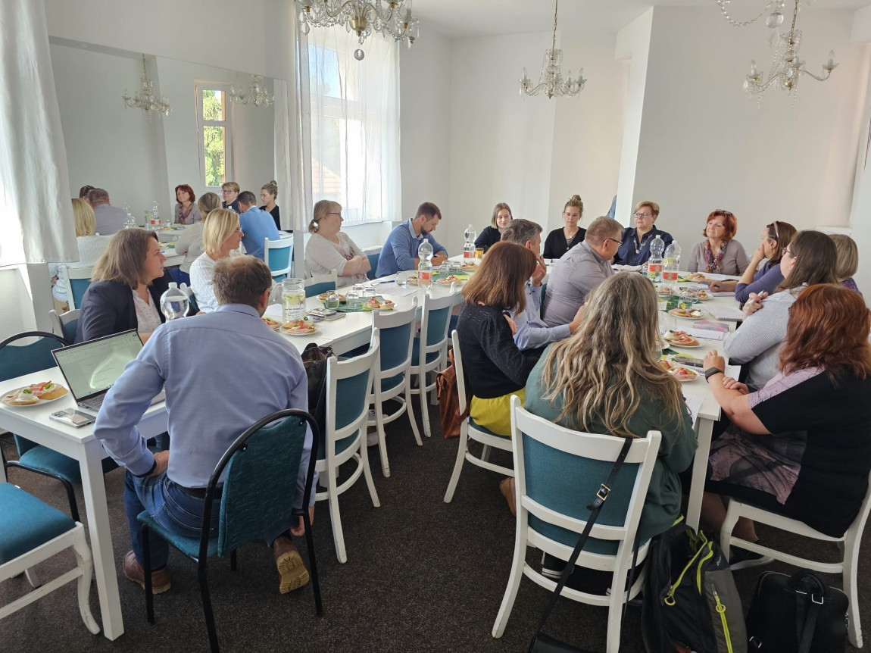
Workshop prokázal svou odbornou i praktickou hodnotu a byl účastníky vnímán jako vysoce přínosný nástroj profesního rozvoje. Na základě získaného hodnocení lze konstatovat, že akce splnila svůj cíl – zvýšit informovanost a kompetence pracovníků v oblasti školské samosprávy a správy spádových obvodů – a zároveň vytvořila prostor pro mezioborovou diskusi a sdílení dobré praxe.

Obrázek 7 Povinnosti obce v základním a předškolním vzdělávání a spádovost

Téma: Sdílení
Datum konání akce | 28.11.2024 (13:00-15:00 hod.)
Místo konání | Vrchlického divadlo v Lounech, Osvoboditelů 411, Louny
Forma konání | Prezenční
Vedoucí osoby | Ing. Zuzana Králová
Typ účastníků | Zřizovatelé, ředitelé
Počet účastníků | 8
V průběhu tematicky zaměřeného workshopu se uskutečnila cílená a velmi podnětná diskuse mezi zástupci zřizovatele města Louny a vedením Mateřských škol. Tato část programu byla zaměřena na sdílení zkušeností a řešení aktuálních témat, která se dotýkají každodenního fungování mateřských škol i širšího systému předškolního vzdělávání. Diskuse probíhala ve velmi otevřeném duchu a umožnila hlubší porozumění jednotlivým oblastem z pohledu různých aktérů – jak zřizovatele, tak vedení školy.

Hlavními diskutovanými tématy byly následující:
- problematika nepedagogických pracovníků a otázky financování;
- organizace školních akcí plánovaných školami;
- aplikace Twigsee – sdílení platformy, přínosy aplikace a problémy;
- role Probační a mediační služby ve školním prostředí, jako důležitá role v podpoře bezpečného a pozitivního školního prostředí.
Hodnocení aktivity
Hodnocení workshopu proběhlo přímým pozorováním zřizovatele, vedoucí osoby, která následně své poznatky předala evaluátorovi, který vypracoval závěrečné hodnocení.
Z pohledu zřizovatele města Louny byla účast na tematickém workshopu zaměřeném
na problematiku povinností obce v oblasti předškolního a základního vzdělávání velmi přínosná. Akce poskytla jedinečný prostor pro otevřený dialog se zástupci školských zařízení, a to nejen v teoretické rovině, ale především v rámci konkrétních praktických otázek, které jsou aktuální pro zajištění kvalitního a stabilního provozu škol.
Velmi přínosná byla možnost prodiskutovat témata spojená s financováním nepedagogických pracovníků, jejichž role je často podceňována, přestože jsou nezbytní pro každodenní fungování škol. Zřizovatelé vnímají potřebu systémově nastavit stabilní model podpory těchto profesí.
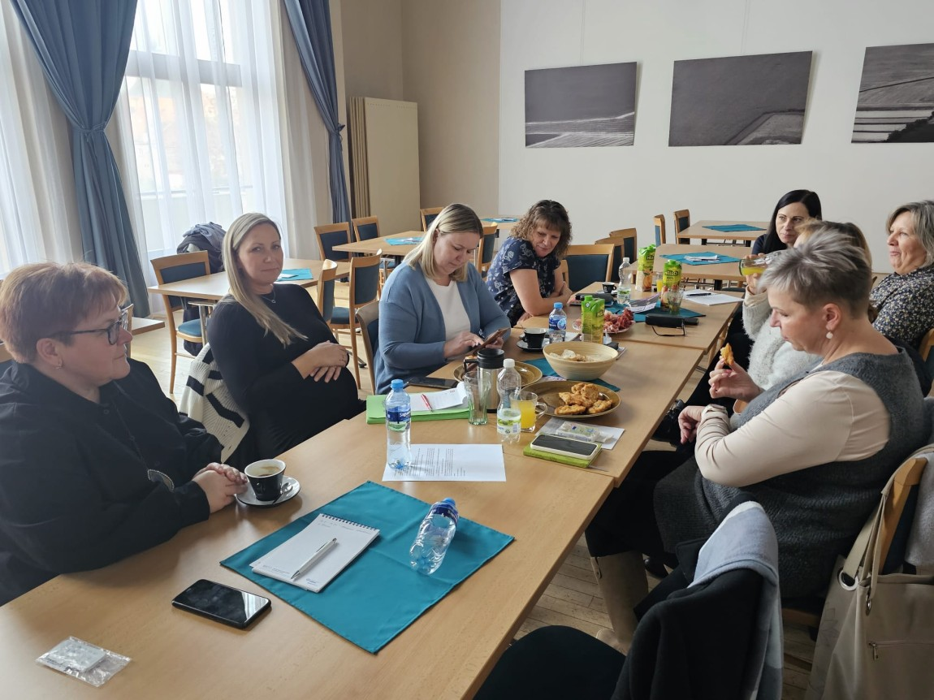
Diskuse nad organizací školních akcí a mimoškolních aktivit dále ukázala význam škol jako komunitních center, jejichž činnost přesahuje rámec vzdělávání. Sdílení zkušeností s aplikací Twigsee přineslo inspiraci, jak efektivně využívat digitální nástroje ke zlepšení komunikace s rodiči
a transparentnímu řízení.
Obrázek 8 Sdílení

Z pohledu zřizovatele byla také velmi inspirativní prezentace možností spolupráce s Probační
a mediační službou ČR, a to zejména ve vztahu k preventivním aktivitám a podpoře bezpečného školního prostředí.
Workshop byl vyhodnocen jako odborně a kvalitně připravený, s jasným přesahem
do každodenní praxe zřizovatelů a vedení škol. Byl velmi úspěšný a naplněný jak z hlediska odborné náplně, tak z hlediska aktivního zapojení účastníků. Diskuse během celého programu ukázaly, že účastníci mají hluboký zájem o praktické souvislosti a reálné dopady legislativních opatření
na fungování škol a spolupráci se zřizovatel.
Téma: Financování nepedagogických pracovníků
Datum konání akce | 20.3.2025 (9:00-11:00 hod.)
Místo konání | Kulturní dům Na rozcestí Dobroměřice, Příční 432, Dobroměřice
Forma konání | Prezenční
Vedoucí osoby | Ing. Zuzana Králová
Typ účastníků | Zřizovatel, ředitelé
Počet účastníků | 19
Workshop byl zaměřen na aktuální téma financování nepedagogických pracovníků
ve školských zařízeních a byl určen především zřizovatelům škol. Úvodní část akce se věnovala představení hlavního tématu a jeho významu v kontextu probíhajících legislativních změn.
Mezi stěžejní body workshopu patřilo projednání novely školského zákona, včetně související problematiky svazkových škol a bonusů na žáky. Dále byla otevřena diskuse týkající se vyhlášky Ministerstva financí o rozpočtovém určení daní, která má přímý dopad na financování škol zřizovaných obcemi.
Z pohledu zřizovatele města Louny byla představena vize k zajištění financování nepedagogických pracovníků prostřednictvím příspěvku z městského rozpočtu. Tento model prezentovala zástupkyně zřizovatele, která účastníkům objasnila konkrétní kroky a uvažovaný systém podpory v rámci místní vzdělávací soustavy.
Hodnocení aktivity
Hodnocení aktivity proběhlo formou anonymního dotazníkového šetření. Zúčastněným byl předložen krátký dotazník obsahující 8 otázek, z toho 6 otázek bylo hodnoceno označením slovního hodnocení a na 2 otázky bylo možné odpověď písemným hodnocením. Dotazník vyplnilo celkem 18 účastníků.

 | Workshop  Financování nepedagogických pracovníků | Rozhodně ano | Spíše ano | Spíše ne | Rozhodně ne | Nevím
1 | Prezentované informace byly přínosné | 10 | 8 | 0 | 0 | 0
2 | Informace byly podávány přehledně a smysluplně | 11 | 7 | 0 | 0 | 0
3 | Získané informace jsou pro mě použitelné v praxi | 7 | 10 | 0 | 0 | 1
4 | Lektoři/přednášející zapojovali účastníky do průběhu akce | 10 | 8 | 0 | 0 | 0
5 | Jsem spokojený s organizací akce | 12 | 6 | 0 | 0 | 0
6 | Lektoři/přednášející měli dostatečné znalosti v daném oboru | 15 | 3 | 0 | 0 | 0
Tabulka 7 Financování nepedagogických pracovníků

Graf 7 Financování nepedagogických pracovníků
Workshop zaměřený na téma Financování nepedagogických pracovníků byl účastníky hodnocen velmi pozitivně. Na základě odpovědí účastníků lze shrnout následující výsledky:
- účastníci se shodli, že informace prezentované během workshopu byly rozhodně přínosné;
- prezentace informací byla hodnocena jako jasná a smysluplná, což přispělo k lepšímu pochopení tématu;
- téměř všichni respondenti považují získané poznatky za prakticky využitelné ve své pedagogické činnosti, pouze jeden účastník uvedl, že neví, jak bude své poznatky využívat
v praxi;
- přednášející byla hodnocena pozitivně za svou schopnost aktivně zapojit účastníky
do programu;
- přednášející byla velice dobře ohodnocena za své dostatečné znalosti v oboru.
V průběhu workshopu probíhala otevřená diskuse s aktivní účastí přítomných. Diskutována byla i specifická témata, jako například návrh možného slučování školních jídelen pod jednotného dodavatele stravy. Upozorněno bylo rovněž na zranitelné postavení nepedagogických pracovníků, zejména kuchařek, uklízeček a školníků, na trhu práce.
Lektorka workshopu hodnotila akci jako přínosnou a tematicky velmi aktuální. Téma vzbudilo mezi účastníky značný zájem a podnítilo věcnou a otevřenou diskusi, která přispěla k hlubšímu porozumění problematiky. Lektorka vyjádřila přesvědčení, že sdílené informace i praktické příklady byly pro účastníky užitečné a inspirující pro další práci v oblasti školství a zřizovatelské praxe.
Pozitivně byla ze strany lektorky vnímána vysoká míra zapojení účastníků, jejich aktivní přístup a ochota sdílet zkušenosti z praxe. Účastníci se rovněž zajímali o konkrétní řešení, která mohou přispět ke zlepšení podmínek pro nepedagogické zaměstnance ve školách. Diskuse nad návrhem slučování školních jídelen či témata týkající se rozpočtového určení daní ukázaly, že přítomní reflektují širší systémové souvislosti.
Workshop dosáhl svých cílů a byl účastníky vnímán jako vysoce přínosný. Účastníci ocenili jasnost a smysluplnost prezentace, praktickou aplikovatelnost získaných poznatků a aktivní zapojení do programu. Přednášející prokázala hluboké znalosti v oboru a schopnost efektivně vést diskusi.
Přednášející byla účastníky velmi pozitivně hodnocena, a to, jak za schopnost aktivně zapojit účastníky do programu, tak za svou odbornou erudici a hlubokou znalost problematiky. Celkově lze workshop hodnotit jako velmi zdařilý, s vysokou přidanou hodnotou pro praxi zúčastněných aktérů
ve vzdělávání a školství.
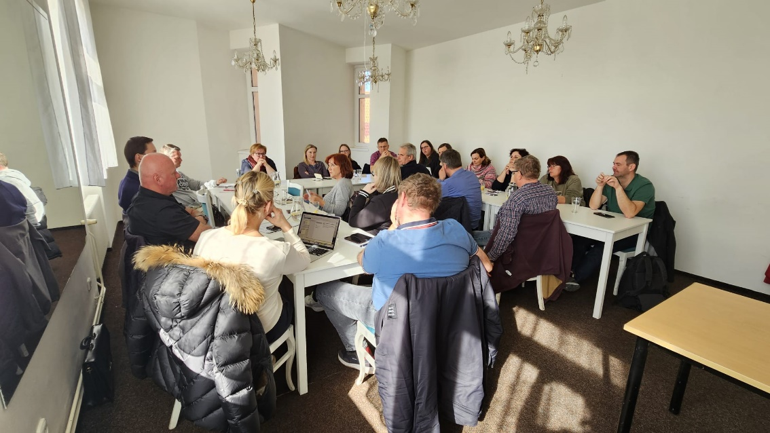
Obrázek 9 Financování nepedagogických pracovníků

Vazba na plnění cílů definovaných ve znění v projektu MAP III, na které byly aktivity primárně navázány a současně na aktualizované cíle v projektu MAP IV
- Priorita 5 Vzájemná podpora, spolupráce a sdílení informací mezi aktéry vzdělávání
- Cíl 5.1 Podpora vnitřní spolupráce, tj. spolupráce všech aktérů vzdělávání v území MAP OPR Louny

PODPORA SDÍLENÍ MEZI AKTÉRY VE VZDĚLÁVÁNÍ V ÚZEMÍ ORP LOUNY – PEDAGOGIČTÍ PRACOVNÍCI X ASISTENTI PEDAGOGŮ
Dle realizovaného šetření v území byla identifikována problémová oblast, která se zaměřovala
na podporu efektivní spolupráce asistenta pedagoga a pedagoga ve výuce. Z tohoto důvodu byla vydefinována aktivita v území, která by napomohla řešení.
V rámci této aktivity byla naplánována realizace vzájemných workshopů a setkání povinné cílové skupiny ve znění pedagogičtí, a ne pedagogičtí pracovníci dle stanovených potřeb za účelem sdílení
a předávání příkladů dobré praxe a řešení konkrétních společných problémových témat.
Téma: Odborný tematický workshop na sdílení mezi pedagogickými pracovníky a asistenty pedagogů
Datum konání akce | 23.4.2024 (14:00-16:00 hod.)
Místo konání | Vrchlického divadlo v Lounech, Osvoboditelů 411, Louny
Forma konání | Prezenční
Vedoucí osoby | PhDr. Václava Tomická, Ph.D.  PeadDr. Venuše Mirovská  RT – Ing. Alena Pospíšilová, Ing. Jan Mrvík
Typ účastníků | Pedagogičtí pracovníci, Asistenti pedagogů
Počet účastníků | 44

Odborný tematický workshop se zaměřil na podporu efektivní spolupráce pedagogických pracovníků a asistentů pedagoga při výuce. Jeho cílem bylo poskytnout účastníkům praktické nástroje a strategie pro řešení klíčových situací, které se v praxi často jeví jako problematické. Mezi hlavní témata patřila pomoc v komplikovaných situacích, podpora při práci s náročnými žáky či rodiči, a otázka role rodiny ve vzdělávacím procesu.
Hodnocení aktivity
Hodnocení aktivity proběhlo formou anonymního dotazníkového šetření. Zúčastněným byl předložen krátký dotazník obsahující 8 otázek, z toho 6 otázek bylo hodnoceno označením slovního hodnocení a na 2 otázky bylo možné odpověď písemným hodnocením. Dotazník vyplnilo celkem 41 účastníků.

 | Odborný tematický workshop na sdílení mezi pedagogickými pracovníky a asistenty pedagogů | Rozhodně ano | Spíše ano | Spíše ne | Rozhodně ne | Nevím
1 | Prezentované informace byly přínosné | 16 | 22 | 3 | 0 | 0
2 | Informace byly podávány přehledně a smysluplně | 26 | 13 | 2 | 0 | 0
3 | Získané informace jsou pro mě použitelné v praxi | 7 | 29 | 5 | 0 | 0
4 | Lektoři/přednášející zapojovali účastníky do průběhu akce | 19 | 15 | 7 | 0 | 0
5 | Jsem spokojený s organizací akce | 22 | 18 | 1 | 0 | 0
6 | Lektoři/přednášející měli dostatečné znalosti v daném oboru | 33 | 5 | 1 | 0 | 0
Tabulka 8 Odborný tematický workshop na sdílení mezi pedagogickými pracovníky a asistenty pedagogů

Graf 8 Odborný tematický workshop na sdílení mezi pedagogickými pracovníky a asistenty pedagogů
Workshop zaměřený na téma Odborný tematický workshop na sdílení mezi pedagogickými pracovníky a asistenty pedagogů byl účastníky hodnocen celkově pozitivně. Na základě odpovědí účastníků lze shrnout následující výsledky:
- většina účastníků hodnotila prezentované informace jako přínosné (16 rozhodně ano, 22 spíše ano). Pouze 3 respondenti se vyjádřili spíše nesouhlasně;
- informace byly vnímány jako přehledné a smysluplné velkou většinou respondentů (26 rozhodně ano, 13 spíše ano). Jen 2 účastníci se vyjádřili spíše nesouhlasně;
- většina účastníků (29) se spíše shodla, že získané informace jsou pro ně použitelné v praxi, nicméně 7 respondentů bylo rozhodně přesvědčeno a 5 spíše nesouhlasilo;
- hodnocení zapojení účastníků je rozdělenější. Zatímco 19 respondentů rozhodně souhlasilo
a 15 spíše souhlasilo, 7 účastníků se vyjádřilo spíše nesouhlasně;
- s organizací akce je spokojena velká většina účastníků (22 rozhodně ano, 18 spíše ano). Pouze 1 respondent se vyjádřil spíše nesouhlasně;
- nejvyššího hodnocení dosáhly znalosti lektorů/přednášejících v daném oboru (33 rozhodně ano, 5 spíše ano). Pouze 1 respondent se vyjádřil spíše nesouhlasně.
Z písemných odpovědí ohledně otázky „Co hodnotíte jako nejpřínosnější z dnešní akce“ bylo nejčastěji uvedeno následující:
- podpora Asistentů pedagoga pro školy a školky nejen u ministerstva školství;
- šíření informací o AP, že jsou potřeba a je potřeba navýšit jejich počet k dětem;
- návrhy spolupráce rodič + PP+ AP;
- konkrétní příklady k problematice;
- nové rady a nápady;
- motivace dětí;
- jak společně spolupracovat v hodinách;
- spolupráce s rodiči;
- odbornost lektorů.
Z písemných odpovědí ohledně otázky „Připomínky či návrhy na zlepšení“ bylo uvedeno následující:
- více konkrétní ukázky spolupráce;
- do budoucna účast na workshopech výchovných poradců;
- delší čas trvání kurzu/workshopu, aby mohlo být zodpovězeno více otázek a praktických příkladů;
- více takovýchto kurzů;
- více informací pro asistenty a pedagogy pro mateřské školy.
Přednášející se zaměřili na konkrétní příklady z praxe, jako je práce s žákem s obtížným chováním nebo komunikace s rodičem, který má specifické požadavky či přístup. Diskutovalo se o tom, jak efektivně zvládat tyto situace a jaké metody lze využít k jejich řešení.
Důraz byl kladen na zapojení rodiny do podpory dítěte. Účastníci získali doporučení, jak komunikovat s rodiči, kdy je vhodné, aby s nimi jednal pedagog, a kdy asistent pedagoga. Bylo zdůrazněno, že jasné vymezení rolí obou stran přispívá ke kvalitnější spolupráci.
Workshop se věnoval sdílení informací mezi těmito dvěma profesemi, včetně znalostí
o konkrétním dítěti, jeho potřebách a průběžném pokroku. Byla diskutována důležitost pravidelné komunikace a společného plánování výuky, což zahrnuje například týdenní konzultace nebo společné přípravy na hodiny.
Lektorky představily podpůrné materiály a techniky, které mohou být využity přímo ve výuce. Tyto materiály zahrnovaly vizuální pomůcky, upravené pracovní listy nebo strategie pro diferenciaci výuky.
Efektivní spolupráce mezi pedagogem a asistentem pedagoga byla prezentována jako klíčový faktor pro úspěšné začlenění žáků se speciálními vzdělávacími potřebami do běžné výuky. Bylo zdůrazněno, že tato spolupráce musí být založena na vzájemném respektu, otevřené komunikaci
a jasném vymezení kompetencí obou stran. Pedagog by měl mít odpovědnost za celkovou organizaci výuky, zatímco asistent pedagoga poskytuje cílenou podporu konkrétním žákům.
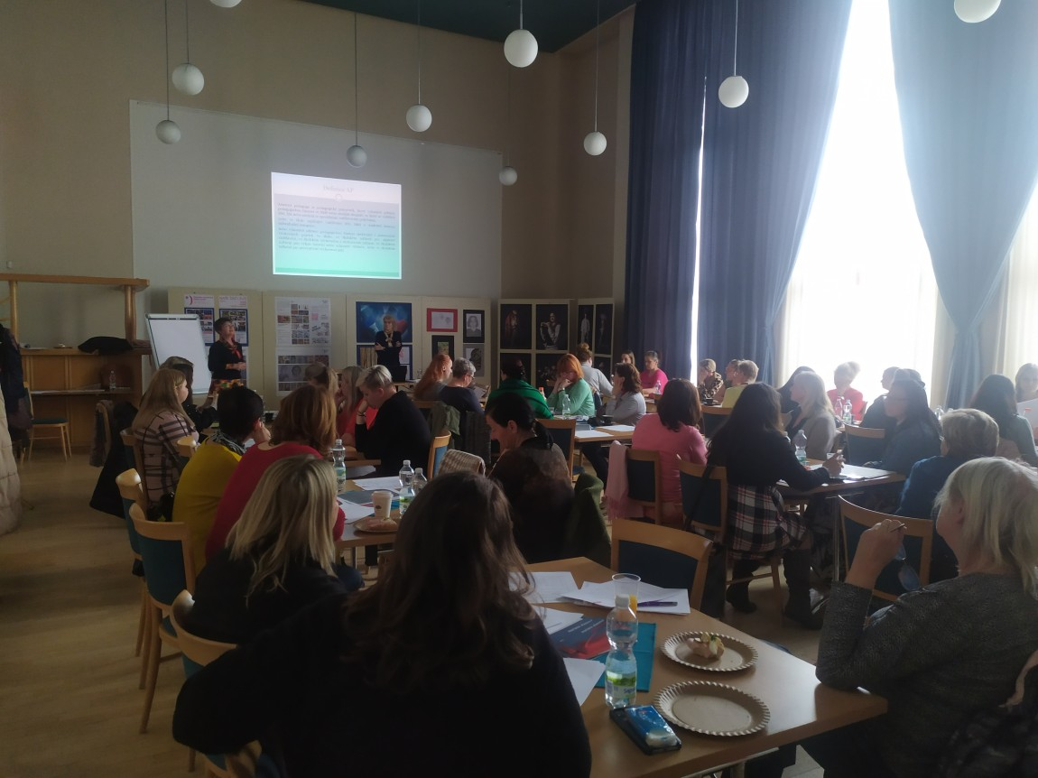
Workshop byl účastníky vnímán celkově pozitivně. Zvláště kladně byly hodnoceny znalosti lektorů a celková spokojenost s organizací akce. Většina účastníků se shodla, že prezentované informace byly přínosné, přehledné a smysluplné. Nicméně, menší část účastníků měla výhrady
k použitelnosti získaných informací a zapojení do akce. Celkově lze workshop hodnotit jako úspěšný, neboť poskytl účastníkům komplexní přehled o možnostech zlepšení spolupráce a praktické rady pro každodenní praxi.
Obrázek 10 Odborný tematický workshop na sdílení mezi pedagogickými pracovníky a asistenty pedagogů
Vazba na plnění cílů definovaných ve znění v projektu MAP III, na které byly aktivity primárně navázány a současně na aktualizované cíle v projektu MAP IV
- Priorita 1 Kvalitní, efektivní, dostupné a inkluzivní předškolní vzdělávání
- Cíl 1.1 Podpora kvalitního inkluzivního a společného vzdělávání z hlediska odborně-personálních kapacit a specifického vybavení
- Priorita 2 Kvalitní, efektivní, dostupné a inkluzivní základní vzdělávání
- Cíl 2.4 Podpora inkluzivního a společenského vzdělávání vč. podpory dětí a žáků ohrožených školním neúspěchem
- Priorita 5 Vzájemná podpora, spolupráce a sdílení informací mezi aktéry vzdělávání
- Cíl 5.1 Podpora vnitřní spolupráce, tj. spolupráce všech aktérů vzdělávání v území ORP Louny

PODPORA SDÍLENÍ MEZI AKTÉRY VE VZDĚLÁVÁNÍ MIMO ÚZEMÍ ORP LOUNY
Dle realizovaného šetření v území byla identifikována problémová oblast, kdy zástupci školských subjektů a zřizovatelů nedostatečně vyjížděli za příklady dobré praxe do jiných škol i za hranice ORP Louny. Na základě tohoto vyhodnocení byla definována potřeba podpory této oblasti sdílení v území.
Téma: Sdílení dobré praxe
Datum konání akce | 14.11.2024 (13:00-14:00 hod.)
Místo konání | Nesuchyně – zasedací místnost
Forma konání | Prezenční
Vedoucí osoby | Mgr. Daniela Deusová  Mgr. Alena Ptáčková  RT – Ing. Alena Pospíšilová
Typ účastníků | Ředitelé škol, Pedagogičtí pracovníci, Zřizovatel
Počet účastníků | 40

Workshop byl zaměřen na sdílení příkladů dobré praxe Základní školy Antonína Baráka Lovosice. Zástupci ZŠ představili školu z pohledu historie, činnosti a zaměření. Tato škola je zaměřena především na rozvoj jazykové gramotnosti, počítačové komunikace, pohybových aktivit a zdravého životního stylu. Zástupci školy sdíleli příklady dobré praxe napříč kompetencemi. Předávali informace týkající se fungujícího žákovského parlamentu a jeho činnosti, dále oblasti čtenářské gramotnosti, kde zajímavostí je pravidelné vydávání školního časopisu a v neposlední řadě realizace výměnných pobytů v Německu a další spolupráce s německou školou.
Hodnocení aktivity
Hodnocení aktivity proběhlo formou anonymního dotazníkového šetření. Zúčastněným byl předložen krátký dotazník obsahující 9 otázek, z toho 6 otázek bylo hodnoceno označením slovního hodnocení a na 3 otázky bylo možné odpověď písemným hodnocením. Dotazník vyplnilo celkem 19 účastníků ORP Louny.
 | Workshop  Sdílení dobré praxe | Rozhodně ano | Spíše ano | Spíše ne | Rozhodně ne | Nevím
1 | Prezentované informace byly přínosné | 13 | 6 | 0 | 0 | 0
2 | Informace byly podávány přehledně a smysluplně | 15 | 4 | 0 | 0 | 0
3 | Získané informace jsou pro mě použitelné v praxi | 12 | 4 | 3 | 0 | 0
4 | Lektoři/přednášející zapojovali účastníky do průběhu akce | 9 | 4 | 5 | 0 | 1
5 | Jsem spokojený s organizací akce | 17 | 2 | 0 | 0 | 0
6 | Lektoři/přednášející měli dostatečné znalosti v daném oboru | 17 | 2 | 0 | 0 | 0
Tabulka 9 Workshop Sdílení dobré praxe

Graf 9 Workshop Sdílení dobré praxe
Workshop zaměřený na téma Sdílení dobré praxe byl účastníky hodnocen převážně pozitivně, což potvrzuje vysoký počet kladných odpovědí ve všech sledovaných oblastech. Na základě odpovědí účastníků lze shrnout následující výsledky:
- většina účastníků hodnotila prezentované informace jako přínosné (13 rozhodně ano, 6 spíše ano);
- informace byly vnímány jako přehledné a smysluplné velkou většinou respondentů (15 rozhodně ano, 4 spíše ano);
- většina účastníků se shodla, že získané informace jsou pro ně použitelné v praxi, nicméně 3 respondenti uvedli, že spíše nebudou vhodné pro jejich uplatnění;
- hodnocení zapojení účastníků je rozdělenější. Zatímco 9 respondentů rozhodně souhlasilo
a 4 spíše souhlasili, 5 účastníků se vyjádřilo spíše nesouhlasně a jeden odpověděl, že neví;
- s organizací akce je spokojena velká většina účastníků (17 rozhodně ano, 2 spíše ano). Nikdo se nevyjádřil nesouhlasně;
- nejvyššího hodnocení dosáhly znalosti lektorů/přednášejících v daném oboru (17 rozhodně ano, 2 spíše ano).
Informace byly vnímány jako jasné a dobře strukturované většinou účastníků. Většina účastníků uvedla, že získané poznatky jsou prakticky využitelné. Přesto několik respondentů vyjádřilo určité pochybnosti o jejich uplatnění.
Co se týká zapojení účastníků do průběhu akce, tak tento aspekt byl hodnocen rozporuplněji. Zatímco většina účastníků ocenila zapojení do akce, někteří vyjádřili lehkou nespokojenost nebo nejistotu.
Lektoři dosáhli nejvyššího hodnocení ze všech sledovaných oblastí, což svědčí o odbornosti přednášejících. Velice pozitivně byl vnímán jejich hezký přednes, milý přístup, pěkné příklady
a pozitivní praxe. Dále účastníci ocenili nápady na nové projekty
Celková organizace workshopu byla hodnocena velmi kladně bez jakýchkoliv negativních odpovědí. Workshop byl velice inspirativní a přinesl účastníkům cenné poznatky, měl velmi pozitivní zpětné reakce od účastníků, a to zejména z jiných ORP, kterým posloužil jako velmi dobrý nástroj.
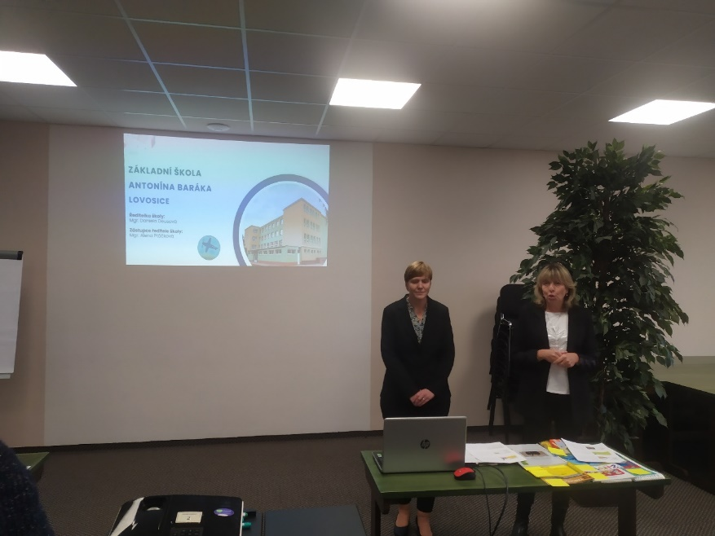
Obrázek 11 Sdílení se ZŠ Lovosice
Téma: Workshop AI
Datum konání akce | 14.11.2024 (10:15-11:00 hod.)
Místo konání | Nesuchyně – zasedací místnost
Forma konání | Prezenční
Vedoucí osoby | Mgr. Dana Tužilová  Ing. Kamil Zlatohlávek  RT – Ing. Alena Pospíšilová
Typ účastníků | Pracovníci ve vzdělávání
Počet účastníků | 38

Vzdělávací workshop byl zaměřený na téma AI – jak umělá inteligence může usnadnit život a jak významně může přispět ke zkvalitnění výuky a efektivitě vzdělávání.
Na této akci lektoři předávali zkušenosti v těchto oblastech:
- Přínosy umělé inteligence (inspirace, zdroj, diferenciace a zvýšení efektivity výuky, snížení administrativní zátěže),
- Využití aplikací generativní umělé inteligence,
- Příklady pro učitele (plánování hodiny, testování, hodnocení, tvorba materiálu
pro projektový den, generování otázek k obrázku, diferenciace výuky apod.),
- Využití konkrétních nástrojů AI (Padlet, Copilot, chat GPT, Perplexity, Canva apod.)
Hodnocení aktivity
Hodnocení aktivity proběhlo formou anonymního dotazníkového šetření. Zúčastněným byl předložen krátký dotazník obsahující 9 otázek, z toho 6 otázek bylo hodnoceno označením slovního hodnocení a na 3 otázky bylo možné odpověď písemným hodnocením. Dotazník vyplnilo celkem 19 účastníků ORP Louny.
 | Workshop  AI | Rozhodně ano | Spíše ano | Spíše ne | Rozhodně ne | Nevím
1 | Prezentované informace byly přínosné | 18 | 1 | 0 | 0 | 0
2 | Informace byly podávány přehledně a smysluplně | 17 | 2 | 0 | 0 | 0
3 | Získané informace jsou pro mě použitelné v praxi | 15 | 4 | 0 | 0 | 0
4 | Lektoři/přednášející zapojovali účastníky do průběhu akce | 13 | 5 | 1 | 0 | 0
5 | Jsem spokojený s organizací akce | 18 | 1 | 0 | 0 | 0
6 | Lektoři/přednášející měli dostatečné znalosti v daném oboru | 16 | 3 | 0 | 0 | 0
Tabulka 10 Workshop AI

Graf 10 Workshop AI
Workshop zaměřený na téma AI byl účastníky hodnocen velmi pozitivně. Na základě odpovědí účastníků lze shrnout následující výsledky:
- účastníci se shodli, že informace prezentované během workshopu byly rozhodně přínosné;
- prezentace informací byla hodnocena jako jasná a smysluplná, což přispělo k lepšímu pochopení tématu;
- téměř všichni respondenti považují získané poznatky za prakticky využitelné ve své pedagogické činnosti, pouze jeden účastník odpověděl, že pro něho nebudou spíše přínosné;
- přednášející byli hodnoceni velmi pozitivně za svou schopnost aktivně zapojit účastníky
do programu;
- přednášející byli velice dobře ohodnoceni za své dostatečné znalosti v oboru.
Tento typ workshopu byl velmi efektivním nástrojem pro podporu spolupráce mezi jednotlivými subjekty působícími ve vzdělávacím sektoru, protože umožnil navázání nových profesních kontaktů a partnerství. Díky prezentaci konkrétních praktických ukázek mohli účastníci lépe pochopit možnosti implementace nových metod a strategií do své vlastní praxe.
Pracovníci ve vzdělávání ocenili možnost sdílení konkrétních příkladů dobré praxe, zejména
v oblasti využití umělé inteligence (AI) ve vzdělávání. Témata jako plánování hodin, diferenciace výuky nebo tvorba materiálů pro projektové dny byla hodnocena jako velmi praktická a inspirativní. Prezentace konkrétních nástrojů, jako jsou Padlet, Canva, ChatGPT či Perplexity, poskytla pedagogům nové dovednosti a ukázala možnosti, jak zefektivnit výuku a snížit administrativní zátěž. Díky prezentaci konkrétních aplikací AI mohli pedagogové lépe pochopit jejich využití ve své praxi. Zvláště přínosné bylo generování otázek k obrázkům, plánování hodin a testování, což umožňuje větší diferenciaci výuky podle potřeb žáků.
Někteří účastníci doporučili více času věnovat praktickým ukázkám a detailnímu nácviku práce s nástroji AI, aby mohli lépe implementovat tyto dovednosti do své praxe. Bylo navrženo zapojit
do podobných akcí více institucí z různých regionů, čímž by se zvýšila diverzita sdílených zkušeností.
Akce byla hodnocena jako velmi přínosná pro profesní rozvoj pedagogických pracovníků. Kombinace sdílení zkušeností, prezentace konkrétních nástrojů AI a prostor pro diskusi vytvořily ideální podmínky pro inovaci ve vzdělávacím procesu. Tento typ aktivit je doporučeno realizovat pravidelně
s důrazem na další rozvoj spolupráce mezi školami a odborníky.
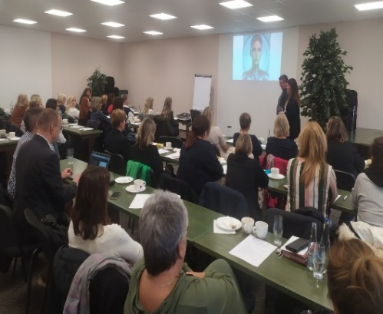
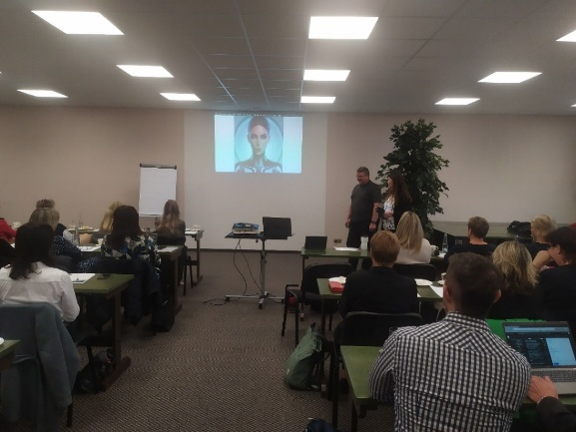
Obrázek 12 Workshop AI

Obrázek 13 Workshop AI
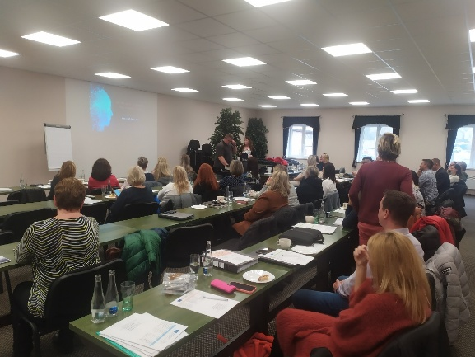
Obrázek 14 Workshop AI

Téma: Nadané děti
Datum konání akce | 14.11.2024 (14:00-16:00 hod.)
Místo konání | Nesuchyně – zasedací místnost
Forma konání | Prezenční
Vedoucí osoby | Mgr. Bc. Josef Roušar, Mgr. Marie Kašparová  RT – Ing. Alena Pospíšilová
Typ účastníků | Pracovníci ve vzdělávání
Počet účastníků | 38
Vzdělávací workshop byl zaměřen na téma Nadané (přemýšlivé) děti ve škole. Pracovníci
ve vzdělávání získali informace v oblastech:
- Jak porozumět nadaným žákům – jaké jsou jejich projevy, potřeby, způsob myšlení, profily nadaných;
- Jak nadané žáky vhodně podpořit a vzdělávat – základní principy práce s nadanými žáky
a konkrétní tipy do výuky.
Hodnocení aktivity
Hodnocení aktivity proběhlo formou anonymního dotazníkového šetření. Zúčastněným byl předložen krátký dotazník obsahující 9 otázek, z toho 6 otázek bylo hodnoceno označením slovního hodnocení a na 3 otázky bylo možné odpověď písemným hodnocením. Dotazník vyplnilo celkem 20 účastníků ORP Louny.
 | Workshop  Nadané děti | Rozhodně ano | Spíše ano | Spíše ne | Rozhodně ne | Nevím
1 | Prezentované informace byly přínosné | 14 | 6 | 0 | 0 | 0
2 | Informace byly podávány přehledně a smysluplně | 14 | 6 | 0 | 0 | 0
3 | Získané informace jsou pro mě použitelné v praxi | 12 | 8 | 0 | 0 | 0
4 | Lektoři/přednášející zapojovali účastníky do průběhu akce | 17 | 3 | 0 | 0 | 0
5 | Jsem spokojený s organizací akce | 18 | 2 | 0 | 0 | 0
6 | Lektoři/přednášející měli dostatečné znalosti v daném oboru | 17 | 3 | 0 | 0 | 0
Tabulka 11 Workshop Nadané děti

Graf 11 Workshop Nadané děti
Workshop zaměřený na problematiku nadaných žáků poskytl účastníkům komplexní a odborně podložené informace, které významně přispěly k lepšímu porozumění této specifické skupině dětí
ve školním prostředí. Účastníci získali ucelený přehled o charakteristikách nadaných dětí, jejich projevech, potřebách a způsobech myšlení. Bylo zdůrazněno, že nadaní žáci často vykazují asynchronní vývoj a specifické profily, které vyžadují citlivý a individualizovaný přístup.
Důležitou součástí workshopu byla také praktická část, zaměřená na metody a principy efektivní podpory nadaných žáků ve výuce. Účastníci obdrželi konkrétní tipy, jak diferencovat výuku, obohacovat učivo, umožnit akceleraci a podporovat tvořivost a samostatnost žáků. Významná byla rovněž diskuse o organizačních opatřeních a systémové podpoře, které jsou nezbytné pro dlouhodobý rozvoj nadaných dětí ve školách.
Celkově lze workshop hodnotit jako velmi přínosný a inspirativní. Poskytl pedagogům nejen teoretické znalosti, ale i praktické nástroje, které mohou okamžitě využít ve své práci. Díky získaným informacím budou pracovníci ve vzdělávání lépe vybaveni k rozpoznání a podpoře nadaných žáků, což přispěje k jejich plnohodnotnému rozvoji a spokojenosti ve školním prostředí. Doporučujeme pokračovat v podobných vzdělávacích aktivitách, které podporují inkluzivní a diferencovanou pedagogiku.
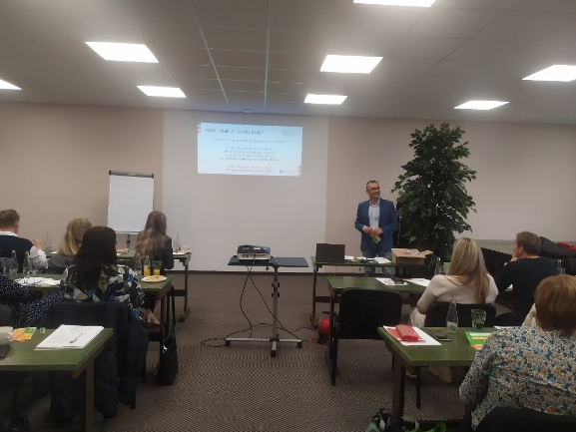
Obrázek 15 Nadané děti
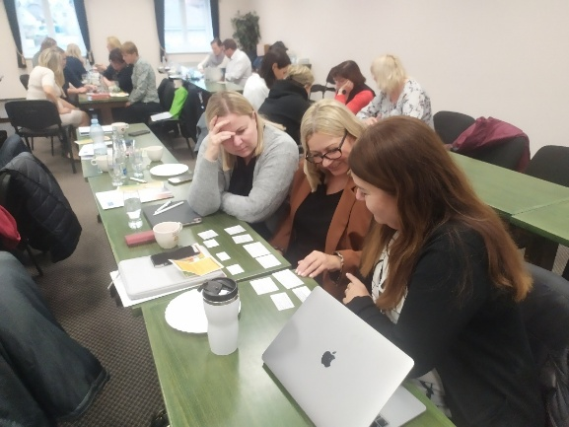
Obrázek 16 Nadané děti

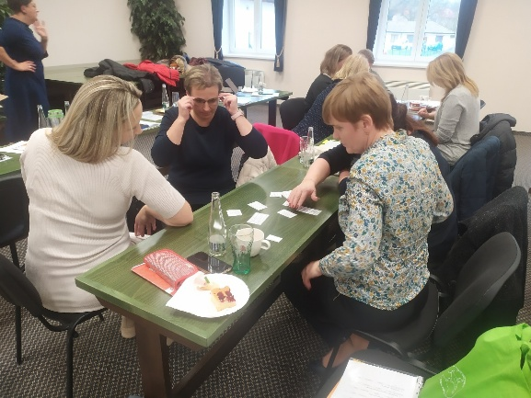
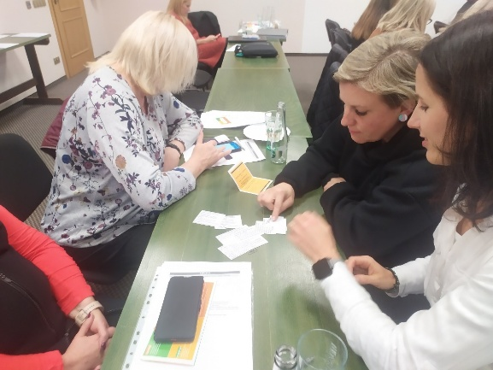

Obrázek 17 Nadané děti
Obrázek 18 Nadané děti

Téma: Finanční gramotnost
Datum konání akce | 14.11.2024 (11:00-12:00 hod.)
Místo konání | Nesuchyně – zasedací místnost
Forma konání | Prezenční
Vedoucí osoby | Mgr. Bc. Marie Sechovcová  RT – Ing. Alena Pospíšilová
Typ účastníků | Pracovníci ve vzdělávání
Počet účastníků | 40
Workshop byl zaměřen na sdílení osvědčených příkladů dobré praxe v oblasti finanční gramotnosti, přičemž zvláštní důraz byl kladen na zavedení tohoto tématu jako samostatného předmětu na Základní škole v Bílině, ul. Lidická 31/18. Účastníci získali podrobné informace o metodách a postupech při tvorbě vlastních vzdělávacích materiálů zaměřených na rozvoj finanční gramotnosti žáků. Součástí workshopu byla také praktická ukázka realizace aktivit, které podporují rozvoj finanční gramotnosti ve školním prostředí.
Důraz byl kladen na důležitost systematického začleňování finanční gramotnosti do školního kurikula, stejně jako na možnosti aktivního zapojení žáků prostřednictvím interaktivních a praktických metod výuky. Účastníci byli vedeni k tomu, aby si osvojili nejen teoretické základy, ale také konkrétní dovednosti při tvorbě vlastních vzdělávacích materiálů a organizaci aktivit, které přispívají k rozvoji finanční gramotnosti u žáků.
Hodnocení aktivity
Hodnocení aktivity proběhlo formou anonymního dotazníkového šetření. Zúčastněným byl předložen krátký dotazník obsahující 9 otázek, z toho 6 otázek bylo hodnoceno označením slovního hodnocení a na 3 otázky bylo možné odpověď písemným hodnocením. Dotazník vyplnilo celkem 20 účastníků ORP Louny.
 | Workshop  Finanční gramotnost | Rozhodně ano | Spíše ano | Spíše ne | Rozhodně ne | Nevím
1 | Prezentované informace byly přínosné | 13 | 6 | 1 | 0 | 0
2 | Informace byly podávány přehledně a smysluplně | 16 | 4 | 0 | 0 | 0
3 | Získané informace jsou pro mě použitelné v praxi | 12 | 2 | 2 | 0 | 0
4 | Lektoři/přednášející zapojovali účastníky do průběhu akce | 10 | 6 | 4 | 0 | 0
5 | Jsem spokojený s organizací akce | 16 | 4 | 0 | 0 | 0
6 | Lektoři/přednášející měli dostatečné znalosti v daném oboru | 18 | 2 | 0 | 0 | 0
Tabulka 12 Workshop Finanční gramotnost

Graf 12 Workshop Finanční gramotnost
Konaný workshop přinesl účastníkům cenné poznatky a praktické zkušenosti v oblasti zavádění finanční gramotnosti do školního prostředí. Účastníci ocenili především zaměření na sdílení osvědčených příkladů dobré praxe, které jim umožnilo získat inspiraci a konkrétní nástroje pro tvorbu vlastních vzdělávacích materiálů a realizaci aktivit podporujících rozvoj finanční gramotnosti žáků.
Velmi pozitivně hodnotili přístup zaměřený na praktické aspekty, jako je tvorba vlastních materiálů a aktivní zapojení žáků prostřednictvím interaktivních metod. Workshop tak přispěl
ke zvýšení odborné kompetence pedagogů v oblasti finanční gramotnosti a podpořil jejich schopnost efektivně začleňovat toto téma do školního kurikula.
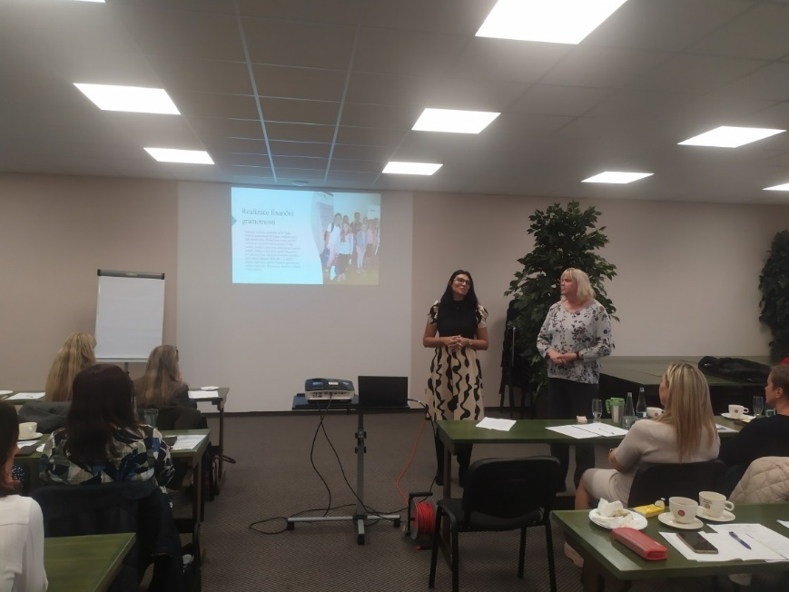
Celkově lze konstatovat, že workshop byl přínosný nejen z hlediska získaných znalostí, ale
i praktických dovedností, které účastníci mohou ihned využít ve své pedagogické praxi. Tento formát vzdělávání přispívá k posílení kompetencí škol v oblasti finanční gramotnosti, což je klíčové pro rozvoj finanční zodpovědnosti a samostatnosti žáků v budoucnosti.

Obrázek 19 Finanční gramotnost
Téma: Škola udržitelného rozvoje
Datum konání akce | 4.11.2025 (11:30-12:00 hod.)
Místo konání | Nesuchyně – zasedací místnost
Forma konání | Prezenční
Vedoucí osoby | Mgr. Marie Sechovcová  RT – Ing. Alena Pospíšilová
Typ účastníků | Pracovníci ve vzdělávání
Počet účastníků | 21 ORP Louny , 10 ORP Bílina
Workshop byl zaměřen na sdílení příkladů dobré praxe v oblasti Vzdělávání pro udržitelný rozvoj (EVVO) na Základní škole Bílina, Lidická 31/18. Účastníci byli seznámeni s uplatňovanými metodami a postupy, které škola systematicky využívá jak ve formálním, tak i neformálním vzdělávání. Představeny byly zejména přístupy podporující environmentální gramotnost, aktivní učení
a dlouhodobé zapojení žáků do témat ochrany životního prostředí.
Hodnocení aktivity
Hodnocení aktivity proběhlo formou anonymního dotazníkového šetření. Zúčastněným byl předložen krátký dotazník obsahující 8 otázek, z toho 6 otázek bylo hodnoceno označením slovního hodnocení a na 2 otázky bylo možné odpověď písemným hodnocením. Dotazník vyplnilo celkem 21 účastníků ORP Louny, 10 účastníků ORP Bílina. Hodnocení je zpracováno pro ORP Louny.
 | Workshop  Škola udržitelného rozvoje | Rozhodně ano | Spíše ano | Spíše ne | Rozhodně ne | Nevím
1 | Prezentované informace byly přínosné | 14 | 7 | 0 | 0 | 0
2 | Informace byly podávány přehledně a smysluplně | 13 | 8 | 0 | 0 | 0
3 | Získané informace jsou pro mě použitelné v praxi | 14 | 6 | 1 | 0 | 0
4 | Lektoři/přednášející zapojovali účastníky do průběhu akce | 12 | 3 | 6 | 0 | 0
5 | Jsem spokojený s organizací akce | 15 | 6 | 0 | 0 | 0
6 | Lektoři/přednášející měli dostatečné znalosti v daném oboru | 17 | 4 | 0 | 0 | 0
Tabulka 13 Škola udržitelného rozvoje
Na základě provedeného dotazníkového šetření lze konstatovat, že workshop zaměřený
na sdílení příkladů dobré praxe v oblasti Vzdělávání pro udržitelný rozvoj (EVVO) byl účastníky hodnocen převážně velmi pozitivně. Respondenti opakovaně uváděli, že prezentované informace byly vysoce přínosné, přehledně strukturované a podávané srozumitelným a odborně podloženým způsobem. Stejně tak byla kladně hodnocena jejich praktická využitelnost ve školní praxi, což potvrzuje jednoznačná převaha odpovědí v kategoriích „rozhodně ano“ a „spíše ano“.
Lektorka byla účastníky vnímána jako odborně kompetentní, poskytující relevantní informace a aktivně podporující zapojení účastníků do diskuse a praktických ukázek. Organizace workshopu byla hodnocena jako velmi kvalitní a bezproblémová, bez jakýchkoli negativních ohlasů. Výsledky dotazníku tak svědčí o vysoké úrovni profesní spokojenosti a o tom, že program naplnil očekávání zúčastněných pedagogů.
Slovní zpětná vazba dále potvrzuje, že účastníci oceňovali zejména možnost získat nové podněty a inspiraci pro další pedagogickou práci, rozšířit své znalosti v oblasti ekologie
a environmentální výchovy a seznámit se s konkrétními projekty, metodickými zdroji i pomůckami využitelnými ve výuce. Účastníci uváděli, že workshop jim poskytl mnoho inovativních nápadů a přinesl relevantní příklady, které lze efektivně implementovat do výukového procesu.
Z pohledu evaluátora je možné uzavřít, že workshop byl realizován odborně, systematicky
a v souladu se současnými požadavky na rozvoj environmentální gramotnosti ve školách. Aktivita významně přispěla k posílení profesních kompetencí pedagogických pracovníků v oblasti EVVO a má jednoznačný potenciál podporovat dlouhodobé začleňování principů udržitelného rozvoje
do vzdělávací praxe.

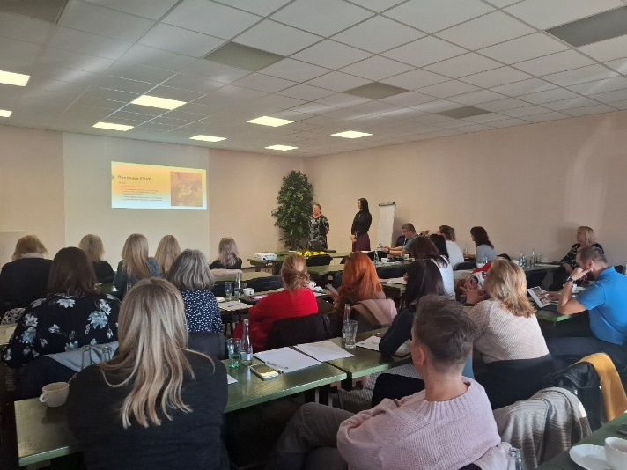
Vazba na plnění cílů definovaných ve znění v projektu MAP III, na které byly aktivity primárně navázány a současně na aktualizované cíle v projektu MAP IV
- Priorita 5 Vzájemná podpora, spolupráce a sdílení informací mezi aktéry vzdělávání
- Cíl 5.2 Rozvoj vnější spolupráce, tj spolupráce s aktéry vzdělávání v území dalších MAP vč. spolupráce mezinárodní

WORKSHOPY NA PODPORU RODIČOVSKÝCH KOMPETENCÍ, KTERÉ POVEDOU K ROZVOJI POTENCIÁLU KAŽDÉHO DÍTĚTE, ŽÁKA I SE ZAMĚŘENÍM NA ŽÁKY SE SOCIÁLNÍM A JINÝM ZNEVÝHODNĚNÍM
Dle realizovaného šetření v území byla identifikována problémová oblast, a to stále nedostatečná komunikace s rodiči (především s rodiči dětí ze sociálně znevýhodněného prostředí).
Na základě tohoto vyhodnocení byla definována aktivita v území, která by tuto oblast napomohla řešit. Bylo potřeba se zaměřit na podporu komunikace, pokusit se ještě více zpřístupnit a zapojovat rodiče do diskusí a workshopů v tématech inkluzivního společného vzdělávání, vzbuzovat v nich zájem
a podpořit jejich schopnosti hlubšího porozumění problémům v širších souvislostech, tak aby pomoc dětem směřovala k předcházení neúspěchu a abychom tak přispěli k rozvoji potenciálu dětí a žáků zejména pak se sociálním a jiným znevýhodněním.

Příprava předškoláka v rodině
V rámci této aktivity se konaly workshopy se zaměřením na přípravu předškoláka v rodině.
Tyto vzdělávací akce byly realizovány formou workshopu pro rodiče dětí z Mateřských škol
za přítomnosti odborníka a lektorky PaedDr. Venuše Mirovské. V úvodu každého workshopu došlo k představení tématu se zaměřením na roli rodičů v přípravě dítěte k úspěšnému nástupu na základní školu.

Lektorka se zaměřila na několik důležitých témat spojených s přípravou dítěte na školu:
- Zákonné povinnosti rodičů
Účastníci byli seznámeni s právními aspekty přípravy na školní docházku, včetně povinností rodičů při zajištění přihlášení dítěte do školy.
- Zápis do školy
Byly detailně rozebrány otázky spojené s výběrem vhodné školy, významem Dnů otevřených dveří a samotného dne zápisu. Lektorka upozornila na důležitost těchto kroků pro rozhodování rodičů.
- Zákonné termíny a náležitosti
Účastníci byli informováni o klíčových termínech a administrativních požadavcích spojených se zápisem dítěte do základní školy.
- Školní zralost
Velký důraz byl kladen na rozvoj školní zralosti dítěte, která zahrnuje:
- Rozumovou zralost: schopnost dítěte chápat základní pojmy, logické myšlení a orientaci v běžných situacích.
- Sociální zralost: schopnost navazovat vztahy s vrstevníky i dospělými, respektovat pravidla a spolupracovat.
- Fyzickou zralost: úroveň motorických dovedností, samostatnosti při běžných činnostech a celkový zdravotní stav.
Lektorka zdůraznila, že rozvoj těchto oblastí je klíčový pro úspěšný vstup dítěte do školy a že významnou roli hraje rodinné prostředí.
- Domácí příprava
Byly představeny možnosti rozvoje školních kompetencí přímo v rodině. Lektorka upozornila
na návaznost domácích aktivit na budoucí úkoly v základní škole.
Hodnocení workshopů proběhlo formou anonymního dotazníkového šetření. Zúčastněným byl předložen krátký dotazník obsahující 8 otázek, z toho 6 otázek bylo hodnoceno označením slovního hodnocení a na 2 otázky bylo možné odpověď písemným hodnocením.

Téma: Příprava předškoláka v rodině
Datum konání akce | 20.2.2024 (16:00-18:00 hod.)
Místo konání | MŠ Veltěže
Forma konání | Prezenční
Vedoucí osoby | PaedDr. Venuše Mirovská  Eva Hübelová  RT – Ing. Alena Pospíšilová
Typ účastníků | Rodiče dětí a žáků
Počet účastníků | 8
Dotazník vyplnilo celkem 6 účastníků.
 | Příprava předškoláka v rodině | Rozhodně ano | Spíše ano | Spíše ne | Rozhodně ne | Nevím
1 | Prezentované informace byly přínosné | 6 | 0 | 0 | 0 | 0
2 | Informace byly podávány přehledně a smysluplně | 6 | 0 | 0 | 0 | 0
3 | Získané informace jsou pro mě použitelné v praxi | 6 | 0 | 0 | 0 | 0
4 | Lektoři/přednášející zapojovali účastníky do průběhu akce | 6 | 0 | 0 | 0 | 0
5 | Jsem spokojený s organizací akce | 6 | 0 | 0 | 0 | 0
6 | Lektoři/přednášející měli dostatečné znalosti v daném oboru | 6 | 0 | 0 | 0 | 0
Tabulka 14 Příprava předškoláka v rodině – MŠ Veltěže

Graf 13 Příprava předškoláka v rodině – MŠ Veltěže

Odezva rodičů byla nadmíru pozitivní, o čemž svědčilo mnoho dotazů, a to především na tato témata:
- Jak trénovat pozornost dítěte?
- Je nutné vedení logopeda?
- Jak probíhají testy školní zralosti?
- Kdy je vhodná přípravná třída?
Téma: Příprava předškoláka v rodině
Datum konání akce | 22.2.2024 (15:00-17:00 hod.)
Místo konání | MŠ Louny, Přemyslovců
Forma konání | Prezenční
Vedoucí osoby | PaedDr. Venuše Mirovská  Mgr. Martina Holubová  RT – Ing. Alena Pospíšilová
Typ účastníků | Rodiče dětí a žáků
Počet účastníků | 8
Dotazník vyplnilo celkem 8 účastníků.
 | Příprava předškoláka v rodině | Rozhodně ano | Spíše ano | Spíše ne | Rozhodně ne | Nevím
1 | Prezentované informace byly přínosné | 5 | 3 | 0 | 0 | 0
2 | Informace byly podávány přehledně a smysluplně | 6 | 2 | 0 | 0 | 0
3 | Získané informace jsou pro mě použitelné v praxi | 3 | 5 | 0 | 0 | 0
4 | Lektoři/přednášející zapojovali účastníky do průběhu akce | 8 | 0 | 0 | 0 | 0
5 | Jsem spokojený s organizací akce | 8 | 0 | 0 | 0 | 0
6 | Lektoři/přednášející měli dostatečné znalosti v daném oboru | 8 | 0 | 0 | 0 | 0
Tabulka 15 Příprava předškoláka v rodině – MŠ Louny, Přemyslovců

Graf 14 Příprava předškoláka v rodině – MŠ Louny, Přemyslovců
Odezva rodičů byla pozitivní, o čemž svědčilo mnoho dotazů, a to především na tato témata:
- Jak odpoutat pozornost od tabletu?
- Možnosti odkladu školní zralosti?
- Jak probíhají testy školní zralosti?
- Je nutné trénovat psaní a čtení před nástupem do školy?
Téma: Příprava předškoláka v rodině
Datum konání akce | 28.2.2024 (15:00-17:00 hod.)
Místo konání | ZŠ A MŠ Zeměchy
Forma konání | Prezenční
Vedoucí osoby | PaedDr. Venuše Mirovská  RT – Ing. Alena Pospíšilová
Typ účastníků | Rodiče dětí a žáků
Počet účastníků | 10
Dotazník vyplnilo celkem 7 účastníků.
 | Příprava předškoláka v rodině | Rozhodně ano | Spíše ano | Spíše ne | Rozhodně ne | Nevím
1 | Prezentované informace byly přínosné | 7 | 0 | 0 | 0 | 0
2 | Informace byly podávány přehledně a smysluplně | 7 | 0 | 0 | 0 | 0
3 | Získané informace jsou pro mě použitelné v praxi | 6 | 1 | 0 | 0 | 0
4 | Lektoři/přednášející zapojovali účastníky do průběhu akce | 7 | 0 | 0 | 0 | 0
5 | Jsem spokojený s organizací akce | 7 | 0 | 0 | 0 | 0
6 | Lektoři/přednášející měli dostatečné znalosti v daném oboru | 7 | 0 | 0 | 0 | 0
Tabulka 16 Příprava předškoláka v rodině – MŠ Zeměchy

Graf 15 Příprava předškoláka v rodině – MŠ Zeměchy
Odezva rodičů byla pozitivní, o čemž svědčilo mnoho dotazů, a to především na tato témata:
- Jak přimět dítě k respektování pravidel, jak „trestat“ neposlušnost?
- Jak naučit dítě samostatnosti při přípravě věcí do školy?
- Jak vybrat vhodnou školu?
- Co je smyslem přípravné třídy a kdo tam patří?
Téma: Příprava předškoláka v rodině
Datum konání akce | 29.2.2024 (15:00-17:00 hod.)
Místo konání | MŠ Dobroměřice
Forma konání | Prezenční
Vedoucí osoby | PaedDr. Venuše Mirovská  Mgr. Ludmila Jirotková  RT – Ing. Alena Pospíšilová, Ing. Jan Mrvík
Typ účastníků | Rodiče dětí a žáků
Počet účastníků | 19
Dotazník vyplnilo celkem 9 účastníků.
 | Příprava předškoláka v rodině | Rozhodně ano | Spíše ano | Spíše ne | Rozhodně ne | Nevím
1 | Prezentované informace byly přínosné | 8 | 1 | 0 | 0 | 0
2 | Informace byly podávány přehledně a smysluplně | 9 | 0 | 0 | 0 | 0
3 | Získané informace jsou pro mě použitelné v praxi | 8 | 1 | 0 | 0 | 0
4 | Lektoři/přednášející zapojovali účastníky do průběhu akce | 6 | 2 | 0 | 0 | 0
5 | Jsem spokojený s organizací akce | 8 | 0 | 0 | 0 | 0
6 | Lektoři/přednášející měli dostatečné znalosti v daném oboru | 8 | 0 | 0 | 0 | 0
Tabulka 17 Příprava předškoláka v rodině – MŠ Dobroměřice

Graf 16 Příprava předškoláka v rodině – MŠ Dobroměřice
Odezva rodičů byla pozitivní, o čemž svědčilo mnoho dotazů, a to především na tato témata:
- Jak trénovat pozornost dítěte?
- Jak vybrat vhodnou školu, kdy nemáme žádnou spádovou oblast – raději město nebo vesnice, testy školní zralosti?
- Kdy jsou Dny otevřených dveří na ZŠ Louny a kdy a jak probíhají zápisy? Co musí mít rodič s sebou?
Téma: Příprava předškoláka v rodině
Datum konání akce | 6.3.2024 (15:00-17:00 hod.)
Místo konání | MŠ Peruc
Forma konání | Prezenční
Vedoucí osoby | PaedDr. Venuše Mirovská  Jana Kučerová  RT – Ing. Alena Pospíšilová, Ing. Jan Mrvík
Typ účastníků | Rodiče dětí a žáků
Počet účastníků | 17
Dotazník vyplnilo celkem 10 účastníků.
 | Příprava předškoláka v rodině | Rozhodně ano | Spíše ano | Spíše ne | Rozhodně ne | Nevím
1 | Prezentované informace byly přínosné | 7 | 3 | 0 | 0 | 0
2 | Informace byly podávány přehledně a smysluplně | 9 | 1 | 0 | 0 | 0
3 | Získané informace jsou pro mě použitelné v praxi | 8 | 1 | 1 | 0 | 0
4 | Lektoři/přednášející zapojovali účastníky do průběhu akce | 9 | 1 | 0 | 0 | 0
5 | Jsem spokojený s organizací akce | 9 | 1 | 0 | 0 | 0
6 | Lektoři/přednášející měli dostatečné znalosti v daném oboru | 9 | 1 | 0 | 0 | 0
Tabulka 18 Příprava předškoláka v rodině – MŠ Peruc

Graf 17 Příprava předškoláka v rodině – MŠ Peruc

Odezva rodičů byla pozitivní, o čemž svědčilo mnoho dotazů, a to především na tato témata:
- Jak přimět dítě k soustředění na práce?
- Co je to odklad školní docházky? Kdy o něm uvažuji? Jak vypadají testy školní zralosti?
- Jak odnaučit dítě závislosti na rodičích?
Téma: Příprava předškoláka v rodině
Datum konání akce | 14.5.2024 (16:00-18:00 hod.)
Místo konání | ZŠ Školní, Louny
Forma konání | Prezenční
Vedoucí osoby | PaedDr. Venuše Mirovská  Mgr. Lukáš Valda  RT – Ing. Alena Pospíšilová, Ing. Jan Mrvík
Typ účastníků | Rodiče dětí a žáků
Počet účastníků | 12
Dotazník vyplnilo celkem 11 účastníků.
 | Příprava předškoláka v rodině | Rozhodně ano | Spíše ano | Spíše ne | Rozhodně ne | Nevím
1 | Prezentované informace byly přínosné | 8 | 3 | 0 | 0 | 0
2 | Informace byly podávány přehledně a smysluplně | 9 | 2 | 0 | 0 | 0
3 | Získané informace jsou pro mě použitelné v praxi | 7 | 4 | 1 | 0 | 0
4 | Lektoři/přednášející zapojovali účastníky do průběhu akce | 5 | 5 | 1 | 0 | 0
5 | Jsem spokojený s organizací akce | 8 | 3 | 0 | 0 | 0
6 | Lektoři/přednášející měli dostatečné znalosti v daném oboru | 10 | 1 | 0 | 0 | 0
Tabulka 19 Příprava předškoláka v rodině – ZŠ Školní, Louny

Graf 18 Příprava předškoláka v rodině – ZŠ Školní, Louny
Odezva rodičů byla pozitivní, o čemž svědčilo mnoho dotazů, a to především na tato témata:
- Pro koho je určena přípravná třída?
- Jak se zapojí dítě, které už umí číst a psát, jak o tom mluvit s paní učitelkou?
- Pokud má dítě rozsáhlou řečovou vadu, máme si zařídit doporučení SPC, aby učitelka věděla, jak pracovat?
Téma: Příprava předškoláka v rodině
Datum konání akce | 7.11.2024 (15:30-17:00 hod.)
Místo konání | Soukromá MŠ Mateřinka Louny
Forma konání | Prezenční
Vedoucí osoby | PaedDr. Venuše Mirovská  Alena Šubrtová  RT – Ing. Alena Pospíšilová, Ing. Jan Mrvík
Typ účastníků | Rodiče dětí a žáků
Počet účastníků | 10
Dotazník vyplnilo celkem 10 účastníků.
 | Příprava předškoláka v rodině | Rozhodně ano | Spíše ano | Spíše ne | Rozhodně ne | Nevím
1 | Prezentované informace byly přínosné | 8 | 2 | 0 | 0 | 0
2 | Informace byly podávány přehledně a smysluplně | 9 | 1 | 0 | 0 | 0
3 | Získané informace jsou pro mě použitelné v praxi | 9 | 1 | 0 | 0 | 0
4 | Lektoři/přednášející zapojovali účastníky do průběhu akce | 7 | 2 | 1 | 0 | 0
5 | Jsem spokojený s organizací akce | 8 | 2 | 0 | 0 | 0
6 | Lektoři/přednášející měli dostatečné znalosti v daném oboru | 10 | 0 | 0 | 0 | 0
Tabulka 20 Příprava předškoláka v rodině – MŠ Mateřinka

Graf 19 Příprava předškoláka v rodině –MŠ Mateřinka
Odezva rodičů byla pozitivní, o čemž svědčilo mnoho dotazů, a to především na tato témata:
- Jak přimět dítě k soustředění na práci?
- Co je test laterality?
- Jak zklidnit dítě, které má přebytek energie?
- Jak velký je problém, když dítě nevyslovuje správně r, ř, jak cvičit?

Téma: Příprava předškoláka v rodině
Datum konání akce | 10.12.2024 (15:30-17:30 hod.)
Místo konání | MŠ Peruc, Pivovarská
Forma konání | Prezenční
Vedoucí osoby | PaedDr. Venuše Mirovská  Bára Budovičová  RT – Ing. Alena Pospíšilová, Ing. Jan Mrvík
Typ účastníků | Rodiče dětí a žáků
Počet účastníků | 8
Dotazník vyplnilo celkem 8 účastníků.
 | Příprava předškoláka v rodině | Rozhodně ano | Spíše ano | Spíše ne | Rozhodně ne | Nevím
1 | Prezentované informace byly přínosné | 7 | 1 | 0 | 0 | 0
2 | Informace byly podávány přehledně a smysluplně | 8 | 0 | 0 | 0 | 0
3 | Získané informace jsou pro mě použitelné v praxi | 4 | 4 | 0 | 0 | 0
4 | Lektoři/přednášející zapojovali účastníky do průběhu akce | 6 | 1 | 1 | 0 | 0
5 | Jsem spokojený s organizací akce | 6 | 2 | 0 | 0 | 0
6 | Lektoři/přednášející měli dostatečné znalosti v daném oboru | 7 | 0 | 0 | 0 | 1
Tabulka 21 Příprava předškoláka v rodině – MŠ Peruc, Pivovarská

Graf 20 Příprava předškoláka v rodině – MŠ Peruc, Pivovarská
Odezva rodičů byla pozitivní, o čemž svědčilo mnoho dotazů, a to především na tato témata:
- Jak přimět dítě k soustředění na práci?
- Jak dlouho trvá test školní zralosti a co obnáší?
- Jak zklidnit dítě před spaním?
- Jak odbourat spaní dítěte s rodiči?
Téma: Příprava předškoláka v rodině
Datum konání akce | 4.2.2025 (15:30-17:30 hod.)
Místo konání | MŠ Postoloprty, Jiráskovo náměstí
Forma konání | Prezenční
Vedoucí osoby | PaedDr. Venuše Mirovská  Bc. Petra Třasoňová  RT – Ing. Alena Pospíšilová, Ing. Jan Mrvík
Typ účastníků | Rodiče dětí a žáků
Počet účastníků | 25
Dotazník vyplnilo celkem 10 účastníků.

 | Příprava předškoláka v rodině | Rozhodně ano | Spíše ano | Spíše ne | Rozhodně ne | Nevím
1 | Prezentované informace byly přínosné | 10 | 0 | 0 | 0 | 0
2 | Informace byly podávány přehledně a smysluplně | 9 | 1 | 0 | 0 | 0
3 | Získané informace jsou pro mě použitelné v praxi | 8 | 2 | 0 | 0 | 0
4 | Lektoři/přednášející zapojovali účastníky do průběhu akce | 2 | 7 | 1 | 0 | 0
5 | Jsem spokojený s organizací akce | 8 | 2 | 0 | 0 | 0
6 | Lektoři/přednášející měli dostatečné znalosti v daném oboru | 7 | 3 | 0 | 0 | 0
Tabulka 22 Příprava předškoláka v rodině – MŠ Postoloprty

Graf 21 Příprava předškoláka v rodině – MŠ Postoloprty
Odezva rodičů byla pozitivní, o čemž svědčilo mnoho dotazů, a to především na tato témata:
- Kdy zahájit logopedickou nápravu?
- Co je to odklad školní docházky? Kdy o něm uvažovat? Jak vypadají testy školní zralosti?
- Co je přípravná třída?
- Jak konkrétně trénovat soustředění a pozornost dítěte?
Téma: Příprava předškoláka v rodině
Datum konání akce | 20.2.2025 (15:30-17:00 hod.)
Místo konání | MŠ Dobroměřice, Středohor
Forma konání | Prezenční
Vedoucí osoby | PaedDr. Venuše Mirovská  Mgr. Ludmila Jirotková  RT – Ing. Alena Pospíšilová, Ing. Jan Mrvík
Typ účastníků | Rodiče dětí a žáků
Počet účastníků | 17
Dotazník vyplnilo celkem 9 účastníků.
 | Příprava předškoláka v rodině | Rozhodně ano | Spíše ano | Spíše ne | Rozhodně ne | Nevím
1 | Prezentované informace byly přínosné | 8 | 1 | 0 | 0 | 0
2 | Informace byly podávány přehledně a smysluplně | 8 | 1 | 0 | 0 | 0
3 | Získané informace jsou pro mě použitelné v praxi | 8 | 1 | 0 | 0 | 0
4 | Lektoři/přednášející zapojovali účastníky do průběhu akce | 7 | 2 | 0 | 0 | 0
5 | Jsem spokojený s organizací akce | 9 | 0 | 0 | 0 | 0
6 | Lektoři/přednášející měli dostatečné znalosti v daném oboru | 9 | 0 | 0 | 0 | 0
Tabulka 23 Příprava předškoláka v rodině – MŠ Dobroměřice, Středohor

Graf 22 Příprava předškoláka v rodině – MŠ Dobroměřice, Středohor
Odezva rodičů byla pozitivní, o čemž svědčilo mnoho dotazů, a to především na tato témata:
- Jak přimět dítě k soustředění na práci?
- Jak dlouho trvá test školní zralosti a co obnáší?
- Jak připravit dítě na zápis?
- Jak vybrat nejlepší školu?
Téma: Příprava předškoláka v rodině
Datum konání akce | 4.3.2025 (15:30-16:45 hod.)
Místo konání | ZŠ a MŠ Zeměchy
Forma konání | Prezenční
Vedoucí osoby | PaedDr. Venuše Mirovská  RT – Ing. Alena Pospíšilová, Ing. Jan Mrvík
Typ účastníků | Rodiče dětí a žáků
Počet účastníků | 10
Dotazník vyplnilo celkem 10 účastníků.
 | Příprava předškoláka v rodině | Rozhodně ano | Spíše ano | Spíše ne | Rozhodně ne | Nevím
1 | Prezentované informace byly přínosné | 9 | 1 | 0 | 0 | 0
2 | Informace byly podávány přehledně a smysluplně | 10 | 0 | 0 | 0 | 0
3 | Získané informace jsou pro mě použitelné v praxi | 8 | 2 | 0 | 0 | 0
4 | Lektoři/přednášející zapojovali účastníky do průběhu akce | 6 | 3 | 1 | 0 | 0
5 | Jsem spokojený s organizací akce | 9 | 1 | 0 | 0 | 0
6 | Lektoři/přednášející měli dostatečné znalosti v daném oboru | 10 | 0 | 0 | 0 | 0
Tabulka 24 Příprava předškoláka v rodině – MŠ Zeměchy

Graf 23 Příprava předškoláka v rodině – MŠ Zeměchy
Odezva rodičů byla pozitivní, o čemž svědčilo mnoho dotazů, a to především na tato témata:
- Pro koho je určena přípravná třída?
- Jak se zapojí dítě, které už umí číst/psát?
- Jak posilovat sebevědomí a sebeprosazování?
Téma: Příprava předškoláka v rodině
Datum konání akce | 11.3.2025 (16:00-17:00 hod.)
Místo konání | MŠ Šafaříkova, Louny
Forma konání | Prezenční
Vedoucí osoby | PaedDr. Venuše Mirovská  RT – Ing. Alena Pospíšilová, Ing. Jan Mrvík
Typ účastníků | Rodiče dětí a žáků
Počet účastníků | 9
Dotazník vyplnilo celkem 9 účastníků.
 | Příprava předškoláka v rodině | Rozhodně ano | Spíše ano | Spíše ne | Rozhodně ne | Nevím
1 | Prezentované informace byly přínosné | 8 | 1 | 0 | 0 | 0
2 | Informace byly podávány přehledně a smysluplně | 8 | 1 | 0 | 0 | 0
3 | Získané informace jsou pro mě použitelné v praxi | 8 | 1 | 0 | 0 | 0
4 | Lektoři/přednášející zapojovali účastníky do průběhu akce | 3 | 3 | 3 | 0 | 0
5 | Jsem spokojený s organizací akce | 8 | 1 | 0 | 0 | 0
6 | Lektoři/přednášející měli dostatečné znalosti v daném oboru | 9 | 0 | 0 | 0 | 0
Tabulka 25 Příprava předškoláka v rodině – MŠ Šafaříkova, Louny

Graf 24 Příprava předškoláka v rodině – MŠ Šafaříkova, Louny
Odezva rodičů byla pozitivní, o čemž svědčilo mnoho dotazů, a to především na tato témata:
- Jak probíhají testy školní zralosti?
- Jak připravit dítě k zápisu?
Téma: Příprava předškoláka v rodině
Datum konání akce | 14.10.2025 (15:00-17:00 hod.)
Místo konání | MŠ Fügnerova (Mašinka)
Forma konání | Prezenční
Vedoucí osoby | PaedDr. Venuše Mirovská  RT – Ing. Alena Pospíšilová
Typ účastníků | Rodiče dětí a žáků
Počet účastníků | 8
Dotazník vyplnilo celkem 8 účastníků.
 | Příprava předškoláka v rodině | Rozhodně ano | Spíše ano | Spíše ne | Rozhodně ne | Nevím
1 | Prezentované informace byly přínosné | 7 | 1 | 0 | 0 | 0
2 | Informace byly podávány přehledně a smysluplně | 7 | 1 | 0 | 0 | 0
3 | Získané informace jsou pro mě použitelné v praxi | 6 | 2 | 0 | 0 | 0
4 | Lektoři/přednášející zapojovali účastníky do průběhu akce | 8 | 0 | 0 | 0 | 0
5 | Jsem spokojený s organizací akce | 7 | 1 | 0 | 0 | 0
6 | Lektoři/přednášející měli dostatečné znalosti v daném oboru | 8 | 0 | 0 | 0 | 0
Tabulka 26 Příprava předškoláka v rodině, Fügnerova (Mašinka), Louny

Graf 25 Příprava předškoláka v rodině MŠ Fügnerova (Mašinka)
Odezva rodičů byla pozitivní, o čemž svědčilo mnoho dotazů, a to především na tato témata:
- Jak trénovat pozornost dítěte?
- Jak rozmluvit dítě nesmělé?
- Jak probíhají testy školní zralosti?
- Jak naučit dítě poslušnosti?
- Jak vybrat nejvhodnější školu?

Téma: Příprava předškoláka v rodině
Datum konání akce | 16.10.2025 (15:00-17:00 hod.)
Místo konání | MŠ Fügnerova (Fügnerka)
Forma konání | Prezenční
Vedoucí osoby | PaedDr. Venuše Mirovská  RT – Ing. Alena Pospíšilová
Typ účastníků | Rodiče dětí a žáků
Počet účastníků | 10
Dotazník vyplnilo celkem 10 účastníků.
 | Příprava předškoláka v rodině | Rozhodně ano | Spíše ano | Spíše ne | Rozhodně ne | Nevím
1 | Prezentované informace byly přínosné | 8 | 2 | 0 | 0 | 0
2 | Informace byly podávány přehledně a smysluplně | 10 | 0 | 0 | 0 | 0
3 | Získané informace jsou pro mě použitelné v praxi | 8 | 2 | 0 | 0 | 0
4 | Lektoři/přednášející zapojovali účastníky do průběhu akce | 7 | 2 | 1 | 0 | 0
5 | Jsem spokojený s organizací akce | 10 | 0 | 0 | 0 | 0
6 | Lektoři/přednášející měli dostatečné znalosti v daném oboru | 10 | 0 | 0 | 0 | 0
Tabulka 27 Příprava předškoláka v rodině, Fügnerova (Fügnerka), Louny

Graf 26 Příprava předškoláka v rodině, Fügnerova (Fügnerka)
Odezva rodičů byla velmi pozitivní, o čemž svědčilo mnoho dotazů hlavně na téma:
- Kdy je vhodný předčasný nástup do 1.třídy a kdo mi dítě vyšetří?
- Jak trénovat pozornost dítěte?
- Jak probíhají testy školní zralosti?
- Jak zajistit ve škole sešity pro leváky?
- Jak vybrat nejvhodnější školu?

Téma: Příprava předškoláka v rodině
Datum konání akce | 6.11.2025 (15:30-17:30 hod.)
Místo konání | Soukromá MŠ Mateřinka, Louny
Forma konání | Prezenční
Vedoucí osoby | PaedDr. Venuše Mirovská  RT – Ing. Alena Pospíšilová
Typ účastníků | Rodiče dětí a žáků
Počet účastníků | 12
Dotazník vyplnilo celkem 9 účastníků.
 | Příprava předškoláka v rodině | Rozhodně ano | Spíše ano | Spíše ne | Rozhodně ne | Nevím
1 | Prezentované informace byly přínosné | 5 | 4 | 0 | 0 | 0
2 | Informace byly podávány přehledně a smysluplně | 9 | 0 | 0 | 0 | 0
3 | Získané informace jsou pro mě použitelné v praxi | 7 | 2 | 0 | 0 | 0
4 | Lektoři/přednášející zapojovali účastníky do průběhu akce | 3 | 2 | 3 | 0 | 1
5 | Jsem spokojený s organizací akce | 6 | 3 | 0 | 0 | 0
6 | Lektoři/přednášející měli dostatečné znalosti v daném oboru | 9 | 0 | 0 | 0 | 0
Tabulka 28 Příprava předškoláka v rodině, Soukromá MŠ Mateřinka, Louny

Graf 27 Příprava předškoláka v rodině, Soukromá MŠ Mateřinka

Odezva rodičů byla pozitivní, o čemž svědčilo mnoho dotazů, a to především na tato témata:
- Jak určit, zda je dítě pravák anebo levák?
- Jak vysvětlit dítěti, že nemůže mít ve škole mobil?
- Jak zajistit, aby se dítě dostalo na jinou školu než spádovou?

Celkové hodnocení všech workshopů – Příprava předškoláka v rodině
Workshopy byly realizovány pro rodiče dětí z mateřských škol za přítomnosti odborníka
a lektorky PaedDr. Venuše Mirovské, což zajišťovalo vysokou odbornou úroveň a aktuálnost předávaných informací. Úvodní část každého workshopu byla věnována představení tématu s důrazem na roli rodičů v procesu přípravy dítěte na úspěšný vstup do základní školy. Tato struktura odpovídá současným trendům v předškolní pedagogice, které kladou důraz na partnerskou spolupráci mezi rodinou a školo
 | Workshop celkové hodnocení – Příprava předškoláka v rodině | Rozhodně ano | Spíše ano | Spíše ne | Rozhodně ne | Nevím
1 | Prezentované informace byly přínosné | 111 | 23 | 0 | 0 | 0
2 | Informace byly podávány přehledně a smysluplně | 122 | 12 | 0 | 0 | 0
3 | Získané informace jsou pro mě použitelné v praxi | 104 | 28 | 2 | 0 | 1
4 | Lektoři/přednášející zapojovali účastníky do průběhu akce | 90 | 31 | 12 | 0 | 0
5 | Jsem spokojený s organizací akce | 119 | 15 | 0 | 0 | 0
6 | Lektoři/přednášející měli dostatečné znalosti v daném oboru | 128 | 5 | 0 | 0 | 1
Tabulka 29 Celkové hodnocení workshopů – Příprava předškoláka v rodině

Graf 28 Celkové hodnocení workshopů – Příprava předškoláka v rodině
Hodnocení workshopů proběhlo formou anonymního dotazníkového šetření. Účastníci hodnotili akci jako velmi přínosnou, oceňovali zejména praktické příklady z praxe, odborné znalosti
a srozumitelný přednes lektorky. Pozitivně byla vnímána i atmosféra workshopu a podpora rodičů
k pozitivnímu přístupu k dětem. Tento typ zpětné vazby je důležitý pro další rozvoj podobných vzdělávacích aktivit a potvrzuje jejich smysluplnost.
Lektorka systematicky pokryla všechna zásadní témata spojená s přípravou dítěte na školní docházku:
- Zákonné povinnosti rodičů: Účastníci byli seznámeni s právními aspekty a povinnostmi, které jsou spojeny se zápisem dítěte do školy. Tato část je klíčová pro orientaci rodičů v legislativním rámci a pro prevenci administrativních chyb při zápisu.
- Zápis do školy: Byly detailně rozebrány otázky výběru školy, význam dnů otevřených dveří
a samotného zápisu. Lektorka zdůraznila, že informované rozhodování rodičů je zásadní
pro úspěšný start dítěte ve škole.
- Zákonné termíny a náležitosti: Účastníci získali přehled o klíčových termínech
a administrativních požadavcích, což přispívá k hladkému průběhu zápisu a minimalizaci stresu pro rodinu i dítě.
- Školní zralost: Velký důraz byl kladen na rozvoj školní zralosti ve třech oblastech.
- Domácí příprava: Byly představeny konkrétní možnosti rozvoje školních kompetencí
v rodinném prostředí, včetně návaznosti domácích aktivit na budoucí školní úkoly. Praktické tipy a doporučení umožnily rodičům lépe porozumět tomu, jak efektivně podporovat dítě
v každodenním životě.
Workshopy byly vedeny interaktivní formou, která umožnila rodičům sdílet zkušenosti, klást dotazy a získat zpětnou vazbu od odborníka. Tento přístup je v souladu s moderními metodami vzdělávání dospělých, které preferují aktivní zapojení účastníků a praktickou aplikaci získaných poznatků.
Z odborného hlediska lze konstatovat, že workshopy byly vedeny v souladu s aktuálními poznatky z oblasti předškolní pedagogiky, psychologie a speciální pedagogiky. Byly zaměřeny
na podporu komplexního rozvoje dítěte a posílení spolupráce mezi rodinou a školou, což je klíčové
pro úspěšný start dítěte v základní škole.
Workshopy zaměřené na přípravu předškoláka v rodině představují efektivní a odborně podloženou formu podpory rodičů. Díky kvalitnímu vedení, praktickému zaměření a pozitivnímu hodnocení účastníků lze tuto aktivitu hodnotit jako velmi přínosnou a doporučit její pokračování
i rozšíření do dalších mateřských škol.

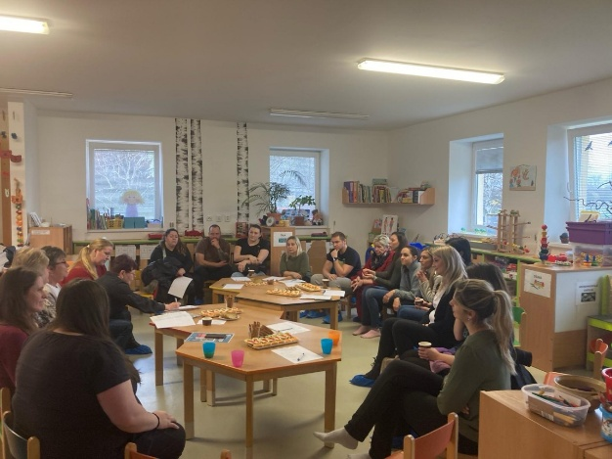
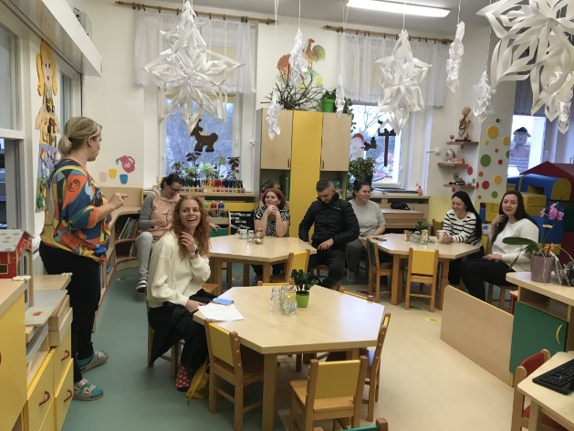
Obrázek 20 Příprava předškoláka v rodině, MŠ Peruc
Obrázek 21 Příprava předškoláka v rodině, MŠ Veltěže
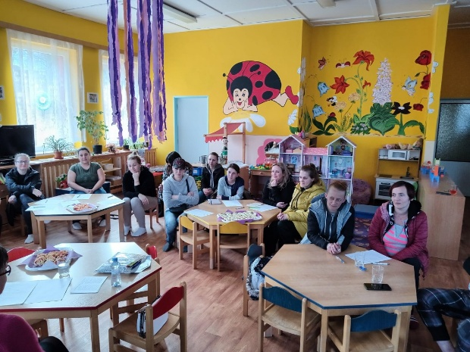
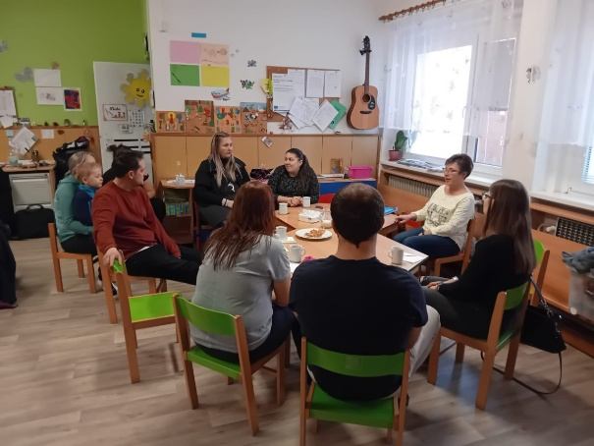
Obrázek 22 Příprava předškoláka v rodině, MŠ Dobroměřice
Obrázek 23 Příprava předškoláka v rodině, MŠ Zeměchy

Vazba na plnění cílů definovaných ve znění v projektu MAP III, na které byly aktivity primárně navázány a současně na aktualizované cíle v projektu MAP IV
Priorita 1 Kvalitní, efektivní, dostupné a inkluzivní předškolní vzdělávání
- Cíl 1.1. Podpora kvalitního inkluzivního a společného vzdělávání z hlediska odborně – personálních kapacit a specifického vybavení
- Priorita 2 Kvalitní, efektivní, dostupné a inkluzivní základní vzdělávání
- Cíl 2.4 Podpora inkluzivního a společného vzdělávání vč. podpory dětí a žáků ohrožených školním neúspěchem

Adaptace dítěte na MŠ
V rámci této aktivity byly realizovány workshopy zaměřené na podporu rodičovských kompetencí s cílem rozvíjet potenciál každého dítěte, včetně dětí se sociálním znevýhodněním. Konkrétním tématem byla adaptace dítěte na prostředí mateřské školy.
Vzdělávací akce probíhaly formou workshopů pro rodiče za přítomnosti odbornice a lektorky PaedDr. Venuše Mirovské. Každý workshop začínal představením tématu s důrazem na roli rodičů
v adaptačním procesu a zdůrazněním významu adaptace jako prvního zásadního kroku v životě dítěte, který ovlivňuje jeho socializaci ve skupině vrstevníků. Adaptace dětí probíhá individuálně a je ovlivněna řadou faktorů, včetně věku, osobnosti dítěte a rodinného zázemí.
Proces adaptace zahrnuje přechod na nový režim a pravidla, respektování autority učitelky
a navazování komunikace a spolupráce s vrstevníky i dospělými osobami v mateřské škole. Adaptace by měla probíhat postupně a trpělivě, s důrazem na zvykání si na nové prostředí, důsledné dodržování pravidel školky a aktivní zapojení rodičů. Součástí adaptace je také odbourávání závislostí, jako jsou plenky, dudlík nebo sledování televize při jídle, a zavedení obdobných režimových opatření v rodinném prostředí (například pravidelný oběd v poledne, odpočinek či spánek po obědě).
Hodnocení workshopů proběhlo formou anonymního dotazníkového šetření. Zúčastněným byl předložen krátký dotazník obsahující 8 otázek, z toho 6 otázek bylo hodnoceno označením slovního hodnocení a na 2 otázky bylo možné odpověď písemným hodnocením.
Téma: Adaptace dítěte na MŠ
Datum konání akce | 23.5.2024 (16:00 -18:00 hod.)
Místo konání | Soukromá MŠ Mateřinka, Louny
Forma konání | Prezenční
Vedoucí osoby | PaedDr. Venuše Mirovská  RT – Ing. Alena Pospíšilová, Ing. Jan Mrvík
Typ účastníků | Rodiče dětí a žáků
Počet účastníků | 12
Dotazník vyplnilo celkem 9 účastníků.

 | Workshop  Adaptace dítěte na MŠ | Rozhodně ano | Spíše ano | Spíše ne | Rozhodně ne | Nevím
1 | Prezentované informace byly přínosné | 7 | 1 | 1 | 0 | 0
2 | Informace byly podávány přehledně a smysluplně | 8 | 1 | 0 | 0 | 0
3 | Získané informace jsou pro mě použitelné v praxi | 6 | 2 | 1 | 0 | 0
4 | Lektoři/přednášející zapojovali účastníky do průběhu akce | 3 | 6 | 0 | 0 | 0
5 | Jsem spokojený s organizací akce | 7 | 2 | 0 | 0 | 0
6 | Lektoři/přednášející měli dostatečné znalosti v daném oboru | 8 | 1 | 0 | 0 | 0
Tabulka 30 Workshop Adaptace dítěte na MŠ – Soukromá MŠ Mateřinka, Louny

Graf 29 Workshop Adaptace dítěte na MŠ – Soukromá MŠ Mateřinka, Louny
Odezva rodičů byla pozitivní, o čemž svědčilo mnoho dotazů, a to především na tato témata:
- Jak odstranit plenky, jak naučit dítě chodit vykonávat potřebu na WC?
- Jak zvládat dětský vzdor?
- Jak naučit dítě spát u babičky?
Téma: Adaptace dítěte na MŠ
Datum konání akce | 3.6.2024 (15:30-17:30 hod.)
Místo konání | MŠ v Domcích Louny
Forma konání | Prezenční
Vedoucí osoby | PaedDr. Venuše Mirovská  RT – Ing. Alena Pospíšilová, Ing. Jan Mrvík
Typ účastníků | Rodiče dětí a žáků
Počet účastníků | 16
Dotazník vyplnilo celkem 10 účastníků.
 | Workshop  Adaptace dítěte na MŠ | Rozhodně ano | Spíše ano | Spíše ne | Rozhodně ne | Nevím
1 | Prezentované informace byly přínosné | 7 | 3 | 0 | 0 | 0
2 | Informace byly podávány přehledně a smysluplně | 9 | 1 | 0 | 0 | 0
3 | Získané informace jsou pro mě použitelné v praxi | 6 | 4 | 0 | 0 | 0
4 | Lektoři/přednášející zapojovali účastníky do průběhu akce | 6 | 4 | 0 | 0 | 0
5 | Jsem spokojený s organizací akce | 9 | 1 | 0 | 0 | 0
6 | Lektoři/přednášející měli dostatečné znalosti v daném oboru | 9 | 1 | 0 | 0 | 0
Tabulka 31 Workshop Adaptace dítěte na MŠ – MŠ v Domcích Louny

Graf 30 Workshop Adaptace dítěte na MŠ – MŠ v Domcích Louny
Odezva rodičů byla pozitivní, o čemž svědčilo mnoho dotazů, a to především na tato témata:
- Jak se zbavit obav, že dítě bude plakat?
- Zvykat postupně anebo naráz?
- Jak dlouho se loučit s dítětem v šatně?
Téma: Adaptace dítěte na MŠ
Datum konání akce | 11.6.2024 (16:00-18:00 hod.)
Místo konání | MŠ Šafaříkova, Louny
Forma konání | Prezenční
Vedoucí osoby | PaedDr. Venuše Mirovská  RT – Ing. Alena Pospíšilová, Ing. Jan Mrvík
Typ účastníků | Rodiče dětí a žáků
Počet účastníků | 14
Dotazník vyplnilo celkem 10 účastníků.
 | Workshop  Adaptace dítěte na MŠ | Rozhodně ano | Spíše ano | Spíše ne | Rozhodně ne | Nevím
1 | Prezentované informace byly přínosné | 8 | 2 | 0 | 0 | 0
2 | Informace byly podávány přehledně a smysluplně | 9 | 1 | 0 | 0 | 0
3 | Získané informace jsou pro mě použitelné v praxi | 8 | 2 | 0 | 0 | 0
4 | Lektoři/přednášející zapojovali účastníky do průběhu akce | 7 | 3 | 0 | 0 | 0
5 | Jsem spokojený s organizací akce | 10 | 0 | 0 | 0 | 0
6 | Lektoři/přednášející měli dostatečné znalosti v daném oboru | 10 | 0 | 0 | 0 | 0
Tabulka 32 Workshop Adaptace dítěte na MŠ – MŠ Šafaříkova, Louny

Graf 31 Workshop Adaptace dítěte na MŠ – MŠ Šafaříkova, Louny
Odezva rodičů byla pozitivní, o čemž svědčilo mnoho dotazů, a to především na tato témata:
- Jak mám naučit dítě se oblékat a svlékat samostatně?
- Jak odnaučit spát dítě v naší posteli?
- Jak naučit dítě, aby neplakalo, když zůstává doma s prarodiči?
Téma: Adaptace dítěte na MŠ
Datum konání akce | 12.6.2024 (16:00-18:00 hod.)
Místo konání | MŠ Šafaříkova, pracoviště Sluníčko
Forma konání | Prezenční
Vedoucí osoby | PaedDr. Venuše Mirovská  RT – Ing. Alena Pospíšilová, Ing. Jan Mrvík
Typ účastníků | Rodiče dětí a žáků
Počet účastníků | 12
Dotazník vyplnilo celkem 10 účastníků.
 | Workshop  Adaptace dítěte na MŠ | Rozhodně ano | Spíše ano | Spíše ne | Rozhodně ne | Nevím
1 | Prezentované informace byly přínosné | 9 | 1 | 0 | 0 | 0
2 | Informace byly podávány přehledně a smysluplně | 10 | 0 | 0 | 0 | 0
3 | Získané informace jsou pro mě použitelné v praxi | 8 | 2 | 0 | 0 | 0
4 | Lektoři/přednášející zapojovali účastníky do průběhu akce | 9 | 1 | 0 | 0 | 0
5 | Jsem spokojený s organizací akce | 10 | 0 | 0 | 0 | 0
6 | Lektoři/přednášející měli dostatečné znalosti v daném oboru | 10 | 0 | 0 | 0 | 0
Tabulka 33 Workshop Adaptace dítěte na MŠ – MŠ Šafaříkova, pracoviště Sluníčko

Graf 32 Workshop Adaptace dítěte na MŠ – MŠ Šafaříkova, pracoviště Sluníčko
Odezva rodičů byla pozitivní, o čemž svědčilo mnoho dotazů, a to především na tato témata:
- Máme trénovat odvoz do školky oba rodiče nebo jen jeden?
- Jak nastavit ranní vstávání dítěte?
- Je nutné spaní po obědě?
Téma: Adaptace dítěte na MŠ
Datum konání akce | 13.6.2024 (10:00-12:00 hod.)
Místo konání | MŠ Fügnerova, pracoviště Dykova
Forma konání | Prezenční
Vedoucí osoby | PaedDr. Venuše Mirovská  RT – Ing. Alena Pospíšilová, Ing. Jan Mrvík
Typ účastníků | Rodiče dětí a žáků
Počet účastníků | 18
Dotazník vyplnilo celkem 8 účastníků.
 | Workshop  Adaptace dítěte na MŠ | Rozhodně ano | Spíše ano | Spíše ne | Rozhodně ne | Nevím
1 | Prezentované informace byly přínosné | 8 | 0 | 0 | 0 | 0
2 | Informace byly podávány přehledně a smysluplně | 8 | 0 | 0 | 0 | 0
3 | Získané informace jsou pro mě použitelné v praxi | 7 | 1 | 0 | 0 | 0
4 | Lektoři/přednášející zapojovali účastníky do průběhu akce | 4 | 4 | 0 | 0 | 0
5 | Jsem spokojený s organizací akce | 8 | 0 | 0 | 0 | 0
6 | Lektoři/přednášející měli dostatečné znalosti v daném oboru | 8 | 0 | 0 | 0 | 0
Tabulka 34 Workshop Adaptace dítěte na MŠ – MŠ Fügnerova, pracoviště Dykova

Graf 33 Workshop Adaptace dítěte na MŠ – MŠ Fügnerova, pracoviště Dykova
Odezva rodičů byla pozitivní, o čemž svědčilo mnoho dotazů, a to především na tato témata:
- Jak často dětem číst a v kterou dobu?
- Jak odnaučit dítě používat dudlík?
- Jak vysvětlit odchod rodiče z domu (do práce apod.)?
Téma: Adaptace dítěte na MŠ
Datum konání akce | 17.6.2024 (10:00-12:00 hod.)
Místo konání | MŠ Fügnerova, Louny
Forma konání | Prezenční
Vedoucí osoby | PaedDr. Venuše Mirovská  RT – Ing. Alena Pospíšilová, Ing. Jan Mrvík
Typ účastníků | Rodiče dětí a žáků
Počet účastníků | 22
Dotazník vyplnilo 10 účastníků.
 | Workshop  Adaptace dítěte na MŠ | Rozhodně ano | Spíše ano | Spíše ne | Rozhodně ne | Nevím
1 | Prezentované informace byly přínosné | 9 | 1 | 0 | 0 | 0
2 | Informace byly podávány přehledně a smysluplně | 9 | 1 | 0 | 0 | 0
3 | Získané informace jsou pro mě použitelné v praxi | 7 | 3 | 0 | 0 | 0
4 | Lektoři/přednášející zapojovali účastníky do průběhu akce | 2 | 4 | 3 | 1 | 0
5 | Jsem spokojený s organizací akce | 9 | 1 | 0 | 0 | 0
6 | Lektoři/přednášející měli dostatečné znalosti v daném oboru | 9 | 1 | 0 | 0 | 0
Tabulka 35 Workshop Adaptace dítěte na MŠ – MŠ Fügnerova

Graf 34 Workshop Adaptace dítěte na MŠ – MŠ Fügnerova
Odezva rodičů byla pozitivní, o čemž svědčilo mnoho dotazů, a to především na tato témata:
- Jakou strategii zvolit první týden adaptace?
- Jak přinutit dítě ke spánku po obědě? Jak mu vysvětlit proč?
- Jak odnaučit závislost na TV?
- Je nutná snídaně?
- Mému dítěti nic nechutná, má problémy s jídlem – bude v MŠ nuceno do jídla?

Téma: Adaptace dítěte na MŠ
Datum konání akce | 20.5.2025 (15:30-17:00 hod.)
Místo konání | Soukromá MŠ Mateřinka, Louny
Forma konání | Prezenční
Vedoucí osoby | PaedDr. Venuše Mirovská  RT – Ing. Alena Pospíšilová
Typ účastníků | Rodiče dětí a žáků
Počet účastníků | 11
Dotazník vyplnilo celkem 10 účastníků.
 | Workshop  Adaptace dítěte na MŠ | Rozhodně ano | Spíše ano | Spíše ne | Rozhodně ne | Nevím
1 | Prezentované informace byly přínosné | 10 | 0 | 0 | 0 | 0
2 | Informace byly podávány přehledně a smysluplně | 10 | 0 | 0 | 0 | 0
3 | Získané informace jsou pro mě použitelné v praxi | 9 | 1 | 0 | 0 | 0
4 | Lektoři/přednášející zapojovali účastníky do průběhu akce | 4 | 4 | 2 | 0 | 0
5 | Jsem spokojený s organizací akce | 10 | 0 | 0 | 0 | 0
6 | Lektoři/přednášející měli dostatečné znalosti v daném oboru | 10 | 0 | 0 | 0 | 0
Tabulka 36 Workshop Adaptace dítěte na MŠ – MŠ Mateřinka

Graf 35 Workshop Adaptace dítěte na MŠ – MŠ Mateřinka
Odezva rodičů byla pozitivní, o čemž svědčilo mnoho dotazů, a to především na tato témata:
- Kdy se rozhodne, zda je dítě pravák nebo levák?
- V kolika letech nutná návštěva logopeda?
- Jak zvládat vzdorovité dítě?
Téma: Adaptace dítěte na MŠ
Datum konání akce | 28.5.2025 (15:30-17:00 hod.)
Místo konání | MŠ Peruc, Louny
Forma konání | Prezenční
Vedoucí osoby | PaedDr. Venuše Mirovská  RT – Ing. Alena Pospíšilová
Typ účastníků | Rodiče dětí a žáků
Počet účastníků | 11
Dotazník vyplnilo celkem 10 účastníků.
 | Workshop  Adaptace dítěte na MŠ | Rozhodně ano | Spíše ano | Spíše ne | Rozhodně ne | Nevím
1 | Prezentované informace byly přínosné | 10 | 0 | 0 | 0 | 0
2 | Informace byly podávány přehledně a smysluplně | 10 | 0 | 0 | 0 | 0
3 | Získané informace jsou pro mě použitelné v praxi | 9 | 1 | 0 | 0 | 0
4 | Lektoři/přednášející zapojovali účastníky do průběhu akce | 3 | 5 | 1 | 0 | 1
5 | Jsem spokojený s organizací akce | 9 | 1 | 0 | 0 | 0
6 | Lektoři/přednášející měli dostatečné znalosti v daném oboru | 10 | 0 | 0 | 0 | 0
Tabulka 37 Workshop Adaptace dítěte na MŠ – MŠ Peruc

Graf 36 Workshop Adaptace dítěte na MŠ – MŠ Peruc
Odezva rodičů byla velmi pozitivní, o čemž svědčilo mnoho dotazů hlavně na téma:
- Jakou strategii volit první týden adaptace – je vhodné být s dítětem v herně?
- Nechávat raději dítě v MŠ spát nebo brát do obědě?
- Kdy je vhodné navštívit logopeda, když dítě nemluví?

Téma: Adaptace dítěte na MŠ
Datum konání akce | 19.6.2025 (15:30-17:00 hod.)
Místo konání | MŠ Postoloprty, Louny
Forma konání | Prezenční
Vedoucí osoby | PaedDr. Venuše Mirovská  RT – Ing. Alena Pospíšilová
Typ účastníků | Rodiče dětí a žáků
Počet účastníků | 25
Dotazník vyplnilo celkem 10 účastníků.
 | Workshop  Adaptace dítěte na MŠ | Rozhodně ano | Spíše ano | Spíše ne | Rozhodně ne | Nevím
1 | Prezentované informace byly přínosné | 7 | 3 | 0 | 0 | 0
2 | Informace byly podávány přehledně a smysluplně | 8 | 2 | 0 | 0 | 0
3 | Získané informace jsou pro mě použitelné v praxi | 7 | 3 | 0 | 0 | 0
4 | Lektoři/přednášející zapojovali účastníky do průběhu akce | 4 | 4 | 2 | 0 | 0
5 | Jsem spokojený s organizací akce | 6 | 4 | 0 | 0 | 0
6 | Lektoři/přednášející měli dostatečné znalosti v daném oboru | 8 | 2 | 0 | 0 | 0
Tabulka 38 Workshop Adaptace dítěte na MŠ – MŠ Postoloprty

Graf 37 Workshop Adaptace dítěte na MŠ – MŠ Postoloprty
Odezva rodičů byla velmi pozitivní, o čemž svědčilo mnoho dotazů hlavně na téma:
- Jak se zbavit obav, že dítě bude plakat?
- Jak rozplánovat první týden v MŠ?
- V kolika letech nutná návštěva logopeda?
Téma: Adaptace dítěte na MŠ
Datum konání akce | 25.6.2025 (16:00-17:30 hod.)
Místo konání | MŠ Šafaříkova, Louny
Forma konání | Prezenční
Vedoucí osoby | PaedDr. Venuše Mirovská  RT – Ing. Alena Pospíšilová
Typ účastníků | Rodiče dětí a žáků
Počet účastníků | 17
Dotazník vyplnilo celkem 10 účastníků.
 | Workshop  Adaptace dítěte na MŠ | Rozhodně ano | Spíše ano | Spíše ne | Rozhodně ne | Nevím
1 | Prezentované informace byly přínosné | 10 | 0 | 0 | 0 | 0
2 | Informace byly podávány přehledně a smysluplně | 10 | 0 | 0 | 0 | 0
3 | Získané informace jsou pro mě použitelné v praxi | 8 | 2 | 0 | 0 | 0
4 | Lektoři/přednášející zapojovali účastníky do průběhu akce | 7 | 1 | 2 | 0 | 0
5 | Jsem spokojený s organizací akce | 10 | 0 | 0 | 0 | 0
6 | Lektoři/přednášející měli dostatečné znalosti v daném oboru | 10 | 0 | 0 | 0 | 0
Tabulka 39 Workshop Adaptace dítěte na MŠ – MŠ Šafaříkova

Graf 38 Adaptace dítěte na MŠ – MŠ Šafaříkova
Odezva rodičů byla velmi pozitivní, o čemž svědčilo přátelská atmosféra a aktivní zapojení rodičů v průběhu workshopu. Dotazy byly věcné a smysluplné. Rodiče poslouchali se zaujetím
a ocenili osobní a přímý přístup lektorky. Závěrem došlo ke shrnutí zásadních bodů, kterým je třeba věnovat pozornost pro úspěšnou a klidnou adaptaci dítěte v MŠ: Rodinné rituály, denní řád, důslednost, trpělivost, komunikace.
Celkové hodnocení všech workshopů – Adaptace dítěte na MŠ
Vzdělávací akce probíhaly formou workshopů pro rodiče za přítomnosti odbornice a lektorky PaedDr. Venuše Mirovské. Každý workshop začínal představením tématu s důrazem na roli rodičů
v adaptačním procesu a zdůrazněním významu adaptace jako prvního zásadního kroku v životě dítěte, který ovlivňuje jeho socializaci ve skupině vrstevníků. Adaptace dětí probíhá individuálně a je ovlivněna řadou faktorů, včetně věku, osobnosti dítěte a rodinného zázemí.
 | Workshop  Adaptace dítěte na MŠ | Rozhodně ano | Spíše ano | Spíše ne | Rozhodně ne | Nevím
1 | Prezentované informace byly přínosné | 85 | 11 | 1 | 0 | 0
2 | Informace byly podávány přehledně a smysluplně | 81 | 16 | 0 | 0 | 0
3 | Získané informace jsou pro mě použitelné v praxi | 75 | 21 | 1 | 0 | 0
4 | Lektoři/přednášející zapojovali účastníky do průběhu akce | 49 | 36 | 10 | 1 | 1
5 | Jsem spokojený s organizací akce | 88 | 9 | 0 | 0 | 0
6 | Lektoři/přednášející měli dostatečné znalosti v daném oboru | 92 | 5 | 0 | 0 | 0
Tabulka 40 Celkové hodnocení workshopů – Adaptace dítěte na MŠ

Graf 39 Celkové hodnocení workshopů – Adaptace dítěte na MŠ
Workshop zaměřený na podporu rodičovských kompetencí v oblasti adaptace dítěte
na mateřskou školu byl realizován s odborným vedením PaedDr. Venuše Mirovské a setkal se s velmi pozitivním ohlasem ze strany účastníků. Cílem bylo poskytnout rodičům nejen teoretické informace
o adaptačním procesu, ale i praktické rady a konkrétní návody, jak dítě na vstup do mateřské školy připravit.
Účastníci workshopu velmi pozitivně hodnotili zejména kvalitu a přehlednost informací týkajících se adaptačního procesu, které byly předávány srozumitelně a smysluplně. Oceňovali zejména praktické příklady a konkrétní doporučení, jež si mohou snadno osvojit a aplikovat
v každodenním životě. Velký přínos pro rodiče představovalo také detailní seznámení
s režimem dítěte v mateřské škole, přičemž zvláštní pozornost byla věnována nastavení ranní rutiny
a denního režimu, což mnozí rodiče označili za nejdůležitější část workshopu. Dále byly kladně přijaty rady zaměřené na efektivní komunikaci s dítětem o školce, které pomáhají překonat počáteční obavy a zároveň vedou rodiče k důslednosti a trpělivosti během adaptačního období. Účastníci rovněž ocenili upozornění na běžné chyby, jež je vhodné odbourat, například závislosti na plenách, dudlíku
či sledování televize při jídle. Nezbytnou součástí úspěšné adaptace je podle nich také motivace
a připravenost rodičů, které workshop výrazně podpořil.
Zpětná vazba od účastníků potvrdila vysokou míru spokojenosti a užitečnosti získaných informací. Rodiče zdůrazňovali, že informace o adaptačním procesu byly podávány přehledně
a smysluplně, a díky workshopu si uvědomili potřebu větší důslednosti při přípravě dítěte
na mateřskou školu. Rady týkající se režimu dítěte a nastavení ranní rutiny byly pro ně velmi přínosné a prakticky využitelné. Celková srozumitelnost a zajímavost přednášky byla rovněž vyzdvihována, přičemž účastníci ocenili, že workshop nebyl nudný, ale naopak poutavý a dobře strukturovaný. Srozumitelné odpovědi na dotazy a konkrétní doporučení, jak komunikovat s dítětem, byly považovány za velmi užitečné. Rodiče také ocenili upozornění na základní chyby, které je třeba odbourat,
a doporučení, jak dítě v začátcích více poslouchat a porozumět mu. Celkově hodnotili přednášku jako velmi pěknou a přínosnou, což potvrzuje, že workshop efektivně přispěl k posílení rodičovských kompetencí v oblasti adaptace dítěte na mateřskou školu.
Workshop splnil svůj účel a přispěl k lepší připravenosti rodičů na vstup dítěte do mateřské školy. Díky odbornému vedení a praktickému zaměření získali rodiče nejen teoretické znalosti, ale
i konkrétní nástroje, které jim pomohou usnadnit adaptaci jejich dětí na nové prostředí. Vysoká míra spokojenosti účastníků potvrzuje, že podobné vzdělávací aktivity mají významný přínos pro podporu rodin a rozvoj rodičovských kompetencí.

Vazba na plnění cílů definovaných ve znění v projektu MAP III, na které byly aktivity primárně navázány a současně na aktualizované cíle v projektu MAP IV
Priorita 1 Kvalitní, efektivní, dostupné a inkluzivní předškolní vzdělávání
- Cíl 1.1. Podpora kvalitního inkluzivního a společného vzdělávání z hlediska odborně – personálních kapacit a specifického vybavení
- Priorita 2 Kvalitní, efektivní, dostupné a inkluzivní základní vzdělávání
- Cíl 2.4 Podpora inkluzivního a společného vzdělávání vč. podpory dětí a žáků ohrožených školním neúspěchem

Nástup do 1. třídy, adaptace v ZŠ
V rámci aktivit projektu se uskutečnil seminář zaměřený na roli rodičů v přípravě dětí
na úspěšné zvládnutí učiva v základní škole. Přednáška se věnovala představení práce odborníka, roli rodiče a učitele v průběhu vzdělávání, a to v kontextu rozumové a sociální zralosti dítěte. Důraz byl kladen na rozvoj samostatnosti a odpovědnosti dětí za školní přípravu a pomůcky, nastavení pravidel a povinností, a také na význam řeči, komunikace a grafomotoriky.
Rodiče se aktivně zapojili do diskuse, přičemž nejčastější dotazy směřovaly k přípravě školní tašky, četnosti čtení, logopedické péči a správnému držení tužky. V závěru semináře byly shrnuty klíčové oblasti, kterým je třeba věnovat pozornost při přechodu na základní školu.
Téma: Nástup do 1. třídy, adaptace v ZŠ
Datum konání akce | 11.9.2024 (16:00-17:30 hod.)
Místo konání | ZŠ Lenešice, Louny
Forma konání | Prezenční
Vedoucí osoby | PaedDr. Venuše Mirovská  RT – Ing. Alena Pospíšilová
Typ účastníků | Rodiče dětí a žáků
Počet účastníků | 20
Dotazník vyplnilo celkem 10 účastníků.
 | Workshop  Nástup do 1. třídy, adaptace v ZŠ | Rozhodně ano | Spíše ano | Spíše ne | Rozhodně ne | Nevím
1 | Prezentované informace byly přínosné | 8 | 2 | 0 | 0 | 0
2 | Informace byly podávány přehledně a smysluplně | 8 | 2 | 0 | 0 | 0
3 | Získané informace jsou pro mě použitelné v praxi | 7 | 3 | 0 | 0 | 0
4 | Lektoři/přednášející zapojovali účastníky do průběhu akce | 6 | 4 | 0 | 0 | 0
5 | Jsem spokojený s organizací akce | 8 | 2 | 0 | 0 | 0
6 | Lektoři/přednášející měli dostatečné znalosti v daném oboru | 10 | 0 | 0 | 0 | 0
Tabulka 41 Nástup do 1. třídy, adaptace v ZŠ – ZŠ Lenešice

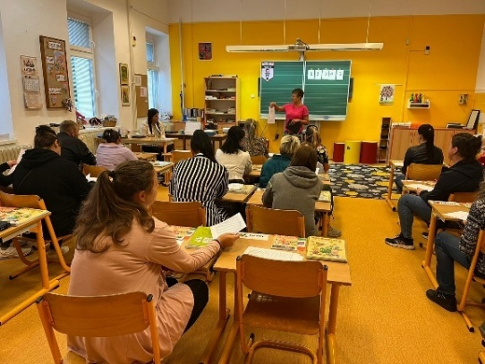
Graf 40 Nástup do 1. třídy, adaptace v ZŠ – ZŠ Lenešice
Obrázek 24 Nástup do 1. třídy, adaptace v ZŠ
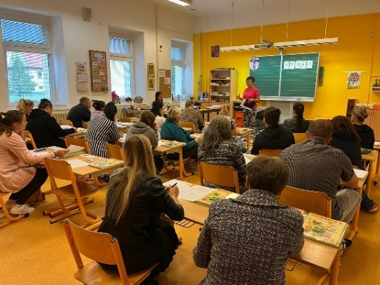
Obrázek 25 Nástup do 1. třídy, adaptace v ZŠ
Téma: Nástup do 1. třídy, adaptace v ZŠ
Datum konání akce | 12.9.2024 (15:30-17:00 hod.)
Místo konání | ZŠ a MŠ Kpt. Otakara Jaroše, Louny
Forma konání | Prezenční
Vedoucí osoby | PaedDr. Venuše Mirovská  RT – Ing. Alena Pospíšilová
Typ účastníků | Rodiče dětí a žáků
Počet účastníků | 47
Dotazník vyplnilo celkem 19 účastníků.

 | Workshop  Nástup do 1. třídy, adaptace v ZŠ | Rozhodně ano | Spíše ano | Spíše ne | Rozhodně ne | Nevím
1 | Prezentované informace byly přínosné | 9 | 10 | 0 | 0 | 0
2 | Informace byly podávány přehledně a smysluplně | 17 | 2 | 0 | 0 | 0
3 | Získané informace jsou pro mě použitelné v praxi | 11 | 8 | 0 | 0 | 0
4 | Lektoři/přednášející zapojovali účastníky do průběhu akce | 6 | 7 | 3 | 1 | 2
5 | Jsem spokojený s organizací akce | 10 | 9 | 0 | 0 | 0
6 | Lektoři/přednášející měli dostatečné znalosti v daném oboru | 16 | 3 | 0 | 0 | 0
Tabulka 42 Nástup do 1. třídy, adaptace v ZŠ – ZŠ a MŠ Kpt. Otakara Jaroše

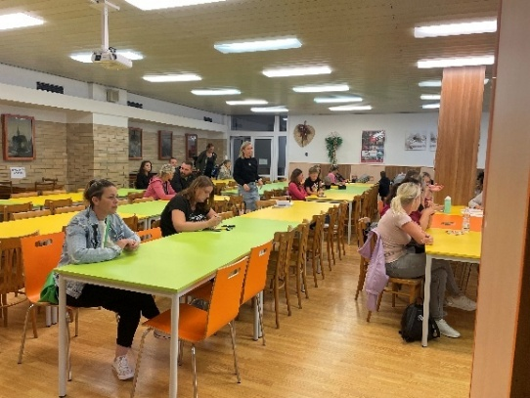
Graf 41 Nástup do 1. třídy, adaptace v ZŠ – ZŠ a MŠ Kpt. Otakara Jaroše
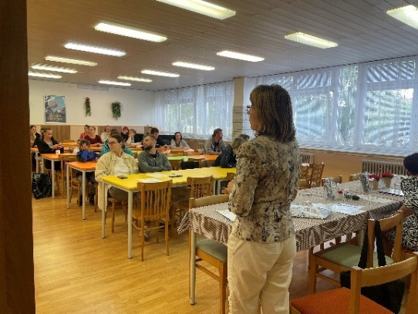
Obrázek 26 Nástup do 1. třídy, adaptace v ZŠ
Obrázek 27 Nástup do 1. třídy, adaptace v ZŠ

Celkové hodnocení workshopů – Nástup do 1. třídy, adaptace v ZŠ
V rámci projektu byl realizován odborný seminář zaměřený na roli rodičů při přípravě dětí
na úspěšný vstup do základní školy. Program, vedený zkušenou lektorkou, byl koncipován tak, aby rodičům poskytl nejen teoretické informace, ale především konkrétní a prakticky využitelné rady
z oblasti rozumové a sociální zralosti dětí, rozvoje jejich samostatnosti a odpovědnosti. Součástí přednášky, kterou lektorka vedla velmi srozumitelným a názorným způsobem, bylo také seznámení
s rolí odborníka, rodiče a pedagoga v procesu vzdělávání. Důraz byl kladen především na rozvoj řeči, komunikačních dovedností, správné grafomotoriky a nastavení pravidel a povinností v domácím prostředí.
Vyhodnocení dotazníkového šetření prokazuje vysokou míru spokojenosti ze strany zúčastněných rodičů, a to jak v ZŠ Lenešice, tak v ZŠ a MŠ Kpt. Otakara Jaroše. Rodiče opakovaně uváděli, že prezentované informace byly přínosné, jasné, přehledně a smysluplně podané a že získané poznatky jsou dobře využitelné v praxi. Lektorka byla velmi pozitivně hodnocena nejen za svou odbornou erudici a hluboké znalosti v dané oblasti, ale současně za vstřícný přístup, aktivní zapojení účastníků do průběhu semináře a prostor věnovaný individuálním dotazům.
V průběhu semináře se rodiče aktivně zapojovali do diskuse, nejčastější dotazy směřovaly
k tématům spojeným s přípravou školní tašky, četností čtení, logopedickou péčí a správným držením tužky. Lektorka na tyto otázky reagovala konkrétními doporučeními a praktickými ukázkami.
V závěrečné části byly shrnuty klíčové oblasti, na které by se rodiče měli při přechodu dítěte na základní školu zaměřit.
Písemné odpovědi účastníků v rámci otevřené zpětné vazby opakovaně ocenily především jasné a srozumitelné podání, konkrétní rady a tipy pro praxi, názorné příklady i prostor pro sdílení zkušeností. Rodiče si pochvalovali, že seminář jim připomněl důležitost některých aspektů, které mohou být často přehlíženy, a pomohl jim lépe se zorientovat v problematice školní připravenosti. Velké uznání lektorka získala za citlivé nastavení diskuse a schopnost reflektovat individuální potřeby jednotlivých rodičů i jejich dětí.
Nedílnou součástí celkového pozitivního hodnocení byla i organizace akce, která proběhla bez komplikací a byla přizpůsobena potřebám účastníků. Žádný z respondentů nevyslovil kritickou připomínku ani negativní hodnocení.
Celkové zhodnocení jednoznačně ukazuje, že seminář vedený lektorkou významně přispěl ke zvyšování informovanosti a podpoře rodičů při přípravě dětí na vstup do školy. Vše nasvědčuje tomu, že zvolený formát i obsah semináře byl plně adekvátní potřebám cílové skupiny. Přínos semináře potvrzují jak výsledky dotazníkového šetření, tak i konkrétní příspěvky v otevřené zpětné vazbě rodičů.

- Vazba na plnění cílů definovaných ve znění v projektu MAP III, na které byly aktivity primárně navázány a současně na aktualizované cíle v projektu MAP IV
- Priorita 1 Kvalitní, efektivní, dostupné a inkluzivní předškolní vzdělávání
- Cíl 1.1. Podpora kvalitního inkluzivního a společného vzdělávání z hlediska odborně – personálních kapacit a specifického vybavení
- Priorita 2 Kvalitní, efektivní, dostupné a inkluzivní základní vzdělávání
- Cíl 2.4 Podpora inkluzivního a společného vzdělávání vč. podpory dětí a žáků ohrožených školním neúspěchem

Workshopy pro rodiče dětí s PAS
Téma: Setkání pro rodiče dětí s PAS
Datum konání akce | BLOK 1  10.1.2024 (17:00-19:00 hod.)  21.2.2024 (17:00 -19:00 hod.)  13.3.2024 (17:00 -19:00 hod.)  10.4.2024 (17:00 -19:00 hod.)  15.5.2024 (17:00 -19:00 hod.)  12.6.2024 (17:00 -19:00 hod.)  BLOK 2  11.9.2024 (17:00 -19:00 hod.)  9.10.2024 (17:00 -19:00 hod.)  13.11. 2024 (17:00 -19:00 hod.)  11.12.2024 (17:00 -19:00 hod.)  BLOK 3  8.1. 2025 (17:00 -19:00 hod.)  5.2.2025 (17:00 -19:00 hod.)  12.3.2025 (17:00 -19:00 hod.)  9.4.2025 (17:00 -19:00 hod.)  14.5.2025 (17:00 – 19:00 hod.)  11.6.2025 (17:00 – 19:00 hod.)  BLOK 4  10.9.2025 (17:00 – 19:00 hod.)  8.10.2025 (17:00 – 19:00 hod.)  5.11. 2025 (17:00 – 19:00 hod.)
Místo konání | KLUB(OVNA) Luna, SNP 2206, Louny
Forma konání | Prezenční
Vedoucí osoby | Mgr. Šárka Pailová  RT-Ing. Alena Pospíšilová
Typ účastníků | Rodiče dětí a žáků
Počet účastníků | 120 (sčítáno kumulativně)
Workshopy zaměřené na podporu rodičů dětí s poruchou autistického spektra (PAS) představují klíčový prvek komplexní péče o rodiny, které se každodenně potýkají se specifickými výzvami spojenými s výchovou dítěte s PAS. Pravidelné tematicky strukturované workshopy poskytují rodičům nejen odborné informace a praktické strategie, ale také bezpečný prostor pro sdílení zkušeností, vzájemnou podporu a získání nových dovedností, které mohou bezprostředně aplikovat
v domácím prostředí.
Workshopy byly rozděleny do tematických bloků, které reflektují hlavní oblasti podpory rodin dětí s PAS – od rozvoje komunikačních a sociálních dovedností, přes zvládání náročných situací, až
po posilování vztahu mezi rodičem a dítětem. Tento přístup umožňuje systematicky reagovat
na nejčastější potřeby rodičů a zároveň zohledňuje individuální specifika každé rodiny. Lektorka jednotlivá témata pečlivě připravila tak, aby odpovídala aktuálním trendům v oblasti intervence
a reflektovala jak teoretické poznatky, tak praktické zkušenosti z práce s rodinami.
Rodiče dětí s PAS se často stávají hlavními terapeuty svých dětí, neboť právě oni nejlépe znají jejich potřeby, silné stránky i oblasti, které vyžadují podporu. Workshopy proto kladou důraz na aktivní zapojení rodičů, rozvoj jejich kompetencí a posílení jejich sebedůvěry v každodenní péči o dítě. Důležitou součástí je i edukace v oblasti strukturalizace prostředí, vizualizace úkolů a posilování smysluplné komunikace, což jsou ověřené strategie podporující rozvoj dítěte s PAS.
BLOK 1
Účastníci se seznámili s možnostmi diagnostiky PAS v různých věkových obdobích (předškolní, školní věk, dospívání i dospělost) a s rolí klinického psychologa, psychiatra a speciálního pedagoga. Probrali jsme důležitost včasné diagnostiky a navazující možnosti podpory ve škole i v rodině. Rodiče získali praktické informace o postupu při žádosti o podpůrná opatření, o práci speciálně pedagogického centra a možnostech genetického vyšetření.
Součástí workshopu bylo sdílení zkušeností s úzkostí u lidí s PAS – včetně možností terapie (například kognitivně-behaviorální terapie), medikace a praktických technik práce s úzkostí (dechová cvičení, práce s myšlenkami). Doporučili jsme také užitečnou literaturu, aplikace a webové stránky.
Dále se zaměřili na vyrovnání rodičů s diagnózou dítěte, popsali jednotlivé fáze tohoto procesu a nabídli prostor pro sdílení emocí a zkušeností. Věnovali se také otázkám spojeným s dospělostí dítěte s PAS – například možnostem omezení svéprávnosti, žádosti o invalidní důchod a příspěvku na péči. Závěrem se zaměřili na psychohygienu rodičů, možnosti relaxace, psychoterapie a respitní péče.
BLOK 2
Workshop byl zaměřen na problematiku hypersenzitivity a hyposenzitivity smyslů u dětí
s poruchou autistického spektra (PAS), otázky smyslové integrace a s tím související problémové chování, které často vycházelo z přetížení smyslů. Účastníci se seznámili s tím, jak se hypersenzitivita projevovala například přecitlivělostí na zvuky, světlo nebo doteky, zatímco hyposenzitivita vedla
k vyhledávání silnějších podnětů a někdy i k autostimulačnímu chování, které vyplývalo z nedostatečné senzorické stimulace. Diskutovalo se, jak tyto projevy ovlivňovaly každodenní život dětí a jaké strategie mohou rodiče a odborníci využívat ke zmírnění problémového chování.
Velká pozornost byla věnována také sebepéči a psychohygieně rodičů. Probírali se možnosti, jak si rodiče mohou lépe organizovat volný čas, jak si najít prostor pro odpočinek a jak zvládat náročné situace spojené s péčí o dítě s PAS. Důležitým tématem bylo i kontrolované vystavování nekomfortním situacím u dětí s PAS, které napomáhalo postupné adaptaci na obtížné podněty.
Na setkáních byl zdůrazněn význam spolupráce mezi rodinou, školou, odborníky, poradenskými zařízeními a sociálními službami. Sdíleli jsme zkušenosti s tím, jak otevřená komunikace a pravdivé předávání informací usnadňovaly nastavení vhodné podpory pro dítě. Pokud byla spolupráce a sdílení informací nedostatečné, měly školy i poskytovatelé sociálních služeb mnohem těžší podmínky pro práci s dítětem.
Dalším tématem byla péče o sourozence dětí s PAS, jejich psychohygiena a potřeba věnovat jim individuální čas s rodičem. Hovořilo se o možných problémech, které mohou v sourozeneckých vztazích vznikat, a o tom, jak některé mladší děti mohou napodobovat symptomy PAS. Zmínili se také o roli genetiky u dětí s PAS a doporučili případné genetické poradenství v rodinách, kde se PAS vyskytuje.
BLOK 3
Tento blok se zaměřoval na další témata spojená s péčí o děti s PAS. Jedním z témat byl proces zbavení svéprávnosti, postup, možnosti. Omezení svéprávnosti je v českém právním systému krajním opatřením, které má chránit osoby, jež nejsou schopny samostatně právně jednat. V praxi je však často využíváno i v situacích, kde by mohly postačovat mírnější podpůrné mechanismy, jako je smlouva
o nápomoci nebo zastoupení členem domácnosti. Soudy mají povinnost vždy individuálně zkoumat situaci a preferovat méně omezující opatření, pokud nehrozí závažné riziko újmy. Opatrovnictví bez omezení svéprávnosti je vhodné například u osob s těžším intelektovým znevýhodněním, které nejsou schopny samostatně jednat, ale neohrožují se svým jednáním. V případě rodičů je soud povinen řešit
i otázku rodičovské odpovědnosti v rámci řízení o svéprávnosti.
Sexualita je základní biologickou potřebou každého člověka, včetně osob s PAS. U dětí s PAS
se však může projevovat netypicky – například absencí studu při převlékání, obnažováním na veřejnosti nebo nevhodným dotýkáním druhých osob. Sexualita se rozvíjí od narození, proto je nezbytné
s dítětem o těchto tématech komunikovat otevřeně, srozumitelně a přiměřeně jeho chápání. Sexuální výchova by měla být zahájena včas, ideálně před nástupem do kolektivu, a měla by zahrnovat témata jako soukromí, hygienu, vhodné a nevhodné doteky, hranice a bezpečné chování. Nedostatek informací může vést k rizikovým situacím. Doporučuje se využívat odbornou literaturu, edukační pomůcky a případně specializované kurzy.
Děti s PAS často špatně snášejí změny v oblékání spojené se střídáním ročních období, což může být způsobeno smyslovou přecitlivělostí nebo rigiditou v chování. Doporučuje se postupné seznamování s novým oblečením, vizuální příprava, respektování individuálních potřeb a využití krátkých, nenásilných nácviků. Podobně je třeba postupovat i při zavádění nošení brýlí nebo nových doplňků. V případě odmítání oblečení je vhodné stanovit minimální požadavky na oděv a postupně je rozšiřovat dle tolerance dítěte. Problémy s vyprazdňováním jsou u dětí s PAS časté a mohou mít behaviorální i somatické příčiny. Řešení zahrnuje spolupráci s odborníky (proktologie, urologie), behaviorální nácviky, úpravu režimu a případně podpůrné terapie. Důležitá je trpělivost, respekt
k individuálním potřebám dítěte a včasná intervence.
Děti s PAS bývají výrazně vybíravé v jídle, často preferují omezený okruh potravin dle chuti, struktury, barvy či vůně. Výskyt potravinových alergií a intolerancí je u této skupiny vyšší než v běžné populaci. Základem je respekt k hypersenzitivitě, ale zároveň postupné rozšiřování jídelníčku pomocí behaviorálních metod, vizualizace a pozitivního posilování. Stravování může mít terapeutický potenciál, zejména pokud je zaměřeno na podporu imunity a správné trávení.
Stanovení a důsledné držení jasných hranic je pro děti s PAS zásadní. Hranice poskytují pocit bezpečí a předvídatelnosti. Pokud rodič hranice nedrží, může to vést k nárůstu nejistoty, negativismu a problémového chování. Důvody selhání mohou být různé – únava, přetížení, změna priorit.
Je důležité hranice nastavovat s ohledem na možnosti dítěte, být konzistentní, ale zároveň flexibilní, pokud to situace vyžaduje.
Úvodem proběhlo přivítání nové maminky a podrobné vyslechnutí jejího životního příběhu, což umožnilo hlubší porozumění její aktuální situaci a potřebám. Následně se účastníci věnovali vzájemnému sdílení zkušeností, které přispělo k vytvoření podpůrné a otevřené atmosféry.
Stěžejním bodem setkání bylo téma nepřiměřených reakcí rodičů, zejména v podobě verbálních či fyzických projevů agrese vůči dítěti, které mohou vznikat v důsledku nezvládnutých emocí a náročných situací při péči. Diskuse se zaměřila na rozpoznání spouštěčů těchto reakcí, možnosti prevence a strategie zvládání vlastních emocí v krizových momentech. Toto téma bylo označeno jako mimořádně citlivé a zásadní zejména pro rodiče a pečující osoby, které se dlouhodobě starají o děti nebo osoby s chováním náročným na péči. Workshop poskytl prostor pro otevřenou výměnu názorů
a hledání podpory v náročných životních situacích.
BLOK 4
Po prázdninové pauze proběhlo další setkání kurzu pro rodiče dětí s PAS. Dorazily dvě nové maminky, které se podělily o svůj příběh. V rámci společného povídání jsme se věnovali tématům vyhoření, psychosomatických onemocnění a zdravotních potíží spojených s nadměrným stresem. Diskutovali jsme také o možnostech relaxace a o tom, jak si plánovat volný čas jen pro sebe. Důležitou součástí setkání bylo téma domácího násilí a možností, jak se proti němu bránit.
Tématem setkání byly partnerské a rodinné vztahy v kontextu péče o dítě s poruchou autistického spektra (PAS). Diskuse se zaměřovala na problematiku vztahů mezi partnery, rodiči
a sourozenci, stejně jako na vztahy mezi rodiči a prarodiči. Otevřeně byla reflektována témata partnerské (ne)podpory, odlišných názorů na výchovu a péči o dítě s PAS, ale také závažnější otázky spojené s napětím v rodině či projevy domácího násilí.
Dalším tématem byly partnerské vztahy rodičů, sourozenců, prarodičů – problémy ve vztazích v rodině. Partnerská (ne)podpora, různost názorů na péči o dítě s PAS a jeho výchovu, domácí násilí.
Hodnocení aktivity
Hodnocení jednotlivých workshopů probíhalo nejprve za pomoci hodnotících dotazníků, ale ukázalo se, že pro evaluaci bude vhodnější zvolit jiný typ hodnotící metody. Vzhledem k citlivosti tématu a osobnímu charakteru workshopů byla evaluace nakonec realizována prostřednictvím lektorky, která na základě dlouhodobého kontaktu s účastníky poskytla komplexní zpětnou vazbu evaluátorovi, který všechny poznatky zapracoval do výsledné evaluace, a to i na základě zpětných vazeb od ředitelů a pedagogických pracovníků škol, které navštěvují děti účastněných rodičů. Tento přístup byl zvolen s ohledem na ochranu soukromí a psychické pohody rodičů, neboť přímá přítomnost externího evaluátora by mohla narušit otevřenost a důvěru, která je pro efektivní práci s touto cílovou skupinou zásadní.

Hodnocení aktivity z pohledu lektorky
- Hodnocení workshopů 1 BLOK
V rámci realizovaných workshopů byla úspěšně vytvořena stabilní skupina rodičů, kteří se pravidelně setkávali a aktivně spolu komunikovali i mimo rámec samotných setkání. Skupina byla zároveň otevřená nově příchozím rodičům – někteří přicházeli jednorázově s cílem získat konkrétní informace či vyřešit aktuální problém, jiní se rozhodli zapojit dlouhodobě a účastnili se setkání opakovaně. Tato otevřenost umožňovala pružně reagovat na aktuální potřeby rodičů dětí
s podezřením na poruchu autistického spektra (PAS) i těch, kteří již měli stanovenou diagnózu.
Mezi účastníky byli rovněž rodiče velmi malých dětí (ve věku 2–5 let), kteří vnímali odchylky
ve vývoji svého dítěte a hledali podporu i informace o možnostech diagnostiky a dalšího postupu. Skupina tak poskytovala bezpečné prostředí pro sdílení obav, zkušeností a pro získání relevantních informací v citlivém období před stanovením diagnózy.
Témata jednotlivých setkání většinou vycházela z komunikačního kruhu, kterým každé setkání začínalo. Tento přístup umožňoval flexibilně reagovat na aktuální potřeby a otázky rodičů. Většinu informací byla lektorka schopna poskytnout přímo na místě, v případě potřeby pak doplňovala další podrobnosti e-mailem nebo telefonicky. Významnou přidanou hodnotou byla také vzájemná výměna zkušeností a rad mezi rodiči, zejména v oblasti školství, zdravotnických a poradenských služeb, institucí a možností podpory v regionu Lounska.
Dlouhodobě se dařilo propojovat rodiče s relevantními institucemi a odborníky, jako byly Pedagogicko-psychologická poradna Louny, Speciálně pedagogická centra v Měcholupech a Ústí nad Labem, Knihovna Louny, organizace Jeroným a další poskytovatelé odlehčovacích služeb. Tato mezioborová spolupráce výrazně přispívala ke zvýšení informovanosti rodičů, k lepší orientaci
v systému podpory a ke zlepšení dostupnosti služeb v regionu.
- Hodnocení workshopů 2 BLOK
V rámci naší organizace se vytvořila stabilní skupina rodičů dětí s poruchou autistického spektra (PAS). Tato skupina byla založena na vzájemné důvěře a poskytovala bezpečný prostor pro otevřené sdílení osobních zkušeností, obav a problémů, které každodenní péče o děti s PAS přinášela. Důležitým aspektem byla otevřenost skupiny – nově příchozí rodiče byli kdykoliv vítáni a mohli zde nalézt potřebné informace, emocionální podporu či prostor pro sdílení svých starostí a nestandardních situací, které byly s výchovou dětí s PAS často spojeny.
Vzhledem k vysoké míře stresu, který byl s péčí o děti s PAS neodmyslitelně spojen, byl v rámci skupiny kladen velký důraz na prevenci a podporu duševního zdraví rodičů. Do pravidelných setkání byla zařazována dechová cvičení, meditace a relaxační techniky, které bylo možné snadno aplikovat
i v domácím prostředí. Tyto aktivity pomáhaly rodičům zvládat stres, zlepšovat psychickou odolnost
a celkově přispívaly k jejich duševní pohodě.
Speciální pozornost byla věnována také zdravým sourozencům dětí s PAS. Rodiče byli vedeni
k tomu, aby si vědomě vyhrazovali čas a pozornost i pro ně, a tím předcházeli pocitům zanedbání či žárlivosti. Diskutovaly se konkrétní strategie, jak sourozence zapojit do rodinného života a jak jim poskytovat potřebnou podporu.
Sdílení osobních příběhů a zkušeností s ostatními rodiči, kteří čelili podobným výzvám, bylo velmi důležitým a uzdravujícím prvkem. Možnost otevřeně hovořit o svých problémech s někým, kdo měl obdobné zkušenosti, přinášela značnou úlevu a pocit sounáležitosti.
Během tzv. komunikačního kruhu se rodiče věnovali aktuálním problémům a tématům, která je trápila – ať už šlo o potíže ve škole, v domácím prostředí, se spolužáky, nebo naopak o sdílení úspěchů a vtipných zážitků. Důležitou součástí byla také výměna informací ohledně jednání s úřady, lékaři či školními poradenskými zařízeními. Rodiče si předávali konkrétní rady, například kam se obrátit, na co se ptát, jaké dokumenty doložit nebo co požadovat v rámci podpůrných opatření.
Méně zkušení rodiče měli možnost inspirovat se přístupem a nadhledem těch zkušenějších. Tímto způsobem docházelo k přirozenému předávání znalostí a dovedností, které byly v každodenní péči o děti s PAS neocenitelné.
- Hodnocení workshopů 3 BLOK
Z pohledu lektorky byla všechna realizovaná setkání mimořádně přínosná, odborně naplněná a lidsky velmi smysluplná. Postupem času se skupina proměnila v bezpečný a otevřený prostor důvěry, kde se rodiče dětí s poruchou autistického spektra dokázali navzájem podporovat, sdílet své zkušenosti a naslouchat si s respektem a porozuměním. Bylo zřejmé, že možnost vzájemného sdílení významně přispívala ke snižování pocitů viny, izolace a vyčerpání, které péče o dítě s PAS často přináší.
Účastníci přicházeli na setkání s konkrétními otázkami a potřebami, aktivně se zapojovali
do diskusí a velmi často sami nabízeli příklady dobré praxe vycházející z jejich každodenní reality. Atmosféra skupiny byla od počátku autentická, přirozená a vysoce empatická, postupně se rozvíjela směrem k hlubšímu vzájemnému porozumění a důvěře. V průběhu celého cyklu bylo možné pozorovat výrazné posuny nejen v porozumění potřebám dětí, ale i v postoji rodičů k sobě samým. Mnozí z nich začali více reflektovat své vlastní reakce, vědomě pracovat s emocemi a osvojovat si strategie zvládání stresu.
Diskuse nad tématy, jako byla sexualita, nastavování hranic či rodičovská agrese, byla
pro účastníky náročná, avšak velmi přínosná a v mnoha ohledech až terapeutická. Otevření těchto témat umožnilo hlubší sebepoznání, přineslo úlevu a posílilo sebe hodnotu a sebevědomí rodičů. Lektorka velmi oceňovala odvahu účastníků hovořit otevřeně i o otázkách, které bývají ve společnosti často tabuizované, a jejich ochotu sdílet i osobní, citlivé zkušenosti.
Celý cyklus potvrdil zásadní význam dlouhodobé a kontinuální podpory rodin pečujících o děti s PAS. Pravidelná setkávání se ukázala jako efektivní nástroj nejen pro zvyšování informovanosti, ale především pro posilování duševní stability, psychické odolnosti a celkové kvality života zúčastněných rodin.
Závěrem lektorka hodnotí celý projekt jako velmi přínosný, odborně podnětný a s jednoznačným pozitivním dopadem na kvalitu života účastníků. Z jejího pohledu by bylo vhodné v této aktivitě pokračovat, dále rozšiřovat tematické okruhy, zapojit nové rodiny a systematicky rozvíjet vzniklou síť vzájemné podpory, která se během cyklu přirozeně vytvořila a ukázala se jako mimořádně cenná.
- Hodnocení workshopů 4 BLOK
Setkání po prázdninové pauze proběhlo v otevřené a podpůrné atmosféře. Přivítali jsme dvě nové maminky, které se ochotně podělily o své zkušenosti, což obohatilo skupinovou dynamiku
i vzájemné porozumění. V diskusi se přirozeně otevřela témata vyčerpání, psychosomatických obtíží
a efektů dlouhodobého stresu, která jsou u pečujících rodičů velmi častá. Společně jsme hledali cesty k relaxaci a lepšímu plánování času pro sebe.
Velmi důležitým momentem bylo otevřené sdílení zkušeností s partnerskými a rodinnými vztahy v kontextu péče o dítě s PAS. Věnovali jsme se rozdílným pohledům na výchovu, otázkám podpory v partnerství i napjatým rodinným situacím. Téma domácího násilí, které se objevilo
v souvislosti se zátěží v rodině, jsme bezpečně reflektovali a nabídli rodičům možnosti pomoci
a podpory. Celkově šlo o silné, hluboké a podnětné setkání, které přispělo k posílení důvěry a soudržnosti skupiny.
Hodnocení aktivity z pohledu evaluátora
Realizovaná série workshopů pro rodiče dětí s poruchou autistického spektra (PAS) představuje mimořádně přínosnou aktivitu s výrazným dopadem na cílovou skupinu i širší komunitní kontext. Z hlediska evaluátora lze tuto aktivitu hodnotit jako koncepčně dobře vystavěnou, odborně garantovanou a metodicky kvalitně vedenou intervenci, která naplňuje deklarované cíle projektu
v oblasti podpory rodičovských kompetencí, posilování duševního zdraví a rozvoje spolupráce mezi rodinami a odborníky.
Z hlediska obsahového rámce lze konstatovat, že workshopy pokrývaly klíčová témata spojená s péčí o dítě s PAS, a to jak v rovině odborné (diagnostika, komunikace, senzorické zpracování, podpora chování, práce s hranicemi), tak psychosociální (sebereflexe, zvládání stresu, psychohygiena, partnerské a rodinné vztahy). Významným přínosem bylo rovněž zařazení citlivých a často opomíjených oblastí, jako jsou sexualita osob s PAS, problematika svéprávnosti či prevence rodičovského vyhoření. Tento komplexní přístup umožnil účastníkům získat nejen teoretické znalosti, ale především praktické strategie využitelné v každodenní péči o dítě.
Z procesního hlediska je třeba ocenit vysokou úroveň odborného vedení a facilitace skupiny. Lektorka uplatňovala respektující a partnerský přístup, který přispěl k vytvoření bezpečného
a důvěryhodného prostředí nezbytného pro otevřené sdílení osobních zkušeností. Důraz
na interaktivní formy práce, komunikační kruhy a reflexi aktuálních potřeb účastníků zajišťoval vysokou míru relevance obsahu i kontinuální adaptaci témat na reálné situace rodin. Z evaluativního pohledu lze tento přístup označit za příklad dobré praxe v oblasti neformální podpory rodičů dětí se specifickými potřebami.
Významným výsledkem aktivity je také posílení sociální koheze mezi rodiči a vznik přirozené podpůrné sítě, která má dlouhodobý potenciál přesahující rámec projektu. Sdílení zkušeností
a vzájemná pomoc mezi rodiči se ukázaly jako efektivní nástroj snižování psychické zátěže a prevence izolace. Z rozhovorů s lektorkou i zpětných vazeb od škol a poradenských zařízení vyplývá, že účastníci vykazují po absolvování cyklu vyšší míru informovanosti, větší jistotu v komunikaci s institucemi
a zlepšení v oblasti sebepéče a duševní odolnosti.
Evaluátor rovněž oceňuje vhodně zvolený způsob hodnocení aktivity. Vzhledem k citlivosti tématu a potřebě zachovat důvěru účastníků bylo upuštěno od formálních anonymních dotazníků
a evaluace byla realizována prostřednictvím kvalitativní zpětné vazby získané od lektorky na základě dlouhodobého pozorování a kontaktu s účastníky. Tento způsob sběru dat se ukázal jako adekvátní
a eticky citlivý přístup, který umožnil hlubší porozumění reálným dopadům aktivity.
Z pohledu evaluátora projektová aktivita jednoznačně přispěla k naplnění cílů projektu v oblasti podpory inkluzivního vzdělávání a posílení rodičovských kompetencí. Workshopový cyklus lze hodnotit jako odborně fundovaný, systematicky vedený a vysoce efektivní nástroj dlouhodobé podpory rodin pečujících o děti s PAS. Doporučuje se v aktivitě pokračovat, dále ji rozvíjet o nové tematické bloky
a uvažovat o formálním začlenění tohoto typu podpůrných skupin do systému komunitních
a poradenských služeb v regionu. Již nyní víme, že workshopy pokračovat budou i bez zaštítění projektu MAP.

- Vazba na plnění cílů definovaných ve znění v projektu MAP III, na které byly aktivity primárně navázány a současně na aktualizované cíle v projektu MAP IV
- Priorita 1 Kvalitní, efektivní, dostupné a inkluzivní předškolní vzdělávání
- Cíl 1.1. Podpora kvalitního inkluzivního a společného vzdělávání z hlediska odborně – personálních kapacit a specifického vybavení
- Priorita 2 Kvalitní, efektivní, dostupné a inkluzivní základní vzdělávání
- Cíl 2.4 Podpora inkluzivního a společného vzdělávání vč. podpory dětí a žáků ohrožených školním neúspěchem

ŘEČOVÁ VÝCHOVA
Dle realizovaného šetření v území byla identifkována problémová oblast, vztahující se
ke vzrůstajícímu počtu dětí a žáků, u kterých se stále častěji vyskytují vady řeči. Na základě tohoto vyhodnocení byly definovány aktéry ve vzdělávání aktivity, které by tuto oblast pomohly řešit.

Řečová výchova – seminář pro pedagogické pracovníky
Téma: Řečová výchova – seminář
Datum konání akce | 28.5.2024 (14:00-16:00 hod.)
Místo konání | Klub(ovna) Luna, Slovenského národního povstání 2206, Louny
Forma konání | Prezenční
Vedoucí osoby | PhDr. Václava Tomická  PaedDr. Venuše Mirovská  RT – Ing. Alena Pospíšilová, Ing. Jan Mrvík
Typ účastníků | Pedagogičtí pracovníci
Počet účastníků | 22
Tento seminář byl realizován jako součást komplexní aktivity na podporu logopedické prevence, která byla naplánována v rámci projektu Místní akční plán rozvoje vzdělávání (MAP) v ORP Louny. Aktivita zahrnovala nejen samotný seminář, ale i následnou realizaci speciálních hodin a zájmových kroužků na školách v regionu.
Pedagogičtí pracovníci, kteří projevili o tuto aktivitu zájem, absolvovali odborný seminář zaměřený na nápravu řečových vad, rozvoj slovní zásoby a komunikačních dovedností. V průběhu semináře lektorky využívaly moderní techniku a podpůrné materiály, které lze efektivně aplikovat
v každodenní pedagogické praxi.
Mezi konkrétní podpůrné materiály patřily například:
- Přehled osobnostních charakteristik dítěte;
- Podrobný přehled o individuálním rozvoji a učení dítěte;
- Záznam logopedického šetření pro potřeby logopedických poradenských služeb na základních školách;
- Orientační vyšetření fonematického sluchu.
Součástí semináře byl také prostor pro sdílení zkušeností a řešení konkrétních problémů z praxe, což umožnilo účastníkům vzájemně obohatit své znalosti a dovednosti v oblasti logopedické prevence a podpory rozvoje komunikačních schopností dětí.

Hodnocení aktivity
Hodnocení aktivity proběhlo formou anonymního dotazníkového šetření. Zúčastněným byl předložen krátký dotazník obsahující 8 otázek, z toho 6 otázek bylo hodnoceno označením slovního hodnocení a na 2 otázky bylo možné odpověď písemným hodnocením. Dotazník vyplnilo celkem 21 účastníků.
 | Řečová výchova – seminář | Rozhodně ano | Spíše ano | Spíše ne | Rozhodně ne | Nevím
1 | Prezentované informace byly přínosné | 21 | 0 | 0 | 0 | 0
2 | Informace byly podávány přehledně a smysluplně | 20 | 1 | 0 | 0 | 0
3 | Získané informace jsou pro mě použitelné v praxi | 20 | 1 | 0 | 0 | 0
4 | Lektoři/přednášející zapojovali účastníky do průběhu akce | 14 | 3 | 4 | 0 | 0
5 | Jsem spokojený s organizací akce | 19 | 2 | 0 | 0 | 0
6 | Lektoři/přednášející měli dostatečné znalosti v daném oboru | 21 | 0 | 0 | 0 | 0
Tabulka 43 Řečová výchova – seminář

Graf 42 Řečová výchova – seminář
Výsledky semináře jednoznačně potvrzují jeho vysokou odbornou úroveň a přínosnost
pro účastníky. Všechny sledované oblasti byly hodnoceny velmi pozitivně, což dokládá, že prezentované informace byly účastníky vnímány jako mimořádně přínosné – všichni respondenti v této položce zvolili možnost „rozhodně ano“. Stejně tak byla kladně hodnocena přehlednost a smysluplnost podávaných informací, kdy 20 účastníků uvedlo „rozhodně ano“ a jeden „spíše ano“. To svědčí
o srozumitelnosti a jasnosti výkladu, který byl přizpůsoben potřebám cílové skupiny.
Získané informace byly podle účastníků velmi dobře využitelné v praxi, což opět potvrdilo 20 respondentů volbou „rozhodně ano“ a jeden „spíše ano“. Tato skutečnost poukazuje na praktický přínos semináře a jeho přímou aplikovatelnost v každodenní pedagogické práci. Pozitivní zpětnou vazbu získala také aktivní účast účastníků na průběhu akce – 14 respondentů ocenilo zapojení
do semináře volbou „rozhodně ano“ a sedm „spíše ano“. Tento výsledek ukazuje na vhodně zvolenou formu semináře, která umožnila interaktivní výměnu zkušeností a zapojení všech zúčastněných.
Organizace akce byla rovněž hodnocena velmi kladně, přičemž 19 účastníků vyjádřilo maximální spokojenost a dva zvolili „spíše ano“. To dokládá, že seminář byl dobře připraven jak
po stránce obsahové, tak organizační. Zcela jednoznačně byla hodnocena odbornost lektorek – všichni respondenti potvrdili, že přednášející disponovali dostatečnými znalostmi v daném oboru.
Z písemných hodnocení účastníků semináře vyplynulo, že si nejvíce cenili kvalifikovaného
a profesionálního přístupu lektorek, které dokázaly předat množství kvalitních a srozumitelných informací. Účastníci vyzdvihovali praktické pomůcky a materiály, které jim byly k dispozici a které mohou efektivně využít ve své praxi. Ocenili také jasné, srozumitelné a věcné informace, díky nimž dokázali lépe propojit teorii s praktickými ukázkami a konkrétními příklady. Velkým přínosem byly
i praktické rady, tipy na hry a aktivity pro rozvoj slovní zásoby a řeči u dětí. Seminář pro ně byl rovněž inspirací pro případné založení logopedického kroužku v mateřské škole. Účastníci také pozitivně hodnotili krásný přednes lektorek, tipy na aktivity doporučované s ohledem na věk dětí a celkově velmi pozitivní atmosféru, která během semináře panovala.
V rámci diskuse a zpětné vazby zazněly také návrhy na zlepšení a další rozvoj semináře. Účastníci by uvítali zařazení většího množství praktických ukázek a konkrétních příkladů z praxe. Rovněž navrhovali uspořádání dalších seminářů s možností hlubšího zaměření na vybraná témata, poskytnutí většího množství naskenovaných materiálů a zajištění video a audio záznamů práce s dětmi. Někteří účastníci by ocenili možnost vyzkoušet si aktivity na vlastní kůži a nastavení časové osy
pro vedení logopedického kroužku.
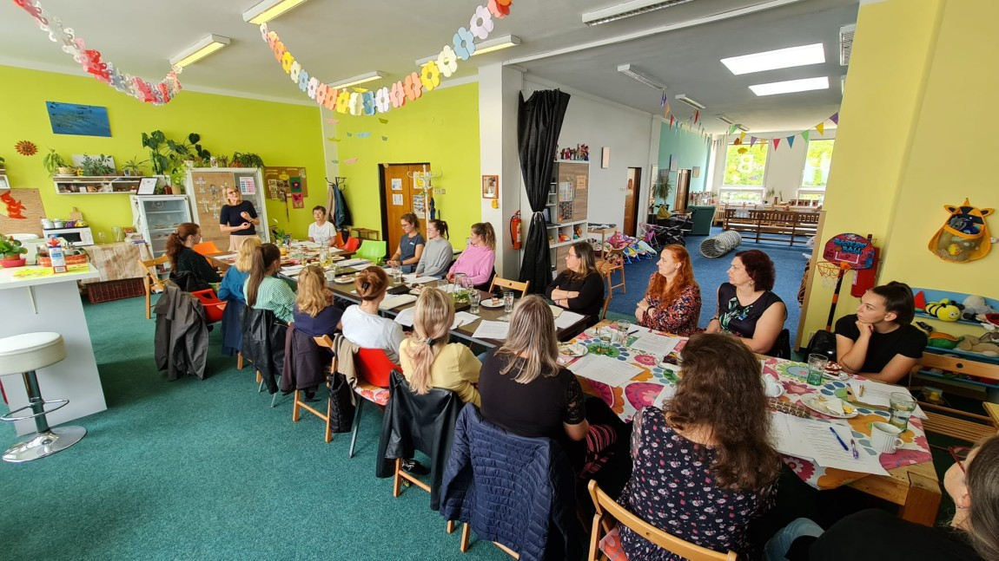
Celkově lze tedy konstatovat, že seminář byl účastníky vnímán jako mimořádně přínosný, odborně vedený a prakticky zaměřený, s vysokou mírou srozumitelnosti, interaktivity a kvalitní organizace.
Obrázek 28 Seminář – Řečová výchova

Řečová výchova – kroužek pro děti z MŠ
Na základě odborného semináře „Řečová výchova“ pro pedagogické pracovníky byl v rámci mateřských škol zahájen kroužek řečové výchovy pro děti z mateřské školy. Tento kroužek vznikl jako přímá reakce na potřebu systematické podpory logopedické prevence, která byla identifikována
v rámci Místního akčního plánu rozvoje vzdělávání (MAP) a reflektuje aktuální nárůst počtu dětí
s řečovými vadami v regionu.
Realizace kroužku navázala na předchozí vzdělávací aktivity pro pedagogické pracovníky, kteří se účastnili semináře a následně projevili zájem o implementaci řečové výchovy ve svých školách. Tento postup umožňuje efektivní přenos získaných poznatků přímo do praxe a podporuje sdílení dobré praxe mezi jednotlivými školami zapojenými do projektu. Kroužek řečové výchovy je tak součástí širšího komplexu aktivit zaměřených na rozvoj čtenářské a jazykové pregramotnosti, prevenci logopedických obtíží a podporu dětí s odlišným mateřským jazykem.
Kroužek řečové výchovy je zaměřen na rozvoj klíčových řečových a komunikačních dovedností dětí předškolního věku. V rámci jednotlivých hodin jsou realizována dechová, artikulační a sluchová cvičení, aktivity na rozvoj fonematického sluchu, motoriky mluvidel i jemné motoriky, vše hravou
a interaktivní formou přizpůsobenou individuálním potřebám dětí. Tyto aktivity nenahrazují individuální logopedickou péči, ale představují její vhodný doplněk a prevenci, která je v současné době v předškolním vzdělávání stále více akcentována.
Ke každé proběhlé hodině je zpracováván a archivován zápis s přesnou náplní a stručným popisem vzdělávací akce. Tyto dokumenty, včetně fotografií, jsou archivovány dle pravidel MŠMT
v rámci OP JAK. Archivace probíhá v souladu s platnými právními předpisy a pravidly OP JAK, což zahrnuje povinnost uchovávat projektovou dokumentaci po stanovenou dobu, a to jak v tištěné, tak elektronické podobě, včetně evidence docházky, popisů aktivit a dalších relevantních výstupů.
Tento inovativní a systematický přístup propojuje odbornou přípravu pedagogů s praktickou realizací kroužků, čímž přispívá ke zvyšování kvality předškolního vzdělávání a efektivní logopedické prevenci. Důsledná dokumentace a archivace všech aktivit zajišťuje transparentnost a možnost zpětné evaluace celého procesu v souladu s požadavky MŠMT a OP JAK.

Téma: Řečová výchova
MŠ Dobroměřice
Datum konání akce | 9/2024-11/2025 (přesné termíny jsou uvedeny v archivovaných prezenčních listinách)
Místo konání | MŠ Dobroměřice, Středohor 362
Forma konání | Prezenční
Vedoucí osoby | Mgr. Ludmila Jirotková  Bc. Barbora Lauberová  Tereza Podaná  RT – Ing. Alena Pospíšilová
Typ účastníků | Děti MŠ ORP Louny
Počet účastníků | 50
Hodnocení aktivity z pohledu lektorky
V rámci kroužku řečové výchovy jsem s vybranými dětmi systematicky pracovala na rozvoji oromotoriky, jemné i hrubé motoriky, stejně jako na posilování sluchového a zrakového vnímání, paměťových funkcí a správného dechového stereotypu. Lekce probíhaly pravidelně v hodinovém rozsahu a zaměřovaly se na cílené procvičování dovedností důležitých pro rozvoj řeči.
U dětí byl postupně patrný pokrok zejména v oblasti správné dechové techniky, která tvořila základ pro následný nácvik efektivního smrkání. V centrech aktivit děti pracovaly s pestrou škálou pomůcek, prostřednictvím nichž rozvíjely oromotoriku a uvolnění ramenního kloubu, lokte i zápěstí.
Aktivity probíhaly nejen ve třídě, ale také na školní zahradě, kde děti rozvíjely sluchovou paměť a hrubou motoriku prostřednictvím chůze v terénu a cvičení v rámci programu Se Sokolem do života.
Pro děti byly velmi motivační různé pomůcky podporující dechová, artikulační a motorická cvičení – například zrcadlo umístěné na skříňce, kartičky s artikulačními polohami, frkačky, bublifuky, brčka, karty s dechovými úkoly, logopedické písně či brebtadla. Tyto materiály napomáhaly udržet pozornost dětí a umožňovaly jim zapojit se do činností hravou a přirozenou formou.
Téma: Řečová výchova
ZŠ Ročov
Datum konání akce | 9/2024-11/2025 (přesné termíny jsou uvedeny v archivovaných prezenčních listinách)
Místo konání | ZŠ Ročov, Ročov 121
Forma konání | Prezenční
Vedoucí osoby | Ing. Jana Altmanová  Michaela Novohradská  RT – Ing. Alena Pospíšilová
Typ účastníků | Děti MŠ ORP Louny
Počet účastníků | 2

Téma: Řečová výchova
MŠ Hřivice
Datum konání akce | 9/2024-11/2025 (přesné termíny jsou uvedeny v archivovaných prezenčních listinách)
Místo konání | MŠ Hřivice, Hřivice 88
Forma konání | Prezenční
Vedoucí osoby | Lenka Bušková  Bc. Petra Houdová  RT – Ing. Alena Pospíšilová
Typ účastníků | Děti MŠ ORP Louny
Počet účastníků | 8
Hodnocení aktivity z pohledu lektorky
Realizace kroužku řečové výchovy přinesla v naší mateřské škole řadu významných benefitů. Program cíleně podporoval rozvoj jazykových a komunikačních dovedností dětí a u části z nich přispěl ke zlepšení slovní zásoby i k přesnější artikulaci. Prostřednictvím hravých a interaktivních aktivit si děti postupně osvojovaly základní komunikační strategie a rozvíjely schopnost adekvátně formulovat své myšlenky i emoční prožitky.
Součástí práce byla také podpora pozornosti a schopnosti soustředění, které jsou důležitými předpoklady pro další rozvoj řečových kompetencí. Kroužek hodnotíme jako velmi přínosný, a to jak
z hlediska individuálního pokroku jednotlivých dětí, tak i z pohledu celkové podpory jejich komunikačního rozvoje.
Téma: Řečová výchova
MŠ Libčeves
Datum konání akce | 9/2024-2/2025 (přesné termíny jsou uvedeny v archivovaných prezenčních listinách)
Místo konání | MŠ Libčeves, K Zámku 18
Forma konání | Prezenční
Vedoucí osoby | Bc. Jana Knesplová  Markéta Válková  RT – Ing. Alena Pospíšilová
Typ účastníků | Děti MŠ ORP Louny
Počet účastníků | 22
Hodnocení aktivity z pohledu evaluátora
Na základě provedené evaluace lze konstatovat, že realizace kroužku řečové výchovy
v mateřské škole představuje efektivní, systematicky vedenou a odborně podloženou aktivitu v oblasti logopedické prevence. Program je koncipován v souladu s principy předškolního vzdělávání, reaguje na aktuální potřeby dětí a přispívá k dlouhodobému rozvoji jejich řečových a komunikačních kompetencí.
Lektorky pracovaly s dětmi strukturovaným způsobem, který zahrnoval cílený rozvoj oromotoriky, jemné a hrubé motoriky, percepčních funkcí i správného dechového stereotypu. Pozorované výsledky ukazují na pozitivní posun zejména v oblasti dechové techniky, artikulačních schopností a schopnosti soustředění. Využití pestré škály motivačních pomůcek a propojení aktivit
ve třídě i venkovním prostředí podporovalo aktivní zapojení dětí a umožňovalo individuální přístup
k jejich aktuálním potřebám.
Hodnotím kladně rovněž systematické vedení dokumentace, které je plně v souladu
s požadavky Operačního programu Jan Amos Komenský. Archivace zápisů a fotodokumentace
z jednotlivých lekcí přispívá k transparentnosti realizované aktivity a umožňuje průběžné sledování pokroku i kvality provedených činností.
Z hlediska odbornosti je patrné, že aktivity vycházejí z předchozího profesního vzdělávání pedagogických pracovníků, což umožňuje přímý přenos získaných znalostí do pedagogické praxe. Program současně podporuje profesní růst pedagogů v oblasti logopedické prevence a zvyšuje odbornou kapacitu školy v této oblasti.
Celkově lze uzavřít, že kroužek řečové výchovy významně přispívá ke kvalitě předškolního vzdělávání, podporuje prevenci řečových vad a má měřitelný dopad na rozvoj klíčových dovedností dětí. Aktivitu doporučuji nadále realizovat a dále rozvíjet meziškolní spolupráci, která může být přínosem pro sdílení zkušeností a dobré praxe.

- Vazba na plnění cílů definovaných ve znění v projektu MAP III, na které byly aktivity primárně navázány a současně na aktualizované cíle v projektu MAP IV
Priorita 1 Kvalitní, efektivní, dostupné a inkluzivní předškolní vzdělávání
- Cíl 1.1. Podpora kvalitního inkluzivního a společného vzdělávání z hlediska odborně – personálních kapacit a specifického vybavení
- Priorita 2 Kvalitní, efektivní, dostupné a inkluzivní základní vzdělávání
- Cíl 2.4 Podpora inkluzivního a společného vzdělávání vč. podpory dětí a žáků ohrožených školním neúspěchem

PODPORA SPOLUPRÁCE AKTÉRŮ VE VZDĚLÁVÁNÍ V ORP LOUNY FORMOU REALIZACE SPOLEČNÝCH PROJEKTŮ PRO DĚTI A ŽÁKY VEDOUCÍH K ROZVOJI KLÍČOVÝCH KOMPETENCÍ
V rámci této aktivity byla naplánována realizace společných soutěží a projektů mezi MŠ a ZŠ
a ZŠ ORP Louny, které byly zaměřeny na podporu spolupráce dětí a žáků, za účelem zvýšení zájmu
o učení, vytvoření motivujícího prostředí pro děti a žáky a dotýkající se napříč klíčovými kompetencemi a gramotnostmi. Realizací těchto projektů byly podpořeny i děti ze sociálně znevýhodněného prostředí.
Téma: Vánoční tradice v Čechách
MŠ Dobroměřice
Datum konání akce | Prosinec 2023
Místo konání | Mateřská škola Dobroměřice, Středohor 362
Forma konání | Prezenční
Vedoucí osoby | Mgr. Ludmila Jirotková  RT – Ing. Alena Pospíšilová
Typ účastníků | Děti MŠ ORP Louny
Počet účastníků | 56
Tyto projektové dny byly naplánovány v rámci použití metodiky z výstupů z databáze OP VVV/OP JAK. Realizace akce plně korespondovala s cílem metodiky, kdy byl po celou dobu kladen důraz na uchování si vztahu k vlastní identitě, kultuře, tradicím a podpoře zájmu dětí o specifika vlastního regionu, rozvoj etického cítění a rozvoj pozitivního vztahu k výtvarnému umění, podpora vzdělávacích projektů zaměřených na poznávání historie, tradic a kultur. Škola se zaměřila na 4 bloky metodiky.
Hodnocení aktivity
Tato aktivita byla hodnocena přímím pozorováním pedagogických pracovníků, kteří své poznatky předali evaluátorovi, který vypracoval závěrečné hodnocení.
Akce byla velmi pozitivně hodnocena jak dětmi, tak pedagogy. Účastníci ocenili možnost prožitkového učení, které můžete dětem aktivně se zapojit, tvořit a poznávat tradici skrze vlastní zkušenost. Pedagogové a vedení MŠ vyzdvihli přínos metodiky a její využití i v dalších letech s novými skupinami dětí. Zpětná vazba byla předána vedením MŠ pedagogickým pracovníkům, kteří ocenili zejména propojení tvořivých aktivit s rozvojem klíčových kompetencí a podporou spolupráce. Diskuse v kruhu, slovní reflexe a společné sdílení zážitků byly využity jako hlavní forma hodnocení akce, což odpovídá doporučeným postupům pro projektové dny zaměřené na tradice.

Téma: Vánoční tradice v Čechách
MŠ Fügnerova
Datum konání akce | Prosinec 2023
Místo konání | Mateřská škola Louny, Fügnerova 1371
Forma konání | Prezenční
Vedoucí osoby | Mgr. Olga Krátka, Dis.  RT – Ing. Alena Pospíšilová
Typ účastníků | Děti MŠ ORP Louny
Počet účastníků | 20
Tyto projektové dny byly naplánovány v rámci použití metodiky z výstupů z databáze OP VVV/OP JAK. Realizace akce plně korespondovala s cílem metodiky, kdy byl po celou dobu kladen důraz na uchování si vztahu k vlastní identitě, kultuře, tradicím a podpoře zájmu dětí o specifika vlastního regionu, rozvoj etického cítění a rozvoj pozitivního vztahu k výtvarnému umění, podpora vzdělávacích projektů zaměřených na poznávání historie, tradic a kultur. Škola se zaměřila 2 části metodiky, tematický blok č. 1 Zvyky a tradice a tematická blok č. 4 Vánoční pečení.
Hodnocení aktivity
Tato aktivita byla hodnocena přímím pozorováním pedagogických pracovníků, kteří své poznatky předali evaluátorovi, který vypracoval závěrečné hodnocení.
Akce sklidila velký úspěch u dětí i pedagogů. Účastníci ocenili možnost aktivního zapojení
a prožitkového učení, které dětem pomáhá poznávat tradici vlastním zážitkem. Pedagogové i vedení mateřské školy vyzdvihli hodnotu metodiky a plánují ji využívat i v dalších letech s novými skupinami dětí. Zpětná vazba byla předána pedagogickému týmu, který ocenil zejména propojení tvořivých činností s rozvojem klíčových kompetencí a podporou spolupráce. Hlavní formou hodnocení byly diskuse, slovní reflexy a sdílení zážitků, což odpovídá doporučeným postupům pro projektové dny zaměřené na tradice.
Téma: Vánoční tradice v Čechách
MŠ Ročov
Datum konání akce | Prosinec 2023
Místo konání | Mateřská škola Ročov
Forma konání | Prezenční
Vedoucí osoby | Lenka Bušková  RT – Ing. Alena Pospíšilová
Typ účastníků | Děti MŠ ORP Louny
Počet účastníků | 17
Tyto projektové dny byly naplánovány v rámci použití metodiky z výstupů z databáze OP VVV/OP JAK. Realizace akce plně korespondovala s cílem metodiky, kdy byl po celou dobu kladen důraz na uchování si vztahu k vlastní identitě, kultuře, tradicím a podpoře zájmu dětí o specifika vlastního regionu, rozvoj etického cítění a rozvoj pozitivního vztahu k výtvarnému umění, podpora vzdělávacích projektů zaměřených na poznávání historie, tradic a kultur. Škola se zaměřila průřezově na všechny tematické bloky.
Hodnocení aktivity
Tato aktivita byla hodnocena přímím pozorováním pedagogických pracovníků, kteří své poznatky předali evaluátorovi, který vypracoval závěrečné hodnocení.
Akce byla velmi dobře přijata jak dětmi, tak učiteli. Všichni ocenili možnost aktivně se zapojit
a učit se skrze vlastní zkušenosti, což pomohlo lépe pochopit vánoční tradici. Pedagogové a vedení školy zdůraznili přínos metodiky a projevili zájem o její další využití s ​​novými skupinami dětí
v budoucnosti. Zpětná vazba byla předána pedagogickému sboru, který vyzdvihl zejména propojení tvořivých aktivit s rozvojem klíčových dovedností a podporou týmové spolupráce. Hodnocení probíhalo formou diskusí, reflexí a sdílení zážitků, což odpovídá doporučeným metodám pro projektové dny zaměřené na tradice.
Téma: Vánoční tradice v Čechách
MŠ Kpt. Nálepky
Datum konání akce | Prosinec 2024
Místo konání | Mateřská škola Kpt. Nálepky, Louny
Forma konání | Prezenční
Vedoucí osoby | Mgr. Kamila Tišáková  Mgr. Lenka Fárová  RT – Ing. Alena Pospíšilová
Typ účastníků | Děti MŠ ORP Louny
Počet účastníků | 59
Tyto projektové dny byly naplánovány v rámci použití metodiky z výstupů z databáze OP VVV/OP JAK. Realizace akce plně korespondovala s cílem metodiky, kdy byl po celou dobu kladen důraz na uchování si vztahu k vlastní identitě, kultuře, tradicím a podpoře zájmu dětí o specifika vlastního regionu, rozvoj etického cítění a rozvoj pozitivního vztahu k výtvarnému umění, podpora vzdělávacích projektů zaměřených na poznávání historie, tradic a kultur. MŠ se zaměřila na níže uvedené tematické bloky poskytnuté metodiky (Zvyky a tradice; Vánoční dárky; Vánoční stromečky; Vánoční pečení).
Hodnocení aktivity
Tato aktivita byla hodnocena přímím pozorováním pedagogických pracovníků, kteří své poznatky předali evaluátorovi, který vypracoval závěrečné hodnocení.
Projektové dny realizované v rámci využití metodiky z výstupů databáze OP VVV/OP JAK proběhly úspěšně a v plném souladu s cílovými metodikami. Po celou dobu byl kladen důraz na rozvoj vztahu dětí k vlastní identitě, kultuře a tradicím, a současně na podporu zájmu o regionální specifika. Aktivity byly zaměřeny na rozvoj etického čtení, pozitivního vztahu k výtvarnému umění a podporu poznávání historie a různorodých kulturních prvků. Děti z mateřské školy se zapojily do tematických bloků „Zvyky a tradice“, „Vánoční dárky“, „Vánoční stromečky“ a „Vánoční pečení“, které byly metodicky podpořeny a přizpůsobeny jejich věku a potřebám. Celkově akce přispěla k posílení kulturní identity dětí a podpořila smysluplné vzdělávání v oblasti tradic a regionálního dědictví.
Téma: Vánoční tradice v Čechách
MŠ V Domcích
Datum konání akce | Prosinec 2024
Místo konání | Mateřská škola V Domcích, Louny
Forma konání | Prezenční
Vedoucí osoby | Mgr. Lenka Fárová  RT – Ing. Alena Pospíšilová
Typ účastníků | Děti MŠ ORP Louny
Počet účastníků | 59
Tyto projektové dny byly naplánovány v rámci použití metodiky z výstupů z databáze OP VVV/OP JAK. Realizace akce plně korespondovala s cílem metodiky, kdy byl po celou dobu kladen důraz na uchování si vztahu k vlastní identitě, kultuře, tradicím a podpoře zájmu dětí o specifika vlastního regionu, rozvoj etického cítění a rozvoj pozitivního vztahu k výtvarnému umění, podpora vzdělávacích projektů zaměřených na poznávání historie, tradic a kultur. Škola se zaměřila na tyto tematické bloky (Zvyky a tradice; Vánoční stromečky; Vánoční pečení).
Hodnocení aktivity
Tato aktivita byla hodnocena přímím pozorováním pedagogických pracovníků, kteří své poznatky předali evaluátorovi, který vypracoval závěrečné hodnocení.
Proběhlé projektové dny byly hodnoceny velmi dobře. Důraz byl kladen na upevňování vztahu dětí k vlastní kultuře, tradicím a regionálním specifikům, rozvoj etického čtení a pozitivního vztahu
k výtvarnému umění. Tematické bloky „Zvyky a tradice“, „Vánoční stromečky“ a „Vánoční pečení“ byly úspěšně začleněny do programu. Děti byly nadšené, aktivity je bavily a pozitivně je hodnotili
i pedagogové.

Téma: Vánoční tradice v Čechách
MŠ Šafaříkova
Datum konání akce | Prosinec 2024
Místo konání | Mateřská škola Šafaříkova, Louny
Forma konání | Prezenční
Vedoucí osoby | Mgr. Lenka Kučerová  RT – Ing. Alena Pospíšilová
Typ účastníků | Děti MŠ ORP Louny
Počet účastníků | 117
Tyto projektové dny byly naplánovány v rámci použití metodiky z výstupů z databáze OP VVV/OP JAK. Realizace akce plně korespondovala s cílem metodiky, kdy byl po celou dobu kladen důraz na uchování si vztahu k vlastní identitě, kultuře, tradicím a podpoře zájmu dětí o specifika vlastního regionu, rozvoj etického cítění a rozvoj pozitivního vztahu k výtvarnému umění, podpora vzdělávacích projektů zaměřených na poznávání historie, tradic a kultur. Škola se zaměřila na tyto tematické bloky (Zvyky a tradice; Vánoční dárky; Vánoční pečení).
Hodnocení aktivity
Tato aktivita byla hodnocena přímím pozorováním pedagogických pracovníků, kteří své poznatky předali evaluátorovi, který vypracoval závěrečné hodnocení.
Projektové dny byly vedeny v souladu s metodikami OP VVV/OP JAK, přičemž klíčovým záměrem bylo posilování kulturní identity dětí, rozvoj jejich vztahu k tradicím, historii a regionálním zvláštnostem. Tematické bloky „Zvyky a tradice“, „Vánoční dárky“ a „Vánoční pečení“ byly metodicky dobře uchopeny a přirozeně začleněny do vzdělávacího procesu. Děti se do všech aktivit aktivně zapojily, projevovaly velké nadšení a zájem. Program byl přizpůsoben jejich věku a rozvojovým potřebám, což podpořilo jejich porozumění souvislostem i hlubší zážitek z tradic a tvořivosti. Velmi pozitivně hodnotili projektové dny také pedagogové, kteří oceňovali smysluplnost aktivit, jejich návaznost na vzdělávací cíle i pozitivní atmosféru, která po celou dobu panovala. Celkově lze akci hodnotit jako velmi zdařilou – přinesla nejen radost a nové poznatky, ale také podpořila komunitní
a kulturní soudržnost v rámci školy.

Téma: Vláček předškoláček
Datum konání akce | 28.5.2024 (9:30-11:30 hod.)
Místo konání | Sportovní hala, Louny
Forma konání | Prezenční
Vedoucí osoby | Mgr. Zdenka Neudertová  RT – Ing. Alena Pospíšilová
Typ účastníků | Děti MŠ ORP Louny
Počet účastníků | 176
Akce byla zaměřena na podporu plynulého přechodu dětí mezi stupni předškolního
a základního vzdělávání. Do realizace se zapojily děti z deseti lounských mateřských škol, čímž se podařilo vytvořit pestrý a spolupracující kolektiv napříč institucemi. Celý program probíhal formou kulturně-výchovného setkání, které kladlo důraz na prožitkové učení, meziskupinovou interakci
a navazování nových sociálních vazeb.
Součástí programu byly taneční a výtvarné aktivity, jejichž cílem bylo symbolicky ztvárnit proces přechodu ze školky do základní školy. Děti nejprve tvořily tematické „vláčky“ – nejdříve školkové a následně školní, přičemž rozdělení do skupin reflektovalo jejich budoucí nástup na konkrétní základní školy. Tento postup napomáhal snižovat obavy z nadcházející změny a současně podporoval sounáležitost s novými spolužáky.
V průběhu programu děti tančily společně v kruzích, čímž se přirozeně podporovalo navazování kontaktů a budování vzájemné důvěry mezi dětmi z různých škol. Vrcholem celé akce bylo vytvoření jednoho společného „školního vlaku“, který symbolizoval jednotu, spolupráci a společnou cestu
do další etapy vzdělávání.
Hodnocení aktivity
Akce proběhla ve velmi příjemné atmosféře a u dětí vzbudila velké nadšení. Děti aktivně spolupracovaly, s chutí se zapojovaly do všech aktivit a na závěr akci hodnotily pomocí zvedání smajlíků – všechny reakce byly pozitivní, bez jediné výjimky se objevily pouze usmívající se tváře. Stejně pozitivně akci vnímaly i přítomné pedagogické pracovnice, které ocenily jak organizační stránku, tak přínos pro děti a projevily zájem akci v budoucnu zopakovat.
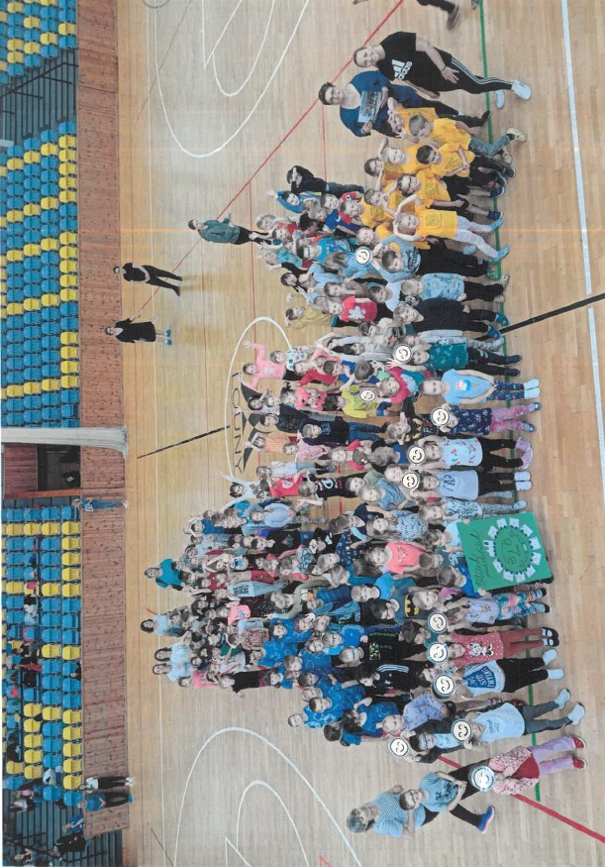
Obrázek 29 Vláček předškoláček

Téma: Dějepis s přesahem – Cesta za dvanácti apoštoly
Datum konání akce | 27.11.2024 (8:00-12:30 hod.)
Místo konání | ZŠ Postoloprty
Forma konání | Prezenční
Vedoucí osoby | Mgr. Kateřina Pfertnerová  RT – Ing. Alena Pospíšilová
Typ účastníků | Děti ZŠ ORP Louny – 9 ZŠ
Počet účastníků | 36
Cílem této vzdělávací akce bylo zprostředkovat žákům poznatky z oblasti historie atraktivní
a interaktivní formou, která podporuje nejen rozvoj vědomostí, ale i praktických dovedností, schopnosti spolupráce a týmové komunikace. V rámci aktivity byl kladen důraz na mezipředmětové přesahy, aktivní zapojení žáků a podporu sociálních vazeb.
Jedním z hlavních přínosů bylo budování mezilidských vztahů prostřednictvím spolupráce
ve smíšených týmech, které byly složeny ze žáků různých škol. Tento princip měl za cíl rozvíjet schopnost kooperace s neznámými partnery, což je důležitá kompetence pro budoucí profesní i osobní život.
Žáci soutěžili v devíti týmech, přičemž na každém stanovišti řešili tematicky zaměřené úkoly
s historickým kontextem. Každý tým byl doprovázen žákem ze Základní školy Postoloprty, který plnil roli průvodce – dohlížel na dodržování pravidel, časový rozvrh a poskytoval podporu při orientaci
v průběhu akce. Organizaci a odborné vedení stanovišť zajišťovali pedagogičtí pracovníci, kteří zároveň celou akci navrhli, metodicky připravili a úspěšně realizovali.
Hodnocení aktivity
Hodnocení aktivity proběhlo formou anonymního dotazníkového šetření. Zúčastněným žákům byl předložen krátký dotazník obsahující 9 otázek, z toho 7 otázek bylo hodnoceno označením slovního hodnocení a na 2 otázky bylo možné odpověď písemným hodnocením. Dotazník vyplnilo celkem 29 účastníků.
 | Dějepis s přesahem –  Cesta za dvanácti apoštoly | Rozhodně ano | Spíše ano | Spíše ne | Rozhodně ne | Nevím
1 | Jak se ti akce líbila? | 26 | 3 | 0 | 0 | 0
2 | Jak se ti líbila organizace akce? | 23 | 6 | 0 | 0 | 0
3 | Byla pro tebe akce přínosná? | 19 | 9 | 1 | 0 | 1
4 | Bylo to pro tebe těžké? | 0 | 3 | 21 | 3 | 2
5 | Vyhovovala ti práce v týmu? | 22 | 7 | 0 | 0 | 0
6 | Jsou pro tebe získané poznatky v rámci akce přínosné? | 10 | 18 | 1 | 0 | 0
7 | Účastnil/a by ses rád/a další podobné akce? | 26 | 2 | 1 | 0 | 0
Tabulka 44 Dějepis s přesahem – Cesta za dvanácti apoštoly

Graf 43 Dějepis s přesahem – Cesta za dvanácti apoštoly
Akce „Cesta za dvanácti apoštoly“ byla navržena jako interaktivní vzdělávací den s cílem přiblížit žákům historii poutavou a zážitkovou formou, s důrazem na rozvoj znalostí, týmové spolupráce a mezilidských dovedností. Žáci pracovali ve smíšených týmech napříč školami a plnili úkoly
na jednotlivých stanovištích, přičemž každá skupina byla doprovázena starším žákem ZŠ Postoloprty. Na stanovištích působili pedagogové, kteří akci metodicky připravili a organizačně zajišťovali.
Dotazníkové šetření mezi účastníky potvrdilo vysokou míru spokojenosti:
- 96 % žáků uvedlo, že se jim akce „rozhodně líbila“, zbylá část označila odpověď „spíše ano“.
- 100 % žáků hodnotilo organizaci akce pozitivně.
- 90 % respondentů uvedlo, že pro ně byla akce přínosná, a to nejen z hlediska obsahu, ale
i formy zpracování.
Významným zjištěním je vysoká míra přijetí týmové spolupráce – 97 % žáků uvedlo, že jim práce ve skupině vyhovovala. Volné odpovědi žáků poukazují na pozitivní vnímání celkové atmosféry akce, oceňovali rozmanitost aktivit (např. tvorbu z hlíny, práci s myšlenkovými mapami), historické kostýmy, občerstvení i způsob organizace týmů. Několik žáků pozitivně hodnotilo to, že týmy nebyly tvořeny vlastní volbou, což přispělo k navázání nových kontaktů a přátelství.
Jediné mírné výhrady se týkaly přání konat akci příště venku nebo preferenci některých žáků zůstat v týmu se spolužáky z vlastní školy. Většina respondentů by se akce ráda zúčastnila znovu, což potvrzuje 96% souhlasné odpovědi na tuto otázku.
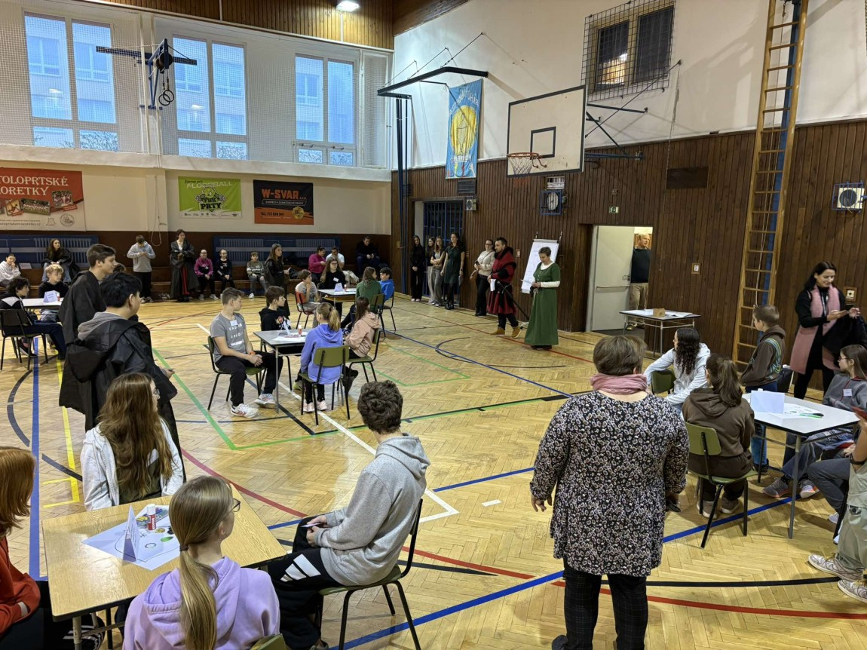
Celkově lze akci hodnotit jako velmi zdařilou – podpořila klíčové kompetence žáků, propojila poznávání s prožitkem a současně vytvořila příležitost k rozvoji sociálních dovedností v bezpečném
a motivujícím prostředí. Akce má potenciál stát se inspirativním modelem pro další mezi školní spolupráci a projektovou výuku s historickým přesahem.

Obrázek 30 Cesta za dvanácti Apoštoly

Téma: Znáš své město
Datum konání akce | 3/2024–6/2024
Místo konání | ORP Louny
Forma konání | On line
Vedoucí osoby | Mgr. Vlastimil Lisse  RT – Ing. Alena Pospíšilová, Ing. Jan Mrvík
Typ účastníků | Děti ZŠ ORP Louny
Počet účastníků | 319
Tento projekt byl pro všechny žáky ORP Louny na podporu místně zakotveného učení. Akce byla především reakcí na skutečnost, že děti a žáci stále měně čtou, přestávají si všímat významných objektů v okolí, vědí velmi málo např. o čestných občanech svého města, architektuře, historii apod. Akce byla určena pro žáky pátých až devátých tříd všech ZŠ Lounska a žáky Gymnázia. Akce probíhala ve spolupráci s městem Louny. Cílem projektu bylo zapojit ve svém volném čase co nejvíce žáků
ze všech škol formou soutěže do hledání informací o svém městě a tím přimět děti víc číst, vyhledávat, všímat si. Celková délka soutěže byla 10 týdnů. Soutěž probíhala online.
Hodnocení aktivity
Soutěžní forma podpořila nejen čtenářskou gramotnost, ale také rozvíjela schopnost práce
s informacemi a vzájemnou spolupráci. Žáci se aktivně zapojili do hledání informací o čestných občanech, architektuře a historii Loun, což přispělo k jejich lepší orientaci v místních tématech.
Největším vyvrcholením akce bylo slavnostní ocenění nejlepších pěti žáků v každé kategorii, které se uskutečnilo v prostorách městského úřadu Louny za přítomnosti vedení města i médií. Tato událost dodala soutěži na prestiži a podpořila motivaci všech účastníků. Slavnostní atmosféra a veřejné uznání vítězů přispěly k pozitivnímu vnímání celého projektu a posílily vazbu mezi školami a městem.
Akce splnila svůj hlavní cíl – podpořila místně zakotvené učení, motivovala žáky k aktivnímu přístupu k poznávání svého města a regionu a významně přispěla k rozvoji čtenářské gramotnosti
i vnímání místní identity. Díky online formě byla soutěž přístupná všem školám v ORP Louny a umožnila zapojení co nejširšího počtu účastníků. Slavnostní vyhlášení vítězů pak představovalo důstojné zakončení celého projektu.

Téma: Znáš své město II
Datum konání akce | 3/2025–6/2025
Místo konání | ORP Louny
Forma konání | On line
Vedoucí osoby | Mgr. Vlastimil Lisse  RT – Ing. Alena Pospíšilová, Ing. Jan Mrvík
Typ účastníků | Děti ZŠ ORP Louny
Počet účastníků | 201
Pokračování projektu pro žáky ORP Louny je zaměřeno na podporu místně zakotveného učení, které reaguje na současný trend snižujícího se zájmu dětí o četbu, povědomí o významných objektech ve svém okolí a znalosti o historii, architektuře či významných osobnostech města. Děti často také postrádají základní orientaci v tom, jakým způsobem lze vyřizovat záležitosti na úřadech.
Tato akce byla určena žákům pátých až devátých tříd všech základních škol v regionu Lounska a studentům místního gymnázia. Obsahová náplň soutěže byla koncipována tak, aby odpovídala principům vyhledatelnosti informací žáky – ať už prostřednictvím internetu, práce v terénu či studia literatury. Každé kolo soutěže bylo tematicky zaměřeno na různé oblasti týkající se města Louny, jako je historie, aktuální dění, příroda, kultura, významné osobnosti, podniky, architektura a místní instituce.
Účastníci soutěže tak získali komplexní přehled o svém městě a jeho okolí. Akce probíhala
ve spolupráci s městem Louny, které podpořilo slavnostní vyhlášení výsledků. Nejlepších pět žáků
v každé z pěti kategorií bylo oceněno za účasti zástupců města a zástupců médií.
Hodnocení aktivity
Akce zaměřená na podporu místně zakotveného učení v regionu ORP Louny byla z pohledu evaluátora hodnocena jako velmi úspěšná a přínosná. Hlavním cílem bylo motivovat co nejširší spektrum žáků k aktivnímu poznávání vlastního regionu prostřednictvím soutěžního formátu realizovaného ve volném čase. Tato forma byla zvolena s ohledem na aktuální potřebu rozvíjet u žáků nejen znalosti o regionu, ale také klíčové kompetence, jako je samostatné uvažování, kritické myšlení a schopnost efektivního vyhledávání a zpracování informací.
Soutěž probíhala po dobu deseti týdnů a zahrnovala celkem 50 otázek, které byly doplněny motivačními texty a obrazovým materiálem s lounskou tematikou. Otázky byly tematicky rozčleněny tak, aby pokrývaly široké spektrum oblastí – historii, geografii, kulturu, významné osobnosti, architekturu, přírodu, podniky i místní instituce. Tento pestrý obsah umožnil žákům získat komplexní přehled o svém městě a jeho okolí.
Evaluace ukázala, že online soutěž přinesla žákům jedinečnou příležitost prohloubit znalosti
o historii, geografii a kulturním dědictví města Louny. Žáci se aktivně zapojili, projevili zájem
a s nadšením odpovídali na otázky. Závěrečné vyhodnocení potvrdilo nejen zřetelný znalostní pokrok, ale také zvýšený zájem o místní historii a dění v regionu. Soutěž významně podpořila rozvoj regionální identity a posílila vztah mladé generace k jejich domovu.
Pozitivním zjištěním bylo rovněž to, že soutěž měla dopad i na mezigenerační vztahy
v rodinách. Podle zpětné vazby od žáků i rodičů se do řešení otázek často zapojovali pamětníci, což vedlo k mezigeneračnímu sdílení zkušeností a příběhů, a tím i k posilování rodinných a komunitních vazeb.
Z pohledu evaluátora lze tento formát vzdělávací aktivity označit za atraktivní a efektivní způsob, jak žákům zprostředkovat důležité informace o jejich okolí zábavnou a motivační formou. Akce splnila stanovené cíle, přispěla k rozvoji klíčových kompetencí žáků a posílila jejich vztah k místnímu prostředí. Doporučuji pokračovat v podobných aktivitách i v dalších letech a dále rozvíjet spolupráci mezi školami, městem a dalšími regionálními aktéry.
Téma: Podpora přechodu mezi stupni vzdělávání –
Pohádková cesta za poznáním nejen naší školy
Datum konání akce | 18.3.2024 (15:00-17:00 hod.)
Místo konání | Základní škola Postoloprty
Forma konání | Prezenční
Vedoucí osoby | Mgr. Kateřina Pfertnerová  Mgr. Petra Třasoňová  RT – Ing. Alena Pospíšilová, Ing. Jan Mrvík
Typ účastníků | Děti MŠ a žáci ZŠ ORP Louny
Počet účastníků | 42
Tato aktivita z oblasti inkluze byla zaměřena na podporu přechodu mezi stupni vzdělávání. Děti z MŠ navštívily 1. třídy ZŠ. Setkání proběhlo formou hry – pohádkového putování po prostorách,
ve kterých se později uskuteční budoucí zápis. Děti byly doprovázeny žáky ze ZŠ a na jednotlivých stanovištích plnili úkoly, které svým charakterem blížily úkolům, které budou plnit u oficiálního zápisu.
Hlavním smyslem celé akce bylo usnadnění adaptace dětí, tak, aby v den zápisu nepřicházely do zcela cizího prostředí a měly povědomí co mohou očekávat.
Hodnocení aktivity
Tato aktivita byla hodnocena přímím pozorováním pedagogických pracovníků, kteří své poznatky předali evaluátorovi, který vypracoval závěrečné hodnocení.
Aktivita byla koncipována jako inkluzivní opatření zaměřené na podporu hladkého přechodu dětí z předškolního do základního vzdělávání. Jejím hlavním cílem bylo usnadnit adaptaci dětí na nové školní prostředí, snížit obavy z neznámého a připravit děti na situace, které je čekají při oficiálním zápisu do první třídy. Současně byla aktivita zaměřena na podporu práce s dětmi ze sociálně znevýhodněného prostředí, čímž naplnila i sociálně inkluzivní rozměr projektu.
Aktivita splnila svůj hlavní účel – podpořila adaptaci dětí na školní prostředí a připravila je
na oficiální zápis tak, aby v den zápisu nepřicházely do zcela cizího prostředí a měly povědomí o tom, co je čeká. Předškolákům se návštěva líbila, což je důležitým ukazatelem pozitivního vnímání aktivity. Žáci prvních tříd navíc projevili nadšení z možnosti ukázat svým kamarádům, co se již ve škole naučili, což přispělo k jejich sebevědomí a podpořilo vzájemné vztahy mezi dětmi z různých stupňů vzdělávání. Aktivita zároveň naplnila cíl podpory dětí a žáků ze sociálně znevýhodněného prostředí. Prostřednictvím spolupráce s žáky základní školy a nenásilného seznámení se školním prostředím došlo k posílení sociálních kompetencí a sebevědomí dětí, které by jinak mohly mít vstup do školy ztížený.
Aktivita byla z odborného hlediska velmi přínosná. Přispěla k hladkému přechodu mezi stupni vzdělávání, snížila obavy dětí z neznámého prostředí a naplnila inkluzivní cíle projektu. Kladně byla hodnocena jak dětmi, tak pedagogy a rodiči. Celkově lze konstatovat, že tato aktivita významně přispěla k úspěšné adaptaci dětí a posílila jejich vztah ke škole a vzdělávání.
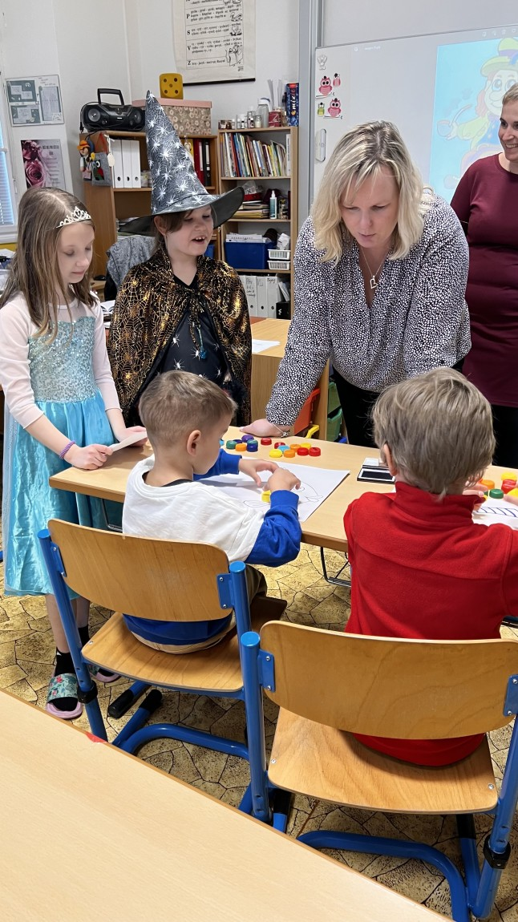

Obrázek 31 Pohádková cesta za poznáním nejen naší školy

Téma: Podpora přechodu mezi stupni vzdělávání –
Návštěva předškoláků v 1.A
Datum konání akce | 8.3.2024 (10:00-11:00 hod.)
Místo konání | Základní škola Postoloprty
Forma konání | Prezenční
Vedoucí osoby | Mgr. Kateřina Pfertnerová  Mgr. Petra Třasoňová  RT – Ing. Alena Pospíšilová, Ing. Jan Mrvík
Typ účastníků | Děti MŠ a žáci ZŠ ORP Louny
Počet účastníků | 87
Tato aktivita byla koncipována s ohledem na principy inkluze a zaměřena na podporu hladkého přechodu mezi stupni vzdělávání. Děti z mateřských škol měly možnost navštívit žáky první třídy základní školy, kde jim bylo přiblíženo, jak probíhá běžný školní den. Žáci prvních tříd předvedli své dovednosti v oblasti čtení, psaní několika slov a práce s písankou, čímž demonstrovali úroveň dosažených kompetencí.
Následně proběhla společná činnost, při které děti z mateřských škol spolupracovaly
ve dvojicích s žáky prvních tříd. Společně skládaly puzzle, počítaly prvky, pracovaly u tabule, rozlišovaly barvy a všichni se zapojili do hudební aktivity u klavíru. Tyto činnosti byly záměrně voleny tak, aby odpovídaly úrovni předškolních dětí a zároveň posílily jejich zájem o školní prostředí.
Hodnocení aktivity
Tato aktivita byla hodnocena přímím pozorováním pedagogických pracovníků, kteří své poznatky předali evaluátorovi, který vypracoval závěrečné hodnocení.
Z evaluačního hlediska lze konstatovat, že návštěva se setkala s pozitivním ohlasem
u předškoláků, kteří se tak mohli lépe připravit na vstup do základní školy. Žáci prvních tříd měli možnost prezentovat své schopnosti, což přispělo k posílení jejich sebevědomí, zejména v případě, že mezi předškoláky měli své kamarády. Akce rovněž naplnila cíle podpory dětí a žáků ze sociálně vyloučených lokalit, neboť jim umožnila nenásilně se seznámit se školním prostředím a navázat vztahy s vrstevníky. Celkově lze tuto aktivitu hodnotit jako efektivní opatření podporující inkluzi, adaptaci
a sociální integraci dětí při přechodu mezi stupni vzdělávání.

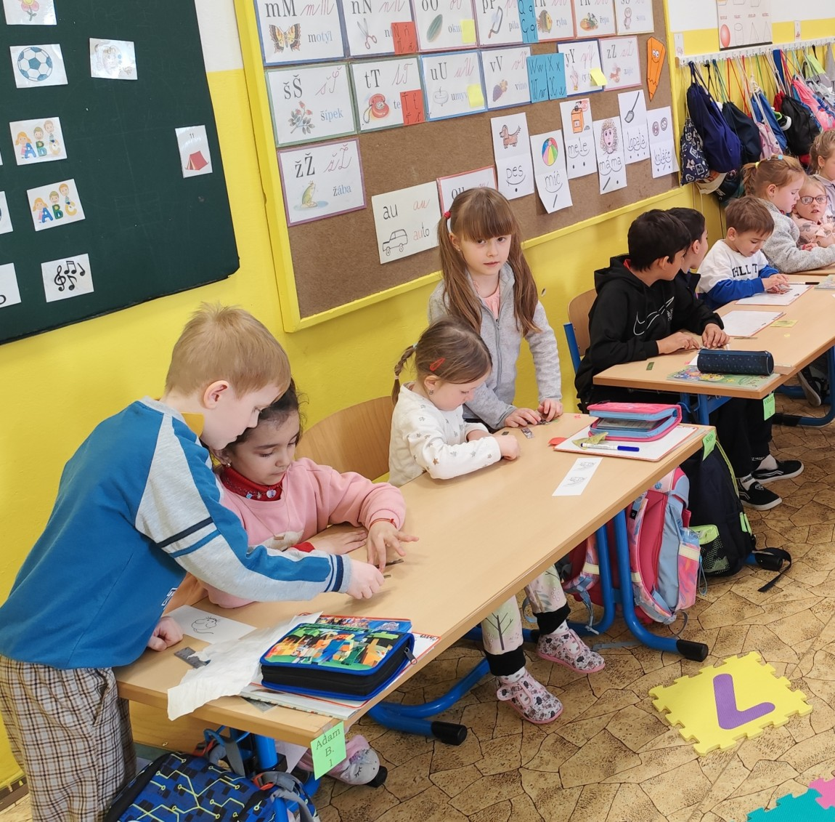
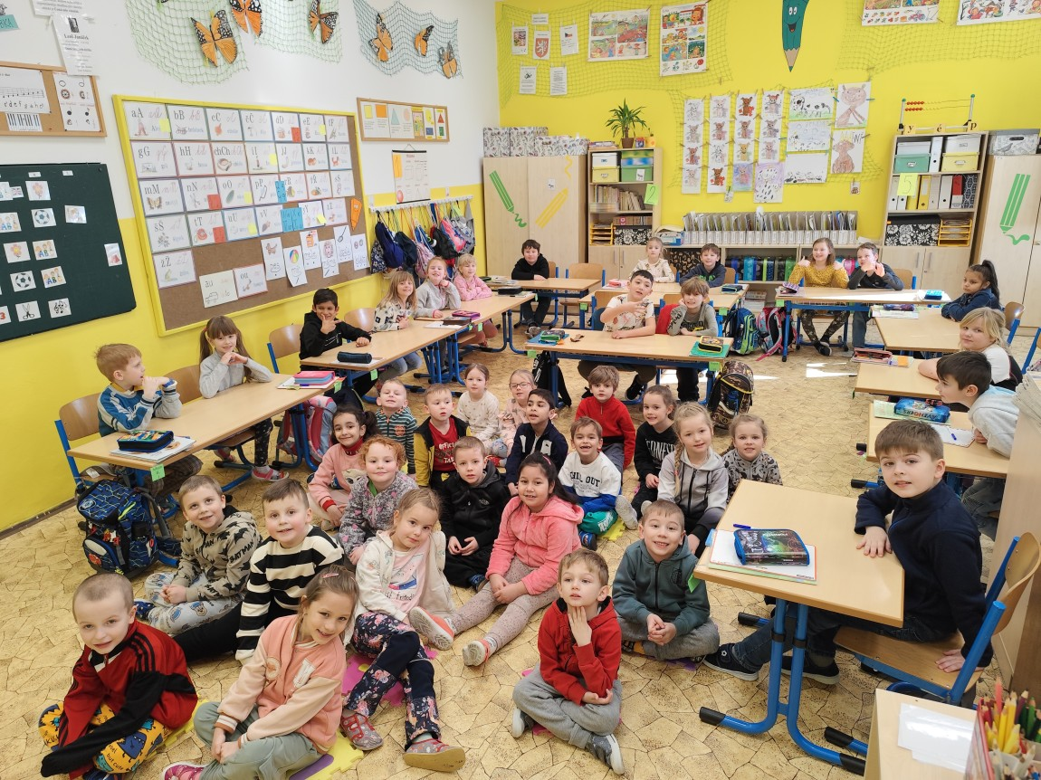
Obrázek 32 Podpora přechodu mezi stupni vzdělávání, ZŠ Postoloprty

Obrázek 33 Podpora přechodu mezi stupni vzdělávání, ZŠ Postoloprty
Téma: Cesta za pokladem
Podpora matematické pregramotnosti využití výstupu z databáze OP VVV
Datum konání akce | 1.10.2024-8.11.2024
Místo konání | MŠ a ZŠ ORP Louny (dle prezenčních listin)
Forma konání | Prezenční
Vedoucí osoby | PP zapojených MŠ a ZŠ ORP Louny (dle prezenčních listin)  RT – Ing. Alena Pospíšilová, Ing. Jan Mrvík
Typ účastníků | Děti MŠ ORP Louny  Nepřímo žáci ZŠ ORP Louny v rámci příprav jednotlivých úkolů dle metodiky – výstup databáze OP VVV
Počet účastníků | 323 dětí MŠ  146 žáků ZŠ
Celá tato akce byla zaměřená na podporu společných projektů mezi ZŠ a MŠ v ORP Louny s tématem matematické pregramotnosti. V rámci této aktivity byl využit výstup z databáze OP VVV – Matematická pregramotnosti, který sloužil jako předloha pro vytvoření jednotlivých úkolů pro děti z MŠ. Aktivity se účastnilo celkem 11 ZŠ a 19 MŠ.
Celá aktivita měla dopad na podporu matematické pregramotnosti u dětí z MŠ, seznámení pedagogických pracovníků s metodikou, která obsahuje podnětné náměty k zařazení do výuky
pro podporu matematické pregramotnosti u dětí MŠ a podporu přechodu mezi stupni vzdělávání díky spolupráci se žáky ZŠ.
Hodnocení aktivity
Tato aktivita byla hodnocena přímím pozorováním pedagogických pracovníků, kteří své poznatky předali evaluátorovi, který vypracoval závěrečné hodnocení.
Aktivita zaměřená na podporu matematické pregramotnosti prostřednictvím spolupráce mezi základními a mateřskými školami v ORP Louny byla realizována s cílem rozvíjet předmatematické dovednosti dětí v předškolním věku a zároveň posílit vazby mezi oběma stupni vzdělávání. Do projektu se zapojilo celkem 11 základních a 19 mateřských škol. Jako metodické východisko posloužil výstup
z databáze OP VVV – Matematická pregramotnost, který byl využit při tvorbě konkrétních úkolů
pro děti z mateřských škol.
V rámci aktivity byly připraveny rozmanité činnosti, které rozvíjely základní matematické představy, schopnost orientace v prostoru, rozpoznávání geometrických tvarů, barev, počítání, třídění a párování. Děti měly možnost pracovat s didaktickými pomůckami, zapojily se do pohybových
a manipulačních her a rozvíjely jemnou motoriku. Program byl koncipován tak, aby odpovídal věku
a schopnostem dětí a zároveň jim poskytl příležitost zažít úspěch a radost z plnění úkolů. Významným přínosem bylo také to, že děti z mateřských škol měly možnost seznámit se s prostředím základní školy, komunikovat se staršími žáky a s učitelkami z jiných škol, což usnadnilo jejich orientaci a budoucí přechod mezi stupni vzdělávání.
Pedagogičtí pracovníci, kteří se na realizaci aktivity podíleli, hodnotili spolupráci velmi pozitivně. Ocenili přátelskou a otevřenou atmosféru, pečlivou přípravu programu i vhodně zvolené pomůcky. Aktivity byly podle jejich zpětné vazby pro děti poutavé, zábavné a zároveň rozvíjející klíčové předmatematické dovednosti. Děti byly do činností aktivně zapojeny, úkoly je bavily a většina z nich je zvládla bez obtíží. Pozitivně byla hodnocena i možnost sdílení zkušeností mezi pedagogy a inspirace novými metodickými náměty, které plánují dále využívat ve své praxi. Žáci základních škol si vyzkoušeli novou roli a stali se aktivní součástí celého procesu, což přispělo k rozvoji jejich sociálních
a komunikačních dovedností.
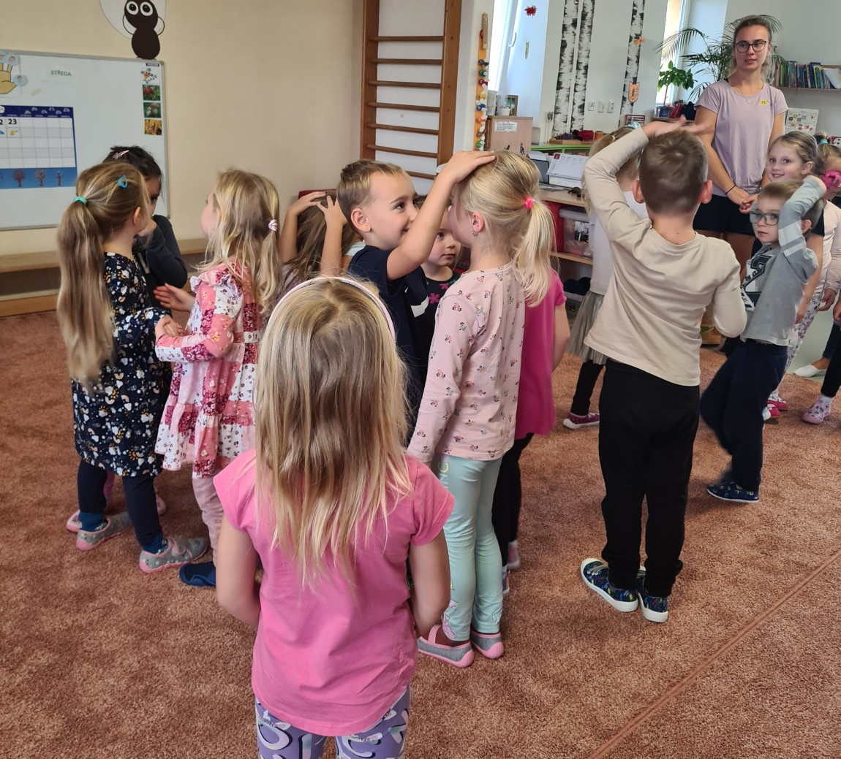
Celkově aktivita naplnila svůj hlavní cíl – podpořit rozvoj matematické pregramotnosti u dětí
v mateřských školách a posílit spolupráci mezi školami. Díky využití ověřených metodických materiálů a aktivnímu zapojení všech účastníků došlo ke zvýšení kvality vzdělávacího procesu, usnadnění přechodu dětí mezi stupni vzdělávání a rozšíření profesních kompetencí pedagogických pracovníků. Aktivita byla hodnocena jako velmi přínosná, inspirativní a efektivní z hlediska rozvoje předmatematických dovedností dětí i podpory profesního růstu pedagogů.
Obrázek 34 Cesta za pokladem

Téma: Pohádkový maraton
Datum konání akce | 2/2024-6/2024
Místo konání | MŠ a ZŠ ORP Louny (dle prezenčních listin)
Forma konání | Prezenční
Vedoucí osoby | PP zapojených MŠ a ZŠ ORP Louny (dle prezenčních listin)  RT – Ing. Alena Pospíšilová, Ing. Jan Mrvík
Typ účastníků | Žáci ZŠ a děti MŠ ORP Louny
Počet účastníků | 32 ZŠ a MŠ ORP Louny (200 žáků ZŠ a 289 dětí MŠ)
Aktivita Pohádkový maraton vzešla z definovaných cílů z projektu MAP III na podporu společných školských projektů v oblasti čtenářské gramotnosti. Základní školy vytvořily skupinu žáků, kteří museli vždy vymyslet část příběhu v daném časovém úseku. Příběh byl následně zaslán přiřazené mateřské škole a následující základní škole. Děti z MŠ si poslechly část příběhu a malovaly obrázky. Výstupem se stala e-book pohádka Cesta za pokladem, která byla umístěna na www.maplouny.cz Cesta Za Pokladem
Hodnocení aktivity
Tato aktivita byla hodnocena přímím pozorováním pedagogických pracovníků, kteří své poznatky předali evaluátorovi, který vypracoval závěrečné hodnocení.
Aktivita Pohádkový maraton byla koncipována jako inovativní forma spolupráce mezi základními a mateřskými školami v ORP Louny. Jejím hlavním cílem bylo rozvíjet čtenářskou gramotnost, tvořivost a vzájemné propojení dětí napříč vzdělávacími stupni. Do projektu se zapojily skupiny žáků základních škol, které v časově vymezených úsecích tvořily jednotlivé části příběhu. Následně byl rozpracovaný příběh předán vybrané mateřské škole, kde si děti příběh poslechly
a zpracovaly jej výtvarně. Tento cyklus pokračoval mezi dalšími školami, čímž vznikl unikátní společný příběh, jehož finální podobou se stal e-book pohádky „Cesta za pokladem“, zveřejněný na webových stránkách projektu www.skolylounsko.cz Cesta Za Pokladem
Celý proces byl velmi pečlivě připraven a organizačně zvládnut, což se odrazilo v hladkém průběhu akce a vysoké míře zapojení škol i dětí. Žáci základních škol rozvíjeli své schopnosti v oblasti tvořivého psaní, spolupráce a plánování, zatímco děti z mateřských škol měly příležitost rozvíjet svou fantazii, výtvarné dovednosti a porozumění slyšenému textu. Tato forma spolupráce významně podpořila nejen čtenářskou gramotnost, ale také mezigenerační komunikaci a týmovou práci.
Z pohledu evaluátora lze konstatovat, že aktivita naplnila svůj zamýšlený účel a přinesla velmi pozitivní ohlasy ze strany všech zúčastněných. Účastníci oceňovali zejména možnost sdílené tvorby, radost z kolektivního úspěchu a inspirativní propojení literární i výtvarné složky. Výstup v podobě elektronické knihy představuje nejen hodnotný didaktický materiál, ale i trvalou připomínku úspěšné spolupráce mezi školami.
Závěrem lze hodnotit Pohádkový maraton jako mimořádně zdařilou a přínosnou aktivitu, která významně podpořila rozvoj čtenářské gramotnosti, tvořivosti a vzájemných vztahů mezi dětmi
i pedagogy. Všechny školy i účastníci vyjadřovali maximální spokojenost a doporučovali pokračování obdobných projektů i v dalších letech.
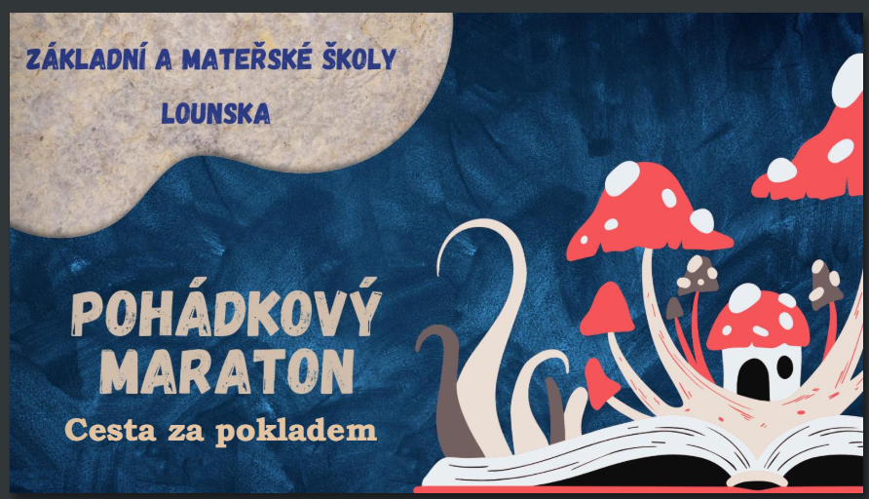

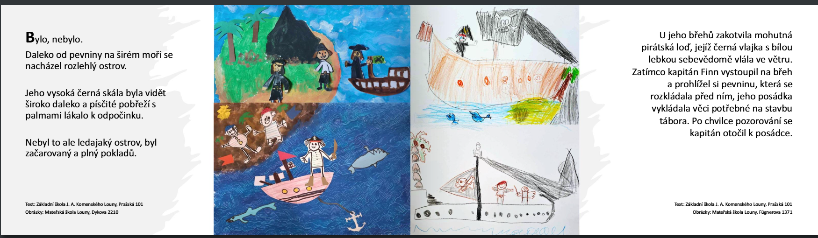

Téma: Pohádkové čtení s malováním
Datum konání akce | 1.3.2025-10.4.2025 (dle jednotlivých prezenčních listin)
Místo konání | MŠ a ZŠ ORP Louny (dle prezenčních listin)
Forma konání | Prezenční
Vedoucí osoby | PP zapojených MŠ a ZŠ ORP Louny (dle prezenčních listin)  RT – Ing. Alena Pospíšilová
Typ účastníků | PP, Žáci ZŠ a děti MŠ ORP Louny
Počet účastníků | 243 dětí z MŠ  83 žáků
Celá akce byla zaměřena na podporu společných projektů mezi základními a mateřskými školami v rámci ORP Louny, přičemž hlavním tématem byla rozvoj čtenářské pregramotnosti
a gramotnosti. Realizace aktivity probíhala v průběhu března, který je tradičně vnímán jako Měsíc knihy.
Do projektu se zapojily tři sloučené základní a mateřské školy, dále devět samostatných základních škol a dvanáct mateřských škol v ORP Louny. Prvním krokem bylo přiřazení jednotlivých mateřských škol ke konkrétním základním školám, které spolu následně realizovaly plánované aktivity dle stanovených pokynů.
Postup realizace byl následující: žáci základních škol, případně pedagogičtí pracovníci, navštívili po vzájemné domluvě termínu vybrané mateřské školy, kde dětem předčítali jednotný literární text – pohádku „Pejsek a kočička vaří dort“. Následně děti z mateřských škol na podporu porozumění
a vnímání textu výtvarně zpracovávaly motivy vztahující se k přečtené pohádce. Výsledné obrázky byly následně zástupci mateřských škol zaslány realizačnímu týmu, který je zpracoval do finální podoby
a zveřejnil na webových stránkách www.skolylounsko.cz. Všichni zúčastnění si tak mohli společný výstup prohlédnout a sdílet své zážitky.
Hodnocení aktivity
Tato aktivita byla hodnocena přímím pozorováním pedagogických pracovníků, kteří své poznatky předali evaluátorovi, který vypracoval závěrečné hodnocení.
Předmětem evaluace je společná aktivita základních a mateřských škol v ORP Louny, zaměřená na rozvoj čtenářské pregramotnosti a gramotnosti, podporu zájmu o knihy, rozvoj kreativity
a výtvarných dovedností a posílení sociálních kompetencí napříč věkovými skupinami dětí. Aktivita byla realizována v rámci Měsíce knihy.
Projekt byl organizačně dobře připraven a jednotlivé kroky byly systematicky naplánovány. Přiřazení mateřských škol ke konkrétním základním školám umožnilo efektivní spolupráci a vzájemné sdílení zkušeností. Samotná realizace aktivity, kdy žáci základních škol předčítali dětem z mateřských škol pohádku „Pejsek a kočička vaří dort“, byla hodnocena jako velmi přínosná. Následná výtvarná činnost dětí z mateřských škol prohloubila jejich porozumění textu a umožnila jim kreativně zpracovat přečtený příběh.
Aktivita významně přispěla k rozvoji čtenářských dovedností u dětí předškolního i mladšího školního věku. Předčítání pohádek a následná práce s textem podpořila schopnost dětí naslouchat, rozvíjet slovní zásobu a porozumět obsahu literárního díla. Děti byly vedeny k aktivnímu vnímání textu, což je klíčové pro jejich další úspěšný rozvoj čtenářských kompetencí.
Projekt podnítil zájem dětí o knihy a četbu obecně. Společné čtení a sdílení zážitků z literatury vytvořilo pozitivní vztah ke knihám již od útlého věku. Tento efekt byl podpořen i tím, že starší žáci se stali vzorem pro mladší děti, což mělo motivační charakter.
Výtvarné zpracování přečteného příběhu umožnilo dětem rozvíjet jejich fantazii, jemnou motoriku a schopnost vyjádřit své myšlenky a pocity prostřednictvím umělecké tvorby. Výsledné práce svědčí o vysoké míře zapojení a kreativity dětí.
Aktivita významně přispěla k rozvoji sociálních kompetencí, zejména v oblasti spolupráce, komunikace a empatie. Společné aktivity dětí z různých věkových skupin podpořily vzájemný respekt, schopnost spolupracovat a vytvářet pozitivní vztahy. Starší žáci si vyzkoušeli roli průvodců a vzorů, mladší děti získaly nové zkušenosti a inspiraci.
Publikace výstupů na webových stránkách projektu umožnila široké sdílení výsledků a inspiraci pro další školy. Zpětná vazba od pedagogů i rodičů byla velmi pozitivní a potvrzuje smysluplnost
a přínosnost této aktivity.
Na základě výše uvedených zjištění lze konstatovat, že realizovaná aktivita naplnila stanovené cíle a měla výrazně pozitivní dopad na rozvoj čtenářské pregramotnosti, zájmu o knihy, kreativity
i sociálních dovedností dětí. Projekt byl hodnocen jako velmi úspěšný a doporučuje se pokračovat
v obdobných aktivitách i v dalších letech, případně rozšířit jejich záběr o další formy spolupráce mezi školami.

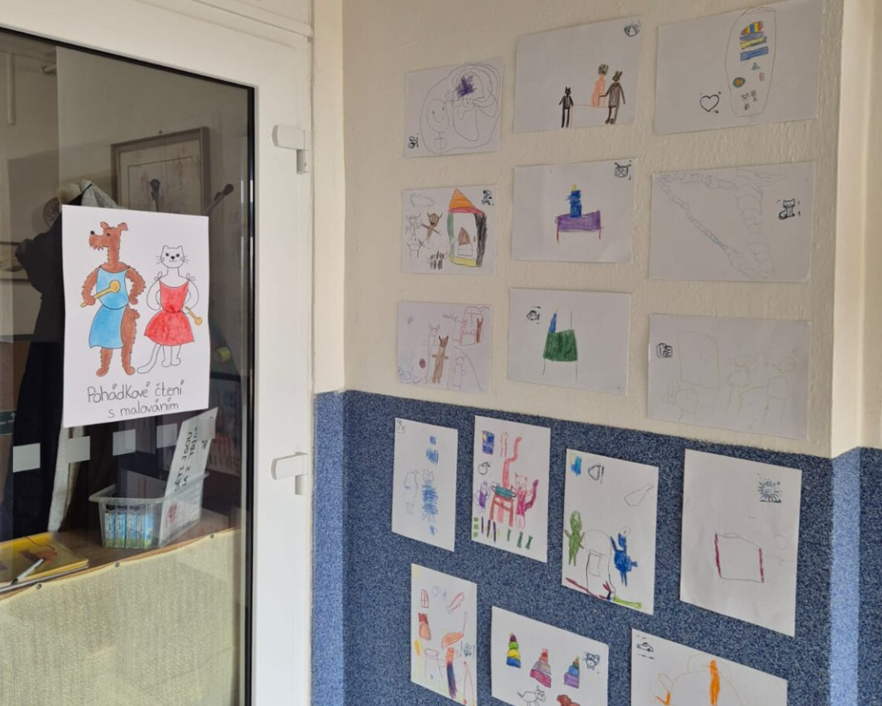
Obrázek 35 Pohádkové čtení s malováním
Téma: AUTA
Datum konání akce | 23.10.2024 – MŠ Speciální, Louny  31.10.2024 – MŠ Peruc  26.9.-3.10.2024 – MŠ Dobroměřice  22.10.-25.10.2024 – MŠ Veltěže  5.11.2024 – MŠ Koštice  2.10.2024 – MŠ Hřivice  6.11.2024 - ZŠ Koštice
Místo konání | MŠ a ZŠ ORP Louny (dle prezenčních listin)
Forma konání | Prezenční
Vedoucí osoby | PP zapojených MŠ a ZŠ ORP Louny (dle prezenčních listin)  RT – Ing. Alena Pospíšilová
Typ účastníků | Žáci ZŠ a děti MŠ ORP Louny
Počet účastníků | 85 dětí  10 žáků
V rámci této aktivity byla školám, které projevily zájem poskytnuta metodika z databáze OP VVV, která zahrnovala využití zábavné online hry AUTA.
Výuková hra Auta je zpracovaná formou interaktivní hry dostupné online na webových stránkách https://fpoint.cz/hry/auta/index.html. Interaktivní hru lze využít při individuální výuce dítěte/žáka, ale i při skupinové výuce. Dítě/žák pracuje sám nebo s učitelem, spolužákem či rodičem. Hra slouží k procvičování a rozšiřování slovní zásoby, náslechu, porozumění, výslovnosti daných slov
a rozvíjí schopnost soustředit se a pozornost dítěte/žáka.
Hodnocení aktivity
Tato aktivita byla hodnocena přímím pozorováním pedagogických pracovníků, kteří své poznatky předali evaluátorovi, který vypracoval závěrečné hodnocení.
Na základě analýzy zpětné vazby ze zapojených škol lze konstatovat, že implementace výukové online hry AUTA, poskytnuté v rámci metodiky z databáze OP VVV, byla v praxi velmi přínosná a splnila očekávání v oblasti rozvoje jazykových kompetencí dětí předškolního a mladšího školního věku.
Hra AUTA byla školami využívána v různých vzdělávacích kontextech – od individuální práce
s žákem až po skupinové aktivity, a to jak v rámci řízené výuky, tak i při spontánních činnostech
či relaxačních blocích. Významným pozitivem je vysoká míra motivace dětí k zapojení do aktivity; děti si hru samy vyžadovaly a projevovaly o ni dlouhodobý zájem. Učitelé ocenili zejména možnost využití hry jako atraktivního nástroje pro rozvoj slovní zásoby, porozumění, výslovnosti a schopnosti rozlišovat jemné jazykové nuance.
Z hlediska rozvoje čtenářské gramotnosti byla hra efektivní zejména při procvičování rozpoznávání slov, identifikace přehozených písmen a přiřazování správných významů k obrázkům. Pozitivně lze hodnotit i rozvoj záměrné koncentrace pozornosti, kdy opakované hraní vedlo ke zlepšení schopnosti dětí vnímat a rozlišovat drobné odchylky ve výslovnosti a gramatické podobě slov.
Zpětná vazba z MŠ Speciální upozornila na určité limity využití hry u dětí s řečovými vadami. Pro tyto děti byla práce se slovy s přeházenými nebo vyměněnými písmeny náročnější a vyžadovala zvýšenou míru podpory ze strany pedagoga. Přesto i zde byla zaznamenána postupná adaptace
a zlepšení v koncentraci a rozlišovacích schopnostech díky pravidelnému zařazování hry do výuky. Doporučujeme proto v budoucnu zvažovat možnost úpravy obtížnosti hry nebo zařazení podpůrných prvků pro děti se specifickými vzdělávacími potřebami, což by mohlo zvýšit inkluzivní potenciál této aktivity.
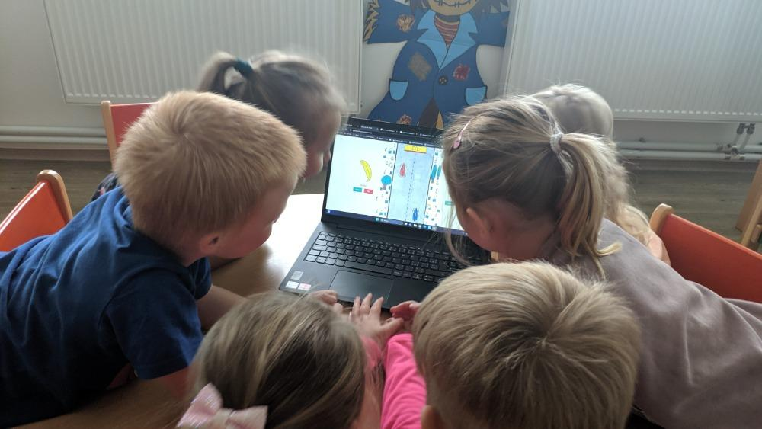
Celkově lze aktivity spojené s implementací online hry AUTA hodnotit jako velmi úspěšné. Hra byla školami vnímána jako moderní a efektivní nástroj pro rozvoj jazykových a kognitivních dovedností dětí. Podpořila nejen rozšiřování slovní zásoby a schopnost porozumět mluvenému i psanému slovu, ale také rozvoj pozornosti a schopnosti koncentrace. Vzhledem k pozitivnímu přijetí ze strany dětí
i pedagogů doporučujeme pokračovat v zařazování této aktivity do výuky a dále rozvíjet její možnosti v souladu s potřebami jednotlivých skupin žáků.
Obrázek 36 AUTA
Téma: Kolo štěstí
Datum konání akce | Únor 2025 (dle jednotlivých prezenčních listin)
Místo konání | MŠ ORP Louny (dle prezenčních listin)
Forma konání | Prezenční
Vedoucí osoby | PP zapojených MŠ ORP Louny (dle prezenčních listin)  RT – Ing. Alena Pospíšilová
Typ účastníků | Děti MŠ
Počet účastníků | 77 dětí
V rámci této aktivity byla školám, které projevily zájem předána metodika z databáze OP VVV, která zahrnovala využití zábavné online hry KOLO ŠTĚSTÍ. Prostřednictvím této hry bylo podpořeno několik oblastí – jednou z nich je digitální gramotnost u dětí, neboť k hraní využívaly tablety, interaktivní tabule a zároveň i čtenářská gramotnost se zaměřením na: procvičování a rozšiřování slovní zásoby, náslechu, porozumění, výslovnosti daných slov a rozvíjení schopnosti soustředit se.
Hodnocení aktivity
Tato aktivita byla hodnocena přímím pozorováním pedagogických pracovníků, kteří své poznatky předali evaluátorovi, který vypracoval závěrečné hodnocení.
V rámci projektu byla školám, které projevily zájem, nabídnuta a předána metodika z databáze OP VVV, která zahrnovala využití zábavné online hry KOLO ŠTĚSTÍ. Tato aktivita byla zaměřena
na podporu rozvoje digitální a čtenářské gramotnosti u dětí předškolního a mladšího školního věku. Hra byla implementována prostřednictvím moderních digitálních technologií, jako jsou tablety
a interaktivní tabule, což umožnilo dětem rozvíjet nejen jazykové, ale i digitální kompetence.
Hra KOLO ŠTĚSTÍ byla využívána v různých vzdělávacích situacích, a to jak v rámci organizovaných výukových bloků, tak i při spontánních činnostech. Děti pracovaly převážně
ve skupinách, což podpořilo nejen jejich kooperaci, ale i vzájemnou komunikaci a sdílení zkušeností. Učitelé byli v průběhu aktivity přítomni a poskytovali dětem potřebnou asistenci, zejména při čtení popisů, vysvětlování pravidel a vedení dětí k aktivnímu zapojení do hry.
Jedním z hlavních přínosů aktivity bylo zapojení digitálních technologií do procesu učení. Děti měly možnost seznámit se s ovládáním tabletů a interaktivních tabulí, což přispělo k rozvoji jejich digitálních dovedností. Práce s těmito zařízeními podpořila jejich schopnost orientovat se v digitálním prostředí, což je v současné době klíčová kompetence pro další vzdělávání. Hra byla zaměřena
na procvičování a rozšiřování slovní zásoby, porozumění slyšenému textu, správnou výslovnost slov
a schopnost soustředit se na zadaný úkol. Děti byly motivovány k aktivnímu naslouchání, identifikaci správných odpovědí a rozlišování významových nuancí jednotlivých slov. Pravidelné opakování těchto dovedností vedlo k postupnému zlepšování jazykových schopností dětí. Díky interaktivnímu charakteru hry byly děti vedeny k udržení pozornosti a koncentrace po delší dobu. Hra nabízela různé úrovně obtížnosti, což umožňovalo přizpůsobit aktivitu individuálním potřebám a schopnostem jednotlivých dětí. Skupinová práce při hraní hry přispěla k rozvoji sociálních a komunikačních dovedností. Děti se učily spolupracovat, střídat se v rolích a respektovat pravidla hry, což má pozitivní dopad na jejich celkový sociální rozvoj.
Z evaluace vyplynulo, že pro úspěšné zapojení všech dětí do aktivity je nezbytná stálá asistence pedagoga. Zejména mladší děti nebo děti s nižší úrovní čtenářské gramotnosti potřebovaly podporu při čtení zadání a vysvětlování pravidel. To klade určité nároky na personální zajištění a organizaci aktivity.
Do budoucna by bylo vhodné zvážit možnost úpravy hry tak, aby byla více intuitivní
a umožňovala větší míru samostatnosti dětí, například prostřednictvím zvukových instrukcí nebo vizuálních nápověd. Zároveň doporučujeme rozšířit nabídku úkolů a témat v rámci hry, aby bylo možné lépe individualizovat vzdělávací obsah podle potřeb různých skupin dětí.
Celkově lze využití online hry KOLO ŠTĚSTÍ hodnotit jako velmi přínosné a efektivní v kontextu rozvoje digitální a čtenářské gramotnosti u dětí. Aktivita byla dětmi vnímána pozitivně a přispěla
k jejich motivaci učit se novým dovednostem zábavnou a interaktivní formou. Přítomnost pedagoga byla klíčová pro zajištění plynulého průběhu aktivity a maximálního přínosu pro všechny zúčastněné děti. Doporučujeme pokračovat v implementaci podobných aktivit a dále rozvíjet jejich obsah
i metodické zázemí s ohledem na potřeby cílové skupiny.
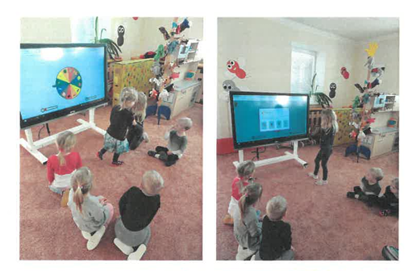
Obrázek 37 Kolo štěstí
Téma: Workshopy pro děti Robotika
Datum konání akce | Březen 2025 (dle jednotlivých prezenčních listin)
Místo konání | MŠ a ZŠ ORP Louny (dle prezenčních listin)
Forma konání | Prezenční
Vedoucí osoby | Mgr. Kamil Zlatohlávek  Mgr. Dana Tužilová  Mgr. Simona Marková  RT – Ing. Alena Pospíšilová
Typ účastníků | Děti ZŠ a MŠ
Počet účastníků | 77
Žáci kroužku moderních technologií připravili pro předškolní děti z mateřských škol odborně zaměřený program, jehož cílem bylo představit možnosti využití robotických výukových pomůcek
v edukačním procesu. Celé pásmo bylo koncipováno jako interaktivní „ochutnávka školy budoucnosti“, v níž robotika a digitální technologie hrají klíčovou roli ve vzdělávání.
Program byl strukturován do několika tematických bloků, které reflektovaly základní vzdělávací oblasti – tělesnou výchovu, český jazyk, matematiku, hudební výchovu a tanec. V rámci jednotlivých aktivit byly využity robotické pomůcky Bee-bot a Smart Train, které dětem umožnily osvojit si základní principy programování a logického myšlení.
Úvodní část byla věnována tzv. „offline“ aktivitám, při nichž děti plnily pohybové úkoly
na základě instrukcí odpovídajících příkazům v programování robotů. Následně si předškoláci vyzkoušeli řešení tematických kvízů z oblasti matematiky a českého jazyka prostřednictvím programování robotických včel. V další části programu se děti proměnily v malíře a pomocí robotických hraček se pokoušely reprodukovat předem zadané obrázky, čímž rozvíjely svou kreativitu i jemnou motoriku.
Závěrečnou aktivitou byla tvorba společné robotické choreografie, při níž všechny robotické včely synchronně „tančily“. Tato část programu podpořila týmovou spolupráci, koordinaci a schopnost plánovat postupy v rámci skupinové aktivity.
Celý program byl koncipován tak, aby dětem z mateřských škol zprostředkoval hravou
a inovativní formou základní dovednosti v oblasti digitálních technologií a robotiky, a zároveň je motivoval k dalšímu zájmu o moderní technologie ve vzdělávání.
Hodnocení aktivity
Tato aktivita byla hodnocena přímím pozorováním pedagogických pracovníků, kteří své poznatky předali evaluátorovi, který vypracoval závěrečné hodnocení.
Z pohledu evaluátora lze realizovanou akci hodnotit jako vysoce úspěšnou a přínosnou
z hlediska rozvoje předškolních dětí v oblasti digitálních kompetencí a polytechnického vzdělávání. Program, připravený žáky kroužku moderních technologií, byl koncipován s důrazem na aktuální trendy v oblasti vzdělávání a reflektoval potřebu systematického začleňování robotických a digitálních pomůcek již do předškolního vzdělávání.
Program byl strukturován do několika vzdělávacích bloků, které rozvíjely u dětí nejen základní programátorské dovednosti, ale také logické myšlení, kreativitu, spolupráci a schopnost řešit problémy. Využití robotických pomůcek Bee-bot a Smart Train umožnilo dětem osvojit si základy algoritmizace a principy „computational thinking“ v praxi. Významným přínosem byla také integrace robotiky do různých vzdělávacích oblastí (tělesná výchova, jazyk, matematika, hudba), což podpořilo mezioborové propojení a komplexní rozvoj kompetencí dětí.
Z evaluačního hlediska lze konstatovat, že akce splnila svůj cíl – motivovat předškolní děti
k zájmu o moderní technologie a ukázat jim, jak mohou být robotické pomůcky smysluplně využívány ve výuce. Předškoláci projevovali vysokou míru zaujetí, aktivně se zapojovali do všech aktivit
a s nadšením řešili úkoly spojené s programováním robotů. Pozitivní odezva ze strany dětí
i pedagogického doprovodu potvrzuje, že zvolený formát byl pro tuto věkovou skupinu vhodný
a efektivní.
Na základě získaných poznatků evaluátor doporučuje pokračovat v podobných aktivitách a dále rozvíjet spolupráci mezi základními a mateřskými školami v oblasti digitálního vzdělávání. Akce prokázala, že již v předškolním věku je možné efektivně rozvíjet digitální gramotnost a klíčové kompetence, které budou v budoucnu nezbytné pro úspěšné zapojení dětí do vzdělávacího procesu
i společnosti jako celku.
Celkově lze akci označit za modelový příklad inovativního přístupu k předškolnímu vzdělávání, který odpovídá současným požadavkům na rozvoj digitálních dovedností a podporuje pozitivní vztah dětí k moderním technologiím.
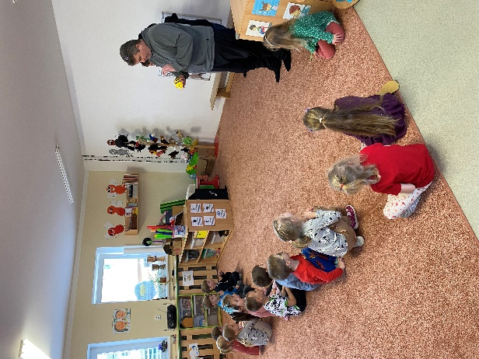
Obrázek 38 Workshopy pro děti Robotika

Téma: Demokratické myšlení, sociální a občanské kompetence
Fiktivní podnikání
Datum konání akce | Příprava 2/2025-5/2025, závěrečné ukončení 29.5.2025 (9:00 – 12:00)
Místo konání | ZŠ ORP Louny  Vrchlického divadlo v Lounech
Forma konání | Prezenční
Vedoucí osoby | RT
Typ účastníků | Žáci ZŠ
Počet účastníků | 51
Na začátku této aktivity byly osloveny všechny základní školy v ORP Louny s nabídkou zapojit se do projektu MAP a zúčastnit se speciální akce zaměřené na rozvoj podnikatelských kompetencí. Zájem projevily čtyři základní školy, které následně do akce delegovaly své pedagogy jako garanty
a koordinátory.
Pro podporu a inspiraci obdrželi všichni zapojení pedagogové Obecnou metodiku programu Business Games – podnikatelské kompetence do škol, stejně jako metodiku na podporu prezentování. Tyto materiály jim pomohly připravit žáky na jednotlivé kroky aktivity.
Následovala společná diskuse pedagogů a ředitelů škol s realizačním týmem projektu, kde byla nastavena osnova a pravidla celé akce. Na jednotlivých školách pak vznikly týmy žáků, které začaly pracovat na vlastních projektech fiktivních firem. Každý tým si rozdělil role, zpracovával námět, vyhledával potřebné informace a sestavoval finanční plán. Výsledkem jejich práce byla nejen samotná příprava podnikatelského záměru, ale také prezentace, kterou žáci představili ostatním.
Hodnocení aktivity
Hodnocení aktivity proběhlo formou anonymního dotazníkového šetření. Zúčastněným byl předložen krátký dotazník obsahující 7 otázek, z toho 4 otázek bylo hodnoceno označením slovního hodnocení a na 3 otázky bylo možné odpověď písemným hodnocením. Dotazník vyplnilo celkem 47 žáků a 4 PP, ředitelé.
 | Fiktivní podnikání – žáci | Rozhodně ano | Spíše ano | Spíše ne | Rozhodně ne | Nevím
1 | Realizovaná akce byla z mého pohledu přínosná | 22 | 19 | 5 | 1 | 0
2 | Jsem spokojený s organizací akce | 19 | 16 | 2 | 9 | 1
3 | Získané poznatky v rámci realizace akce vnímám jako přínosné | 17 | 20 | 7 | 0 | 3
4 | V případě podobné akce, bych se opět rád zúčastnil | 23 | 13 | 4 | 0 | 7
Tabulka 45 Fiktivní podnikání – žáci

Graf 44 Fiktivní podnikání – žáci
Na základě výsledků dotazníkového šetření a slovních odpovědí žáků lze říci, že akce „Fiktivní podnikání“ byla žáky vnímána jako velmi přínosná a inspirativní. Většina respondentů uvedla, že pro ně byla účast v projektu obohacující, a to jak z hlediska získaných informací, tak i rozvoje osobních dovedností. Více než čtyřicet žáků uvedlo, že akce byla rozhodně nebo spíše přínosná, přičemž ocenili nejen obsah, ale také samotnou organizaci celé události. Spokojenost s organizací vyjádřilo celkem 35 žáků, což svědčí o pečlivé přípravě a promyšleném průběhu akce. Významná část účastníků také uvedla, že by se v případě podobné příležitosti ráda zúčastnila znovu.
Z otevřených odpovědí vyplývá, že si žáci nejvíce cenili možnosti získat nové informace
a vědomosti, diskutovat o tématech, která je zajímají, a překonat počáteční obavy z vystupování před ostatními. Mnozí uváděli, že se během akce naučili spolupracovat, prosazovat své názory a prezentovat před publikem, což pro ně byla nová a cenná zkušenost. Téma akce vnímali jako zajímavé a přínosné, oceňovali také prostor pro vlastní kreativitu a nutnost přemýšlet jinak. Někteří žáci vyzdvihli i konkrétní odměny, jako byl poukaz do Alzy či občerstvení, zatímco jiní ocenili připomínky poroty, které jim pomohly zamyslet se nad tím, jak své nápady dále rozvíjet.
Ačkoliv celkový dojem z akce byl převážně pozitivní, opakovaně se objevovala kritická připomínka týkající se nevyhlášení vítězů. Řada žáků vyjádřila nespokojenost s tím, že „vyhráli všichni“, a označila to za nespravedlivé. Někteří navrhovali, že by příště bylo vhodné vyhlásit první tři nejlepší týmy, což by podle nich zvýšilo motivaci a ocenilo skutečné úsilí, které žáci do přípravy vložili. Vedle této připomínky se výjimečně objevila i kritika délky celé akce nebo rozhodnutí poroty, tyto výtky však byly ojedinělé.
Celkově lze konstatovat, že akce byla pro žáky přínosná jak z pohledu vzdělávacího obsahu, tak i z hlediska osobnostního rozvoje. Mnozí účastníci uváděli, že se již nebojí mluvit před lidmi, což ukazuje na skutečný dopad akce na jejich sebevědomí a prezentační dovednosti. Do budoucna by bylo vhodné zvážit zařazení prvků soutěživosti, jako je vyhlášení tří nejlepších týmů, které by mohlo podpořit motivaci a pocit uznání. Jinak ale byla akce hodnocena velmi kladně a lze ji považovat za úspěšnou.

 | Fiktivní podnikání – PP, ředitelé | Rozhodně ano | Spíše ano | Spíše ne | Rozhodně ne | Nevím
1 | Realizovaná akce byla z mého pohledu přínosná | 4 | 0 | 0 | 0 | 0
2 | Jsem spokojený s organizací akce | 4 | 0 | 0 | 0 | 0
3 | Získané poznatky v rámci realizace akce vnímám jako přínosné | 4 | 0 | 0 | 0 | 0
4 | V případě podobné akce, bych se opět rád zúčastnil | 4 | 0 | 0 | 0 | 0
Tabulka 46 Fiktivní podnikání – PP

Graf 45 Fiktivní podnikání – PP
Pedagogičtí pracovníci hodnotili akci výjimečně pozitivně. Ve všech hodnocených oblastech odpověděli shodně: čtyři z oslovených uvedli, že realizovaná akce byla z jejich pohledu rozhodně přínosná, byli spokojeni s její organizací, vnímali získané poznatky jako přínosné a potvrdili, že by se podobné akce rádi zúčastnili znovu. Tato jednoznačně kladná zpětná vazba od zástupců škol poukazuje na vysokou úroveň akce i její smysluplnost z hlediska vzdělávacího procesu.
V otevřených odpovědích pedagogové zdůrazňovali především přínos akce pro samotné žáky. Uváděli, že projekt významně přispěl k rozvoji podnikatelských a komunikačních dovedností dětí, a to napříč školami. Kladně bylo hodnoceno i zapojení žáků z různých škol, což přineslo nejen nové kontakty a inspiraci, ale také možnost srovnání a překonání vlastních hranic. Vystoupení žáků před ostatními bylo vnímáno jako cenná zkušenost, která posílila jejich sebedůvěru, prezentační schopnosti
a schopnost týmové spolupráce.
Co se týče návrhů na zlepšení, jeden z pedagogů zmínil, že místo univerzálního vyhlášení všech účastníků by bylo vhodnější vyhlásit tři nejlepší projekty, a to bez nutnosti určování konkrétního pořadí. Tento návrh byl formulován spíše jako podnět ke zvážení do budoucna než jako výtka.
Zbylé slovní komentáře byly veskrze pozitivní a nesly vděk i uznání organizátorům. Pedagogové ocenili jak spolupráci se žáky během příprav, tak i samotný průběh soutěžní části, která probíhala
v divadelním prostředí. Akce byla popsána jako perfektně zorganizovaná a inspirující, a padla
i opakovaná poděkování organizátorům a realizačnímu týmu.
Realizovaná akce „Fiktivní podnikání“ představuje zdařilý příklad vzdělávací aktivity, která efektivně propojuje teoretické znalosti s praktickým uplatněním a rozvojem klíčových kompetencí žáků. Na základě výstupů z dotazníkového šetření, otevřených odpovědí žáků i zpětné vazby pedagogických pracovníků lze konstatovat, že akce byla po všech stránkách přínosná a hodnotná.
Žáci oceňovali především možnost aktivně se zapojit do simulace reálného podnikání, pracovat v týmech, rozvíjet vlastní nápady a následně je prezentovat před publikem. Taková zkušenost je
pro žáky nejen motivační, ale především rozvíjející – ať už v oblasti podnikavosti, komunikačních
a prezentačních dovedností, nebo schopnosti spolupráce a sebereflexe. Významným přínosem byla rovněž příležitost vystoupit před vrstevníky z jiných škol, srovnat své výkony a překonat osobní bariéry, zejména v oblasti veřejného vystupování.
Pedagogičtí pracovníci hodnotili akci rovněž vysoce pozitivně, bez výhrad k organizaci či průběhu. Vyzdvihli zejména kvalitu příprav, smysluplnost projektu z hlediska rozvoje měkkých dovedností a přidanou hodnotu spolupráce mezi školami. Akce podle jejich slov podpořila nejen žákovskou kreativitu, ale i jejich sebedůvěru a schopnost prezentovat své myšlenky veřejně. Organizace akce, její dramaturgie a atmosféra byly hodnoceny jako velmi profesionální a inspirativní.
Akce byla velmi přínosná z pohledu žáků i pedagogického doprovodu. Žáci oceňovali nejen samotný obsah, ale i otevřenou a přátelskou atmosféru, která podporovala jejich aktivitu a přirozený rozvoj. Možnost zažít reálné podnikatelské situace byla vnímána jako autentická a obohacující.
Na základě získaných dat doporučuji:
- Zvážit vyhlášení tří nejlepších týmů, jak bylo často navrhováno – podpoří to motivaci účastníků i pocit ocenění za vynaložené úsilí a kvalitu odvedené práce.
- Zachovat prostor pro seberealizaci, kreativní prezentaci a týmovou spolupráci, které byly žáky hodnoceny jako klíčové přínosy.
- Udržet praktický, soutěžní, ale zároveň přátelský formát akce, jenž podněcuje zájem
o podnikavost a zároveň rozvíjí sociální a komunikační dovednosti.
Projekt „Fiktivní podnikání“ je smysluplnou vzdělávací aktivitou s prokazatelným přínosem
pro žáky i školní kolektivy. Kombinuje formativní přístup k učení, rozvoj měkkých dovedností
a meziškolní spolupráci. Vysoké hodnocení ze strany žáků i pedagogických pracovníků potvrzuje, že se jedná o akci s reálným dopadem na osobní i profesní růst účastníků. Projekt má potenciál stát se stabilní a důležitou součástí podpory podnikavosti v regionálním vzdělávání a doporučujeme jeho další pokračování i rozšíření.

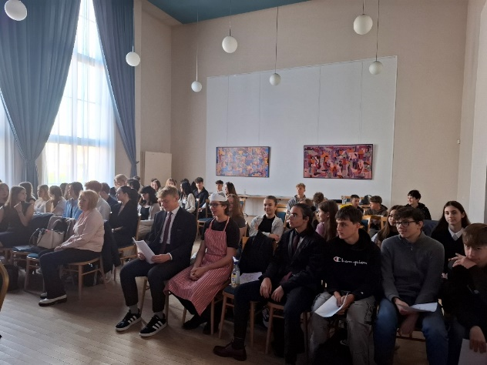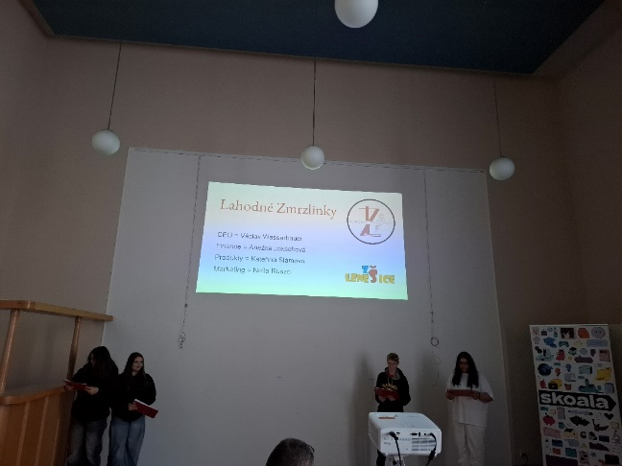
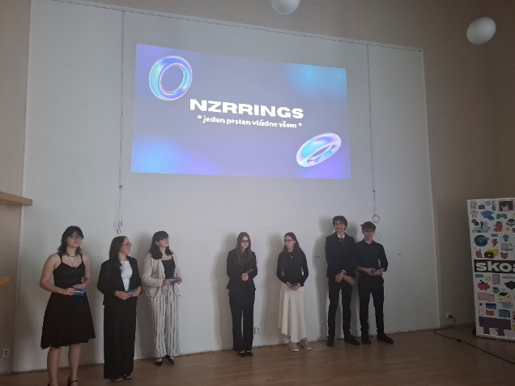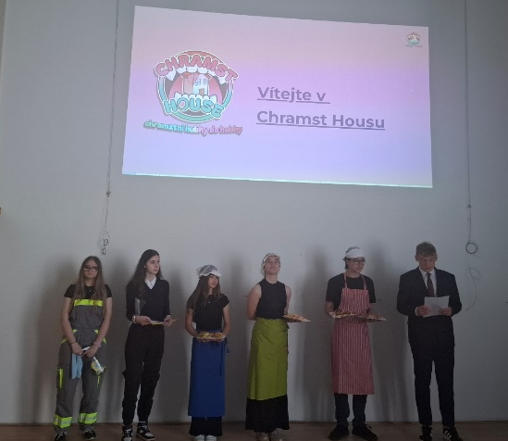
Obrázek 39 Fiktivní podnikání
Téma: Keramické dílny
Datum konání akce | 19.2.2024  26.2.2024  4.3.2024  11.3.2024
Místo konání | MŠ Louny, Fügnerova  MŠ Louny, Přemyslovců  MŠ Louny, Mateřinka
Forma konání | Prezenční
Vedoucí osoby | PP MŠ, ZUŠ ORP Louny (dle prezenčních listin)  RT – Ing. Alena Pospíšilová, Ing. Jan Mrvík
Typ účastníků | Děti MŠ ORP Louny
Počet účastníků | 135
V rámci komplexního programu na podporu rozvoje podnikavosti, iniciativy a kreativity dětí byly realizovány tematicky zaměřené keramické dílny, do nichž se zapojily Základní umělecká škola Louny, Mateřská škola Fügnerova, Mateřská škola Přemyslovců a Mateřská škola Mateřinka. Akce probíhaly v inspirativním prostředí ZUŠ Louny pod odborným vedením pedagožky Soni Racety a Jany Marešové.
Cílem těchto dílen bylo rozvíjet u dětí manuální zručnost, tvořivost a schopnost samostatného tvůrčího myšlení prostřednictvím práce s keramickou hlínou a šamotovou hmotou. Děti si osvojily základní keramické techniky, naučily se pracovat s různými nástroji, jako jsou dřevěné špachtle a očka, a získaly zkušenost s modelováním konkrétních i abstraktních tvarů. V rámci prvního bloku se děti zaměřily na výrobu keramických ptáčků a kachlí ve tvaru srdce, přičemž kladen byl důraz na rozvoj jemné motoriky a prostorové představivosti.
V navazujících aktivitách se děti věnovaly povrchové úpravě svých výrobků. Po prvním výpalu následovalo glazování, při kterém děti využily vlastní fantazii a kreativitu. Pod vedením Jany Marešové měly možnost modelovat plastiky dle vlastního výběru a následně je barevně dotvářet glazurami podle svých představ.
Hodnocení aktivity
Tato aktivita byla hodnocena přímím pozorováním pedagogických pracovníků, kteří své poznatky předali evaluátorovi, který vypracoval závěrečné hodnocení.
Na základě komplexního vyhodnocení realizovaných keramických dílen, do nichž se zapojily ZUŠ Louny, MŠ Fügnerova, MŠ Přemyslovců a MŠ Mateřinka, lze konstatovat, že akce naplnila stanovené cíle v oblasti rozvoje podnikavosti, kreativity a manuální zručnosti dětí. Celkový průběh dílen byl hodnocen velmi pozitivně jak ze strany dětí, tak pedagogických pracovníků a organizátorů.
Keramické dílny nabídly dětem unikátní příležitost osvojit si základní i pokročilejší keramické techniky v autentickém prostředí umělecké školy pod vedením zkušených lektorek. Práce s keramickou hlínou a šamotovou hmotou rozvíjela nejen jemnou motoriku, ale i prostorovou představivost
a schopnost samostatného tvůrčího rozhodování. Děti měly možnost experimentovat s různými nástroji a osvojily si základy povrchové úpravy výrobků, včetně techniky glazování.
Významným přínosem byla také možnost individuálního výtvarného projevu – zejména
při tvorbě plastik dle vlastního výběru a při finálním glazování, kde děti uplatnily svou fantazii
a kreativitu. Tím byla podpořena jejich sebedůvěra a schopnost prezentovat vlastní nápady.
Po organizační stránce byla akce realizována na velmi vysoké úrovni. Prostory ZUŠ Louny poskytly dětem inspirativní a bezpečné zázemí, ve kterém se mohly plně soustředit na tvůrčí činnost. Časová organizace jednotlivých bloků byla přizpůsobena věkovým a individuálním potřebám dětí, což přispělo k plynulému a bezproblémovému průběhu celé akce.
Spolupráce mezi jednotlivými školami a lektory byla příkladná a umožnila sdílení zkušeností
i vzájemnou inspiraci mezi účastníky. Vznikl tak prostor pro mezipředmětové a neformální vzdělávání, které obohatilo vzdělávací proces o nové podněty a rozšířilo obzory všech zúčastněných.
Všichni účastníci hodnotili keramické dílny jako velmi přínosné a inspirativní. Děti projevovaly vysokou míru zájmu a nadšení, aktivně se zapojovaly do všech činností a s radostí prezentovaly své hotové výrobky. Pozitivní ohlasy zazněly rovněž od pedagogických pracovníků, kteří ocenili nejen odborné vedení, ale i celkovou organizaci a atmosféru akce.
Z pohledu evaluátora lze konstatovat, že keramické dílny významně přispěly k rozvoji klíčových kompetencí dětí v oblasti kreativity, manuální zručnosti a podnikavosti. Akce byla po všech stránkách – odborné, organizační i personální – zajištěna na vysoké úrovni. Doporučujeme pokračovat v realizaci podobně zaměřených aktivit i v budoucnu a dále rozvíjet spolupráci mezi školami a uměleckými institucemi, neboť tyto formy vzdělávání mají jednoznačně pozitivní dopad na komplexní rozvoj osobnosti dítěte.
Téma: Tradice v keramice - výstup z databáze OP VVV
Datum konání akce | 1/2025-2/2025
Místo konání | ZUŠ Louny, Poděbradova 610
Forma konání | Prezenční
Vedoucí osoby | Soňa Racety  Jana Timrová  RT – Ing. Alena Pospíšilová
Typ účastníků | Děti MŠ ORP Louny  MŠ Fügnerova, MŠ Mašinka
Počet účastníků | 61
ZUŠ Louny se v rámci své dlouhodobé snahy o inovaci a rozvoj tvůrčích kompetencí dětí
z mateřských škol rozhodla implementovat vybrané části metodiky „Tradice v keramice“, která byla vytvořena v rámci databáze výstupů OP VVV. Cílem této aktivity bylo podpořit manuální zručnost, rozvoj kreativity a kulturní povědomí nejmladších dětí prostřednictvím zážitkového učení a praktických dílen zaměřených na tradiční keramická řemesla.
Pedagogičtí pracovníci ZUŠ Louny byli seznámeni s metodikou, na jejímž základě připravili podpůrné materiály, pracovní listy a tematicky zaměřené povídání, které bylo přizpůsobeno věku
a potřebám dětí z mateřských škol. Program byl rozdělen do několika tematických bloků, z nichž největší pozornost byla věnována aktivitám „Svíčkárna“ a „Krajkářství“. Děti měly možnost nejen poznat teoretické základy práce s keramickou hlínou a glazurami, ale především si prakticky vyzkoušet výrobu svícnu a dekorování keramiky pomocí krajky.
Celý projekt byl realizován v několika setkáních, během nichž děti rozvíjely své dovednosti
v oblasti práce s keramickou hlínou, osvojily si základy glazování a zdobení výrobků a zároveň byly vedeny k trpělivosti a vnímání procesu tvorby jako cesty k výslednému artefaktu. Praktické dílny byly pro děti nejen inspirativní zkušeností, ale také příležitostí k rozvoji jemné motoriky, estetického cítění a schopnosti spolupráce.
Hodnocení aktivity
Tato aktivita byla hodnocena přímím pozorováním pedagogických pracovníků, kteří své poznatky předali evaluátorovi, který vypracoval závěrečné hodnocení.
Tato evaluace hodnotí průběh, metodické uchopení a dopady akce „Tradice v keramice“, kterou realizovala ZUŠ Louny ve spolupráci s mateřskými školami Fügnerova a Mašinka. Cílem evaluace bylo posoudit efektivitu využití metodiky OP VVV, úroveň zapojení dětí a pedagogů, dosažené výstupy a přínosy pro rozvoj klíčových kompetencí dětí předškolního věku.
Akce byla rozdělena do několika tematických bloků, které vycházely z metodiky „Tradice
v keramice“. Program byl pečlivě připraven a přizpůsoben věkovým a vývojovým specifikům dětí z MŠ. Pedagogové ZUŠ Louny prokázali vysokou míru profesionality při tvorbě podpůrných materiálů
a pracovních listů, které byly nejen názorné, ale i motivačně a didakticky vhodné.
Teoretické části byly vedeny interaktivní formou, s důrazem na aktivní zapojení dětí, rozvoj jejich představivosti a schopnosti vnímat tradiční řemesla v širším kulturním kontextu. Praktické bloky (výroba svícnu, glazování, práce s krajkou) umožnily dětem osvojit si základní keramické techniky
a rozvíjet jemnou motoriku, kreativitu i trpělivost.
Akce významně přispěla k rozvoji několika klíčových kompetencí dětí:
- Manuální zručnost a jemná motorika – práce s hlínou, nanášení glazur a dekorování vyžadovaly přesnost a koordinaci pohybů.
- Kreativita a estetické vnímání – děti měly možnost samostatně rozhodovat o výtvarném řešení svých výrobků, což podpořilo jejich tvořivost a estetické cítění.
- Trpělivost a vytrvalost – proces výroby keramiky, zejména čekání na výpal a finální podobu výrobku, vedl děti k pochopení významu trpělivosti a postupné práce.
- Spolupráce a komunikace – aktivity byly vedeny skupinově, děti se učily spolupracovat, sdílet pomůcky a vzájemně si pomáhat.
Metodika byla implementována systematicky a s důrazem na zážitkové učení. Pedagogové vhodně kombinovali teoretické informace s praktickou činností, což vedlo k lepšímu pochopení
a zapamatování poznatků. Pracovní listy byly využity nejen jako podpora výuky, ale i jako prostředek pro reflexi a upevnění získaných dovedností.
Pozorování během akce prokázalo vysokou míru zapojení a motivace dětí. Děti projevovaly zájem o nové informace, aktivně se účastnily všech částí programu a s nadšením prezentovaly své výrobky. Zpětná vazba od pedagogů MŠ potvrdila, že děti byly z akcí nadšené a získané dovednosti
a zážitky dále sdílely v rámci třídního kolektivu.
Organizační zajištění akce bylo bezchybné. Časová struktura jednotlivých bloků byla přiměřená, aktivity na sebe logicky navazovaly a umožňovaly dětem dostatek prostoru pro vlastní tvorbu
i odpočinek. Prostory keramické dílny byly vhodně připraveny a bezpečnostní opatření byla dodržena.
Akce „Tradice v keramice“ byla realizována na vysoké odborné i metodické úrovni a splnila stanovené cíle. Doporučuji pokračovat v podobných aktivitách, případně rozšířit nabídku o další tradiční řemesla či propojit keramickou tvorbu s dalšími oblastmi (hudba, pohyb, příběhy apod.). Zároveň doporučuji systematicky sledovat a vyhodnocovat dopady těchto aktivit na rozvoj dětí v delším časovém horizontu.
Realizace této akce přispěla nejen k rozvoji dovedností a znalostí dětí, ale i k posílení spolupráce mezi ZUŠ a mateřskými školami. Projekt se stal příkladem dobré praxe v oblasti zážitkového a tvořivého vzdělávání předškolních dětí.

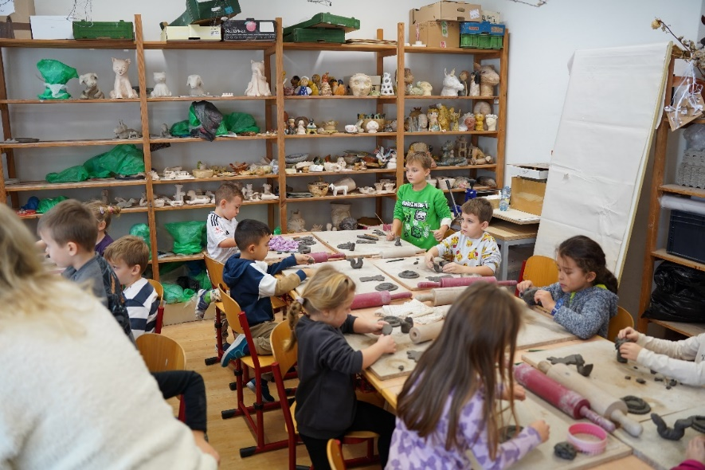
Obrázek 40 Tradice v keramice
- Vazba na plnění cílů definovaných ve znění v projektu MAP III, na které byly aktivity primárně navázány a současně na aktualizované cíle v projektu MAP IV
Priorita 1 Kvalitní, efektivní, dostupné a inkluzivní předškolní vzdělávání
- Cíl 1.1. Podpora kvalitního inkluzivního a společného vzdělávání z hlediska odborně – personálních kapacit a specifického vybavení
- Cíl 1.2 Rozvoj matematické a finanční pregramotnosti, čtenářské pregramotnosti včetně rozvoje digitálních kompetencí a gramotností dětí, výuky cizích jazyků
a polytechnického vzdělávání v předškolním vzdělávání
- Cíl 1.2 Rozvoj matematické a finanční pregramotnosti, čtenářské pregramotnosti, rozvoj jazykových kompetencí, rozvoj digitálních kompetencí a rozvoj výuky polytechnického vzdělávání v předškolním vzdělávání
- Cíl 1.3 Podpora iniciativy a kreativity dětí, rozvoj výchovy k udržitelnému rozvoji (sociálních a občanských kompetencí dětí, rozvoj kulturního povědomí a vyjádření dětí, rozvoj environmentálního povědomí), výchova k pohybu a zdravému životnímu stylu a dalších klíčových kompetencí dětí socio emočních, včetně rozvoje wellbeingu a duševního zdraví dětí a PP v předškolním vzdělávání
Cíl 1.3 Podpora iniciativy a kreativity dětí, podpora výchovy k udržitelnému rozvoji (sociálních a občanských kompetencí dětí, rozvoj kulturního povědomí a vyjádření dětí, rozvoj environmentálního povědomí), výchova k pohybu a zdravému životnímu stylu, rozvoj socioemočních kompetencí, podpora duševního zdraví dětí a PP včetně podpory rozvoje wellbeingu
- Priorita 2 Kvalitní, efektivní, dostupné a inkluzivní základní vzdělávání
- Cíl 2.1 Rozvoj matematické a finanční gramotnosti, digitálních kompetencí a mediální gramotnosti dětí a žáků
- Cíl 2.2 Rozvoj čtenářské gramotnosti, kulturního povědomí a vyjádření dětí a žáků, podpora vztahu k místu, kde žijí
- Cíl 2.3 Rozvoj ostatních kompetencí dětí a žáků (podnikavost a iniciativa, kreativita, polytechnické vzdělávání, řemeslné a technické obory, přírodní vědy cizí jazyky, vzdělávání pro udržitelný rozvoj (sociální socio emoční a občanské kompetence, zdravý životní styl, včetně podpory duševního zdraví dětí a žáků a další)
- Cíl 2.3 Rozvoj ostatních kompetencí dětí a žáků (podnikavost a iniciativa, kreativita, polytechnické vzdělávání, řemeslné a technické obory, přírodní vědy, cizí jazyky, vzdělávání pro udržitelný rozvoj (osobnostně - sociální, socioemoční a občanské kompetence, zdravý životní styl), včetně podpory duševního zdraví dětí a žáků a další
- Cíl 2.4 Podpora inkluzivního a společného vzdělávání vč. podpory dětí a žáků ohrožených školním neúspěchem
- Cíl 2.5 Dostatečné odborné a personální kapacity pedagogických a dalších odborných pracovníků a podpora rozvoje wellbeingu
- Cíl 2.5 Zajištění dostatku kvalifikovaných a motivovaných pedagogických i odborných pracovníků a systematická podpora jejich profesního rozvoje a wellbeingu
- Priorita 4 Moderní a populární neformální a zájmové vzdělávání
- Cíl 4.1 Rozšíření nabídky zájmového a neformálního vzdělávání
- Cíl 4.1 Rozšíření nabídky zájmového a neformálního vzdělávání a posílení spolupráce mezi školami a organizacemi, které poskytují neformální a zájmové vzdělávání

SPOLEČNÉ VZDĚLÁVACÍ AKCE PRO AKTÉRY VE VZDĚLÁVÁNÍ
Dle realizovaného šetření v území byla identifikována aktéry ve vzdělávání potřeba neustálého sebevzdělávání a absolvování seminářů za účasti kvalitních lektorů. Náplně jednotlivých aktivit byly upřesňovány s aktéry v průběhu realizace projektu dle aktuálních potřeb. Aktéři ve vzdělávání měli zájem absolvovat vzdělávací akce moderní didaktickou formou, kterou následně sdíleli s ostatními pedagogickými pracovníky a v neposlední řadě přenášeli poznatky do samotné výuky.
Téma: ABAKU
Datum konání akce | 19.2.2024 (14:15-18:15 hod.)
Místo konání | Základní škola a Mateřská škola Kpt. Otakara Jaroše, Louny
Forma konání | Prezenční
Vedoucí osoby | Mgr. Vlastimil Lisse  Vladimír Tesař  RT – Ing. Alena Pospíšilová, Ing. Jan Mrvík
Typ účastníků | Pedagogičtí pracovníci
Počet účastníků | 23
Seminář byl koncipován s cílem implementovat inovativní metodologii pro výuku, procvičování a upevňování aritmetických dovedností, tedy efektivní výuky počtů. Pedagogové byli komplexně seznámeni s metodikou ABAKU a prošli odborným školením zaměřeným na její přímé využití ve výuce matematiky. Školení bylo zaměřeno na praktické aspekty, aby pedagogové mohli okamžitě začlenit tuto metodiku do své výuky.
Po úspěšném absolvování semináře obdrželi pedagogové (zastupující své školy) sady originálních pomůcek ABAKU, které jim umožní bezprostřední aplikaci získaných poznatků a efektivní využití metodiky ve výuce.
V souladu s plánem projektu byl po uplynutí 2 měsíců naplánován navazující seminář
s rozšířenou časovou dotací. Tento seminář bude zaměřen na společnou reflexi implementace metodiky ABAKU v praxi, sdílení prvních zkušeností a představení pokročilejších aktivit.
Hodnocení aktivity
Hodnocení aktivity proběhlo formou anonymního dotazníkového šetření. Zúčastněným byl předložen krátký dotazník obsahující 8 otázek, z toho 6 otázek bylo hodnoceno označením slovního hodnocení a na 2 otázky bylo možné odpověď písemným hodnocením. Dotazník vyplnilo celkem 23 účastníků.
 | ABAKU | Rozhodně ano | Spíše ano | Spíše ne | Rozhodně ne | Nevím
1 | Prezentované informace byly přínosné | 21 | 2 | 0 | 0 | 0
2 | Informace byly podávány přehledně a smysluplně | 21 | 2 | 0 | 0 | 0
3 | Získané informace jsou pro mě použitelné v praxi | 18 | 5 | 0 | 0 | 0
4 | Lektoři/přednášející zapojovali účastníky do průběhu akce | 23 | 0 | 0 | 0 | 0
5 | Jsem spokojený s organizací akce | 19 | 4 | 0 | 0 | 0
6 | Lektoři/přednášející měli dostatečné znalosti v daném oboru | 23 | 0 | 0 | 0 | 0
Tabulka 47 ABAKU

Graf 46 ABAKU
Na základě dotazníkového šetření a písemných odpovědí účastníků lze konstatovat, že seminář zaměřený na metodiku ABAKU byl hodnocen velmi pozitivně a splnil očekávání pedagogů. Účastníci ocenili především přehlednost prezentovaných informací, okamžitou možnost zapojení metodiky
do výuky a množství inspirativních aktivit a tipů pro oživení a procvičení základních početních operací. Z dotazníkového šetření vyplývá, že 21 z 23 účastníků hodnotilo prezentované informace jako velmi přínosné a zbylí 2 jako spíše přínosné. Stejně tak vysoké hodnocení získala přehlednost
a srozumitelnost podávaných informací, kde 21 účastníků zvolilo „rozhodně ano“ a 2 „spíše ano“.
Praktická využitelnost získaných informací byla kladně hodnocena 18 účastníky, kteří zvolili „rozhodně ano“, a 5 účastníky, kteří zvolili „spíše ano“. Interaktivní charakter semináře a možnost prakticky si vše vyzkoušet byly také velmi pozitivně vnímány. Pedagogové vyzdvihli vysokou kvalitu
a odbornost lektorů, kteří jim představili nové aktivity pro uplatnění v hodině matematiky a nabídli jiný pohled na matematiku. Metodika ABAKU byla účastníky označena jako velmi vhodná pro žáky základní školy, a to napříč všemi ročníky, díky zapojení jednoduchých pomůcek do výuky.
Z pohledu přednášejících byl seminář hodnocen ABAKU velmi pozitivně. Účastníci projevili aktivní zájem o metodiku a interaktivně se zapojovali do všech aktivit. Podařilo se jim předat praktické nástroje pro efektivnější výuku matematiky, což se odrazilo i v jejich pozitivní zpětné vazbě.
Celkově lze konstatovat, že seminář splnil svůj cíl a poskytl pedagogům kvalitní nástroje
a inspiraci pro efektivnější a zábavnější výuku matematiky. S organizací akce bylo spokojeno 19 účastníků, kteří zvolili "rozhodně ano" a 4 "spíše ano", přičemž lektoři dle názoru 23 účastníků měli dostatečné znalosti v daném oboru. Účastníky se do semináře podařilo zapojit, což potvrdilo všech 23 respondentů.
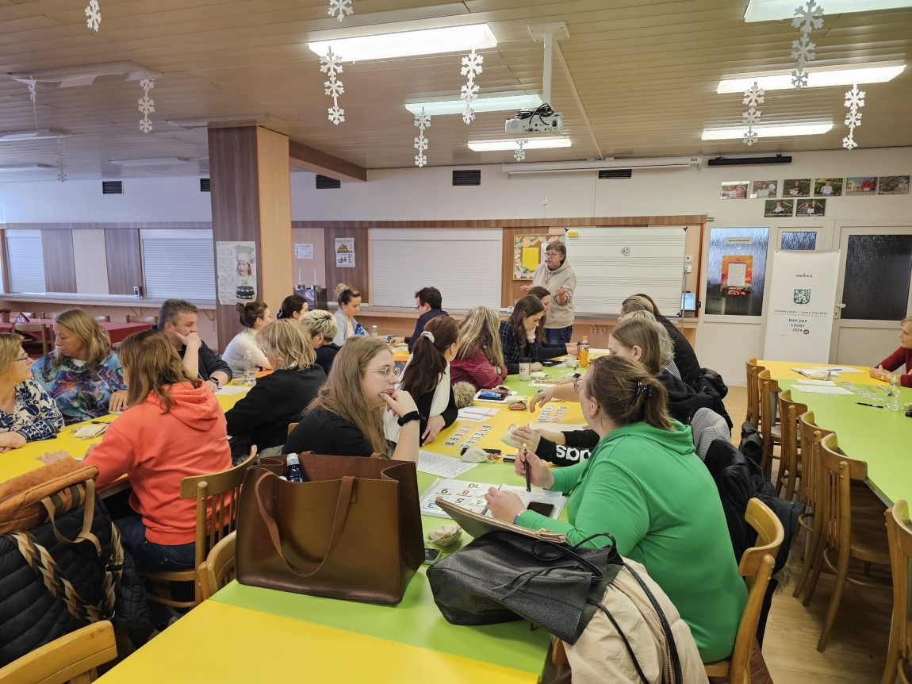
Obrázek 41 ABAKU

Téma: Pokračující seminář ABAKU
Datum konání akce | 15.4.2024 (14:00-18:00 hod.)
Místo konání | Základní škola a Mateřská škola Kpt. Otakara Jaroše, Louny
Forma konání | Prezenční
Vedoucí osoby | Mgr. Vlastimil Lisse  Vladimír Tesař  RT – Ing. Alena Pospíšilová, Ing. Jan Mrvík
Typ účastníků | Pedagogičtí pracovníci
Počet účastníků | 22
Navazující seminář sloužil jako platforma pro sdílení zkušeností s implementací metodiky ABAKU v praxi. Pedagogové diskutovali o průběhu úvodní fáze projektu, prezentovali konkrétní příklady z výuky a vzájemně se inspirovali v řešení případných problémů. Důležitou součástí setkání bylo také představení pokročilejších aktivit ABAKU, které obohatily pedagogický repertoár účastníků
a umožnily jim hlubší proniknutí do problematiky efektivní výuky matematiky.
Hodnocení aktivity
Hodnocení aktivity proběhlo formou anonymního dotazníkového šetření. Zúčastněným byl předložen krátký dotazník obsahující 8 otázek, z toho 6 otázek bylo hodnoceno označením slovního hodnocení a na 2 otázky bylo možné odpověď písemným hodnocením. Dotazník vyplnilo celkem 19 účastníků.
 | Pokračující seminář  ABAKU | Rozhodně ano | Spíše ano | Spíše ne | Rozhodně ne | Nevím
1 | Prezentované informace byly přínosné | 9 | 10 | 0 | 0 | 0
2 | Informace byly podávány přehledně a smysluplně | 1 | 15 | 1 | 2 | 0
3 | Získané informace jsou pro mě použitelné v praxi | 8 | 10 | 1 | 0 | 0
4 | Lektoři/přednášející zapojovali účastníky do průběhu akce | 10 | 8 | 1 | 0 | 0
5 | Jsem spokojený s organizací akce | 5 | 11 | 3 | 0 | 0
6 | Lektoři/přednášející měli dostatečné znalosti v daném oboru | 12 | 7 | 0 | 0 | 0
Tabulka 48 Pokračující seminář ABAKU

Graf 47 Pokračující seminář ABAKU
Hodnocení navazujícího semináře ABAKU odráží smíšené pocity účastníků. Z dotazníkového šetření vyplývá, že prezentované informace byly hodnoceny jako přínosné, přičemž 9 účastníků zvolilo "rozhodně ano" a 10 "spíše ano". Srozumitelnost a přehlednost informací již byla hodnocena méně pozitivně, s jedním hlasem pro "rozhodně ano", 15 pro "spíše ano", jedním "spíše ne" a dvěma "rozhodně ne". Získané informace pro využití v praxi byly hodnoceny 8 účastníky jako "rozhodně ano", 10 jako "spíše ano" a jedním "spíše ne". Lektor zapojoval účastníky do průběhu akce, s čímž souhlasilo 10 respondentů "rozhodně ano", 8 "spíše ano" a 1 "spíše ne". S organizací akce bylo spokojeno
5 účastníků ("rozhodně ano"), 11 ("spíše ano") a 3 ("spíše ne"). Dle názoru 12 účastníků měli lektoři dostatečné znalosti v daném oboru ("rozhodně ano"), a 7 "spíše ano".
Písemné odpovědi odhalily, že účastníci ocenili přístup lektorů a představení ABAKU online, včetně internetových stránek vhodných k výuce. Pozitivně bylo vnímáno vyzkoušení si hry vlastním tempem a potenciál dalšího využití ABAKU matematiky pomocí PC. Nicméně, zazněly i návrhy
na zlepšení, jako je zajištění občerstvení během semináře a ukázka vzorové hry na začátku. Někteří účastníci vyjádřili očekávání, že se více seznámí s programem jako takovým a jeho ikonami. Celkově lze konstatovat, že navazující seminář měl potenciál, ale je třeba do budoucna zapracovat
na srozumitelnosti pro některé účastníky a praktičnosti prezentovaných informací.
Téma: Dobrý začátek – Podpora inkluzivního vzdělávání – Podpora Wellbeingu v MŠ
Datum konání akce | 9.5.2024 (13:00-16:30 hod.)
Místo konání | MŠ Dobroměřice, Středohor 362
Forma konání | Prezenční
Vedoucí osoby | Mgr. Ludmila Jirotková  Libuše Nová  RT – Ing. Alena Pospíšilová, Ing. Jan Mrvík
Typ účastníků | Pracovníci ve vzdělávání
Počet účastníků | 14
Tento seminář byl realizován pod vedením zkušených odborníků. Jeho cílem bylo poskytnout účastníkům praktické nástroje a teoretické zázemí pro podporu sociálního a emočního rozvoje dětí předškolního věku.
V rámci semináře jsme se zaměřili na klíčové oblasti každodenní práce s dětmi, jako je věnování pozitivní pozornosti pomocí popisného jazyka, vytváření a udržování pravidel, která dětem poskytují potřebné hranice a jistotu, a práce s emocemi – včetně zvládání agresivního chování prostřednictvím techniky „želvího krunýře“.
Dalším důležitým tématem bylo řešení konfliktních situací pomocí čtyř základních kroků, situační učení s využitím maňásků a budování efektivní spolupráce mezi školou a rodiči. Seminář tak poskytl komplexní pohled na podporu zdravého vývoje dítěte v předškolním věku, s důrazem
na respektující a podpůrný přístup.
Hodnocení aktivity
Hodnocení aktivity proběhlo formou anonymního dotazníkového šetření. Zúčastněným byl předložen krátký dotazník obsahující 8 otázek, z toho 6 otázek bylo hodnoceno označením slovního hodnocení a na 2 otázky bylo možné odpověď písemným hodnocením. Dotazník vyplnilo celkem 14 účastníků.

 | Dobrý začátek – Podpora inkluzivního vzdělávání – Podpora Wellbeingu v MŠ | Rozhodně ano | Spíše ano | Spíše ne | Rozhodně ne | Nevím
1 | Prezentované informace byly přínosné | 12 | 2 | 0 | 0 | 0
2 | Informace byly podávány přehledně a smysluplně | 13 | 1 | 0 | 2 | 0
3 | Získané informace jsou pro mě použitelné v praxi | 13 | 1 | 0 | 0 | 0
4 | Lektoři/přednášející zapojovali účastníky do průběhu akce | 8 | 6 | 0 | 0 | 0
5 | Jsem spokojený s organizací akce | 13 | 1 | 0 | 0 | 0
6 | Lektoři/přednášející měli dostatečné znalosti v daném oboru | 14 | 0 | 0 | 0 | 0
Tabulka 49 Dobrý začátek – Podpora inkluzivního vzdělávání – Podpora Wellbeingu v MŠ

Graf 48 Dobrý začátek – Podpora inkluzivního vzdělávání – Podpora Wellbeingu v MŠ
Na základě zpětné vazby získané z dotazníkového šetření lze konstatovat, že seminář byl účastníky hodnocen jako mimořádně přínosný a odborně kvalitní. Účastníci ocenili jak obsahovou stránku semináře, tak způsob jeho realizace i celkovou organizaci.
Obsahová náplň semináře byla vnímána jako velmi užitečná a prakticky aplikovatelná. Většina respondentů (12 „rozhodně ano“, 2 „spíše ano“) uvedla, že prezentované informace byly pro ně přínosné, což svědčí o vysoké relevanci zvolených témat. Tato skutečnost byla dále podpořena hodnocením srozumitelnosti a přehlednosti podávaných informací – 13 účastníků uvedlo, že informace byly prezentovány přehledně a smysluplně, z čehož 13 hodnotilo výstupy „rozhodně ano“ a 1 „spíše ano“. Tento výsledek poukazuje na efektivní a strukturovaný způsob předávání odborného obsahu.
Důležitým aspektem bylo i praktické využití poznatků v pedagogické praxi. Také v této oblasti seminář naplnil očekávání účastníků, neboť 13 respondentů odpovědělo „rozhodně ano“ a 1 „spíše ano“ na otázku, zda jsou získané informace využitelné v praxi. To svědčí o dobře zvoleném tematickém zaměření semináře s důrazem na konkrétní situace z každodenní práce s dětmi v předškolním věku.
Interaktivní přístup lektorů byl další významnou silnou stránkou vzdělávací akce. Aktivní zapojování účastníků do průběhu semináře bylo kladně hodnoceno – 8 účastníků uvedlo „rozhodně ano“ a 6 „spíše ano“. Tento údaj dokládá, že vzdělávací proces probíhal v duchu participativního přístupu, který přispívá k hlubšímu porozumění i větší motivaci účastníků k následnému využití získaných poznatků.
Organizační zajištění akce bylo rovněž hodnoceno velmi pozitivně. Všichni respondenti vyjádřili spokojenost s organizací semináře, přičemž 13 z nich zvolilo odpověď „rozhodně ano“ a 1 „spíše ano“. To potvrzuje kvalitní přípravu akce i profesionalitu realizačního týmu.
Z hlediska odbornosti lektorů byla úroveň semináře jednoznačně vysoká. Všichni respondenti (14 osob) uvedli, že lektoři disponovali dostatečnými znalostmi v daném oboru, a to bez výjimky
na úrovni „rozhodně ano“. Tento výsledek podtrhuje důvěryhodnost a odbornost vedení semináře, která je pro efektivní předávání citlivých a komplexních témat, jako je podpora inkluze a wellbeingu, klíčová.
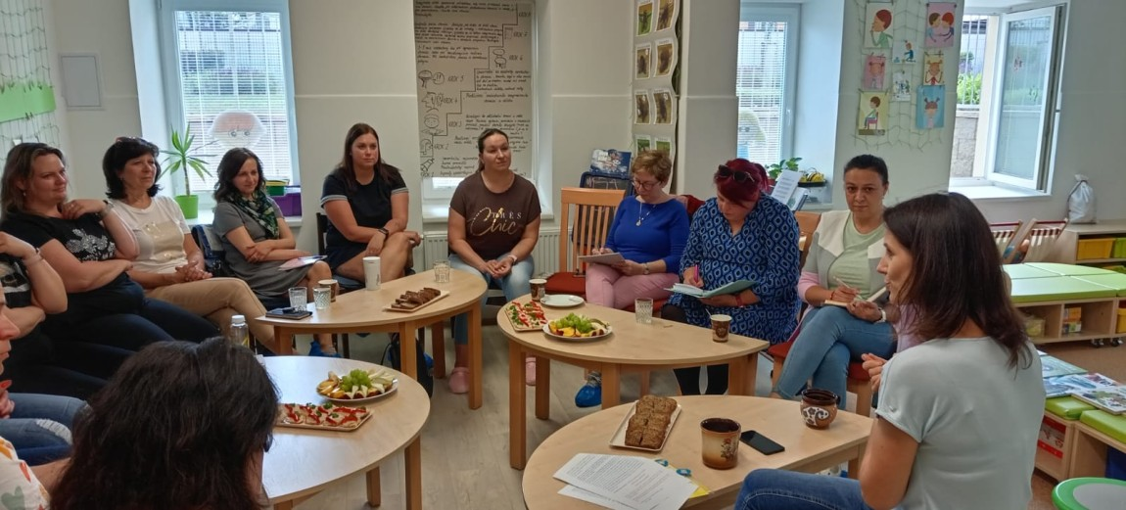
Zpětná vazba účastníků potvrzuje, že seminář byl realizován s vysokou odbornou i organizační úrovní. Obsah byl hodnocen jako smysluplný, praktický a přínosný, přičemž forma prezentace
a zapojení účastníků podpořily aktivní učení a reflexi. Seminář tak významně přispěl k profesnímu rozvoji pedagogických pracovníků a posílil jejich kompetence v oblasti podpory inkluzivního
a respektujícího prostředí v mateřských školách.
Obrázek 42 Dobrý začátek – Podpora inkluzivního vzdělávání – Podpora Wellbeingu v MŠ

Téma: Začít spolu v kostce
Datum konání akce | 22.7.2024 (9:00-15:00 hod.)
Místo konání | Mateřská škola Louny, V Domcích 2427
Forma konání | Prezenční
Vedoucí osoby | Mgr. Lenka Fárová  Bc. Diana Roubová  RT – Ing. Alena Pospíšilová, Ing. Jan Mrvík
Typ účastníků | Pracovníci ve vzdělávání
Počet účastníků | 19
Cílem semináře bylo seznámit účastníky se základními principy a filozofií vzdělávacího programu Začít spolu (ZaS). Tento program staví na individualizovaném přístupu k dítěti, respektu
k jeho potřebám, učení v reálných souvislostech a aktivní spolupráci s rodiči i širší komunitou.
Úvodní část semináře byla věnována teoretickému základu programu. Lektorka představila historii a inspirační zdroje, mezi které patří zejména pedagogika Marie Montessori, waldorfská pedagogika, myšlenky Jana Amose Komenského a teorie mnohačetné inteligence Howarda Gardnera. Důraz byl kladen na propojení těchto myšlenek s praxí v současném vzdělávání.
Účastníci byli dále rozděleni do pracovních skupin, kde formou řízené diskuse reflektovali témata týkající se potřeb dítěte v předškolním vzdělávání, jeho přípravy na reálný život a podpory plynulého přechodu z mateřské do základní školy. Výstupy z diskusí byly následně prezentovány a dále rozpracovávány v rámci společné reflexe.
Součástí programu byla také analýza videoukázky z běžného dne v mateřské škole pracující podle principů ZaS. Účastníci diskutovali o konkrétních projevech učení dětí, rolích pedagogů i celkové organizaci dne. Lektorka následně odpovídala na dotazy týkající se praktické realizace – například organizace center aktivit, významu ranních úkolů nebo rozdílů mezi denním režimem v ZaS a běžné mateřské škole.
Závěrečná reflexe byla zaměřena na zhodnocení nově nabytých poznatků, uvědomění
a konkrétní kroky, které účastníci plánují implementovat do vlastní pedagogické praxe.
Seminář přispěl k prohloubení odborných znalostí účastníků v oblasti inovativních vzdělávacích přístupů a poskytl prostor pro sdílení zkušeností a pedagogickou reflexi.
Hodnocení aktivity
Hodnocení aktivity proběhlo formou anonymního dotazníkového šetření. Zúčastněným byl předložen krátký dotazník obsahující 8 otázek, z toho 6 otázek bylo hodnoceno označením slovního hodnocení a na 2 otázky bylo možné odpověď písemným hodnocením. Dotazník vyplnilo celkem 19 účastníků.

 | Začít spolu v kostce | Rozhodně ano | Spíše ano | Spíše ne | Rozhodně ne | Nevím
1 | Prezentované informace byly přínosné | 15 | 4 | 0 | 0 | 0
2 | Informace byly podávány přehledně a smysluplně | 15 | 3 | 0 | 0 | 1
3 | Získané informace jsou pro mě použitelné v praxi | 13 | 6 | 0 | 0 | 0
4 | Lektoři/přednášející zapojovali účastníky do průběhu akce | 18 | 1 | 0 | 0 | 0
5 | Jsem spokojený s organizací akce | 15 | 4 | 0 | 0 | 0
6 | Lektoři/přednášející měli dostatečné znalosti v daném oboru | 19 | 0 | 0 | 0 | 0
Tabulka 50 Začít spolu v kostce

Graf 49 Začít spolu v kostce
Seminář „Začít spolu v kostce“ byl z pohledu účastníků hodnocen jako vysoce přínosný, obsahově srozumitelný a prakticky využitelný. Cílem akce bylo představit klíčové principy a filozofii vzdělávacího programu Začít spolu (ZaS) a podpořit jejich hlubší porozumění prostřednictvím konkrétních příkladů a sdílení dobré praxe. Na základě provedeného dotazníkového šetření i písemné zpětné vazby lze konstatovat, že tento cíl byl jednoznačně naplněn.
Účastníci velmi pozitivně hodnotili především způsob prezentace informací – 100 % respondentů uvedlo, že byly informace přínosné, a 18 z 19 hodnotilo jejich podání jako přehledné
a smysluplné. Pozitivní ohlasy se vztahovaly také k využitelnosti získaných poznatků v praxi, což potvrzuje, že seminář dokázal účastníkům nabídnout konkrétní a aplikovatelné metody a inspirace
pro jejich každodenní pedagogickou činnost.
Zároveň byla oceněna vysoká odbornost a profesionální přístup lektorky. Všichni účastníci se shodli, že lektorka disponovala dostatečnými znalostmi a zkušenostmi v dané oblasti, a velmi pozitivně hodnotili její styl komunikace – vystupovala srozumitelně, vstřícně a lidsky. Účastníci oceňovali také její schopnost aktivně je zapojovat do průběhu akce, což přispělo k vyšší míře pozornosti, otevřené atmosféře a efektivnímu sdílení názorů a zkušeností mezi jednotlivými členy skupiny.
Silnou stránkou semináře byla rovněž praktická rovina – účastníci opakovaně zmiňovali přínos konkrétních ukázek z praxe, především videozáznamu běžného dne v mateřské škole Začít spolu. Tato forma zprostředkování reálné výuky umožnila lépe pochopit filozofii programu, organizaci dne, smysl ranních úkolů i fungování center aktivit. Významně se tak posílilo propojení teorie s praxí, což účastníci jednoznačně označili za klíčový přínos celého semináře.
Ve volných odpovědích se dále objevila ocenění praktických tipů, konkrétních námětů
na činnosti s dětmi i možností sdílet zkušenosti s kolegy. Opakovaně byla zmiňována inspirativní a motivující atmosféra, která podpořila týmového ducha a chuť aplikovat nové poznatky do vlastní praxe. Citace jako „pochopila jsem filozofii tohoto projektu, jeho pozitiva a přirozený vývoj pedagogické činnosti ke spokojenosti dítěte“ nebo „praktické tipy, videozáznam, zkušenosti z praxe“ potvrzují, že seminář splnil očekávání a přinesl konkrétní posun v profesním rozvoji účastníků.
Na základě vyhodnocení zpětné vazby lze uzavřít, že seminář byl pedagogickými pracovníky vnímán jako odborně kvalitní, organizačně dobře zvládnutý a prakticky zaměřený vzdělávací program, který účinně podpořil profesní růst a zájem o inovativní vzdělávací přístupy v předškolním vzdělávání.
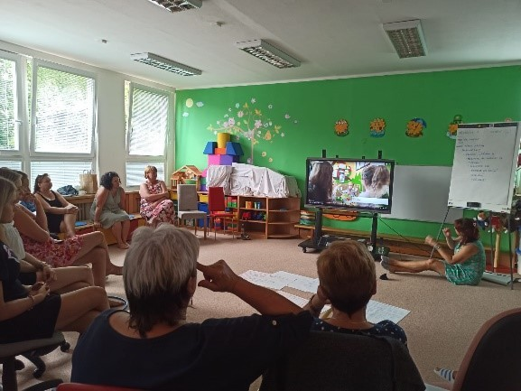

Obrázek 43 Začít spolu v kostce

Téma: Poruchy chování II
Datum konání akce | 22.1.2025 (9:00-15:00 hod.)
Místo konání | Vrchlického divadlo v Lounech, Osvoboditelů 411
Forma konání | Prezenční
Vedoucí osoby | PhDr. Andrej Drbohlav, DBA
Typ účastníků | Pracovníci ve vzdělávání
Počet účastníků | 30
Seminář se věnoval vybraným příkladům vývojové trajektorie rozvinutých poruch chování, stejně jako formám náhlé patologie chování impulzivního, úzkostného, reaktivního a agresivního původu u jedinců ve věku od 10 do 18 let. Navazoval na předchozí vzdělávací modul Poruchy chování I., který byl realizován v rámci projektu MAP II a jeho absolvování bylo podmínkou pro účast na tomto navazujícím programu.
Tématem semináře bylo prohloubení porozumění vývojové dynamice poruch chování
v dětském věku a adolescenci, s důrazem na možné přechody k závažnějším formám poruch, včetně projevů delikventního chování. Program se zároveň zaměřil na možnosti institucionálního řešení, zejména v oblasti resocializační péče, na základní terapeutické přístupy a na možné scénáře progrese patologických projevů.
Mezi klíčová odborná témata semináře patřily široké spektrum poruch chování, Intermitentní explozivní porucha a vybrané symptomy poruch osobnosti a charakteru, jak se projevují v období dospívání.
Cílem vzdělávacího programu bylo poskytnout účastníkům hlubší vhled do komplexní problematiky vývojových i náhle vzniklých poruch chování u dětí a mladistvých, představit aktuální přístupy k jejich diagnostice a intervenci a nabídnout rámec pro mezioborovou spolupráci v oblasti prevence, terapie a resocializace.
Hodnocení aktivity
Hodnocení aktivity proběhlo formou anonymního dotazníkového šetření. Zúčastněným byl předložen krátký dotazník obsahující 8 otázek, z toho 6 otázek bylo hodnoceno označením slovního hodnocení a na 2 otázky bylo možné odpověď písemným hodnocením. Dotazník vyplnilo celkem 28 účastníků.

 | Poruchy chování II | Rozhodně ano | Spíše ano | Spíše ne | Rozhodně ne | Nevím
1 | Prezentované informace byly přínosné | 28 | 0 | 0 | 0 | 0
2 | Informace byly podávány přehledně a smysluplně | 28 | 0 | 0 | 0 | 0
3 | Získané informace jsou pro mě použitelné v praxi | 25 | 3 | 0 | 0 | 0
4 | Lektoři/přednášející zapojovali účastníky do průběhu akce | 19 | 9 | 0 | 0 | 0
5 | Jsem spokojený s organizací akce | 28 | 0 | 0 | 0 | 0
6 | Lektoři/přednášející měli dostatečné znalosti v daném oboru | 28 | 0 | 0 | 0 | 0
Tabulka 51 Poruchy chování II

Graf 50 Poruchy chování II
Z komplexního vyhodnocení semináře zaměřeného na vývojovou dynamiku poruch chování
u dětí a adolescentů ve věkovém rozmezí 10–18 let vyplývá, že akce naplnila svůj stanovený cíl, kterým bylo prohloubení a porozumění této náročné problematice. Seminář, který navazoval na předchozí vzdělávací modul Poruchy chování I., si kladl za cíl nejen poskytnout detailnější vhled do problematiky, ale také představit současné diagnostické a intervenční postupy a vytvořit funkční platformu
pro mezioborovou spolupráci.
Analýza kvantitativních dat získaných z dotazníkového šetření poskytuje jednoznačný obraz mimořádné spokojenosti účastníků. Ve všech sledovaných parametrech dosáhl seminář maximálního hodnocení, přičemž žádný z účastníků nevyjádřil nespokojenost či pochybnosti. Konkrétně, všech 28 účastníků hodnotilo přínos prezentovaných informací, jejich přehlednost a smysluplnost i organizaci akce jako „rozhodně ano“. Vysoké hodnocení získala i praktická využitelnost informací, kde 25 účastníků uvedlo „rozhodně ano“ a 3 „spíše ano“.
Zvláštní pozornost zaslouží hodnocení lektora, které se projevilo v mimořádně pozitivním vnímání jeho role v průběhu semináře. Zapojení účastníků do akce hodnotilo 19 respondentů jako „rozhodně ano“ a 9 jako „spíše ano“. Co je však nejdůležitější, všech 28 účastníků se shodlo na tom, že lektoři/přednášející měli dostatečné znalosti v daném oboru, a to s hodnocením „rozhodně ano“. Tato shoda zdůrazňuje výjimečnou odbornost a kompetence lektora, který tak zásadně přispěl k úspěchu celého semináře.
Kvalitativní data získaná z písemných komentářů účastníků dále prohlubují a doplňují obraz
o přínosu semináře. Respondenti opakovaně zdůrazňovali mimořádnou odbornost a kvality lektora, jeho schopnost srozumitelně vysvětlovat složité koncepty a uvádět praktické příklady z praxe.
Z komentářů je patrné, že lektor dokázal zaujmout, motivovat a inspirovat účastníky, čímž vytvořil efektivní a podnětné prostředí pro učení. Mnozí účastníci vyjádřili přání zúčastnit se dalších seminářů vedených tímto lektorem a ocenili jeho schopnost předávat znalosti zábavným a interaktivním způsobem.
Závěrem lze konstatovat, že seminář byl účastníky hodnocen jako mimořádně kvalitní
a přínosný. Klíčovým faktorem úspěchu byl bezesporu vysoce kvalifikovaný a charismatický lektor, který dokázal zaujmout a inspirovat účastníky. Pozitivní zpětná vazba od účastníků dokládá efektivitu vzdělávacího programu a jeho potenciál pro zlepšení praxe v oblasti péče o děti a adolescenty
s poruchami chování. Na základě těchto zjištění lze doporučit pokračování v organizaci podobných seminářů a aktivní zapojení tohoto lektora do dalších vzdělávacích aktivit.
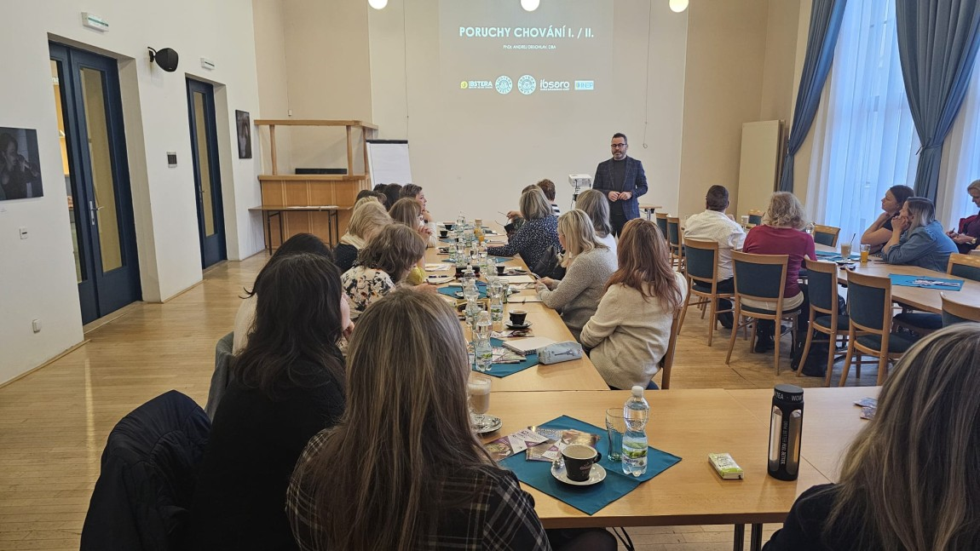
Obrázek 44 : Poruchy chování II

Téma: Formativní hodnocení ZŠ
Datum konání akce | 3.2.2025 (9:00-16:00 hod.)
Místo konání | Městská knihovna Louny, Mírové náměstí 1
Forma konání | Prezenční
Vedoucí osoby | Mgr. Lenka Rybářová
Typ účastníků | Ředitelé škol, pedagogičtí pracovníci
Počet účastníků | 15
Formativní hodnocení je proces, který se zaměřuje na podporu učení žáků prostřednictvím pravidelné zpětné vazby a aktivního zapojení žáků do hodnocení jejich vlastního pokroku. Tento typ hodnocení klade důraz na proces učení, a nikoliv na konečné výsledky, jeho cílem je zlepšit učební výkony žáků v průběhu výuky. Učitelé využívají formativní hodnocení jako nástroj pro poskytnutí zpětné vazby žákům, která jim pomáhá pochopit, co již umí, co je potřeba zlepšit a jakým způsobem se mohou zlepšovat. Důležitým aspektem je také motivace žáků, protože formativní hodnocení se zaměřuje na pokrok a snahu žáků místo na jejich selhání. Žáci se tak učí, jak se zlepšovat v konkrétních oblastech a jak si vést vlastní sebehodnocení.
Hodnocení aktivity
Hodnocení aktivity proběhlo formou anonymního dotazníkového šetření. Zúčastněným byl předložen krátký dotazník obsahující 8 otázek, z toho 6 otázek bylo hodnoceno označením slovního hodnocení a na 2 otázky bylo možné odpověď písemným hodnocením. Dotazník vyplnilo celkem 15 účastníků.
 | Formativní hodnocení ZŠ | Rozhodně ano | Spíše ano | Spíše ne | Rozhodně ne | Nevím
1 | Prezentované informace byly přínosné | 13 | 1 | 1 | 0 | 0
2 | Informace byly podávány přehledně a smysluplně | 12 | 3 | 0 | 0 | 0
3 | Získané informace jsou pro mě použitelné v praxi | 12 | 1 | 2 | 0 | 0
4 | Lektoři/přednášející zapojovali účastníky do průběhu akce | 12 | 3 | 0 | 0 | 0
5 | Jsem spokojený s organizací akce | 14 | 1 | 0 | 0 | 0
6 | Lektoři/přednášející měli dostatečné znalosti v daném oboru | 13 | 2 | 0 | 0 | 0
Tabulka 52 Formativní hodnocení ZŠ

Graf 51 Formativní hodnocení ZŠ
Na základě výsledků dotazníkového šetření a analýzy písemných odpovědí lze konstatovat, že workshop zaměřený na formativní hodnocení žáků základní školy byl účastníky hodnocen jako velmi přínosný a inspirativní. Všechny hodnocené oblasti získaly převážně nejvyšší možné známky – například prezentované informace označilo třináct účastníků za rozhodně přínosné a pouze jeden za spíše přínosné, přičemž žádný respondent nevyjádřil negativní postoj. Podobně vysoké hodnocení získaly
i další aspekty, jako je přehlednost a smysluplnost podávaných informací, jejich využitelnost v praxi či aktivní zapojení účastníků do průběhu akce. S organizací workshopu bylo spokojeno čtrnáct respondentů na nejvyšší úrovni a odbornou úroveň lektorů označilo třináct účastníků jako rozhodně dostatečnou, zbylí dva jako spíše dostatečnou. V žádné kategorii se neobjevila odpověď „rozhodně ne“ nebo „nevím“, což svědčí o vysoké úrovni spokojenosti a odbornosti celé akce1.
Písemné odpovědi účastníků dále potvrzují pozitivní hodnocení workshopu. Nejčastěji oceňovali příjemnou a přátelskou atmosféru, kvalitní přípravu a inspirativní průběh akce. Účastníci vyzdvihovali zejména praktické ukázky, možnost aktivního zapojení a sdílení zkušeností v rámci diskusí. Odbornost a nadšení lektorky byly opakovaně zmiňovány jako klíčové přínosy, stejně jako možnost odnést si konkrétní materiály využitelné v praxi. Pozitivně byla hodnocena i celková organizace akce
a občerstvení. Workshop přispěl k získání pozitivnějšího pohledu na formativní hodnocení a jeho uplatnění ve výuce.
Z připomínek a návrhů na zlepšení vyplynulo, že by účastníci uvítali ještě více praktických ukázek a konkrétních příkladů z praxe, případně větší důraz na praktické využití ve výuce na úkor teorie.
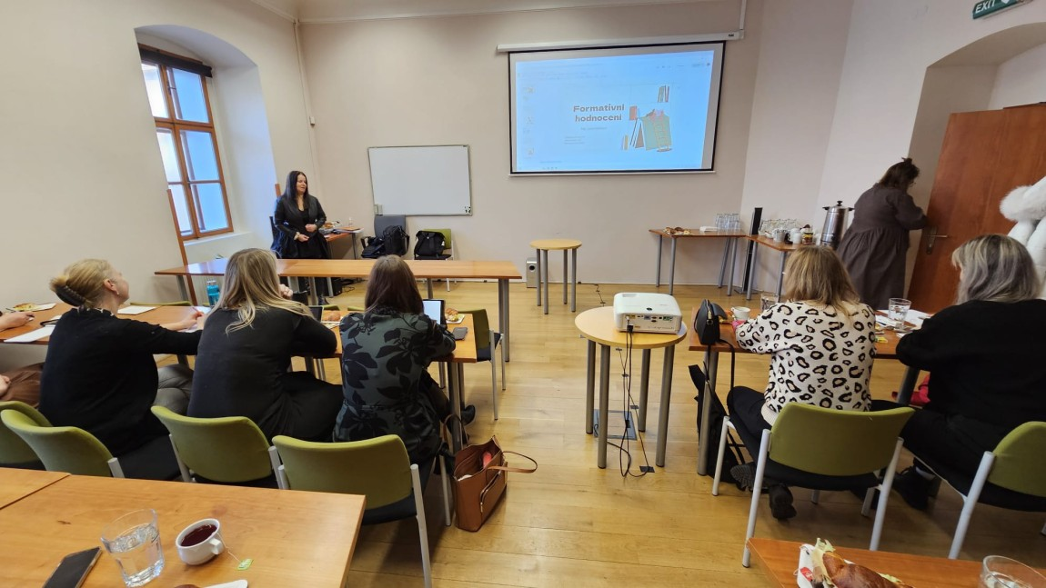
Celkově lze uzavřít, že workshop naplnil očekávání účastníků jak po stránce obsahové, tak organizační. Přispěl k lepšímu pochopení principů a metod formativního hodnocení a posílil ochotu účastníků tyto přístupy dále rozvíjet ve své pedagogické praxi.
Obrázek 45 Formativní hodnocení v ZŠ
Téma: Formativní hodnocení MŠ
Datum konání akce | 4.2.2024 (9:00-16:00 hod.)
Místo konání | Městská knihovna Louny, Mírové náměstí 1
Forma konání | Prezenční
Vedoucí osoby | Mgr. Lenka Rybářová
Typ účastníků | Ředitelé škol, pedagogičtí pracovníci
Počet účastníků | 21
Formativní hodnocení v mateřské škole je průběžný a podporující proces, který sleduje individuální rozvoj každého dítěte. Probíhá převážně formou pozorování a poskytování pozitivní zpětné vazby, bez srovnávání s ostatními. Cílem je posilovat sebedůvěru, motivaci k učení a rozvoj klíčových kompetencí v souladu s věkovými a vývojovými potřebami dětí.
Hodnocení aktivity
Hodnocení aktivity proběhlo formou anonymního dotazníkového šetření. Zúčastněným byl předložen krátký dotazník obsahující 8 otázek, z toho 6 otázek bylo hodnoceno označením slovního hodnocení a na 2 otázky bylo možné odpověď písemným hodnocením. Dotazník vyplnilo celkem 21 účastníků.

 | Formativní hodnocení MŠ | Rozhodně ano | Spíše ano | Spíše ne | Rozhodně ne | Nevím
1 | Prezentované informace byly přínosné | 11 | 10 | 0 | 0 | 0
2 | Informace byly podávány přehledně a smysluplně | 9 | 12 | 0 | 0 | 0
3 | Získané informace jsou pro mě použitelné v praxi | 11 | 9 | 0 | 0 | 1
4 | Lektoři/přednášející zapojovali účastníky do průběhu akce | 17 | 4 | 0 | 0 | 0
5 | Jsem spokojený s organizací akce | 17 | 4 | 0 | 0 | 0
6 | Lektoři/přednášející měli dostatečné znalosti v daném oboru | 17 | 3 | 1 | 0 | 0
Tabulka 53 Formativní hodnocení MŠ

Graf 52 Formativní hodnocení MŠ
Na základě výsledků dotazníkového šetření a analýzy písemných odpovědí lze konstatovat, že akce zaměřená na formativní hodnocení v mateřské škole byla účastníky hodnocena velmi pozitivně
a splnila svůj vzdělávací i inspirační účel. Dotazníkové šetření ukazuje, že prezentované informace byly většinou účastníků vnímány jako přínosné, přehledné a smysluplné. Získané poznatky považovalo
za použitelné v praxi 11 respondentů („rozhodně ano“) a 9 („spíše ano“), pouze jeden účastník zvolil odpověď „nevím“, což svědčí o vysoké míře relevance obsahu pro pedagogickou praxi v MŠ.
Velmi kladně byla hodnocena aktivita lektora a jeho schopnost zapojovat účastníky do průběhu akce. Odbornou úroveň lektora označilo 17 účastníků jako „rozhodně dostatečnou“, 3 jako „spíše dostatečnou“. V žádné kategorii se neobjevila odpověď „spíše ne“, „rozhodně ne“ či „nevím“, což potvrzuje vysokou úroveň spokojenosti.
Písemné odpovědi účastníků dále rozvíjejí pozitivní hodnocení. Účastníci ocenili zejména možnost sdílení zkušeností s kolegy, interakci během akce a konkrétní příklady z praxe, které byly
v prezentaci obsaženy. Často zmiňovaným přínosem bylo utvrzení v tom, že pedagogové správně nastavují hranice mezi školou, rodinou a dítětem, a že odpovědnost za vzdělávání dítěte leží primárně na škole, nikoli na rodičích. Účastníci uváděli, že jim akce pomohla ujasnit si, jak formativní hodnocení efektivně využívat, a získali řadu konkrétních tipů pro svou každodenní praxi. Velmi pozitivně byly přijaty nápady na vizualizaci kritérií (například pomocí fotografií uklizené třídy), které dětem pomáhají lépe chápat očekávání a rozvíjet vlastní odpovědnost.
Účastníci rovněž ocenili tipy na zajímavé aktivity a pomůcky pro realizaci formativního hodnocení a možnost aktivního zapojení do prezentace. Pozitivně byla vnímána i otevřenost k diskusi a sdílení zkušeností mezi pedagogy. Návrhy na zlepšení se týkaly především požadavku na ještě větší množství konkrétních příkladů a pomůcek přímo z prostředí mateřské školy. Někteří účastníci by uvítali rozšíření akce pro všechny pedagogy a ředitele MŠ, aby měli možnost získat stejné informace
a inspiraci.
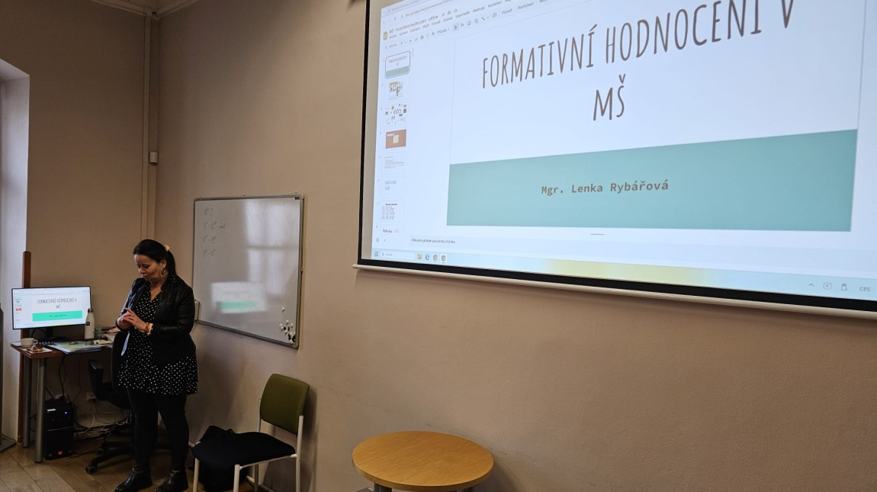
Závěrem lze shrnout, že akce byla účastníky hodnocena jako velmi přínosná, prakticky zaměřená a inspirativní. Přispěla k lepšímu porozumění principům formativního hodnocení v prostředí mateřské školy, nabídla konkrétní nástroje a příklady pro pedagogickou praxi a podpořila sdílení zkušeností mezi pedagogy. Účastníci odcházeli s pocitem jistoty ve svém profesním přístupu a s novými nápady, jak dále rozvíjet formativní hodnocení ve své každodenní práci.
Obrázek 46 Formativní hodnocení v MŠ

Vazba na plnění cílů definovaných ve znění v projektu MAP III, na které byly aktivity primárně navázány a současně na aktualizované cíle v projektu MAP IV
Priorita 1 Kvalitní, efektivní, dostupné a inkluzivní předškolní vzdělávání
- Cíl 1.1. Podpora kvalitního inkluzivního a společného vzdělávání z hlediska odborně – personálních kapacit a specifického vybavení
- Cíl 1.2 Rozvoj matematické a finanční pregramotnosti, čtenářské pregramotnosti včetně rozvoje digitálních kompetencí a gramotností dětí, výuky cizích jazyků
a polytechnického vzdělávání v předškolním vzdělávání
- Cíl 1.2 Rozvoj matematické a finanční pregramotnosti, čtenářské pregramotnosti, rozvoj jazykových kompetencí, rozvoj digitálních kompetencí a rozvoj výuky polytechnického vzdělávání v předškolním vzdělávání
- Cíl 1.3 Podpora iniciativy a kreativity dětí, rozvoj výchovy k udržitelnému rozvoji (sociálních a občanských kompetencí dětí, rozvoj kulturního povědomí a vyjádření dětí, rozvoj environmentálního povědomí), výchova k pohybu a zdravému životnímu stylu a dalších klíčových kompetencí dětí socio emočních, včetně rozvoje wellbeingu a duševního zdraví dětí a PP v předškolním vzdělávání
Cíl 1.3 Podpora iniciativy a kreativity dětí, podpora výchovy k udržitelnému rozvoji (sociálních a občanských kompetencí dětí, rozvoj kulturního povědomí a vyjádření dětí, rozvoj environmentálního povědomí), výchova k pohybu a zdravému životnímu stylu, rozvoj socioemočních kompetencí, podpora duševního zdraví dětí a PP včetně podpory rozvoje wellbeingu
- Priorita 2 Kvalitní, efektivní, dostupné a inkluzivní základní vzdělávání
- Cíl 2.1 Rozvoj matematické a finanční gramotnosti, digitálních kompetencí a mediální gramotnosti dětí a žáků
- Cíl 2.2 Rozvoj čtenářské gramotnosti, kulturního povědomí a vyjádření dětí a žáků, podpora vztahu k místu, kde žijí
- Cíl 2.3 Rozvoj ostatních kompetencí dětí a žáků (podnikavost a iniciativa, kreativita, polytechnické vzdělávání, řemeslné a technické obory, přírodní vědy cizí jazyky, vzdělávání pro udržitelný rozvoj (sociální socio emoční a občanské kompetence, zdravý životní styl, včetně podpory duševního zdraví dětí a žáků a další)
- Cíl 2.3 Rozvoj ostatních kompetencí dětí a žáků (podnikavost a iniciativa, kreativita, polytechnické vzdělávání, řemeslné a technické obory, přírodní vědy, cizí jazyky, vzdělávání pro udržitelný rozvoj (osobnostně - sociální, socioemoční a občanské kompetence, zdravý životní styl), včetně podpory duševního zdraví dětí a žáků a další
- Cíl 2.4 Podpora inkluzivního a společného vzdělávání vč. podpory dětí a žáků ohrožených školním neúspěchem
- Cíl 2.5 Dostatečné odborné a personální kapacity pedagogických a dalších odborných pracovníků a podpora rozvoje wellbeingu
- Cíl 2.5 Zajištění dostatku kvalifikovaných a motivovaných pedagogických i odborných pracovníků a systematická podpora jejich profesního rozvoje a wellbeingu
- Priorita 4 Moderní a populární neformální a zájmové vzdělávání
- Cíl 4.1 Rozšíření nabídky zájmového a neformálního vzdělávání
- Cíl 4.1 Rozšíření nabídky zájmového a neformálního vzdělávání a posílení spolupráce mezi školami a organizacemi, které poskytují neformální a zájmové vzdělávání

PODPORA PRÁCE S DĚTMI A ŽÁKY ZE SOCIÁLNĚ ZNEVÝHODNĚNÉHO PROSTŘEDÍ
Dle realizovaného šetření v území byl identifikován další úhel pohledu podpory, a to se zaměřením na cílovou skupinu ze sociálně znevýhodněného prostředí – podporovat a motivovat je k zájmu vzdělávání, podporovat je v účasti na neformálním vzdělávání a zároveň tím pomoci snižovat nerovnosti v přístupu ke vzdělávání.
Ve spolupráci se vzdělávacími subjekty bylo hlavním cílem realizovat aktivity pro začleňování cílové skupiny do třídního kolektivu a zamezit segregaci žáků.
Téma: Identifikace dětí a žáků SEZ
Datum konání akce | 9.12.2024 (13:00-14:00 hod.)
Forma konání | Online
Vedoucí osoby | Mgr. Kamila Prousková
Typ účastníků | Ředitelé škol, pedagogičtí pracovníci
Počet účastníků | 21
V rámci rozvoje spolupráce v oblasti inkluze se uskutečnil online webinář zaměřený
na problematiku identifikace dětí a žáků se sociálním znevýhodněním (SEZ). Webinář byl realizován
ve spolupráci se zástupci Agentury pro sociální začleňování (ASZ) a představoval jeden z úvodních kroků k rozvoji systematické spolupráce v této oblasti v území ORP Louny.
Lektorka, zástupkyně ASZ, účastníkům z řad zástupců škol podrobně představila podstatu
a význam procesu identifikace dětí a žáků SEZ. Během prezentace byly objasněny klíčové přínosy této činnosti jak pro samotné školy, tak pro další aktéry v oblasti vzdělávání a sociální inkluze. Součástí vystoupení bylo rovněž detailní seznámení s metodikou identifikace, přičemž byla zdůrazněna její klíčová východiska, postupy a nástroje, které jsou nezbytné pro efektivní provedení identifikace
na úrovni škol.
Hlavním cílem webináře bylo přiblížit školám smysl a praktické využití identifikace žáků se sociálním znevýhodněním, poskytnout jim jasnou oporu v podobě metodiky a motivovat je k aktivní implementaci tohoto procesu ve svém prostředí. Důraz byl kladen na průřezový přístup k problematice – tedy na potřebu kontinuálního a systematického věnování se tématu v rámci dlouhodobého rozvoje škol a jejich inkluzivních strategií.
V případě projeveného zájmu ze strany školských zařízení v území bude nabídnuta další odborná podpora a součinnost při zavádění metod identifikace a při rozvoji komplexních opatření
na podporu sociálního začleňování dětí a žáků. Cílem je vytvořit udržitelný model podpory, který umožní školám účinně reagovat na potřeby svých žáků a přispěje k vyšší míře rovnosti ve vzdělávacím procesu.

Hodnocení aktivity
Online webinář zaměřený na problematiku inkluze a identifikace dětí a žáků se sociálním znevýhodněním byl účastníky hodnocen velmi pozitivně. Účastníci ocenili zejména srozumitelnost výkladu, odbornost prezentovaných informací a praktické využitelné poznatky pro školní praxi. Byla vyzdvihnuta přehlednost představené metodiky a její přínos pro systematickou práci škol v oblasti sociální inkluze. Atmosféra webináře byla vnímána jako otevřená a podnětná, což přispělo k aktivnímu zapojení účastníků. Ze strany školských zařízení byl projeven zájem o pokračování spolupráce
s Agenturou pro sociální začleňování a o další rozvoj aktivit podporujících inkluzivní vzdělávání v území.
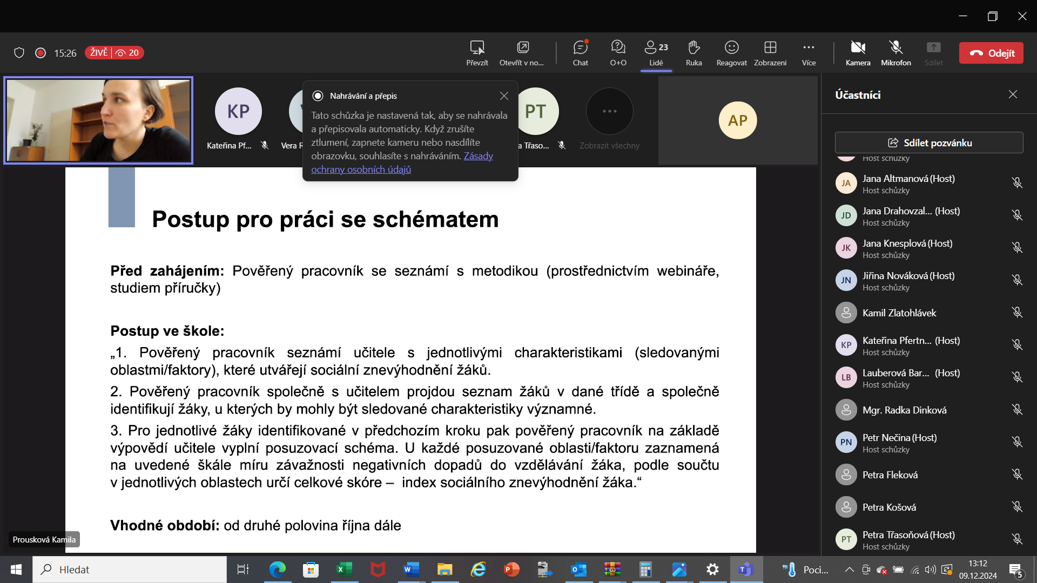
Obrázek 47 Identifikace dětí a žáků SEZ
Téma: Propojení spolupráce s neformálním vzděláváním
(Podpora tvoření, kreativity, kulturního povědomí a vyjádření)
Datum konání akce | 1.12.2023 (8:30-11:00 hod.)
Místo konání | ZUŠ Postoloprty, Marxovo náměstí 77
Forma konání | Prezenční
Vedoucí osoby | RT – Ing. Alena Pospíšilová, Ing. Jan Mrvík  Pedagogičtí pracovníci ZŠ, MŠ, ZUŠ
Typ účastníků | Děti MŠ a žáci ZŠ ORP Louny
Počet účastníků | 36
Aktivita byla realizována ve městě Postoloprty, které je zařazeno mezi obce se sociálně vyloučenou lokalitou v rámci Koordinovaného přístupu k sociálnímu vyloučení 2021+. Akce se zúčastnili žáci Základní umělecké školy Postoloprty a děti a žáci ze Základní a mateřské školy Zeměchy. Aktivita reagovala na aktuální potřeby území, konkrétně na podporu a motivaci dětí a žáků ze sociálně znevýhodněného prostředí k zájmu o vzdělávání a o zapojení do neformálního vzdělávání.
Do aktivity byly zahrnuty tyto oblasti:
- Keramická dílna – Cílem bylo podpořit manuální zručnost dětí. Z tvrdnoucí hlíny si děti vytvářely Vánoční ozdoby. Aktivita podpořila rozvoj jejich dovedností a kreativity. Děti si společně s pedagogy povídaly o Vánocích, tradicích, vyprávěly si příběhy, což podpořilo zábavnou formou i jejich kulturní povědomí.
- Hudební dílna – Tato aktivita měla velký dopad a byla významným prvkem v podpoře hudební výchovy u dětí. Děti se učily vnímat rytmus, přízvučné doby a tempo. Používání Orfeova instrumentáře bylo skvělým nástrojem pro praktickou hudební výchovu, kde se děti seznámily zábavným způsobem s hudebními prvky.
- Taneční dílna – Aktivní hudební hry spojené s pohybem byly celkově skvělým způsobem, jak děti motivovat k fyzické aktivitě, a i dalšímu neformálnímu vzdělávání. Rytmizace a hudební aktivity měly pozitivní dopad na dětský rozvoj a přinesly radost z hudby a pohybu.
Hodnocení aktivity
Tato aktivita byla hodnocena přímím pozorováním pedagogických pracovníků, kteří své poznatky předali evaluátorovi, který vypracoval závěrečné hodnocení.
Realizovaná aktivita zaměřená na podporu dětí a žáků ze sociálně znevýhodněného prostředí, byla hodnocena jako velmi úspěšná. Akce se zúčastnili žáci Základní umělecké školy Postoloprty a děti a žáci ze Základní a mateřské školy Zeměchy, kteří se aktivně zapojili do připraveného programu. Atmosféra během celé akce byla velmi příjemná, přátelská a podnětná, což se odrazilo ve vysoké míře spokojenosti všech účastníků.
Program zahrnoval keramickou, hudební a taneční dílnu, přičemž každá z aktivit přinesla dětem nové dovednosti a pozitivní zážitky. Keramická dílna podpořila rozvoj jemné motoriky, kreativity
a kulturního povědomí dětí. Hudební dílna umožnila dětem hravou formou rozvíjet rytmické cítění
a hudební vnímání, zatímco taneční dílna podpořila jejich fyzickou aktivitu, spolupráci a radost
z pohybu.
Celý soubor aktivit byl vnímán jako velký přínos pro cílovou skupinu. Aktivita nejen reagovala na identifikované potřeby v území, ale především motivovala děti k dalšímu vzdělávání a zapojení
do neformálního vzdělávání. Účastníci i pedagogický doprovod vyjádřili spokojenost s organizací
a obsahem akce a ocenili možnost zapojit děti do smysluplných a rozvojových činností. Úspěšná realizace aktivity zároveň přispěla k posílení inkluzivních opatření a k naplňování cílů v rámci Koordinovaného přístupu k sociálnímu vyloučení 2021+.

Téma: Propojení spolupráce ZŠ a MŠ s neformálním vzděláváním
(Podpora tvoření, kreativity, kulturního podvědomí a vyjádření – za využití výstupu z databáze OP VVV)
Datum konání akce | 3.12. a 12.12.2024 (9:30-11:30 hod.)
Místo konání | Zeměchy 83
Forma konání | Prezenční
Vedoucí osoby | Bc. Hana Plachá  Lada Vildová  Mgr. Miroslava Folberová  RT – Ing. Alena Pospíšilová
Typ účastníků | Žáci ZŠ
Počet účastníků | 48
Základní umělecká škola Postoloprty projevila zájem o využití metodiky Tradice v keramice z databáze výstupů OP VVV se zaměřením na tematický blok č.4 Příběh plamínku. Akce probíhala
ve dvou termínech.
V úvodu proběhlo s dětmi krátké povídání o Vánocích, jak probíhají Vánoce, svátky a tvoření
u nich doma. Poté bylo navázáno na Příběh plamínku – povídání o svíčkách, o tom, jak se dříve svítilo
i za využití názorných pomůcek a podkladů z metodiky, jak můžeme zachytit světlo. Žáci se dozvěděli vše o nástrojích a potřebách k výrobě z keramické hlíny. Děti pracovaly s pracovními listy a poté se pustily do výroby vlastních svícnů.
V rámci této aktivity došlo nejenom k prohloubení spolupráce formálního a neformálního vzdělávání, k podpoře dětí a žáků ze sociálně vyloučených oblastí, ale i k rozvoji klíčových kompetencí tvoření, kreativity a kulturního povědomí a vyjádření skrze keramickou tvorbu.
Hodnocení aktivity
Tato aktivita byla hodnocena přímím pozorováním pedagogických pracovníků, kteří své poznatky předali evaluátorovi, který vypracoval závěrečné hodnocení.
Akce byla hodnocena velmi pozitivně jak ze strany dětí, tak pedagogů. Byla vnímána jako tvůrčí, osobitá a kreativní, a přispěla k rozvoji klíčových kompetencí v oblasti tvořivosti a kulturního povědomí. Žáci se aktivně zapojili do tematického bloku „Příběh plamínku“ dle metodiky Tradice v keramice
a s nadšením se věnovali výrobě vlastních svícnů. Základní umělecká škola Postoloprty projevila zájem o další využití této metodiky, což potvrzuje přínos a úspěšnost celé akce.

Téma: Propojení spolupráce s neformálním vzděláváním
(Podpora kulturního povědomí a vyjádření)
Datum konání akce | 11.12.2023 (9:00-10:00 hod., 10:15-11:15 hod.)
Místo konání | Divadlo J. K. Tyla, Postoloprty
Forma konání | Prezenční
Vedoucí osoby | RT – Ing. Alena Pospíšilová, Ing. Jan Mrvík  Pedagogičtí pracovníci ZŠ, MŠ, ZUŠ
Typ účastníků | Děti a žáci ZŠ
Počet účastníků | 292
Realizace této aktivity reagovala na potřeby v území podporovat a motivovat k zájmu
o vzdělávání a v účastech na neformálním vzdělávání cílovou skupinu ze sociálně znevýhodněného prostředí. Součástí akce bylo vystoupení pěveckého sboru, který si pro účastníky připravil muzikál s Vánoční tématikou. Představení mělo sloužit pro děti a žáky jako zážitek umění, hudby a příběhů spojených se sváteční dobou. Zároveň představení sloužilo jako výukový nástroj, obsahovalo učební prvky, historické souvislosti a hodnoty spojené s Vánocemi. Dětem byl během akce rozdán i Orfeův instrumentář, aby mohly být zahojeny do programu.
Hodnocení aktivity
Tato aktivita byla hodnocena přímím pozorováním pedagogických pracovníků, kteří své poznatky předali evaluátorovi, který vypracoval závěrečné hodnocení.
Akce byla účastníky, dětmi i pedagogy hodnocena velmi pozitivně a setkala se s velkým nadšením. Program krásně propojil umění, kulturu a vzdělávání a vytvořil pro děti a žáky ze sociálně znevýhodněného prostředí silný zážitkový moment spojený s vánoční tematikou. Vystoupení pěveckého sboru v podobě muzikálu obohatilo účastníky nejen o kulturní prožitek, ale také o nové poznatky díky zakomponovaným výukovým prvkům, historickým souvislostem a hodnotám spojeným s vánočními tradicemi. Zapojení dětí prostřednictvím Orfeova, instrumentáře umožnilo aktivní účast
a posílilo jejich hudební vnímání.
Realizace této aktivity naplnila cíle v oblasti podpory a motivace dětí k zájmu o vzdělávání
a účasti na neformálním vzdělávání a potvrdila, že podobné formy práce mají významný dopad
na rozvoj dětí a jejich vztah ke vzdělávání.

Téma: Propojení spolupráce ZŠ a MŠ s neformálním vzděláváním
(Podpora kulturního povědomí a vyjádření)
Datum konání akce | 16.12.2024 (9:00-10:00hod., 10:00-11:00 hod.)
Místo konání | Divadlo J. K. Tyla, Postoloprty
Forma konání | Prezenční
Vedoucí osoby | Bc. Hana Plachá  Hana Suchá  Mgr. Dana Suchá  Mgr. Petra Třasoňová  Mgr. Kateřina Pfertnerová  RT – Ing. Alena Pospíšilová
Typ účastníků | Děti a žáci ZŠ
Počet účastníků | 213
Do aktivity byli zapojeni žáci ze sociálně vyloučené lokality. Aktivita podpořila oblast hudební, rytmickou, kulturní povědomí a vyjádření. Žáci pěveckého sboru si připravili pohádku o Ježíškovi (formou muzikálu), které byla pedagogickým pracovníkem doprovázena v podobě anděla. Děti se tak staly interaktivním publikem v divadle, kde v průběhu představení získaly nové poznatky a zážitky.
Děti a žáci se tak za pomoci krásného představení mohli učit zábavnou formou a rozšiřovat své obzory, což jistě mělo pozitivní dopad na jejich vývoj a kulturní povědomí.
Hodnocení aktivity
Tato aktivita byla hodnocena přímím pozorováním pedagogických pracovníků, kteří své poznatky předali evaluátorovi, který vypracoval závěrečné hodnocení.
Akce byla hodnocena velmi pozitivně, účastníci ji považovali za příjemně strávený čas, který přinesl nové poznatky a obohatil je o zážitky. Celkově se akce líbila všem, včetně dětí a pedagogů. Žáci ze sociálně vyloučené lokality se aktivně zapojili a prožili interaktivní divadelní zážitek, kdy si pěvecký sbor připravil muzikálovou pohádku o Ježíškovi, kterou pedagogický pracovník doprovázel v roli anděla. Děti se tak staly součástí představení a získaly nové informace a zážitky.
Tato aktivita významně podpořila rozvoj hudebních, rytmických a kulturních dovedností
a pomohla dětem a žákům rozšířit jejich kulturní povědomí. Představení bylo nejen zábavné, ale zároveň poskytlo dětem možnost učit se novým věcem a obohatit své vědomosti v oblasti umění
a kultury. Celkově lze konstatovat, že akce přispěla k podpoře zájmu o neformální vzdělávání a měla pozitivní vliv na rozvoj dětí ze sociálně znevýhodněného prostředí.

Téma: Propojení spolupráce ZŠ a MŠ S NEFORMÁLNÍM VZDĚLÁVÁNÍM
(Podpora kulturního podvědomí a vyjádření)
Datum konání akce | 5.12., 7.12. 2024 (9:00-10:00 hod., 15:30-16:30 hod.)
Místo konání | Slavětín nad Ohří – MŠ
Forma konání | Prezenční
Vedoucí osoby | Bc. Hana Plachá  Hana Suchá  Mgr. Dana Suchá  RT – Ing. Alena Pospíšilová
Typ účastníků | Děti a žáci ZŠ
Počet účastníků | 28
Realizace aktivity probíhala ve dvou dnech. První den navštívila vyučující zpěvu děti v Mateřské škole Slavětín, kde společně pracovali na přípravě a nácviku vánočních písniček a koled
pro připravované vystoupení při rozsvícení vánočního stromku v Městysu Slavětín. V průběhu výuky probíhaly rytmické a melodické hry, stejně jako cvičení s použitím Orfeových nástrojů, doprovázené dalšími hudebními nástroji, jako jsou flétna, klavír a ukulele.
V druhém termínu se žáci ZUŠ zúčastnili slavnostního rozsvícení vánočního stromku
ve Slavětíně, kde vystupovali společně s dětmi z MŠ. Děti byly připravovány na vystoupení před obecenstvem a učily se reagovat na pokyny dirigenta. Aktivita podpořila jejich občanské dovednosti, kulturní povědomí a schopnost vyjadřovat se prostřednictvím umění.
Hodnocení aktivity
Tato aktivita byla hodnocena přímím pozorováním pedagogických pracovníků, kteří své poznatky předali evaluátorovi, který vypracoval závěrečné hodnocení.
Akce byla hodnocena velmi pozitivně a splnila všechna očekávání. Účastníci, včetně dětí z MŠ a žáků ZUŠ, byli nadšeni a akce přinesla mnoho přínosných momentů. Děti z mateřské školy měly možnost vidět, co vše je možné se naučit na Základní umělecké škole, a inspirovat se pro jejich vlastní rozvoj. Naopak žáci ZUŠ měli příležitost ukázat své dovednosti a zkušenosti, což jim přineslo pocit uspokojení a motivace. Celkově aktivita přispěla k prohloubení spolupráce mezi školami, podpořila zájem o vzdělávání a rozvoj kulturního povědomí a vyjádření, a měla významný dopad na motivaci dětí k účasti na neformálním vzdělávání, zejména v oblastech se sociálně vyloučenou lokalitou.

Téma: Podpora zážitkového učení – Projektový den – environmentální výchova
Datum konání akce | 15.5.2024, 22.5.2024 (9:30-11:00 hod.)
Místo konání | ZŠ Postoloprty
Forma konání | Prezenční
Vedoucí osoby | Mgr. Kateřina Pfertnerová  Mgr. Petra Třasoňová  RT – Ing. Alena Pospíšilová, Ing. Jan Mrvík
Typ účastníků | Děti a žáci ZŠ
Počet účastníků | 58
Aktivita byla realizována formou projektového dne, který připravili žáci základní školy
pro předškolní děti. Projektový den byl tematicky zaměřen především na podporu environmentální výchovy, zároveň však integroval i další klíčové oblasti vzdělávání. Děti pracovaly v menších skupinách na zadaných úkolech, které byly koncipovány tak, aby rozvíjely jejich environmentální povědomí, čtenářskou a matematickou gramotnost, jemnou motoriku a grafomotorické dovednosti, včetně práce s interaktivní tabulí.
Hodnocení aktivity
Tato aktivita byla hodnocena přímím pozorováním pedagogických pracovníků, kteří své poznatky předali evaluátorovi, který vypracoval závěrečné hodnocení.
Projektový den byl z hlediska vzdělávacího procesu velmi přínosný. Aktivně zapojil jak žáky základní školy, kteří si připravovali program a vedli jednotlivé aktivity, tak předškolní děti, které měly možnost rozvíjet své dovednosti v přirozeném a motivujícím prostředí. Projekt významně přispěl
k posílení environmentálního povědomí a zároveň rozvíjel klíčové gramotnosti, včetně čtenářské
a matematické. Děti projevily vysokou míru zapojení a nadšení, což bylo završeno oceněním v podobě medailí.

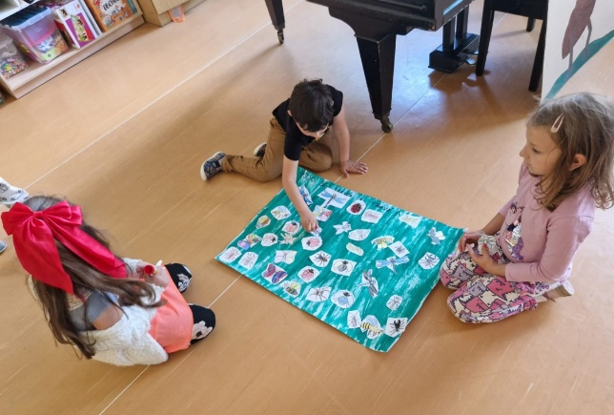
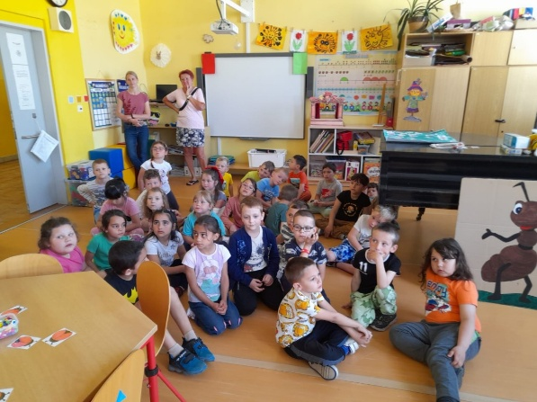
Celkově lze hodnotit projektový den jako efektivní nástroj podpory environmentální výchovy
a rozvoje gramotností, který zároveň podpořil spolupráci mezi žáky různých věkových skupin a posílil jejich motivaci k dalšímu vzdělávání.
Obrázek 48 Podpora zážitkového učení – Projektový den – environmentální výchova
Obrázek 49 Podpora zážitkového učení – Projektový den – environmentální výchova
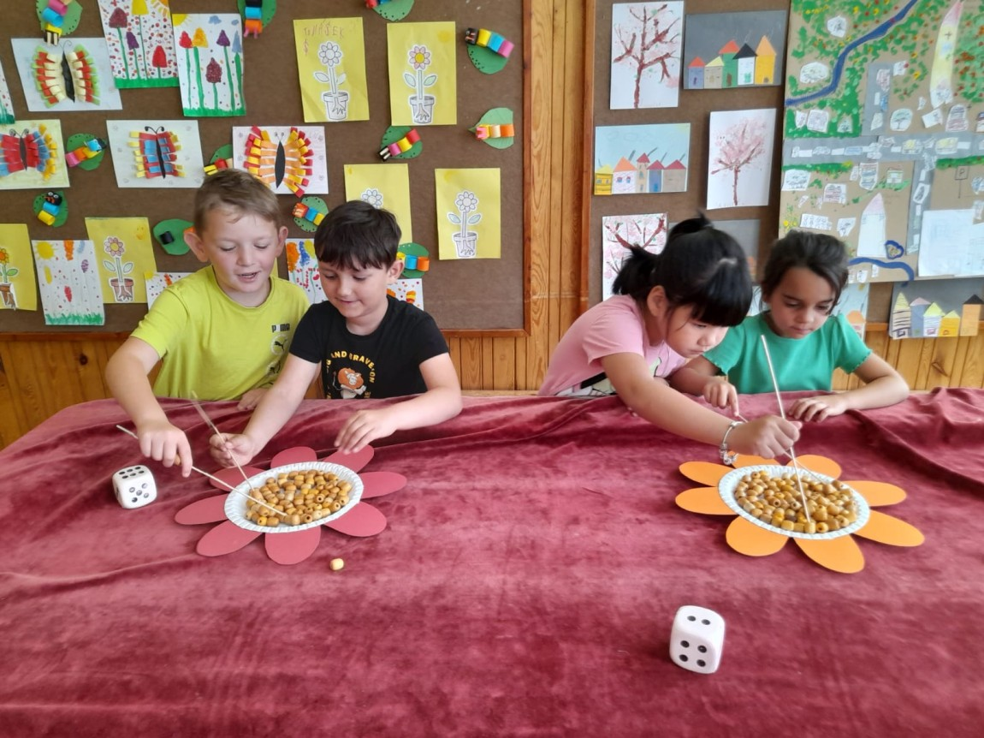

Obrázek 50 Podpora zážitkového učení – Projektový den – environmentální výchova

Vazba na plnění cílů definovaných ve znění v projektu MAP III, na které byly aktivity primárně navázány a současně na aktualizované cíle v projektu MAP IV
- Priorita 1 Kvalitní, efektivní, dostupné a inkluzivní předškolní vzdělávání
- Cíl 1.1. Podpora kvalitního inkluzivního a společného vzdělávání z hlediska odborně – personálních kapacit a specifického vybavení
- Priorita 2 Kvalitní, efektivní, dostupné a inkluzivní základní vzdělávání
- Cíl 2.4 Podpora inkluzivního a společného vzdělávání vč. podpory dětí a žáků ohrožených školním neúspěchem
- Cíl 2.5 Dostatečné odborné a personální kapacity pedagogických a dalších odborných
pracovníků a podpora rozvoje wellbeingu
Cíl 2.5 Zajištění dostatku kvalifikovaných a motivovaných pedagogických i odborných pracovníků a systematická podpora jejich profesního rozvoje a wellbeingu
- Priorita 4 Moderní a populární neformální a zájmové vzdělávání
- Cíl 4.1 Rozšíření nabídky zájmového a neformálního vzdělávání
Cíl 4.1 Rozšíření nabídky zájmového a neformálního vzdělávání a posílení spolupráce mezi školami a organizacemi, které poskytují neformální a zájmové vzdělávání
- Priorita 5 Vzájemná podpora, spolupráce a sdílení informací mezi aktéry vzdělávání
- Cíl 5.1 Podpora vnitřní spolupráce, tj. spolupráce všech aktérů vzdělávání v území
MAP ORP Louny

Zpracování komunikačního plánu a realizace konzultačního procesu
Téma: Informativní setkání ke kvalitě vzdělávání
Datum konání akce | 28.11.2024 (10:00-13:00 hod.)
Místo konání | Vrchlického divadlo v Lounech, Osvoboditelů 411
Forma konání | Prezenční
Vedoucí osoby | Ing. Zuzana Králová  Bc. Pavel Csonka  Mgr. Martina Jakešová  Daniel Syrovátko  Mgr. Olga Ramešová  Mgr. Karolina Sotonová  Mgr. Aneta Řezníčková  Helena Matoušková  Mgr. Jan Plhák  Petra Mráčková  Mgr. Dagmar Nix  Ing. Lucie Krupková, DiS.  Mgr. Jaroslava Boudová  Alena Firstlová, DiS.  Mgr. Vildová  RT – Ing. Alena Pospíšilová, Ing. Jan Mrvík
Typ účastníků | Pedagogičtí pracovníci
Počet účastníků | 33
Dne 28.11.2024 proběhlo „Informativní setkání ke kvalitě vzdělávání“ zaměřené na aktuální témata v oblasti školství, financování a podpory dětí a mládeže. Setkání se zúčastnili odborníci
a zástupci organizací, kteří přednesli klíčové informace z různých oblastí.
Program byl rozdělen do následujících bloků:
- Novinky ve školském zákoně: Mluvčí prezentoval přehled nejnovějších legislativních úprav, které se dotýkají škol, pedagogů a vzdělávacích institucí a upozornil na dopady v praxi.
- Představení Gymnázia Václava Hlavatého v Lounech: Došlo k představení školy
a studijních programů. Účastníci byli seznámeni s nabídkou všeobecného vzdělávání
a mimoškolních aktivit, které škola nabízí.
- Aktuální informace z Krajského úřadu: Představitelé KÚ přednesli komplexní informace týkající se financování škol a rozpočtových otázek. Byl prezentován nový rejstřík škol, který má zjednodušit administrativní procesy, dále změny v mateřských školách, novely zákonů v základním školství.
- Probační a mediační služba: Účastníci byli seznámeni s činností organizace zaměřené na děti a mladistvé. Byly prezentovány příklady spolupráce s orgány sociálně-právní ochrany dětí (OSPOD), státním zastupitelstvím, soudy a Policií ČR.
- Spolek Diapozitiv: Byly prezentovány informace o vzdělávacích aktivitách zaměřených na podporu dětí s diabetem ve školách. Byla nabídnuta možnost semináře pro školy, které by chtěli zvýšit povědomí o této problematice a zlepšit péči o žáky s touto diagnózou.
- Národní pedagogický institut: Byly prezentovány novinky z projektu Kurikulum. Byl představen postup implementace inovací v rámci IPs (Informační a poradenský systém) a jejich význam pro školskou praxi.
- Střední článek podpory: Byla představena činnost Středního článku podpory, který poskytuje konzultace a odbornou pomoc školám. Diskutovaly nejčastější problémy, kterým školy čelí a nabídly praktická řešení.
- Novely zákonů týkající se ochrany dětí: Zástupkyně OSPOD prezentovaly novelu zákona o ochraně dětí a změnách v Občanském zákoníku. Zaměřily se na jejich praktický dopad na činnost OSPOD i dalších institucí.
Hodnocení aktivity
Tato akce byla hodnocena přímím pozorováním evaluátora.
Setkání bylo koncipováno jako tematicky široce zaměřený seminář, který reflektoval aktuální legislativní změny, otázky financování školství, podporu dětí a mládeže, a prezentoval příklady dobré praxe a inovativních přístupů v regionálním školství. Tato aktivita byla hodnocena pozorováním evaluátora.
Program byl rozdělen do několika bloků, které pokrývaly klíčová témata včetně novelizací školských zákonů, podpory dětí se specifickými potřebami, spolupráce mezi institucemi
a implementace inovací ve vzdělávání.
Z pohledu evaluátora lze konstatovat, že struktura programu odpovídala aktuálním potřebám cílové skupiny. Účastníci měli možnost získat přehled o nejnovějších legislativních změnách, praktických aspektech financování a podpory dětí v systému školství, což bylo podpořeno prezentacemi odborníků z praxe. Pozitivně lze hodnotit také nabídku individuálních konzultací
a poskytnutí doporučených studijních materiálů, jež podporují další profesní rozvoj účastníků.
Seminář umožnil účastníkům rozšířit znalosti v oblasti aktuálních legislativních změn a inovací ve vzdělávání. Prezentace jednotlivých bloků byly zaměřeny nejen na teoretické informace, ale
i na praktické dopady a možnosti implementace v konkrétních školských institucích. Zvláště přínosné byly příspěvky týkající se spolupráce mezi školami a dalšími subjekty (OSPOD, Probační a mediační služba), stejně jako představení podpůrných opatření pro děti se specifickými potřebami (např. diabetem).
Akce přispěla k lepšímu porozumění aktuálních změn ve školské legislativě a financování, což je zásadní pro efektivní řízení školských institucí v regionu ORP Louny. Seminář podpořil síťování mezi odborníky a institucemi, což může vést k efektivnější implementaci inovací a zvýšení kvality vzdělávání v regionu. Dlouhodobý dopad lze očekávat v oblasti zkvalitnění péče o děti se speciálními potřebami
a v posílení mezioborové spolupráce.
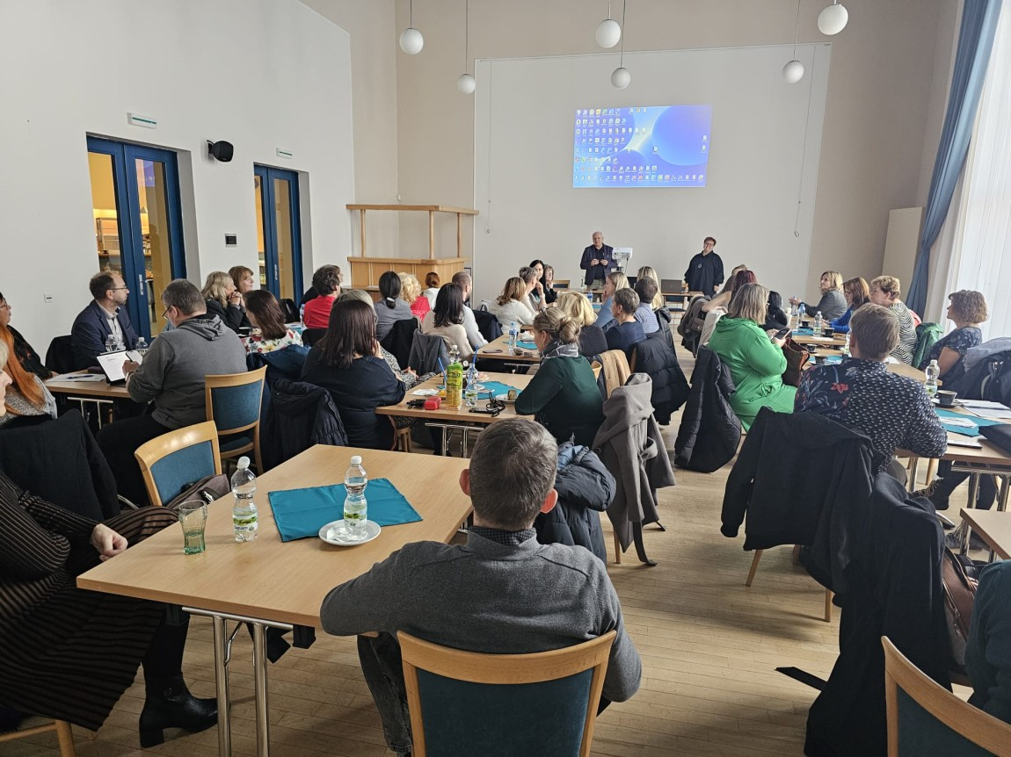
Z pohledu evaluátora lze „Informativní setkání ke kvalitě vzdělávání“ hodnotit jako vysoce přínosnou vzdělávací akci, která efektivně reagovala na aktuální výzvy ve školství a poskytla účastníkům relevantní informace i praktické nástroje pro jejich profesní rozvoj. Akce splnila svůj cíl nejen v oblasti informovanosti, ale i v podpoře mezioborové spolupráce a síťování, což představuje významný přínos pro rozvoj kvality vzdělávání v regionu ORP Louny.
Obrázek 51 Informativní setkání ke kvalitě vzdělávání

Závěr
Závěrečná evaluace klíčové aktivity 4 – Implementace projektu MAP ORP Louny IV – potvrzuje, že realizované intervence měly jednoznačně pozitivní dopad na kvalitu vzdělávání v regionu, na posílení spolupráce mezi vzdělávacími subjekty a na rozvoj profesních i osobnostních kompetencí všech zúčastněných aktérů. Aktivita byla koncipována v návaznosti na prioritní oblasti vymezené v Místním akčním plánu vzdělávání a byla realizována v souladu s principy participace, inkluzivity a dlouhodobé udržitelnosti.
Z hodnocení jednotlivých implementačních aktivit vyplývá, že projekt systematicky přispěl
k posilování profesní kultury pedagogických pracovníků, podpořil rozvoj pedagogických kompetencí, reflexi výukové praxe i sdílení zkušeností mezi školami. V rámci tematicky zaměřených workshopů, komunitních setkání a vzdělávacích aktivit byla posílena mezioborová spolupráce mezi školami, poradenskými zařízeními, neziskovým sektorem a zřizovateli škol. Tento přístup významně přispěl ke zkvalitnění poskytované podpory dětem se specifickými vzdělávacími potřebami a současně podpořil proinkluzivní klima ve školách.
Realizované aktivity se vyznačovaly vysokou odbornou úrovní a praktickou využitelností. Evaluátor oceňuje zejména důslednou orientaci na reálné potřeby škol a rodin, systematickou práci
s cílovými skupinami a odborně vedenou reflexi všech uskutečněných setkání. Významnou přidanou hodnotou projektu bylo propojení odborné teorie s praxí, které umožnilo přímý přenos poznatků
do každodenního vzdělávacího procesu. Kvalita odborného vedení, zkušenost lektorů a partnerský přístup k účastníkům byly zmiňovány jako hlavní faktory úspěchu celé aktivity.
Z hlediska dopadu na cílové skupiny lze konstatovat, že účastníci projektových aktivit – zejména pedagogové a rodiče dětí se specifickými potřebami – vykazovali po absolvování vzdělávacích bloků zřetelný posun v oblasti sebereflexe, schopnosti pracovat s emocemi, komunikace a spolupráce. Aktivity projektu zároveň přispěyl ke snížení psychické zátěže pečujících osob a posílil jejich kompetence v oblasti každodenní práce s dětmi. Důraz na duševní hygienu, prevenci vyhoření a podporu osobní rovnováhy se ukázal jako mimořádně přínosný, což potvrzuje i vysoká míra pozitivních zpětných vazeb od účastníků.
Z procesního hlediska byla implementace řízena efektivně a transparentně. Všechny aktivity probíhaly v souladu s harmonogramem a finančním rámcem projektu. Spolupráce mezi realizačním týmem, odbornými partnery a evaluátorem byla příkladná a umožnila průběžné sledování i následné vyhodnocení dopadů. Významnou silnou stránkou projektu byla flexibilita při nastavování obsahových priorit dle aktuálních potřeb území, což prokazuje schopnost projektu reagovat na měnící se podmínky ve vzdělávacím systému.
Na základě komplexní evaluace lze konstatovat, že projekt MAP ORP Louny IV naplnil stanovené cíle v plném rozsahu a přinesl konkrétní, měřitelné i kvalitativní přínosy pro školy, pedagogy, rodiče i děti. Doporučuje se zachovat a dále rozvíjet vzniklé formální i neformální sítě spolupráce, pokračovat v podpoře odborného růstu pedagogů a rozšiřovat nabídku aktivit zaměřených na rodiče a rodiny. Dále je vhodné uvažovat o institucionalizaci podpůrných skupin a systematickém začlenění ověřených forem spolupráce do regionálních vzdělávacích strategií.
Z pohledu evaluátora představuje projekt MAP ORP Louny IV modelový příklad efektivní, odborně podložené a dlouhodobě udržitelné intervence, která má přímý a pozitivní dopad na kvalitu vzdělávání v regionu a na posilování sociální soudržnosti komunit zapojených
do vzdělávacího procesu.

